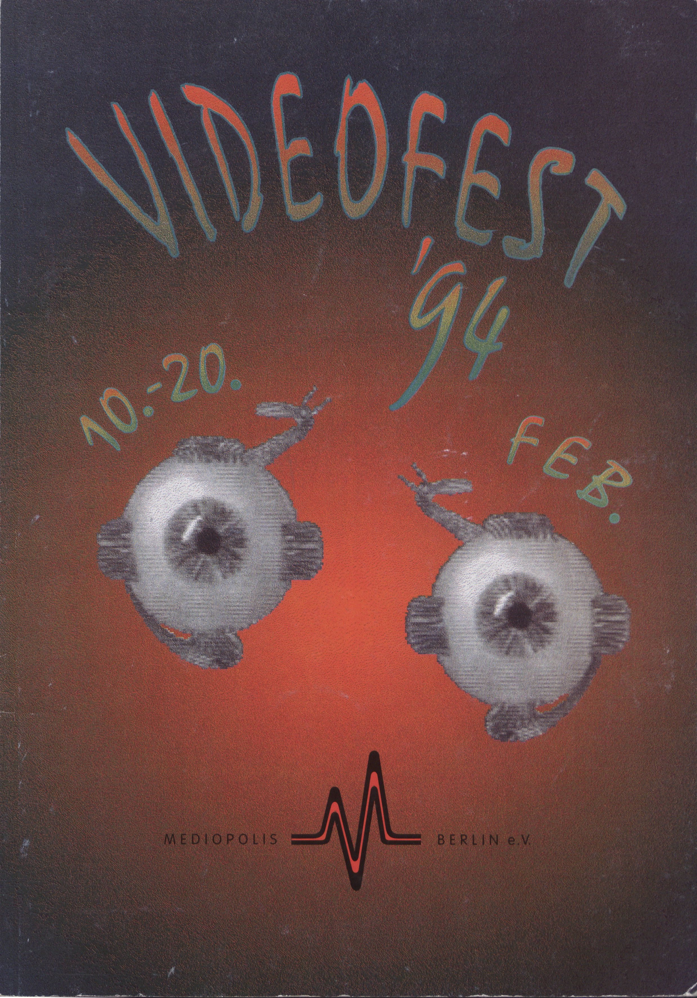

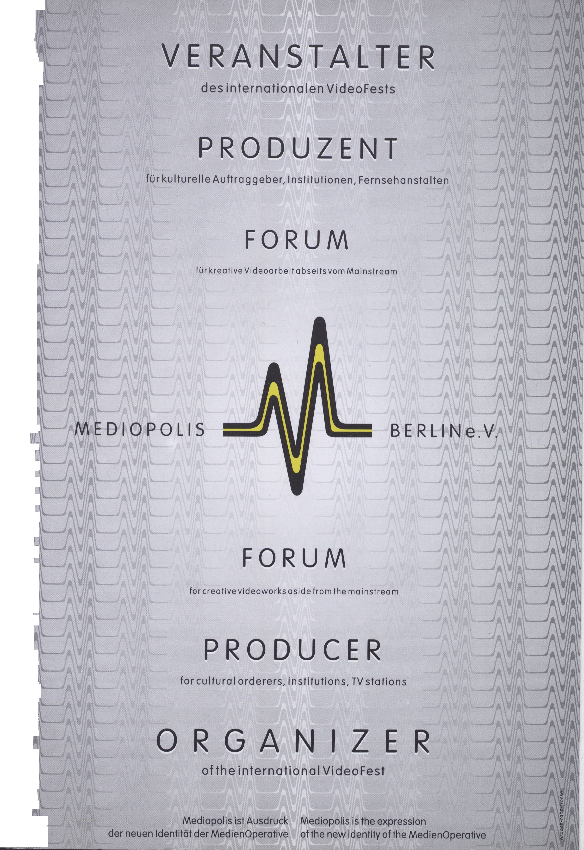

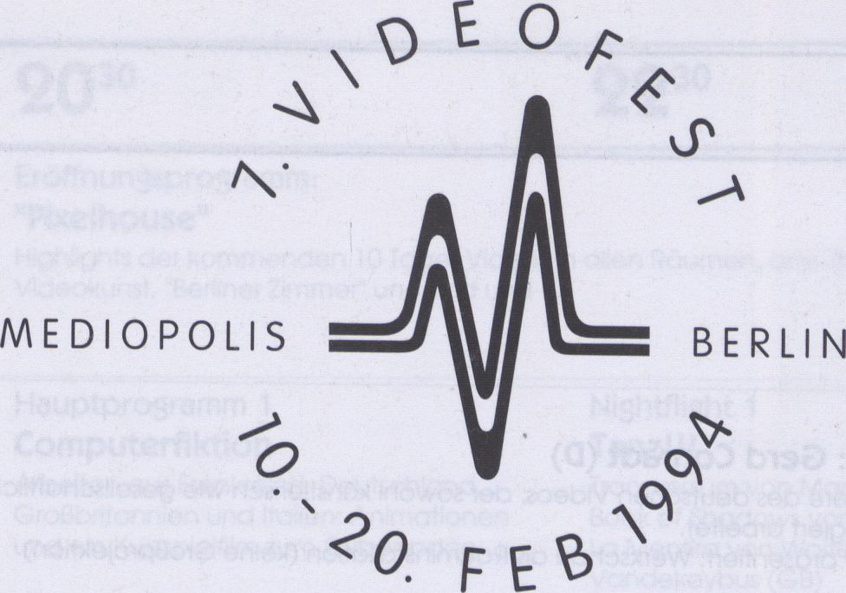

Inhalt

Programmübersicht
Program Overview.
O
Eine Veranstaltung von
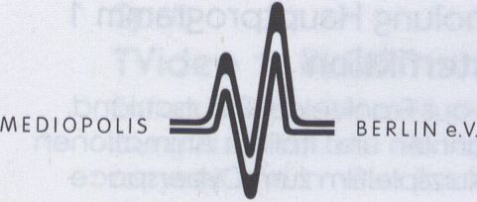
Grußwort
Welcome Adress

in Assoziation mit
internationales forum
des jungen films
Berliner Filmfestspiele
Vorwort
Preface .
Impressum
Festivalführer
Festivalguide.
Programm
Program 28
Internationale Institutionen
International Institutions 96

Festivalort
Klosterstraße 68 - 70
10179 Berlin-Mitte
Tel.: 2 62 87 14
Videoinstallationen
Videoinstallations...
Länderabkürzungen
Abbreviations per country
Internationale Videofestivals
Postanschrift Mediopolis
Potsdamer Straße 96
10785 Berlin
Tel.: 2 62 30 39
VideoFest:
Tel.: 2 62 87 14
Fax: 2 62 87 13
International Video Festivals -joo
Index Personen
Index of Persons iq3
Index Titel
Index of Titles
10.2.
Donnerstag
\ 2⁰⁰ | o  o  o
Focus  Werkschau: Gerd Conradt (D)  Einer der Pioniere des deutschen Videos, der sowohl künstlerisch wie gesellschaftlich-  politisch engagiert arbeitet,  Gerd Conradt präsentiert: Werkschau als Rauminstallation (keine Großprojektion) | Sonderveranstaltung  DFFB aktuell  Die Akademie stellt die Ausbildung und  ausgewählte Videos vor
Focus  Deutsche Videogeschichte 1  Die Anfänge, präsentiert von Wulf Herzogenrath, Neue Nationalgalerie Berlin  Deutsche Videogeschichte 2  Video und Performance, präsentiert von Jo Eckart, Videoforum des NBK | Sonderveranstaltung  HdK aktuell  Maria Vedder stellt die Ausbildung am  Fachbereich 4 und ausgewählte Videos  vor
Focus  Deutsche Videogeschichte 3  Politische Videos der späten Siebziger und frühen Achtziger: "Gegenöffentlichkeit",  Präsentiert von Micky Kwella, VideoFest | Wiederholung Hauptprogramm 1  Computerfiktion  Arbeiten aus Frankreich, Deutschland,  Großbritannien und Italien: Animationen  und ein Kurzspielfilm zum Cyberspace
Focus  Deutsche Videogeschichte 4  Videokunst der Achtziger Jahre,  Präsentiert von Axel Wirths, 235 Media (Köln) | Wiederholung Hauptprogramm 2  Alltag & Irrsinn  Bänder von Bart Dijkman (NL), Meena  Nanji (USA), Mindy Faber (USA), Mark  Pellington (USA) und Simon Pummell (GB)
Focus  Videos und Computeranimationen aus Spanien  Präsentiert von Maria Pallier, Trimaran, Madrid  u.a. mit Arbeiten von Inigo Salaberria, Jose Antonio Hergueta, Julian Alvarez, Juan  Pueyo und Ignacio Pardo | Wiederholung Hauptprogramm 3  Flow Motion  Voyage d'Hiver von Cahen (F); Blind  Grace von Cohen (USA); The Left Hand  Should Know von Beban und Horvatic  (GB)
Focus  Neue Videos aus Osteuropa 1  Länderschwerpunkt: Ungarn  Präsentiert von Karin Fritzsche (Berlin), Judit Köpper und Andräs Sölyom (Budapest),  Mit Arbeiten von Black Box Foundation, den FMS und Bela Baläzs Studios | Wiederholung Hauptprogramm 4  True Stories  Zum Thema Mord und vermeintliche Beihil-  fe: Damn Silence of the Streets von Pakula  (PL); Tätowiert von Hanno Baethe (D)
Focus  Neue Videos aus Osteuropa 2  Länderschwerpunkt: Polen, Rumänien und Rußland  Präsentiert von Nina Zaretskaya, TV Gallery (Moskau),  Mit Arbeiten von Radu Igazsag, Franco de Pena, Piotr Szulkin und Aleksandr Kuprin | Wiederholung Hauptprogramm 5  Made in USA 1 : Gays & Lesbians  Girl Power von Sadie Benning; The Evil  Cleric von Joel Baird und Rick Phillips;  Anthem von Marlon Riggs; Greetings from  out here von Ellen Spiro
Focus  Werkschau: Stefaan Decostere (B)  Der Fernsehkünstler (!) stellt Arbeiten vor, die man wohl auf keinem deutschen Kanal zu  sehen bekäme,  u.a. Reise-Essays über Belgien und Kanada | Wiederholung Hauptprogramm 6  Kunst-Stoff  Videoart von Alajbegovic und Korda  (SLO), Callas (AUS), Day (GB), Geoffroy  (F), Gerwers (D), Golf (D), Grzinic und Smid  (SLO), Ortiz (USA) u.a.
Focus  Werkschau: Gert Monheim (D)  Einer der spannensten, investigativen deutschen TV-Journalisten präsentiert:  Manteuffelstraße 40 a, Geschichte eines Hauses (Hausbesetzer), 1982  Die Stadt, das Gift und der Bayer-Konzern, 1990  Gesucht wird ... eine Todesursache, Fassung 1992 | Wiederholung Hauptprogramm 7  Reise-Implosionen  Whose Tibet is it Anyway von Merel  Mirage (NL); Eia Pop Eia von Veit-Lup (D);  Déjà vu von Stefaan Decostere (B)
Focus  Neue Videos aus Lateinamerika  Präsentiert von Diego M. Lascano (Buenos Aires) und Desiree Sisterna (San Juan),  Argentinien | Wiederholung. Hauptprogramm 8  Made in USA 2: Insight - Out  Berichte von Jon Alpert über Cuba (mit  Castro) und Irak (mit Hussein); von Kathy  High über künstliche Befruchtung und  Genforschung

11.2.
Freitag
12.2.
Samstag

13.2.
Sonnntag

14.2.
Montag

15.2.
Dienstag

16.2.

Mittwoch

17.2.
Donnerstag

18.2.
Freitag

19.2.
Samstag
20.2.
Sonntag
10.2.
Donnerstag
o  o  00 | ro  o  LJ  o | 22³⁰
Vernissage  Womb Wars  von TODT (USA) - Galerie am Pariser Platz  19.30 Uhr Vernissage  Videoinstallationen - Podewil | Eröffnungsprogramm:  "Pixelhouse"  Highlights der kommenden 10 Tage, Videos in allen Räumen, arte-Themenabend zur  Videokunst, "Berliner Zimmer" und und und ...  bis 0.30 Uhr
Spot  Treffen Berliner Videomacher  TV und Video: Eine Diskussion mit Berliner  Videoschaffenden zu ihren Erfahrungen  mit Fernsehanstalten | Hauptprogramm 1  Computerfiktion  Arbeiten aus Frankreich, Deutschland,  Großbritannien und Italien: Animationen  und ein Kurzspielfilm zum Cyberspace | Nightflight 1  Tanz!!!  Transversum von Marikki Hakola (SF);  Book of Shadows von Janis Mattox (USA);  La Mentira von Walter Verdin und  Vandekeybus (GB)
Spot  Künstlerstrategien  Die beiden Künstlerkollektive X-PRZ und  TODT (USA) präsentieren ihre Arbeit | Hauptprogramm 2  Alltag & Irrsinn  Bänder von Bart Dijkman (NL), Meena  Nanji (USA), Mindy Faber (USA), Mark  Pellington (USA) und Simon Pummell (GB) | Nightflight 2  VideoBurger  Schräges von Andersen (DK), Curran (GB),  Etzler (D), Harrison (GB), Manly (CDN),  Meyer (D), Pacal (F) u.a.
Spot  TVideo 1: BLOB  Enrico Ghezzi/ RAI stellt die rotzfreche Sen-  dung BLOB vor, die die täglichen TV-Bilder  recycelt und in neue Zusammenhänge  stellt | Hauptprogramm 3  Flow Motion  Voyage d'Hiver von Cahen (F); Blind  Grace von Cohen (USA); The Left Hand  Should Know von Beban und Horvatic  (GB) | Nightflight 3  Helden, Häuser-, Haremskampf  Langhans, Teufel und die Frauen von  Christa Ritter und Rainer Langhans (D);  Der Traum vom rechtsfreien Raum von  Eckardt Lottmann (D)
Spot  TVideo 2: Schein und Design  Ein Streitgespräch mit Vertretern von ARTE,  VOX und ZAK über das Verhältnis von  Erscheinungsbild und Inhalt | Hauptprogramm 4  True Stories  Zum Thema Mord und vermeintliche Beihil-  fe: Damn Silence of the Streets von Pakula  (PL); Tätowiert von Hanno Baethe (D) | Nightflight 4  Deutsche Videogeschichte  Pioniere in voller Länge:  Vostell, Appelt, Rosenbach, Paik u.a.
Spot  TVideo 3: ¡Metropolis!  Alina Iraizoz vom spanischen Fernseh-  sender TVE erläutert ihr Interesse an der  Videokunst | Hauptprogramm 5  Made in USA 1 : Gays & Lesbians  Girl Power von Sadie Benning; The Evil  Cleric von Joel Baird und Rick Phillips;  Anthem von Marlon Riggs; Greetings from  out here von Ellen Spiro | Nightflight 5  On a Highway to...  Port Bort von Schou (DK)  By the Dawn's Early Light von Vesterskov  (DK) mit David Wojnarowicz (USA)
Spot  TVideo 4: Beerdigung  Judit Köpper und Andräs Sölyom (FRIZ, Un-  garn) stellen dar, wie erfolgreiche Video-  arbeit von Funktionären kaputtgemacht  wird | Hauptprogramm 6  Kunst-Stoff  Videoart von Alajbegovic und Korda  (SLO), Callas (AUS), Day (GB), Geoffroy  (F), Gerwers (D), Golf (D), Grzinic und Smid  (SLO), Ortiz (USA) u.a. | Nightflight 6  Müller-Maschine  Funeral von Andrâs Sôlyom (H);  ' J'étais Hamlet von Dominik Barbier (F) -  über Heiner Müller
Spot  TVideo 5: Metati  Manthos Santorineos und Dimosthenis  Agrafiotis aus Griechenland präsentieren  mit METATI eine faszinierende Sendung  über Videokunst | Hauptprogramm 7  Reise-Implosionen  Whose Tibet is it Anyway von Merel  Mirage (NL); Eia Pop Eia von Veit-Lup (D);  Déjà vu von Stefaan Decostere (B) | Nightflight 7  Deutsch-Deutsch  Go East - Chemnitz von Gert Monheim;  Wer Gewalt sät von Gert Monheim
Spot  TVideo 6: Fernsehkunst  Annie Declerck (BRTN, B) berichtet über  avancierte Kunstproduktionen für ihren  Sender und den Fernsehkünstler (!)  Decostere | Hauptprogramm 8  Made in USA 2: Insight - Out  Berichte von Jon Alpert über Cuba (mit  Castro) und Irak (mit Hussein); von Kathy  High über künstliche Befruchtung und  Genforschung | Nightflight 8  Zeitsprünge  Poetisch-philosophisches von Born (D),  Gabor (H), Jahn (D), Kalin (USA), Kara-  wahn (D), Klaßen (D), Nisic (F), Schroeder  (DK) und Vasselin (F)
Spot  TVideo 7: Die Zukunft?  TV-Innovation zwischen Rating und Any-  thing Goes: Schafft endlich Fernsehkunst!  Eine Polemik mit Gästen | Hauptprogramm 9  Attrappen, Bunker & Zen: DokArt  Bänder von Deutch (F), Fildes (GB),  Hansen (DK), Lux (D), Magnant (F),  Shinsuke (J) und Vivien (D) | Nightflight 9  Tribute to John Cage  Die Rache der Toten Indianer von  Henning Löhner (D); u.a. mit Noam  Chomsky, Dennis Hopper, Yoko Ono,  Heiner Müller, Frank Zappa u.a.
Wiederholung Hauptprogramm 9  Attrappen, Bunker & Zen: DokArt  Bänder von Deutch (F), Fildes (GB),  Hansen (DK), Lux (D), Magnant (F), | Hauptprogramm 10  Preisverleihung  Preisverleihung und Präsentation der  preisgekrönten Bänder | Nightflight 10  Die lange Videonacht  Ende offen
Shinsuke (J) und Vivien (D)

11.2.
Freitag
12.2.
Samstag

13.2.
Sonntag

14.2.
Montag

15.2.
Dienstag

16.2.

Mittwoch

17.2.
Donnerstag

18.2.
Freitag

19.2.
Samstag
20.2.
Sonntag
10.2.
^{c} Thursday
1 Qoo | 16⁰⁰
Focus  Works by: Gerd Conradt (D)  A pioneer of German videoart whose works evince a political as well as artistic  dedication.  Gerd Conradt presents: Installation pieces (with monitors only ) | Special Prosram  DFFB Today  The Film and TV Academy Berlin presents  its curriculum and selected videos
Focus  History of German Video 1  The beginnings, presented by Wulf Herzogenrath, Neue Nationalgalerie Berlin  History of German Video 2  On video and performance, presented by Jo Eckart, Videoforum of NBK | Special Program  HdK Today  Maria Vedder presents the curriculum at  the film and media department (FB 4) of  the Academy of the Fine Arts and selec-  ted videos
Focus  History of German Video 3  Political videos of the late seventies and early eighties: " Guerilla TV",  Presented by Micky Kwella, VideoFest | Repetition Main Program 1  Computer Fiction  Works from France, Germany, Great  Britain, and Italy: Animations and a short  film on Cyberspace
Focus  History of German Video 4  Video art of the eighties,  Presented by Axel Wirths, 235 Media (Köln) | Repetition Main Program 2  Mind - the Edge  Tapes by Bart Dijkman (NL), Meena Nanjl  (USA), Mindy Faber (USA), Mark Pellington  (USA) and Simon Pummell (GB)
Focus  Videos and Computeranimations from Spain  Presented by Marla Pallier, Trimaran, Madrid  including works by Inigo Salaberria, José Antonio Hergueta, Julian Alvarez, Juan  Pueyo and Ignacio Pardo | Repetition Main Program 3  Flow Motion  Voyage d'Hiver by Cahen (F); Blind Grace  by Cohen (USA); The Left Hand Should  Know by Beban and Horvatic (GB)
Focus  Videos from Eastern Europe 1  Regional focus point: Hungary  Presented by Karin Frltzsche (Berlin), Judit Kopper and Andràs Sôlyom (Budapest),  with works by Black Box Foundation, the FMS and Béla Balâzs Studios | Repetition Main Program 4  True Stories  On murder and accessories to crime:  Damn Silence of the Streets by Pakula  (PL); Tätowiert by Hanno Baethe (D)
Focus  Videos from Eastern Europe 2  Regional focus point: Poland, Romania and Russia  Presented by Nina Zaretskaya, TV Gallery (Moscow),  with works by Radu Igazsag, Franco de Pena, Piotr Szulkin and Aleksandr Kuprin | Repetition Main Program 5  Made in USA 1 : Gays & Lesbians  Girl Power by Sadie Benning; The Evil  Cleric von Joel Baird and Rick Phillips;  Anthem by Marlon Riggs; Greetings from  out here by Ellen Spiro
Focus  Works by: Stefaan Decostere (B)  The TV-artist (!) presents works that would never appear on German television and  introduces his series Travelogues | Repetition Main Program 6  Art-Stuff  Videoart by Alajbegovic and Korda (SLO),  Callas (AUS), Day (GB), Geoffroy (F), Ger-  wers (D), Golf (D), Grzinic ans Smid (SLO),  Ortiz (USA) a.o.
Focus  Works by: Gert Monheim (D)  One of the most daring investigative TV-Journalists in Germany presents:  Manteuffelstraße 40 a. Geschichte eines Hauses (Hausbesetzer), 1982  Die Stadt, das Gift und der Bayer-Konzern, 1990  Gesucht wird ... eine Todesursache, 1992 version | Repetition Main Program 7  Travel-Within  Whose Tibet is It Anyway by Merel Mirage  (NL); Eia Pop Eia by Veit-Lup (D); Déjà vu  by Stefaan Decostere (B)
Focus  Videos from Latin America  Presented by Diego M. Lascano (Buenos Aires) and Desirée Sisterna (San Juan),  Argentina | Repetition Main Program 8  Made in USA 2: Insight - Out  Features by Alpert on Cuba (with Castro)  and Irak (with Hussein); by High on artifi-  cial insemination and genetic engineering

| 11.2.
Friday
12.2.
Saturday

13.2.
Sunday

14.2.
Monday

15.2.
Tuesday

16.2.
Vednesday

17.2.
D Thursday

18.2.
Friday

19.2.
Saturday
20.2.
Sunday
o  o  00 | 20³⁰ | 22³⁰
Vernissage  Womb Wars  by TODT (USA) - Galerie am Pariser Platz | The Festival Opening:  "Pixelhouse"  Highlights of the next 10 days, videos in all rooms, arte topical evening on video art, |  | 10.2.
19.30 Uhr Vernissage  Videoinstallations - Podewil | bénin cnamoer ana a iot more | until 0.30 | Thursday
Spot  Berlin Videomakers Meeting  An open discussion on TV and Video  by Berlin videomakers, sharing their  experiences with television networks | Main Program 1  Computer Fiction  Works from France, Germany, Great  Britain, and Italy: Animations and a short  film on Cyberspace | Nightflight 1  Dance!!!  Transversum by Marikki Hakola (SF);  Book of Shadows by Janis Mattox (USA);  La Mentira by Walter Verdin and  Vandekeybus (GB) | 11.2.  Friday
Spot  Artists' Strategies  The art collectives X-PRZ and TODT (USA)  present their work | Main Program 2  Mind - the Edge  Tapes by Bart Dijkman (NL), Meena Nanji  (USA), Mindy Faber (USA), Mark Pellington  (USA) and Simon Pummeil (GB) | Nightflight 2  Videoburgers  Strange tapes by Andersen (DK), Curran  (GB), Etzler (D), Harrison (GB), Manly  (CDN), Meyer (D), Pacal (F) a.o. | 12.2.  Saturday
Spot  TVideo 1: BLOB  Enrico Ghezzi/ RAI presents the cheeky  magazine BLOB which recycles the daily  TV-pictures and puts them in new contexts | Main Program 3  Flow Motion  Voyage d'Hiver by Cahen (F); Blind Grace  by Cohen (USA); The Left Hand Should  Know by Beban and Horvatic (GB) | Nightflight 3  Heroes, Houses-, Harem-Fighting  Langhans, Teufel und die Frauen  by Christa Ritter (D);  Der Traum vom rechtsfreien Raum  by Eckardt Lottmann (D) | 13.2.  Sunday
Spot  TVideo 2: Appearance and Design  A debate with representatives from the  networks ARTE, VOX and the magazine  ZAK on public appearance and content | Main Program 4  True Stories  On murder and accessories to crime:  Damn Silence of the Streets by Pakula  (PL); Tätowiert by Hanno Baethe (D) | Nightflight 4  History of German Video  Pioneers in full length:  Vostell, Appell Rosenbach, Paik a.o. | 14.2.  Monday
Spot  TVideo 3: ¡Metropolis!  Alina Iraizoz from the Spanish TV network  TVE reports on her interest in video art | Main Program 5  Made in USA 1 : Gays & Lesbians  Girl Power by Sadie Benning; The Evil  Cleric by Joel Baird and Rick Phillips;  Anthem by Marlon Riggs; Greetings from  out here by Ellen Spiro | Nightflight 5  On a Highway to...  Port Bort by Schou (DK)  By the Dawn's Early Light  by Vesterskov (DK)  with David Wojnarowicz (USA) | 15.2.  Tuesday
Spot  TVideo 4: Funeral  Judit Kopper and Andras Solyom (FRIZ,  Hungary) on how ruling functionaries  undermine successful work with video | Main Program 6  Art-Stuff  Videoart by Alajbegovic and Korda (SLO),  Callas (AUS), Day (GB), Geoffroy (F), Ger-  wers (D), Golf (D), Grzinic and Smid (SLO),  Ortiz (USA) a.o. | Nightflight 6  Müller-Maschine  Funeral by Andrds Sölyom (H);  J'étais Hamlet by Dominik Barbier (F) -  about Heiner Muller | 16.2.  Wednesday
Spot  TVideo 5: Metati  Manthos Santorineos and Dimosthenis  Agrafiotis from Greece present METATI, a  fascinating magazine on video art | Main Program 7  Travel-Within  Whose Tibet is it Anyway by Merel Mirage  (NL); Eia Pop Eia by Veit-Lup (D); Déjà vu  by Stefaan Decostere (B) | Nightflight 7  German-German  Go East - Chemnitz by Gert Monheim;  Wer Gewalt sät by Gert Monheim | 17.2.  Thursday
Spot  TVideo 6: TV-Art  Annie Declerck (BRTN, B) reports on  advanced art productions for her TV-  station including TV-artist (!) Decostere | Main Program 8  Made in USA 2: Insight - Out  Features by Alpert on Cuba (with Castro)  and Irak (with Hussein); by High on artifi-  cial insemination and genetic engineering | Nightflight 8  Timelapses  Poetic-philosophies by Born (D), Gäbor  (H), Jahn (D), Kalin (USA), Karawahn (D),  Klaßen (D), Nisic (F), Schroeder (DK),  Vasselin (F) a.o. | 18.2.  Friday
Spot  TVideo 7: The Future?  TV-innovations from Rating to Anything  Goes: Finally create television-art!  A polemic with guests | Main Program 9  Mocks, Bunkers & Zen  Documentary and art tapes by Deutch  (F), Fildes (GB), Hansen (DK), Lux (D),  Magnant (F), Shinsuke (J) and Vivien (D) | Nightflight 9  Tribute to John Cage  Die Rache der Toten Indianer by Henning  Löhner (D); with Noam Chomsky, Dennis  Hopper, Yoko Ono, Heiner Müller, Frank  Zappa a.o. | 19.2.  Saturday
Repetition Main Program 9  Mocks, Bunkers & Zen  Documentary gnd art tapes by Deutch  (F), Fildes (GB), Hansen (DK), Lux (D),  Magnant (F), Shinsuke (J) and Vivien (D) | Main Program 10  Awards Ceremony  Awards Ceremony and presentation of  prize-winning tapes | Nightflight 10  Non-stop Video Night  Open end | 20.2.  Sunday

Grußwort

Tradition

Medienkultur bildet einen
wichtigen Bestandteil der Kultur-
landschaft - wobei gerade das
unabhängige Videoschaffen
zunehmend kreative Innovatio-
nen entwickelt und audiovisuelle
Impulse für Kino- und Fernseh-
produktionen setzt.
Das VideoFest hat hier in be-
harrlicher Arbeit eine Tradition
begründet: Auf der einen Seite
eine vielfältige Auswahl Video-
arbeiten zu präsentieren, auf
der anderen zu einem der
wichtigsten Treffpunkte inter-
nationaler Videoschaffender zu
werden, Darüber hinaus wird es
mehr und mehr zu einer
Schnittstelle zwischen Video-
und Fernsehmachern - solchen
Fernsehleuten, die es noch
wagen, ungewöhnliche Wege
zu beschreiten.
Ich begrüße diese wachsende
Öffnung des VideoFests in
Richtung Fernsehen - durch sie
erfahren die Berliner Filmfest-
spiele eine Bereicherung um
viele Facetten der elektroni-
schen Bildkultur, die andere
Festivals nicht zu bieten haben.
Dabei reduziert das VideoFest
jedoch nicht seinen Anspruch,
weniger Bekanntes zu ent-
decken, wie die Blicke nach
Spanien, Osteuropa und
Lateinamerika in diesem Jahr
belegen.
Es ist erfreulich, daß die im
letzten Jahr begonnene Koope-
ration mit dem Podewil erfolg-
reich war und fortgesetzt wird,
fügt doch das VideoFest dem
Flaus eine spannende Nuance
seiner Programmatik hinzu.
Den Organisatoren des Festivals
sei für ihr kontinuierliches Enga-
gement gedankt, ebenso dem
Verein Mediopolis, der als Träger
durch seinen großen Einsatz das
VideoFest hat wachsen lassen.
Dank auch an die Sponsoren
aus der Wirtschaft: Ohne sie wä-
re das Festival, für welches das
Land Berlin die Hauptlast trägt,
nicht denkbar.
Ich wünsche dem VideoFest '94
viel Erfolg und seinen Besuchern
Anregung wie Unterhaltung.
Ulrich Roloff-Momin
Senator für
Kulturelle Angelegenheiten

Tradition

Media culture is an important
part of the cultural landscape -
with independent video increa-
singly becoming the main
source of creative innovations
and new audiovisual standards
for film and television produc-
tions.
After years of hard work, Video-
Fest has now founded a tradition
all its own, showcasing a diverse
selection of video works even as
it has become one of the most
important meeting places for
international videomakers. In
addition it is increasingly serving
as an interface between video
and television professionals -
television professionals who still
dare to travel unusual paths.
I welcome this growing open-
ness of VideoFest toward the
world of television. The result is
an enrichment of the Berlin Film
Festival with many aspects of
visual electronic culture that
other festivals cannot offer.
And yet VideoFest also contin-
ues to seek out new discoveries,
as demonstrated by this year's
programs on Spain, Eastern
Europe and Latin America.
It is also gratifying to see the
continued success of VideoFest's
cooperation with Podewil, one
which began just last year.
VideoFest adds an intriguing
nuance to the range of Podewil
activities.
Let us thank the organizers of the
festival for their ongoing commit-
ment as well as the Mediopolis
Association, whose generous
sponsorship has enabled Video-
Fest to grow and flourish.
Our thanks also go to the festi-
val's sponsors from the business
community; even though the
main burden is borne by the
Berlin government, the festival
would be unthinkable without
them.
I wish VideoFest '94 the greatest
of success - and hope that its
visitors will find it both stimulating
and entertaining.
Ulrich Roloff-Momin
Senator for Cultural Affairs

Vorwort

Wandel

VideoFest im siebten Jahr, das
landläufig als das "verflixte" gilt -
für uns keineswegs.
Aus über 1300 eingereichten
Videos aus 41 Ländern haben
wir das diesjährige Programm
zusammengestellt - das Haupt-
programm in der gewohnten
Qualität mit den besten Arbeiten
der letzten beiden Jahre; unver-
ändert auch der Anspruch des
Nightflights, Videos für den
besonderen Geschmack anzu-
bieten.
Das Programm Akzente haben
wir zur besseren Übersetzbarkeit
umgetauft in Focus - wir konzen-
trieren den Blick auf einzelne
Bereiche, Länder oder Personen
der Videokultur, mit einer Neue-
rung: Wir werden - neben der
Präsentation von Videos - der
Information durch und dem
Gespräch mit Fachleuten mehr
Raum widmen als bisher. Unsere
Aufmerksamkeit gilt '94 beson-
ders der Situation in Osteuropa,
Lateinamerika und Spanien.
Bei unserer neuen Reihe Spot
wird das Wort im Vordergrund
stehen: Reflexion und Diskurs der
medialen und gesellschaftlichen
Zusammenhänge, in denen Vi-
deo steht, In diesem Jahr führen
wir hier den Ansatz von TVideo
(siehe VideoFest 1991) fort - wir
fragen nach den Schnittstellen
von Video und Fernsehen. Sei-
nerzeit ging es darum, mehr
Videokunst ins Fernsehen zu brin-
gen, eine Fragestellung, die
diesmal nur marginal interessiert.
Wichtiger sind uns Auseinander-
setzungen um TV-Design und
Fernsehkunst - wir erwarten zwölf
Experten aus sechs Ländern.
Die Berührung von Video und
Fernsehen ist uns von Jahr zu
Jahr wichtiger geworden: Schon
immer haben wir ungewöhnli-
che Fernsehproduktionen vor-
gestellt sowie Bänder, die sich
kritisch am großen Medium
gerieben haben. In diesem Jahr
haben wir zwei Autoren eingela-
den, die ausschließlich für das
Fernsehen arbeiten: Gert
Monheim vom WDR, den wir für
einen der mutigsten und enga-
giertesten deutschen Fernseh-
journalisten halten, und Stefaan
Decostere von BRTN (Belgien),
der sich - ein ungewöhnliches
Attribut - nur als Fernsehkünstler
bezeichnen läßt. Mit diesem
Programm und mit der Reihe
Spot wollen wir zeigen, wie
lebendig und kreativ Fernsehen
auch angesichts des Siegeszugs
des Ratings sein kann.
Spannend wird in diesem Zusam-
menhang sicherlich die Retro-
spektive zur deutschen Video-
geschichte: Die Entwicklung der
elektronischen Kunst von den
Anfängen bis heute, die Phase
der Politvideos ("Gegenöffent-
lichkeit"), der Weg der Macherin-
nen, die inzwischen teilweise für's
Fernsehen arbeiten.
Einen der Pioniere stellen wir
etwas ausführlicher vor: Den
Berliner Gerd Conradt.
Eine Sonderschau bietet das
Berliner Zimmer: Hier finden sich
ausgewählte Bänder von etwa
50 Berliner Videoschaffenden in
einer Präsenzvideothek - die Zu-
schauer können sich ihr eigenes
Programm zusammenstellen.
Noch einmal Stichwort Berlin:
Die DFFB (Deutsche Film- und
Fernsehakademie) erläutert ihre
Ausbildung in Sachen Video und
zeigt Bänder aus ihrer Geschich-
te sowie neue Nachwuchsarbei-
ten. Und die HdK (Flochschule
der Künste), in deren Fachbe-
reich 4 u.a, Maria Vedder die
Videoausbildung realisiert,
präsentiert ebenfalls Ausbil-
dungsgang und Neues vom
Nachwuchs.
Erstmals werden die Videoinstal-
lationen am Festivalort zu sehen
sein. Künstler aus Kroatien,
Deutschland, Flolland und den
USA stellen die Integration des
Mediums in die bildende Kunst
vor. Außerdem ist es uns wieder-
um gelungen, ein besonderes
Werk in der Galerie am Pariser
Platz einzurichten: Die Künstler-
gruppe TODT (USA) zeigt dort
eine Multimedia-Installation.
Wie jedes Jahr also viel Video
auf dem VideoFest.
Ein paar Neuigkeiten in eigener
Sache: Das Programmteam wur-
de um Bea Wölfling vom Kino
Babylon Mitte erweitert; die zu
vergebenden Preise sind inzwi-
schen durch Sponsorenleistun-
gen auf 37.000 DM angestiegen;
Premiere zeigt im März prämierte
Bänder; der Berliner Regional-
sender IA berichtet täglich mehr
als eine Stunde vom VideoFest;
der NDR sendet am 27. 2. zum
vierten Mal in Folge einen
Report, und arte strahlt am 10. 2.
einen dreieinhalbstündigen
Themenabend über Video aus -
produziert von Mediopolis
(vormals MedienOperative).
Die MedienOperative trägt seit
Dezember 1993 den neuen
Namen Mediopolis. Der 1977 ge-
gründete Verein hat mit der Ent-
wicklung der Videotechnologie
und der gewandelten Wahrneh-
mung und Bedeutung des
Mediums Video seine Ziele und
Aktivitäten erweitert. Der neue
Name Mediopolis steht für die
verstärkte und gewandelte
Vereinskultur, u.a.:
Die Produktion von anspruchs-
vollen Videos für Fernsehanstal-
ten und andere Institutionen hat
zugenommen,
Das VideoFest ist aus der Land-
schaft der internationalen Festi-
vals nicht mehr wegzudenken.
Die VideoFestTour (eine Auswahl
aus dem jährlichen Programm)
tourte in den letzten Jahren
durch zwölf Länder, u.a. Argenti-
nien, Brasilien, GUS, Italien, USA.
Die wöchentliche Videovorfüh-
rung an der Volksbühne am
Rosa-Luxemburg-Platz geschieht
in enger Kooperation mit uns.
Demnächst werden VideoFest/
Mediopolis eine monatliche
Videosendung für das Fernsehen
gestalten.
Soviel in eigener Sache. Wir wün-
schen unseren Besuchern Spaß,
Nachdenklichkeit und Irritation -
also die bewährte VideoFest-
Mischung.
Micky Kwella Flartmut Horst
VideoFest Mediopolis

Wir können nicht nur das eine,
bei uns kommt eines zum anderen:
Denken, schreiben, drehen,
schneiden, kopieren,
konfektionieren. Auf Wunsch
mit begleitender Broschüre,
das Ganze auch in
englisch, französisch,
spanisch, portugiesisch.
Komponenten Technik
Betacam SP für Aufnahme
und Schnitt, digitale
Bildbearbeitung mit ADO,
Timecode-gekoppelte
8-Spur Tonbandmaschine,
Off-Line S-VHS
Rohschnitt, ...
Professionell und kreativ -
für Produktionen,
die sich sehen lassen können.
VIDEO^r
AV-PRODUKTIONEN GmbH
erbach-rahnl/94
Potsdamerstraße 96, D - 10785 Berlin, Telefon: 030 - 262 30 38, Fax: 030 - 262 87 13

Preface

Change

The VideoFest in its seventh year,
the year of that infamous "itch" -
which isn’t the case with us.
This year's program is put to-
gether from more than 1300 sub-
mitted videos from 41 countries.
Our Main Program, of the usual
high quality, is a selection of the
last two years' best works. As
usual, to satisfy those with a
more excentric taste in videos,
there is the Nightflights series.
To make it easier to translate we
have changed the name of our
Akzente program into Focus Em-
phasis is put on single areas of in-
terest, countries or personalities
of the video world, and that with
an addition - besides the pre-
senting of videos we are offering
information by way of talks with
professionals, in more space
than before. Each event lasts
four hours. This year special at-
tention is given to the situation in
Eastern Europe, Latin America
and Spain.
With our new series, Spot, the
word is in the foreground:
Reflections and discussions con-
cerning video viewed socially
and from the media's stand-
point. This year, too, we are con-
tinuing with the approach of
TVideo (see VideoFest 1991), ex-
ploring the borderline between
video and television. In the past
one wondered how to get more
video on television - a question
which today is only marginally in-
teresting. More important to us
now is an analysis of TV-Design
and TV-Art. We expect twelve
experts from six countries.
The interconnections between
video and television has be
come ever more important to us
over the last years. We have al-
ways presented uncommon
television productions and tapes
that, critically-speaking, go
against the grain of commercial
media. For 1994 we have invited
two authors that work exclusively
for television: Gert Monheim
from the network WDR, who we
consider to be one of the most
courageous and dedicated
German television-journalists,
and Stefaan Decostere from the
network BRTN (Belgium) who -
an uncommon attribute - can
only be called a TV-artist. With
this program, clearly in connec-
tion with the Spot series, we
hope to show how lively and
creative television - with its eyes
firmly fixed on the ratings - can
really be.
Connected with this the Retro-
spective on the History of Ger-
man Video will certainly be ex-
citing: The development of elec-
tronic art from its beginnings to
today, the era of poiit-videos
("Guerilla TV") and the stories of
the videomakers themselves
who, in part, now work for televi-
sion. One such pioneer will be
given special notice: the
Berliner, Gerd Conradt
The Berlin Chamber is a special
showing made up of selected
tapes by some 50 Berlin video-
makers in a current vidéothèque
from which the viewers can
make up the program for them-
selves. Again the key-word is
Berlin: The DFFB (German Film
and Television Academy)
explains its curriculum for the
subject of video, showing tapes
from the archives of the aca-
demy, as well as works by new
talents. The HdK (College of Art)
also presents its education
program, along with its new
talents.
For the first time the video
installations can be seen on the
festival location. Artists from
Croatia, Germany, Holland and
the US elucidate the integration
of the video medium with the
visual arts. Besides that, it was
again possible for us to organize
the construction of a unique
work in the Gallery am Pariser
Platz. The artists' group TODT
(USA) will show their multimedia
installation.
And so, like every year, lots
video at the VideoFest.
A few more news about us: The
program's team was added to,
welcoming Bea Wölfling of the
Babylon Cinema in Berlin-Mitte.
The prize money to be awarded
this year has increased to
37.000.-DM by sponsors. In
March the network Premiere will
air awarded tapes. The regional
Berlin network, IA, will give more
than an hour of daily coverage
to the VideoFest. On the 27th of
February NDR is sending a report
for the fourth consecutive time.
On the 10th of February the
network arte is airing a 3 ’/2 hour-
long feature on video that was
produced by Mediopolis
(formerly Medien-Operative).
Since December of 1993 the
MedienOperative goes by the
name of Mediopolis. This orga-
nization, founded in 1977, has
widened its goals and activities
in agreement with develop-
ments in the field of video tech-
nology as well as a change of
perceptions and the meaning of
the medium. The new name,
Mediopolis, stands for a strength-
ened and versatile organization,
a.o.:
The production of ambitious
videos for television and other
institutions has increased.
The VideoFest is an element of
the landscape of international
festivals that cannot be ignored.
The VideoFest Tour (a selection
from the year's program) toured
12 countries in recent years, in-
cluding Argentina, Brasil, GUS,
Italy and the US.
Weekly video presentations at
the Volksbühne (Theater, in Ber-
lin-Mitte) occur in cooperation
with our office.
VideoFest/ Mediopolis will soon
host a monthly television report
That covers our private news.
We wish our visitors a fun-filled,
contemplative and irritating time
- the usual VideoFest mixture.
Micky Kwella Hartmut Horst
VideoFest Mediopolis

Information

Impressum

Festival:
Veranstalter:
Mediopolis Berlin e.V.
Vorstand: Hartmut Horst
Leiter:
Micky Kwella
Organisatorische Leitung:
Johannes Lenz-Hawliczek
Programm:
Rudolf Frlellng
Knut Gerwers
Micky Kwella
Bea Wölfling
Videoinstallationen/ Presse:
Rudolf Frleling
Büro:
Ellen Blckmeler
Imke Schwärzier
Kerstin Rautenberg
Assistenz:
Sonja Becking, Ate Fischer,
Gell Wieland
EDV:
Klaus Meier
Technik:
Matthias Behrens (Leitung)
Hannes Ickert
Peter Stricker
Festivaldurchführung:
Eva Resch
Counter:
Kerstin Rautenberg
Armgard Meyer
Festivalmitarbeiter:
Margit Eberlein, Jan Jaksiewlcz,
Oie Klingemann, Bodo Müller,
Martina Müller, Andrea Nienhul-
sen, Josef Plank, Michael Rusert,
Nicolai von Schweder-Schrelner,
Philip Wlechert
Koordination Podewil:
Raimund Schlie
Technik Podewil:
Andreas Keßler

Gefördert durch:
Senator für
Kulturelle Angelegenheiten

Sponsoren:
JVC
PROFESSIONAL

video T/Sx

Katalog:
Herausgeber:
Mediopolis Berlin e.V.
Redaktion:
Johannes Lenz-Hawliczek
Bildredaktion:
Knut Gerwers
Texte:
(soweit nicht anders
gekennzeichnet)
Rudolf Frleling
Knut Gerwers
Micky Kwella
Bea Wölfling
Übersetzungen:
Christian Caryl, Rudolf Frleling,
Carl Johnson, Tom Morrison
Layout & Satz:
Andrea Päch
Peter Rathmann
Titel & Plakat:
Marcus Erbach
Druck:
GAMmedia, Berlin
Anzeigen:
Mediopolis
Agentur Cicero
Copyright by VideoFest 1994

VideoFest-Preise:
PREMIERE
IA - Neues Fernsehen für Berlin -
Brandenburg
KOPPfilm GmbH

Dank an folgende
Institutionen und Personen:
Air Liquide;
Akademie der Künste, Berlin;
Amerika-Haus, Berlin;
Amerikanische Botschaft, Bonn;
Inke Arns, OSTranenie Dessau;
Carl Solway Gallery, Cincinnati;
internationales forum
des jungen films;
Contributed Software;
Deutsches Historisches Museum;
European Media Art Festival,
Osnabrück;
Esotronlc, Berlin;
Foro Artlstlco, Eisfabrik Hannover;
Goethe-Institut Buenos Aires,
Gabriela Massuh;
Goethe-Institut Montevideo,
Martin Schumacher;
Goethe Institut Moskau;
Goethe Institut San Juan;
Herr Hageneuer, Ehern, Staatli-
che Schauspielbühnen Berlin;
media base;
Neuer Berliner Kunstverein (NBK);
Provinzregierung San Juan,
Argentinien;
Sanyo;
Trimaran, Madrid;
VEROsonic;
Video International,
Barsinghausen;
Video Vision;
Volksbühne, Berlin, Dirk Nawrocki
Westdeutscher Rundfunk, Köln;
Gerhard Wlssner, Videofest
Kassel;
WRO Open Studio, Plotr Krajewski
235 Media, Köln

Information

Festivalführer

Festival-Räume

Podewil
Klosterstraße 68-70,
10179 Berlin-Mitte
Tel. 2 62 87 14
Verkehrsverbindung:
mit der U2 U-Bhf. Klosterstraße
- Saal (Nichtraucher):
Großprojektion, Stereo
- Monitorraum (Raucher):
Monltore, Stereo
- Café (Raucher):
Monitore
- Berliner Zimmer (Raucher):
Monitor
- Markt
- Videolnstallationen:
im Erdgeschoß,
täglich 12.00-21.00 Uhr

Galerie am Pariser Platz
10117 Berlin-Mitte
Verkehrsverbindung: mit der S1
oder S2, Bhf. Unter den Linden
Videoinstallation von TODT
Womb Wars
täglich 12.00-18.00 Uhr

Informationen &
Kartenvorverkauf:
im Podewil tägl, 12,00 - 23.00 Uhr
Eintrittspreis pro Vorstellung:
DM 10,-/ ermäßigt: DM 8,-
Focus: DM 15,-
Sammelkarten für
5 Vorstellungen:
DM 45,-/ ermäßigt: DM 35,-
Dauerkarte:
DM 120,-/ ermäßigt: DM 80,-
Programmstruktur

Focus
Spezialprogramme & Gespräche
Zeit: 12.00- 16.00 Uhr
Ort: Saal

Spot
Medienkritischer Diskurs
Zelt: 18.00 Uhr
Ort: Monitorraum

Hauptprogramm
Internationale Videos
Zeit: 20.30 Uhr
Ort: Saal, Monitorraum

Nightflight
Ausgefallenes zu aktuellen und
besonderen Themen
Zeit: 22.30 Uhr
Ort: Saal, Monitorraum

Wdhlg. des Hauptprogramms
Zeit: zwei Tage später 16.00 Uhr
Ort: Saal, Monitorraum

Festival suide
Prosram Structure
Festival Rooms
Podewil
Klosterstraße 68-70,
10719 Berlin-Mitte
Tel. 2 62 87 14
with the U2, U-Bhf. Klosterstraße
- Hall (Non Smokers):
Video Projection, Stereo
- Monitor Room (Smokers):
Monitors, Stereo
- Café (Smokers):
Monitors
Galerie am Pariser Platz
10117 Berlin-Mitte
with theSl or S2, Unter den
Linden Station
Videoinstallation by TODT
Womb Wars
daily 12.00- 18.00
Information
& Ticketsale
Podewil, daily 12.00 - 23.00
Admission:
DM 10,-/ reduced: DM 8,-
Focus: DM 15-
Tickets for 5 screenings:
DM 45,-/ reduced: DM 35,-
Fesfival Pass:
DM 120,-/reduced DM 80,-
Focus
Special Programs &. Discourse
Time: 12.00- 16.00
Place: Hall
Spot
Critical Discourse on the Media
Time: 18.00
Place: Monitor Room
Main Prosram
International Videos
Time: 20.30
Place: Hall, Monitor Room
Nightflisht
Excentric Videos
Time: 22.30
Place: Hall, Monitor Room
Rep. Main Prosram
Time: two days later, 16.00
Place: Hall, Monitor Room

Schaufenster

Kaufhof am Alexanderplatz
Flut

Büro für
ungewöhnliche Maßnahmen
mühlrad - gute stube - bild-
werfer - pausenloser einsatz - tv
- reality - tv - reality - tv - kata-
strophe - betreiber - getriebene
- treibholz
Büro für
ungewöhnliche Maßnahmen
mill wheel - living room - image
gun - relentlessly in action - TV
reality -TV - reality -TV - cata-
strophe - driver - driven - drift-
wood

um das epizentrum des
blldwerfers verwandelt sich die
höhle des Wohnzimmers in ein
sinkendes schiff - und nur sein
antrlebsrad wird die katastrophe
überleben ...
im unablässigen "fluten" wird das
verschwimmen, aufweichen,
auflösen, versinken der realität
zu einer bloßen frage der zeit...
Ein Projekt aus dem Medien-
kunsttheater "Laterna Traglka" In
der NGBK und "Büro für unge-
wöhnliche Maßnahmen" für das
Schaufenster des Kaufhofs am
Alexanderplatz,
with the image gun as the
epicenter, the cage of the living
room is turned into a sinking ship
- and only its driving gear will
survive the catastrophe...
the permanent "flood" makes it
just a matter of time when reality
will drift away, dissolve, sink...
A project out of the media art
theater "Laterna Tragica" by
NGBK and the "Büro für unge-
wöhnliche Maßnahmen" (Office
for Extraordinary Measures)
designed for a shop window of
the department store Kaufhof
am Alexanderplatz.

Panasonic *
LU
U
timebandits
Di
LU
>
•

O

Z
3

Z
s
CL
O
o
3
I—
LO
N

Z

O
*
verkauft
*und Produkte anderer
Hersteller hochwertiger
Audio- und Videotechnik
030-282 44 05 oder 494 53 48
 |  | Mill | ni | Is
Medienproduktions- und -Vertriebsgesellschaft mbH
Rosenthaler Str.39, 10178 Berlin

Vorwort

Videoinstallationen im Wandel -
die Ausstellung dés VldeoFests,
In diesem Jahr erstmals im Pode-
wil, präsentierte in früheren Jah-
ren vor allem Monitorwerke, die
jedoch zunehmend in den Hin-
tergrund geraten. In Bill Spinho-
vens "I/Eye" überlebt der Monitor
in der Reduktion auf seine ur-
sprüngliche Kontrollfunktlon: Das
göttliche Auge. Einige Künstler
nutzen den "entkleideten" Moni-
tor, die einfache Bildröhre, wie
es der Brite Rick Buckley mit
"Middle Man" spielerisch vorführt,
andere wie X-PRZ aus den USA
zitieren den Monitor als bloßes
Relikt. Norbert Meissners "Filmfax"
ersetzt den Kontext eines Fernse-
henden In einer Ironisch/ kriti-
schen Aneignung eines Fotoau-
tomaten im Foyer des Video-
Fests. Eine weitere Arbeit von
Meissner, "Waterproof für Uschi",
führt dagegen in ein Haupthe-
ma der diesjährigen Auswahl
ein: Projektion und Fläche. Mich-
ael Zinganel, zum zweiten Mal
auf dem VideoFest, nutzt kon-
zeptuell eine Raumsituation und
projiziert auf die Rückwand des
Ausstellungsganges. X-PRZ vari-
ieren das Thema Projektions-
fläche in Ihrer Installation über
Malcolm X auf sehr (un)dekoratl-
ve Weise. Von zentraler Bedeu-
tung, formal wie inhaltlich, Ist hier
aber die Präsenz von zwei kroati-
schen Künstlern: "Frozen Images"
von Sanja Ivekovic arbeitet mit
der Projektion auf Trockeneis
und Dalibor Martinis, bereits 1989
Gast des VideoFests, nutzt in "The
Register" Miniaturprojektionen
auf Bücher. Beide Werke vermit-
teln auf ganz unterschiedliche
Weise eine intensive künstleri-
sche Verarbeitung der Sprachlo-
sigkeit angesichts des Lebens mit
dem Krieg.
Neben X-PRZ präsentieren wir
dieses Jahr mit TODT eine zweite
Künstlergruppe aus den USA in
der Galerie am Pariser Platz (sie-
he Spot 12.2.). TODT bauen ihre
multimediale Rauminstallation
"Womb Wars", eine Erfahrung
"unsinniger" Systeme, in einen
Raum, dessen Historie der Ver-
elnnahmung (Speer) und Zer-
störung sowie der unmittelbaren
Betroffenheit durch das Überwa-
chungssystem der Ost-West-
Grenze einen spannungsreichen
Bezugspunkt bietet. Die histori-
sche Nachbarschaft des Gale-
rieraums zum ehemaligen Haupt-
quartier der Organisation TODT,
des Vorläufers des nationalsozia-
listischen Reichswehramtes, war
ein zusätzlicher Beweggrund,
dieses Projekt zu realisieren.
Ein herzlicher Dank an die Aka-
demie der Künste Berlin/ Bran-
denburg, das Amerika-Haus, die
Carl Solway Galerie in Cincinnati
und das Foro Artistico in der Eis-
fabrik, Hannover, ohne die diese
erste Präsentation der Künstler-
gruppe TODT In Deutschland
nicht möglich gewesen wäre.
"Womb Wars" wird im März in der
Eisfabrik in Hannover eingerich-
tet.
A change in video installations -
the exhibition of the VideoFest
shown this year for the first time
in Podewil, has showcased over
the years works that called for
the use of monitors, which have
slipped increasingly into the
background. Some artists use
the "stripped" monitor, the un-
framed cathode ray tube, like
Rick Buckley from Britain chose
for his playfully executed "Middle
Man". Other artists treat the mo-
nitor as a mere relict (X-PRZ).
Norbert Meissner's "Filmfax" con-
verts the context of a television
viewer into an ironic-critical
event by installing a passport-
photo machine in the lobby of
the VideoFest. Another of
Meissner's works, "Waterproof for
Uschi", leads directly to this year's
chosen focal point: Projection
and surface. Of great impor-
tance, in both form and con-
tent, is the presence of works by
two Croatian artists: Sanja Iveko-
vic's installation "Frozen Images"
works with projections on dry-
ice, and Dalibor Martinis, one of
the VideoFest's 1989 guest artists,
uses in his new installation, "The
Register", miniature projections
on the surface of books. What
both works express in a dissimilar
manner is an intensely artistic in-
volvement with speechlessness
while faced with a life connec-
ted to war. Micheál Zinganel,
another second-time VideoFest
guest, uses space conceptually
and projects onto the back wall
of the exhibition corridor. In their
installation on Malcolm X, the
US-group X-PRZ ultimately varies
the theme of 'projection-surface'
in an (in)decorous manner.
Along with X-PRZ, this year, with
TODT, we are presenting a
second artists' group from USA in
the Gallery at the Pariser Platz.
Both collectives will present their
'strategies', in relation to the art
world and the social standpoint
of their art, through open dis-
cussions (see Spot, Feb. 12). TODT
- known for its brilliantly versatile
approach, as well as its many
layers of interpretation when
dealing with "senseless" systems -
build their multimedia, spacial in-
stallation "Womb Wars" in a
space whose history of authori-
tative seizure (Speer) and de-
struction, coupled with the
shock once caused by the se-
curity system of the East-West
border territories, offers a sus-
pense-filled reference point.
That the gallery space, histori-
cally speaking, neighbors the
former headquarters of the or-
ganisation TODT - a forerunner
of the National Socialistic
"Reichswehramt" - was another
reason, and for the artists as well,
why the VideoFest found it im-
portant to realize this project.
Many thanks to the Akademie
der Künste Berlin/ Brandenburg,
the Amerika-Haus, the Carl
Solway Gallery in Cincinnati and
the Foro Artistico in the Eisfabrik
(Hannover). Without their sup-
port this premiere presentation
of TODT in Germany would have
been impossible. "Womb Wars"
will be shown again in March in
the Eisfabrik in Hannover.

Galerie am Pariser Platz
TODT

"Womb

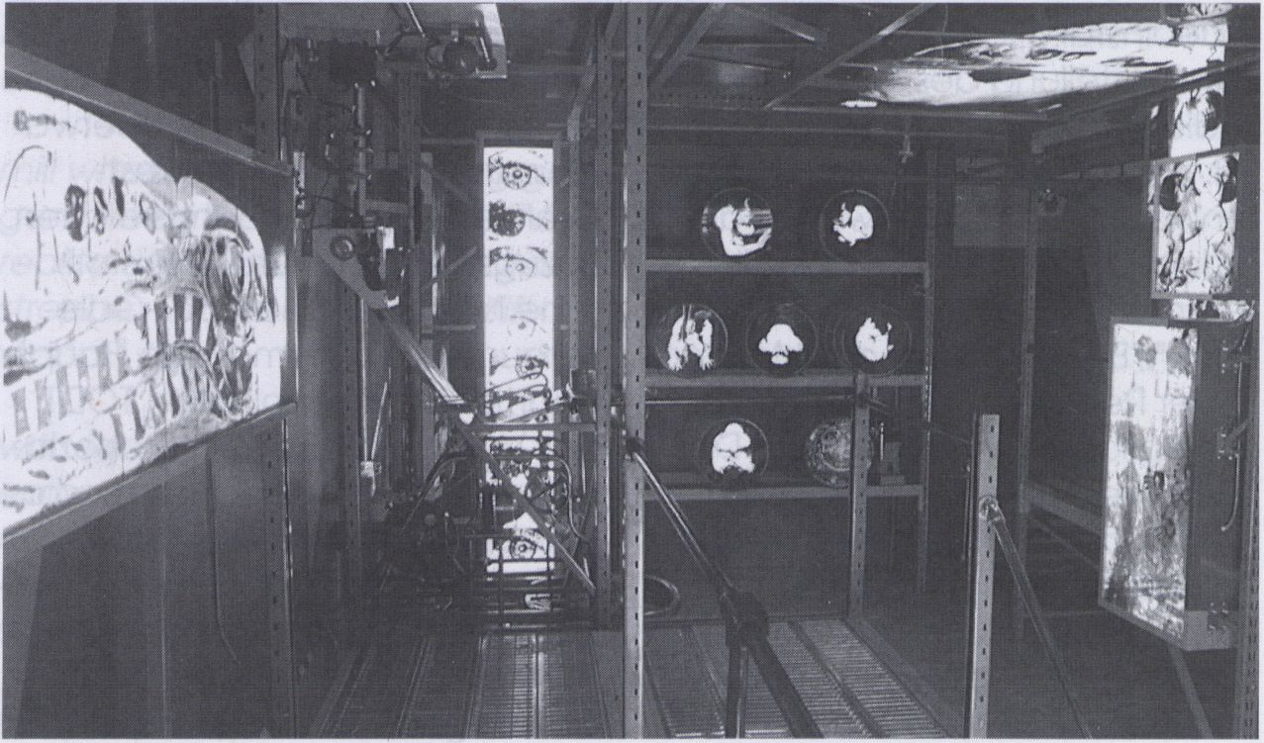Wars"

TODT ist ein Kollektiv von vier
Kunstlern aus den USA, das self
14 Jahren mit verschiedensten
Medien arbeitet: Malerei, Skulp-
tur, Collage, Photographle, Text,
Video, Film, Installation, TODT le-
ben und arbeiten in Cincinnati,
Ohio,
TODT is a collective of four artists
from the U.S., based in Cincinna-
ti. They have been working co-
operatively for 14 years using a
variety of media: painting, sculp-
ture, collage, photography, text,
video, film, installation. TODT live
and work in Cincinnati, Ohio.
"Es gibt keine Moral, keine Partei-
nahme in den Arbeiten von
TODT, Es herrscht einfach nur
Verwirrung. Der Betrachter er-
kennt daran das Beängstigende.
Denn die Gruppe geht davon
aus, daß unsere Körper uns nicht
gehören. Wir verlieren die Kon-
trolle über unsere eigene Biolo-
gie. Der Körper wird zum um-
kämpften Gebiet, Der Schoß,
einst der Inbegriff von Sicherheit,
gleicht heute einem Kriegs-
schauplatz. TODT interessiert
nicht die moralische Frage der
Abtreibung; sie machen uns
schockhaft deutlich, daß unser
großes Dilemma der Verlust der
Kontrolle Ist.
TODT, ein Künstlerkollektiv, ver-
nachlässigt die individuelle
Handschrift. Symbolischer Aus-
druck dieser Haltung ist der in
Großbuchstaben gehaltene, an
ein Logo erinnernde Name der
Gruppe. Offensichtlich angezo-
gen vom militaristischen und
High-Tech-Look unserer Zeit, stel-
len sie In der Übertreibung die
amerikanische Obsession zum
Materiellen und dem 'Wuchern
der Dinge¹ dar."
(Aus einem Text von Barry A. Ro-
senberg und Teresa K, Schalnat
zu "Womb Wars")
Die Raumlnstallatlon "Schoßkrie-
ge" ist ein offenes System, eine
Verkörperung ästhetischer Mobi-
lität: Im multimedialen Raum im
Raum, markiert durch die Ver-
wendung eines Gerüstes mit ver-
schiedenen Ebenen und Lauf-
stegen, verbinden sich Objekte
aus dem medizinischen, techni-
schen und audiovisuellen Be-
reich mit multimedialen Kompo-
nenten wie Lichtboxen, Glasfa-
seroptik, Videoüberwachung
und Monitoren, Die Thematik
TODTs bezieht sich vordergrün-
dig auf die Erfassung, Kontrolle,
Beobachtung und Darstellung
des menschlichen Körpers unter
Bezugnahme auf Krankenhäu-
ser, Gefängnisse etc., Im weite-
ren Sinne aber auf die Ordnung
der Dinge. "Womb Wars", oder
auch: Kriege im Innern, dekon-
struieren chaotische Systeme,
selbstreferentielle Archive, aus
den Ufern getretene visuelle Lo-
giken, kinematographische
Störungen. Der Zuschauer kann
dieses komplexe Assoziations-
system, diesen Raum im Raum,
im wörtlichen Sinn begehen und
erforschen.
TODT inszenieren Todesarten:
Doch in der Aneignung und kon-
struktivistischen Montage des
fremden Materials behauptet
sich eine trotzige Produktivität.
In Zusammenarbeit mit der Aka-
demie der Künste Berlin/ Bran-
denburg, der Kulturabtellung der
amerikanischen Botschaft Bonn,
dem Amerika-Haus Berlin, der
Carl Solway Galerie, Cincinnati,
Fora Artistico in der Eisfabrik,
Hannover.

Galerie am Pariser Platz
TODT

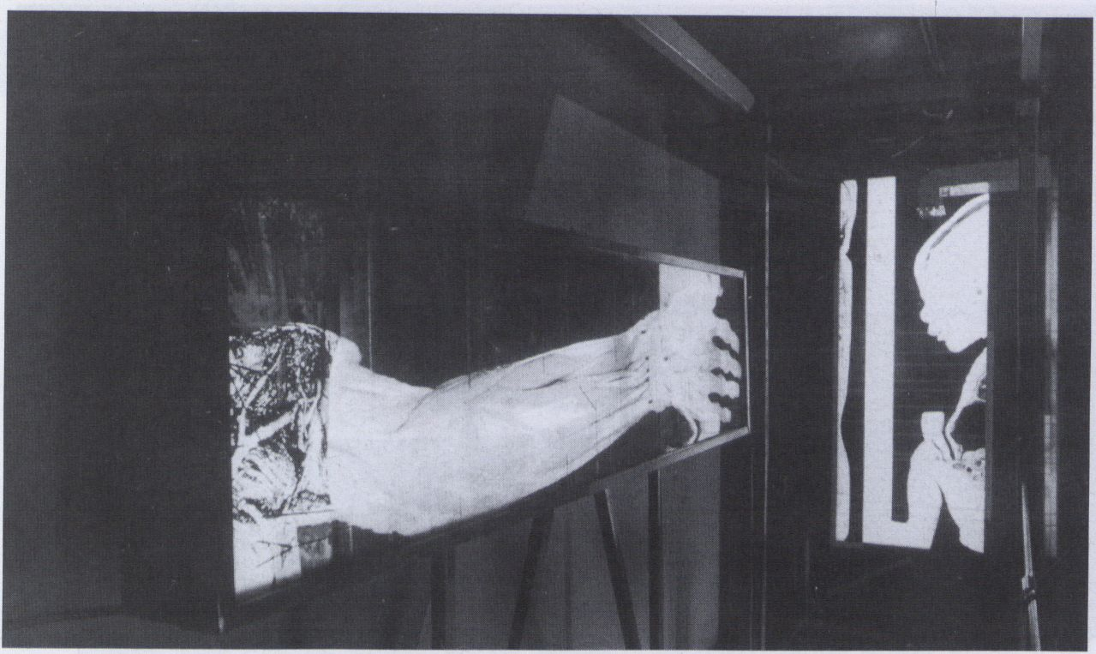

"No moral is to be found, no side
is clearly taken in the work of
TODT, There is just confusion. The
viewer recognizes that this is
frightening material. TODT's pre-
text is that our bodies are not our
own. We are losing control of our
personal biology. The body be-
comes a place that is always
being fought over. The womb,
once perceived as a haven for
safety, today is a war zone. Not
taking a moral stand on aborti-
on, TODT shocks us into the rea-
lization that the overriding dilem-
ma is one of loss of control (...).
TODT, a collaborative group, en-
deavors to downplay the indivi-
dual. Symbolic of this corporate
mentality is their logo-like name,
each letter capitalized. Obvious
fascination with the militaristic
and today's high-tech look an
exaggeration of America's ob-
sessions with materialism and the
'proliferation of stuff'... "
(Quotes from a text by Barry A,
Rosenberg and Teresa K. Schal-
nat on "Womb Wars")
The site-specific installation
"Womb Wars" is an open system,
an incorporation of aestethic
mobility: a multi-media space
within the space is marked
through the use of cat-walks on
various levels which link objects
from medical, technical and au-
diovisual fields with multi-media
components such as light-boxes,
glass-fibre optics, surveillance
cameras and monitors. Themati-
cally, the installation is first of all
concerned with the registration,
monitoring, controlling and re-
presentation of the human
body. On second thought, how-
ever, the work is concerned with
a more general order. With re-
gard to hospitals, prisons etc.,
"Womb Wars", i.e. internal wars,
deconstructs chaotic systems,
self-referential archives, distorted
visual logics, cinematographic
malfunctions. TODT restage ways
of dying: yet, the appropriation
and constructivist montage of
found material conveys a defi-
ant productivity. The viewer is at-
tracted to explore this complex
system of associations by literally
walking up and down this room
within a room.
In cooperation with the Aca-
demy of Arts Berlin/ Branden-
burg, the Cultural Department of
the American Embassy Bonn, the
Amerika-Haus Berlin, the Carl Sol-
way Gallery, Cincinnatti and
Foro Artístico at the Eisfabrik,
Hannover.
Ausstellungen (Auswahl)
selected exhibitions:
Seit/ since
1979- Galerien/galleries in
New York.
1985- Massachusetts Institute of
Technology, Cambridge
Mass.
1990- Brooklyn Museum, New
York.
Hallwalls Contemporary
Arts Center, Buffalo N.Y.
- - The Contemporary Arts
Center, Cincinnati.
ARCO, Madrid.
- - Museum of Contempor-
ary Art, Chicago.
- - Venedlg Biennale.
Blue Star Gallery, San
Antonio.

Rick Buckley

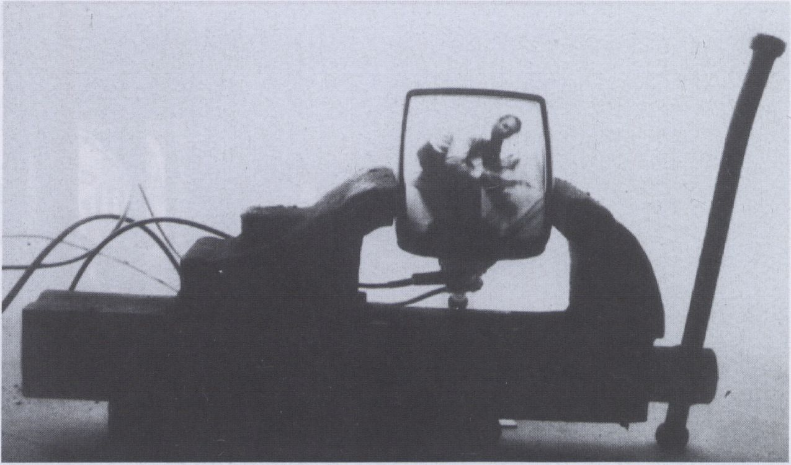"Middle

Man"

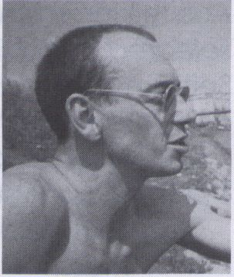

1962 - geboren in Essex, Eng-
land. 1986 - Sheffield School of
Art. Seit 1988 Kunstakademie
Düsseldorf bei Nam June Palk
und Nan Hoover. Lebt In Bonn.
1962 - born in Essex, England.
- - Sheffield School of Arf.
Since 1988 - Art Academy Düs-
seldorf, classes of Nam June Palk
and Nan Hoover. Lives in Bonn.
Ausstellungen (Auswahl)
selected exhibitions:
- - Leadmlll Sheffield.
- - Art Academy Düsseldorf.
- - Time Based Arts Amster-
dam; A.V.E. Arnheim.
- - Aalto Theater, Essen.
- - Anthology Film Archive
New York.
Gefangen In einem Mann Ist ein
Mann/ gefangen, in einem
Raum Ist ein Mann/ gefangen, in
einem Raum ist ein Mann/ ge-
fangen in einem Mann, gefan-
gen/ in einem Raum Ist ein
Mann, gefangen/ in einem
Mann, gefangen In einem
Raum/ Ist ein Mann In einem
Mann gefangen,/ in einem
Raum ist ein Mann gefangen/ In
einem Mann gefangen In einem/
Raum, gefangen.
Rick Buckleys Text, unverkennbar
eine Reminiszenz an Gertrude
Steins poetische serielle Wieder-
holungen, übersetzt in ein ande-
res Medium, was der "Mann der
Mitte" zwischen den Schraub-
zwingen Im wahrsten Sinne des
Wortes gezwungen ist, endlos zu
wiederholen. Ein auf Video ge-
bannter Moment und ein Mann
in der Falle des Mediums. Mitte -
Mittel - Medium: Das Porträt des
Künstlers als Gefangener. So wie
die Fernsehröhre ohne Verklei-
dung Ihre rudimentäre Form des
Trichters enthüllt, so Ist es die
Schraubzwinge (engl, "the vice",
also auch das "Laster"), die das
Gewaltsame jeder (auch künst-
lerischen) Verkleidung, im weite-
ren Sinne jeder Einrahmung, je-
des Ausschnitts aus einer Konti-
nuität vorführt - mit britischem
Humor natürlich.
1 Schraubstock, 1 Bildröhre,
1 Videokanal
Trapped within a man is a man
trapped, within a room is a man
trapped, within a room is a man
trapped within a man, trapped
within a room is a man, trapped
within a man, trapped in a room
is a man within a man trapped,
within a room is a man trapped
within a man trapped within a
room, trapped.
Rick Buckley's text, obviously
reminiscent of Gertrude Stein's
poetic serial repetitions, trans-
lates into another medium what
the "middle man" is literally for-
ced to repeat endlessly,
trapped in a vice. A captured
moment on video and a man
trapped within the medium, i.e.
the "man in the medium" or a
portrait of the artist as a trapped
man. Just like the bare cathode
ray tube reveals its rudimentary
form of a funnel, the vice (inclu-
ding its double meaning of “bad
habit") incorporates the
violence inherent in each layer,
and in a broader sense in each
selecting, cutting and framing of
a continuity - presented, of
course, not without British
humour.
1 vice, I cathode ray tube,
i video channel

Sanja Ivekovic

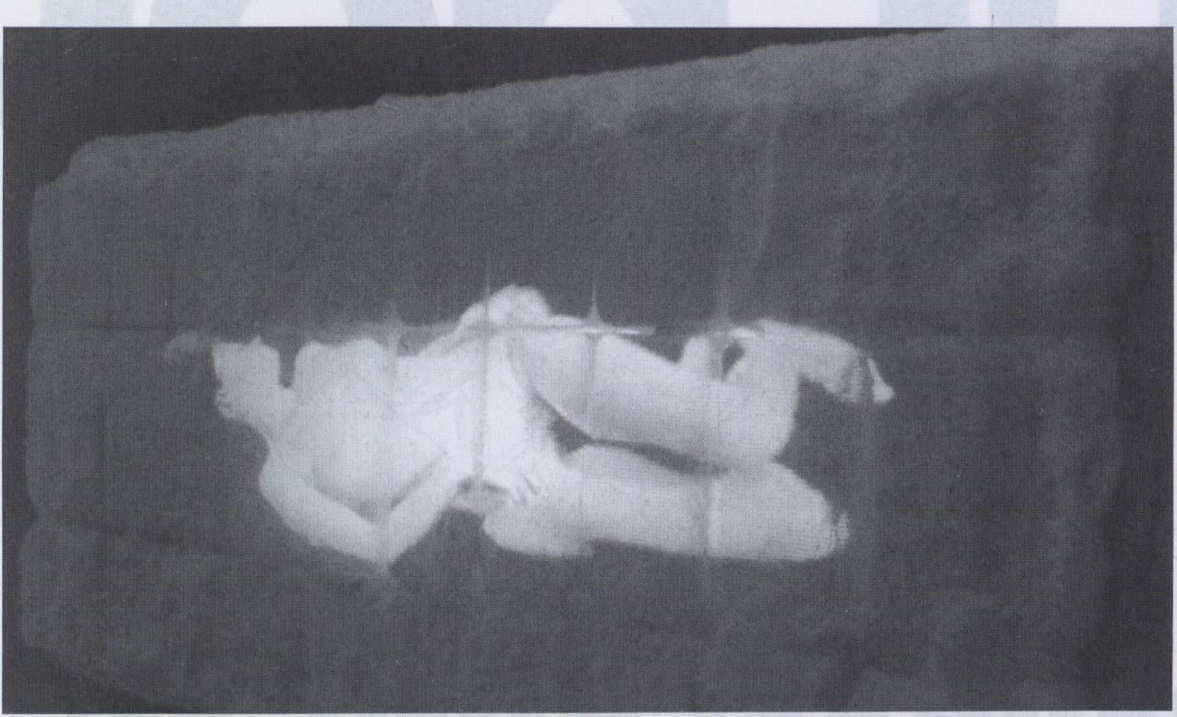"Frozen

Images"

Ein Bett aus Trockeneis, flüssiger
Luft, Die langsam verdampfen-
de Kälte ist sinnlich spürbar. Auf
dem Bett liegt das projizierte Bild
einer Frau, nackt. Sie versucht,
einzuschlafen. Der Zuschauer
sieht ihr in Echtzeit zu. Gelegent-
lich bewegt sich der Körper,
dreht sich um. Über weite
Strecken wirkt sie wie gefroren
oder tiefgekühlt. Kein Atmen,
nichts, Dieses stille Zentrum des
intimen Raums wird durch vier
leise Lautsprecher in den Ecken
zum Schwingen gebracht: Musik,
Naturgeräusche, eine Frauen-
stimme und eine Männerstimme,
die aus dem Bericht von Amne-
sty International über vergewal-
tigte Frauen in Ex-Jugoslawien
vorliest.
Sanja Ivekovic bringt stumm eine
unmenschliche Kälte zum Aus-
druck, metaphorisches Bild der
Gewalt gegenüber Frauen.
Überwintern im Krieg, erzwunge-
ner Rückzug in die innere Immi-
gration. Dieser Schneewittchen-
sarg ist auch nicht ohne Schutz:
Verbrennungsgefahr bei minus
80 Grad Celsius. Und es gibt
Hoffnung, denn die Zeit ist allge-
genwärtig. Im Lauf der Ausstel-
lung verändert sich das Werk
und hinterläßt eine Schneestruk-
tur als Oberfläche. Der Eisblock
schmilzt unaufhörlich.
2 m x 1 m Trockeneisfläche,
1 Videoprojektor, 1 Videokanal,
4 Audiokanäle
A bed made of dry ice, liquid air.
The slowly evaporating coldness
can be felt with all the senses.
An image of a naked woman is
projected on the bed. She is try-
ing to sleep. The visitor can
watch her occasionally move
and turn around in real time. As
if she was frozen, there is no
breathing, nothing. In the quiet
center of this intimate room
subdued sounds from all four
corners can be heard: music,
natural sound, a female voice
and a male voice which is rea-
ding from an Amnesty Internatio-
nal Report on raped women in
Ex-Yugoslavia. Sanja Ivekovic
quietly expresses an inhuman
coldness, a visual metaphor for
violence against women. Prison,
camps, hibernation in war times,
forced retreat into inner
emigration.
But this modern snow-white's
coffin is a shelter as well: danger
of burning with minus 80 degrees
Celsius. And there is hope, too.
Time is always present. In the
course of the exhibition, the
work changes and a surface of
snow structures is building up.
The ice block is gradually mel-
ting.
2 m x 1 m dry ice, 1 video-
projector, 1 video channel,
4 audio channels


1949 - geboren in Zagreb, Ju-
goslawien. 1970 - Diplom der
Kunstakademie Zagreb. Seit
1973 - Performances, Installatio-
nen und Videobänder, oft in Zu-
sammenarbeit mit Dalibor Marti-
nis. 1979 und 1991 - Gaststipen-
dium des Canada Council. Lebt
und arbeitet in Zagreb.
1949 - born in Zagreb, Yugosla-
via. 1970 - graduated from the
Academy of Fine Arts in Zagreb.
Since 1973 - performances, in-
stallations and video tapes, of-
ten in cooperation with Dalibor
Martinis. 1979 and 1991 - Cana-
da Council grant for visiting ar-
tists. Lives and works in Zagreb.
Ausstellungen (Auswahl)
selected exhibitions:
- - Palazzo Reale, Mailand.
- - Biennale Sao Paulo.
1982- P.S.l, New York.
1983 - ICA London.
1984- Museum für Moderne
Kunst, Wien.
- Palais de Tokyo, Paris.
- Kölnischer Kunstverein.
1991 - Ernst Muzeum, Budapest.
1993- Biennale Venedig.

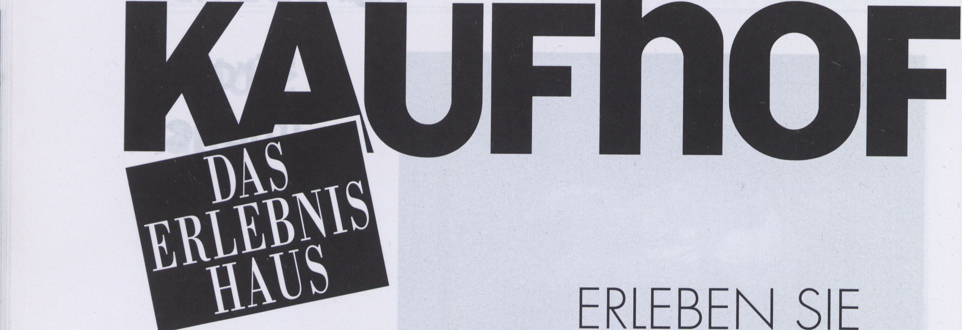ÜBERRASCHUNGEN
UND EIN
LÄCHELN -
TAUSENDFACH
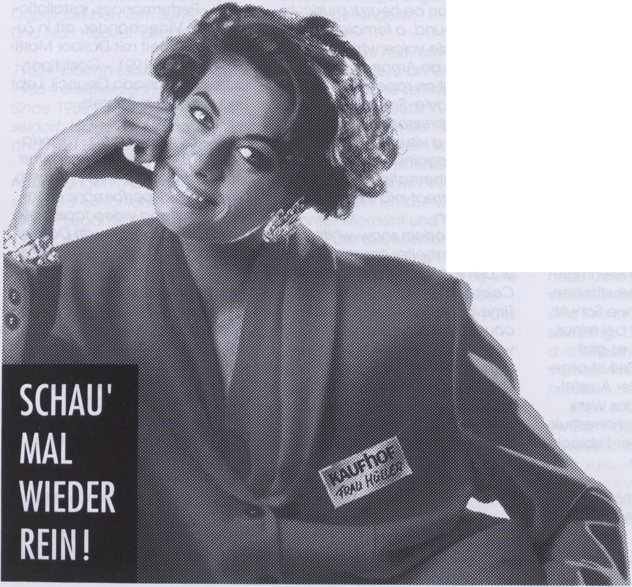Kaufhof ist immer wieder ein Erlebnis.
Gehen Sie auf Entdeckungsreise und
lassen Sie sich überraschen:
Mode, Technik und Genuß ...
Aktionen und Attraktionen -
hunderttausend Gründe, Tag für Tag
ein Lächeln zu erleben.
Wann sehen wir uns im Erlebnishaus?

BERLIN
AM ALEX

Dalibor Martinis

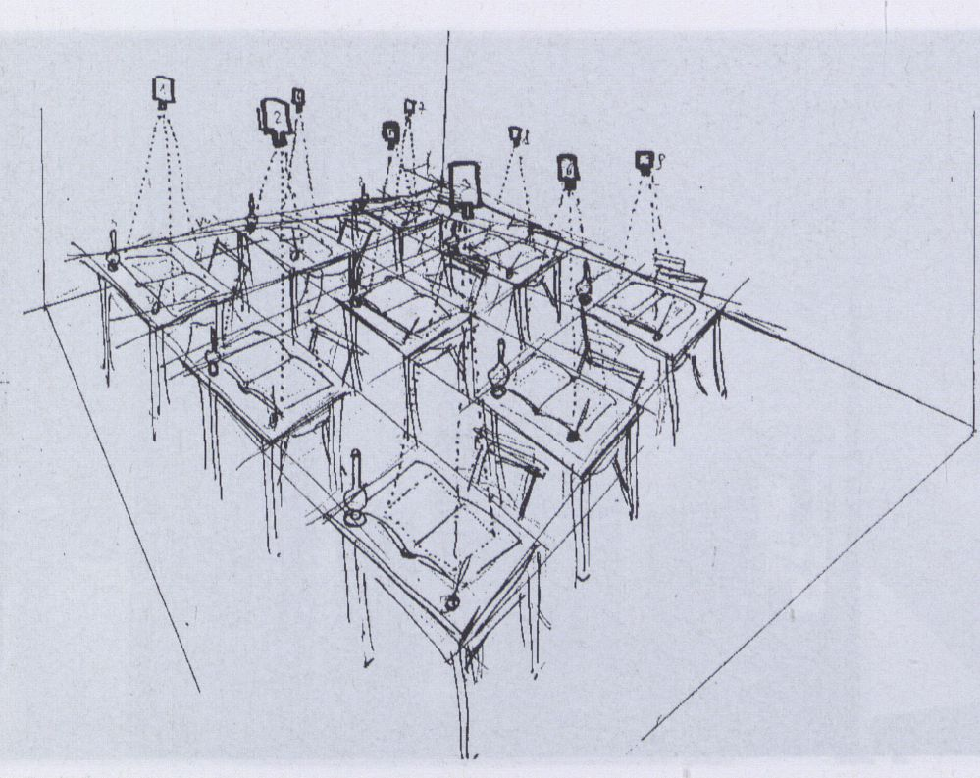"The

Register"

Der Krieg und seine Schrecken
machen sprachlos. Einem Künst-
ler aus Kroatien muß es schwer
fallen, "in der Nähe des Bösen
nicht selber böse zu werden"
(Martinis). Neutralität im nationa-
len Sinn und Parteilichkeit in
einem humanen Sinn haben
Dalibor Martinis veranlaßt, die
Greuel in ihrer anonymsten Form
aufzuzeichnen. In römischen Let-
tern eingravierte Namen aus al-
len Landesteilen werden in
großen Büchern elektronisch,
d.h. flüchtig registriert. Die
Bücher liegen auf Tischen, davor
Stühle, darüber Lampen. Eine
Schreibstube, die sowohl an kaf-
kaeske Bürokratie wie auch an
eine Friedhofsanordnung erin-
nert.
Martinis hat sich in den letzten
Jahren auf verschiedenste Welse
mit Projektionen auf Tischflächen
beschäftigt: "Dinner for Two",
(VideoFest '89) oder seine elek-
tronische Version des Abend-
mahls, "Supper at Last". Diese
Inszenierungen hatte er noch
verfremdet, spielerische Elemen-
te eingefügt, Heute bleibt die
minimalste und radikalste Struk-
tur die einzig mögliche. Nichts
als Namen als Vorgriff auf die
Zelt der Abrechnung.
6 LCD-Projektoren, 6 Videobän-
der, 6 Tische, 6 Registrierbücher,
6 Stühle
What can one say when faced
with the terrors of war. For an
artist from Croatia it is hard "not
to become evil oneself when
coming face to face with evil"
(Martinis). Being neutral in a na-
tional sense but taking sides in
a human sense have made
Dalibor Martinis register the
cruelty in its most anonymous
form. Names from all parts of Ex-
Yugoslavia, engraved in Roman
letters, are being registered
electronically in books which are
placed on small tables, illumina-
ted by lamps. A clerical situation
with a kafka-like atmosphere of
bureaucracy recalling at the
same time the rows of grave-
yards.
Martinis has been working with
projections on tables for some
time now: "Dinner for Two"
(VideoFest '89) or the electronic
version of the Last Supper en-
titled "Supper At Last" (1992).
Fie used to distort the mise-en-
scene by Inserting playful ele-
ments. Today, the most minimal
and radical approach is asked
for. Nothing but names. The work
anticipates the time in which all
crimes will be accounted for
and the ongoing spiral of vio-
lence will have come to a stop.
6 LCD-projectors, 6 video chan-
nels, 6 tables, 6 register books,
6 chairs
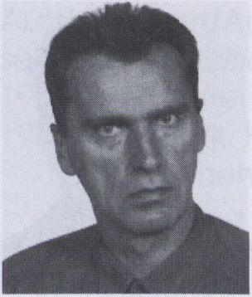

1947 - geboren In Zagreb, Jugos-
lawien.1971 -Abschluß an der Aka-
demie der Künste in Zagreb. Seit
1973 - Arbeit mit Videobändern,
Installationen und Zusammenar-
beit mit Sanja Ivekovic. 1987/1991
- lehrt an der Akademie der Dar-
stellenden Kunst in Zagreb. Lebt
und arbeitet in Zagreb.
1947 - born in Zagreb, Yugosla-
via. 1971 - graduated from the
Academy of Fine Arts in Zagreb.
Since 1973 - videotapes, installa-
tions, and cooperation with San-
ja Ivekovic. 1987/1991 - lectures at
the Academy of Performing Arts,
Zagreb. Lives and works in Zagreb.
Ausstellungen (Auswahl)
selected exhibitions:
1977 - Gallery of Contemporary
Art, Zagreb.
1984 - Museum of Modern Art,
New York.
1987 - Documenta, Kassel.
- - VideoFest Berlin, "Video-
skulptur - Retrospektiv
und aktuell", Köln, Berlin.
- - Art Gallery of Ontario
- Europäisches Medien-
kunstfestival, Osnabrück.
- Biennale Venedig.

Norbert Meissner

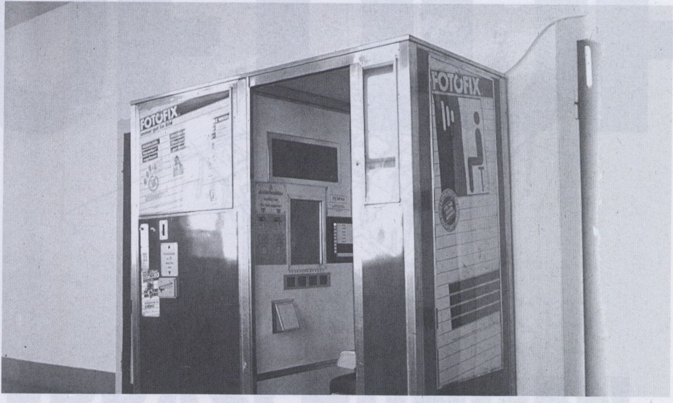"Filmfax"

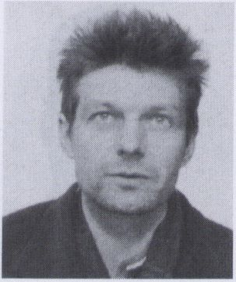

Geboren 1954 in Stendal; 1976-
1981 Studium von Industrie-De-
sign und Visuelle Kommunikation
an der FHS Hannover; 1982-1987
Experimentalfilm und Video an
der HbK Braunschweig, School
of the Art Institute of Chicago
und Akademie Düsseldorf; Lehr-
aufträge für Video; Vorstands-
vorsitzender von "Kanal X" in
Leipzig seit 1990; lebt in Leipzig
und Köln.
Born in 1954 in Stendal, Germany;
1976-1981 studies of industrial
design and visual communica-
tion at the FHS Hannover;
1982-1987 experimental film and
video at the Fine Arts Academy
Braunschweig, the School of the
Art Institute of Chicago and the
Art Academy in Düsseldorf;
lecfurer for video; director of
"Kanal X" in Leipzig since 1990;
lives in Leipzig and Cologne.
Was macht den Transatlantlk-
Flug erträglich? Das Filmpro-
gramm. Doch diese Hollywood-
Filme hat man alle schon einmal
in der einen oder anderen Varia-
tion gesehen. Eine Gelegenheit
zur Re-Vision der Erinnerung bie-
tet das Klassik-Programm des
Meissner-Filmfax. Eine Gelegen-
heit, die Originale mit den Ko-
pien im Kopf zu vergleichen. Das
Filmfax, eine einmalige Version
der allseits bekannten Photoau-
tomaten in Bahnhöfen und an-
deren ungastlichen Orten, dient
hier auf dem VideoFest einem
kurzwelligeren Zweck. Jeder kann
sich sein eigenes Kurzprogramm
zusammenstellen: Thriller, Schnul-
ze, Western, Politik, Komödie,
Abenteuer, Science Fiction. Sie
wählen das Menu, und die Zelt
vergeht wie im Fluge.
Oder: der Schnellschuß der Iden-
tität, das Bild aus dem Automa-
ten, die Passage als Ort dieser
flüchtigen Vergewisserung - das
alles ist auch gesellschaftliche
Kritik an der Beschleunigung und
Clip-Ästhetik unserer Zeit, an der
Reduzierung komplexer Geschich-
ten auf identifizierbare Muster.
Doch jenseits jeder Ideologie ist
das Filmfax für den im Erkennen
von Zitaten und komprimierten
Versatzstücken geübten Zu-
schauer ein unterhaltsamer Flug
durch die Geschichte des Kinos.
1 Fotoautomat, 1 Monitor,
7-8 computergesteuerte Video-
kanäle
What is it that makes you relax
on a Transatlantic flight? Exactly,
it's the movies. But unfortunately,
you always get the impression of
having already seen the movies
in one or the other way. Here's
the ultimate program to review
your recollection of the classics:
the Meissner-Filmfax. Don't miss
the opportunity to match the
original with your copy that lies
dormant in your mind. The
VideoFest provides FREE access
to this unusual version of the
well-known photo-automat
cabins that we all know from
underground stations and other
cosy places. Here you are
treated to a choice menu of all-
time favorites: thriller, romance,
western, politics, comedy, ad-
venture, science fiction - push
the button and time will fly.
In other words, the picture from
the automat as an identifying
snapshot the passage as the
place of futile certainties - all this
can also be read as a critique of
the fast pace and the clip-
aesthetics of our time, of the
reduction of complex stories to
identifiable clusters. Yet at the
same time, it is a pure pleasure
for the viewer used to recogni-
zing condensed information and
quotes to fly through the history
of cinematography.
I Photo automat, 1 Monitor,
7-8 computer controlled video
channels

Norbert Meissner

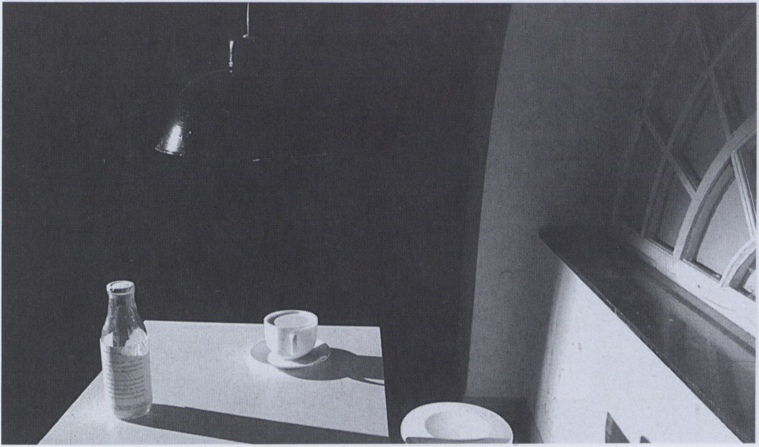"Water-
proof für
Uschi"

Eine Stube, karg möbliert mit
Tisch, Hocker und Lampe - spar-
tanisch im Designzeitalter. Man
schaut wie in eine Wunderbox
und tritt ein. Die Irritation be-
ginnt. Der helle Raum wird dun-
kel und der Ton (aus Truffauts
"Amerikanische Nacht") ver-
stummt. Gleichzeitig wirft nun die
Tischlampe ein Bild auf die Ober-
fläche der mit Wasser gefüllten
Tasse. Unterwasseraufnahmen,
schemenhaft und rätselhaft, ver-
leiten zum Stillstehen. Die winzige
Projektion will studiert werden.
Doch die Inszenierung setzt sich
fort im abrupten Wiedereinset-
zen der Musik und des Lichts. Ton
an, Bild aus. Der Zuschauer be-
wegt sich, und wieder lockt da
diese Miniatur in der Tasse. Ein
Schatz womöglich, den Norbert
Meissner jedoch nicht heraus-
rücken will. Es gelingt ihm, die
Zuschauer zu einem Paradox zu
verführen: Erst in der Bewegung
gelingt die Betrachtung des
Bildes. Der Stillstand in der Kon-
templation ist sein Tod.
"Waterproof für Uschi" ist ein sehr
persönliches Werk, die andere
Seite der politisch engagierten
Medienkritik, die man mit Meiss-
ner verbindet.
1 Videokanal, 1 Audiokanal,
1 Projektor, 1 Tisch, 1 Tasse
The mise-en-scène of a room
stripped down to a table, stool
and a lamp. The small space, lit
inside, recalls a magic box that
makes us wonder but upon
entering it, irritation is stirred. The
light and the sound (taken from
Truffaut's "Nuit Américaine") is
cut off. At the same time, the
lamp above the table casts a
light onto a cup filled with water.
Only vaguely discernible under-
water images, enigmatic visions,
faint and futile, make you stand
still in order to watch attentively
the moving images. But the
mise-en-scène continues and
the director shouts "Cut!" Lights
and sounds are turned back on.
What's going on? You move
and the image reappears.
Whatever you see, it has the
quality of a treasure which,
perhaps, Norbert Meissner is only
reluctantly presenting to the
other. His strategy is a seductive
paradox: we succeed in "rea-
ding" the image only through
moving our point of view. Stan-
ding still for contemplation is the
death of the image.
"Waterproof for Uschi" is a very
personal work, the backside of
the politically engaged media
criticism Meissner has become
widely known for.
i video channel, i audio chan-
nel, 1 projector, i table, 1 cup
Ausstellungen/Auswahl
selected exhibitions:
1986- Moltkerei Köln.
- - Eisfabrik, Hannover;
Mönchehof Museum,
Goslar.
- - "Fotovision" Sprengel-
museum, Hannover;
Bildersturm, Frankfurt/M.
1989- "Transfer", Hannover.
- "Tiefgang", Mannheim.
- "Obsession", Leipziger
Jahresausstellung;
Biennale Venedig.

Bill Spinhoven

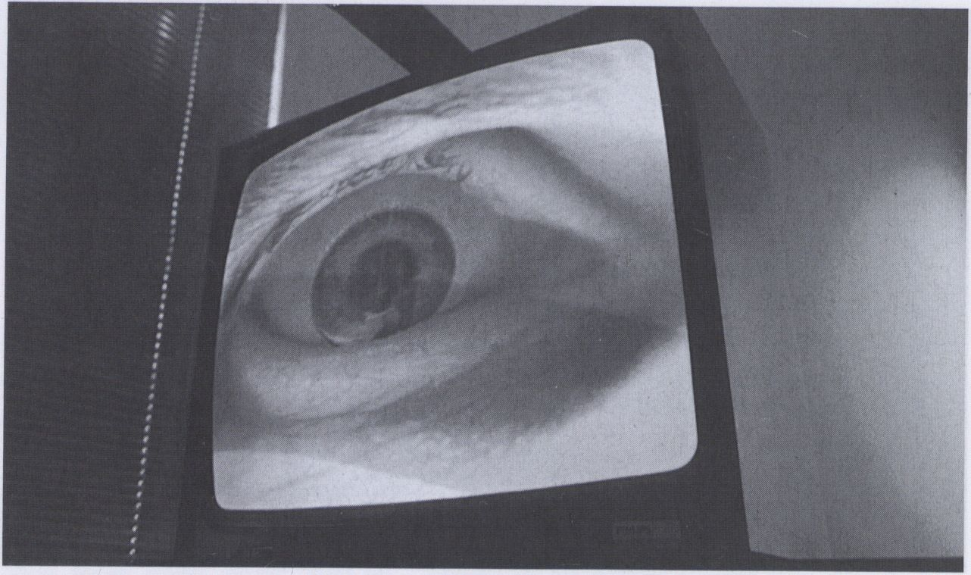"1/ Eye"

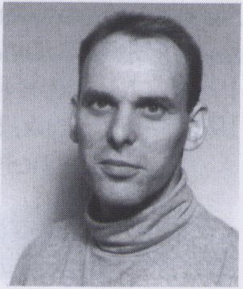

1956 - geboren in Velsen, Nie-
derlande. 1978 - Technische Uni-
versität Twente. 1982/87 - Aka-
demie für Kunst und Industrie
Enschede. 1991 - PS 1, New York.
Lebt und arbeitet in Hengelo.
7956 - born in Velsen, Nether-
lands. 1978 - Technical University
Twente. 1982/87 - Academy for
Art and Industry Enschede.
- - PS 1, New York. Lives and
works in Hengelo.
Ausstellungen (Auswahl)
selected exhibitions:
- - Time Based Arts, Amster-
dam.
- - Stlchting Beeidende
Kunst Zeeland, Middle-
burg; Imago, Locarno/
Amsterdam.
- - Images du Futur, Montré-
al; Muscarnoc, Budapest;
Palau de Virreina, Barce-
lona.
- - Rijksmuseum Twente, En-
schede; Vldeonale Bonn;
PS 1, New York; Expo, Se-
villa; Rlbeira, Oporto.
1993- HARA Museum ARC,
Gunma Tokyo; Taipei Fine
Arts Museum, Taiwan.
Die interaktive Installation kehrt
die herkömmliche Beziehung
zwischen Publikum und Künstler
um. Hier Ist es der Künstler, der
konsequent die Zuschauer be-
trachtet, so daß die Installation
die Zuschauer "anschaut" und
nicht der Zuschauer das Kunst-
werk.
Bill Spinhoven spielt mit bekann-
ten Themen: Der phonetischen
Gleichheit von Ich und Auge Im
Englischen, der psychologischen
Implikation der Ich-Bildung durch
das Schauen, der klassischen
Variante der Videoinstallation als
Closed-Circuit-Installation mit
dem Thema der Überwachung
sowie der ästhetischen Kompo-
nente der Interaktivität, wo der
Zuschauer als Teil des Kunstwerks
dieses auf subjektive Weise voll-
endet. Und doch tun sich Ab-
gründe auf: Personifizierung ei-
nes "höheren Wesens" (ist das
der Künstler?), Unpersönlichkeit
des "Spiegels der Seele", das Au-
ge als die Verkörperung der Ab-
straktion, radikale Nähe zum Ich
eines körperlosen Anderen. Der
Künstler verschwindet, Indem er
den Zuschauer an seine meta-
physische Angst vor der allwis-
senden Beobachtung fesselt. Bill
Spinhoven führt In das Wesen
von Video ein.
1 Videokamera, 1 Monitor,
1 Computer
The installation reverses the cu-
stomary relation between public
and artist. The artist keeps his
eye strictly on the visitors, there-
fore the public is being looked
at by the installation instead of
the installation being looked at
by the public.
Bill Spinhoven playfully displays
well-known topics: the phonetic
equalness of I and Eye, the psy-
chological implications for the
forming of the Ego through see-
ing, the classic variation of the
video-installation that involves a
closed-circuit and refers to the
important aspect of surveillance
as well as the aesthetic compo-
nent of interactivity, Here the
audience is an integral part of
the work of art completing it by
personal intervention. And yet
there is an unforeseen abyss of
speculation circling around: the
personification of a "higher
being" (would that be the ar-
tist?), the depersonalizing of "the
mirror of the soul", the eye as the
embodiment of the abstract, the
radical closeness to the l/Ego of
a disembodied other. The artist
vanishes, binding the onlookers
to their metaphysical fear of an
omniscient surveillance. Bill
Spinhoven is dealing with video
essentials.
I camera, 1 monitor,
1 computer
X-PRZ
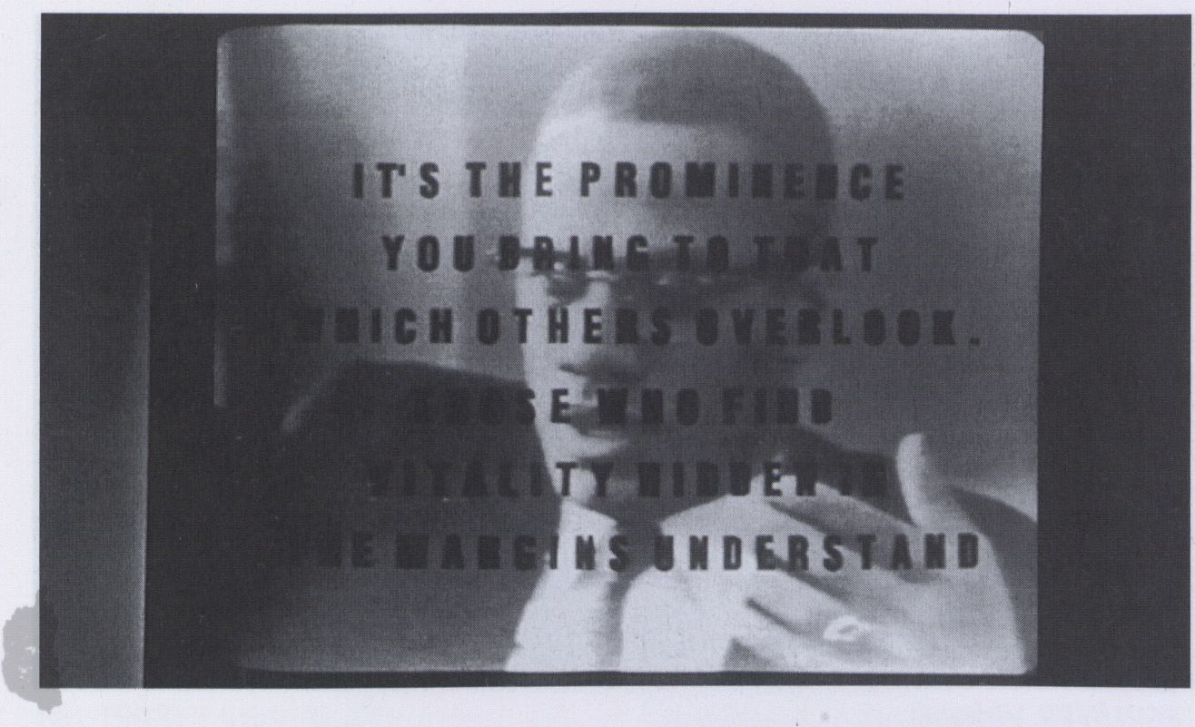jst bcs ur
paranoid
dnt thnk
thyr nt
aftry
"Glaub¹ nicht, daß sie dich in Ru-
he lassen, bloß weil du Paranoia
hast" (Malcolm X Teil 1) ist die er-
ste Arbeit aus einer geplanten
Serie, die einen Rahmen bildet
für individuell wie auch kollektiv
geschaffene Werke, die das Er-
be von Malcolm X vor allem als
Ikone untersuchen, Erforscht wird
der Zusammenhang von Hyste-
rie, Paranoia mit den Diskursen
über Rassenfragen, Malcolm X
erscheint darin als Racheengel,
als ornamentales Zeichen und
als Priester eines fragmentierten,
medialen Kultes.
Eine Folge von halluzinatorischen
Eindrücken wird in den Raum
projiziert. Aus dokumentarischen
oder fiktionalen Bildquellen en-
steht ein Gewebe, das die Mittel
der Fragmentierung, ironischen
Gegenüberstellung und Aufbre-
chung einsetzt, um die Irrwege
der Fantasien, Darstellungen und
Interpretationen, die Malcolm X
provoziert, erneut zu inszenieren.
Der zweite Videokanal zeigt den
auf die Varieté-Tradition anspie-
lenden Songtext "Famous and
Dandy (Like Arnos and Andy)"
der Gruppe "The Disposable He-
roes of Hyphoprisy", Der Text zum
Verhältnis von Kunst und Kapital
prallt auf Songsplitter, Gesprächs-
fetzen und Redefragmente,
X-PRZ hinterfragen damit auch
sogenannte kritische Positionen
einer multikulturellen Kunstpraxis.
This work is the first of a projec-
ted series framing individually
and collectively authored ob-
jects to reflect on the legacy of
Malcolm X above all as an icon.
It examines the context of hyste-
ria and paranoia which accom-
pany the discourse on issues of
racial difference. Malcolm X is
posed as avenging angel, deco-
rative sign and priest of a frag-
mented, mediated cult.
A series of hallucinations produ-
ced by the icon of Malcolm X is
projected into the room. Wea-
ving together audio quotes from
speeches, text quotations,
sound effects, rephotographed
imagery from documentary and
fictional sources, the work uses
fragmentation, ironic juxtaposi-
tions and disruptions to restage
fantasies, misrepresentations
and misreadings that X provo-
kes. The second video channel
displays a text drawn from a
song by "The Disposable Heroes
of Hyphoprisy" entitled "Famous
and Dandy (Like Amos & Andy)",
a minstrel and vaudeville routine
on the relationship between art
and capital. Bits of songs, prattle
from talk radio, soundbites from
speeches and other overheard
chatter collide with the text
which questions the interests
served by our so-called critical
art practice based around
multicultural issues.
X-PRZ, 1991 gegründet, ist eine
Gruppe von 4 schwarzen und
weißen Künstlern aus New York:
Doug Anderson, Kenseth Arm-
stead, Tony Cokes, Mark Pierson.
Der Name X-PRZ spielt mit dem
Doppelsinn von 'Ausdruck' (pro-
duzieren und konsumieren) und
erweist dem Film "Point Break"
von Kathryn Bigelow seine Re-
verenz: Vier Bankräuber maskie-
ren sich als die ehemaligen US-
Präsidenten Johnson, Carter,
Nixon, Reagan.
X-PRZ is a biracial "art band" of
four artists, based in New York
and founded in 1991: Doug An-
derson, Kenseth Armstead, Tony
Cokes, Mark Pierson. The name
X-PRZ, a pun on the relationship
between production and con-
sumption, refers to the film ",Point
Break" by Kathryn Bigelow where
four bank-robbers are masked
as the former U.S. Presidents
Johnson, Carter, Nixon, Reagan.
Ausstellungen (Auswahl)
selected exhibitions:
- - Akin Gallery, Boston.
- - Alternative Museum,
New York;
ICA Boston.

2 Videoprojektoren, 2 Video- 2 video beams, 2 video chan-
kanäle, 2 Diaprojektoren neis, 2 slide projectors

Michael Zinganel

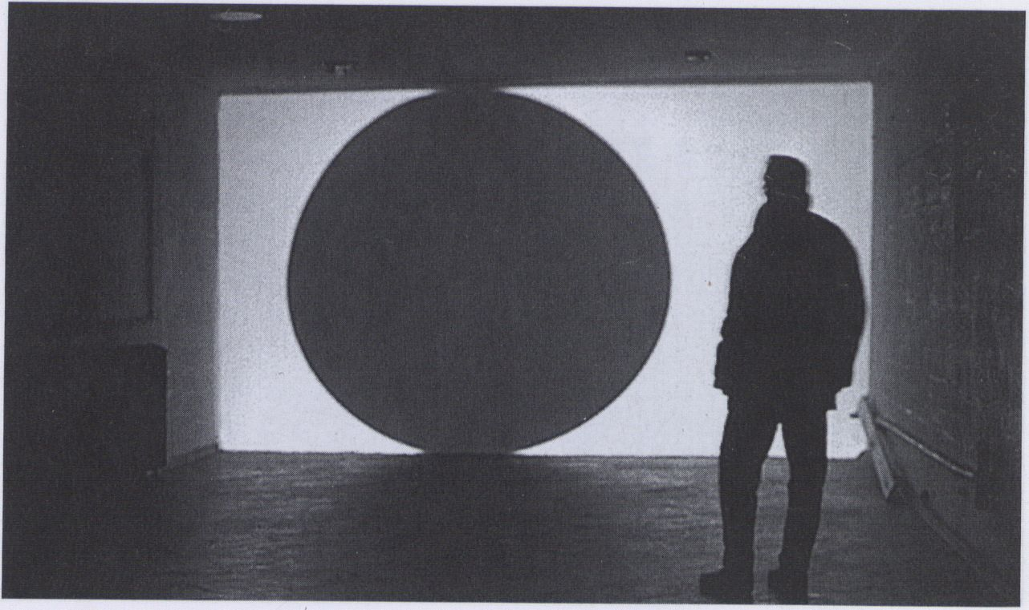Ohne Titel
Untitled

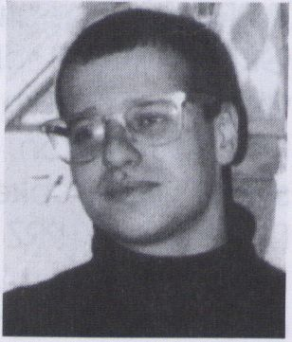

I960 - geboren in Österreich; Ar-
chitekturstudium an der TU Graz;
Diplomarbeit zum Thema "Vi-
deoinstallationen zwischen Ar-
chitektur, Skulptur und Wahrneh-
mungsmodell". 1991/1993 - Sti-
pendium an der Jan van Eyck
Akademie Maastricht. Lebt in
Wien und Brüssel.
1960 - born in Austria; studied Ar-
chitecture at the Technical Uni-
versity in Graz. His thesis explored
"Video Installations Between Ar-
chitecture, Sculpture and Modes
of Perception". 1991/1993 -
grant for the Jan van Eyck Aca-
demy Maastricht. Lives and
works in Vienna and Bruxelles.
Ausstellungen (Auswahl)
selected exhibitions:
1987 - Neue Medien, Junge Sze-
ne Wien.
1989- VideoFest Berlin; Museum
für angewandte Kunst,
Wien.
- - Kijkhuis, Den Haag;
Videonale Bonn.
- - Museum Abteiberg Mön-
chengladbach.
1992- Staargebouw Maastricht.
- - Neue Galerie Graz.
Michael Zinganels Video-Installa-
tionen beruhen auf dem einfa-
chen architektonischen Prinzip,
die Maße eines Raumes auszu-
messen und sie In ein Verhältnis
zu Objekten und Menschen zu
bringen. In skulpturale Grundfor-
men wie dem Rechteck, dem
Kreis oder dem Kreuz fügt er klei-
ne Monitore ein, die immer ein
computergeneriertes Schwarz/
Weiß-Bild zeigen. Variationen in
Bildgröße und Anzahl beziehen
sich grundsätzlich auf die räumli-
chen Gegebenheiten.
Hier führt der Ausstellungsgang
auf ein projiziertes Bild zu, dessen
weiß erleuchteter Bildausschnitt
so bemessen ist, daß er mit den
Maßen der Wand exakt überein-
stimmt. Das Motiv, eine schwarze
kreisrunde Scheibe, ist der hoch-
formatigen Dimension der Wand
eingeschrieben. Die Seiten be-
rührend, bewegt es sich langsam
und unentwegt vom Fußboden
zur Decke und zurück. Die lautlo-
se Bewegung der schwarzen
Scheibe lotet nicht nur die Be-
grenzungen des Bildschirmes aus,
wie in den Monitorarbeiten, son-
dern den Raum selbst. Die Wand
als Bildschirm erscheint eher wie
ein beleuchteter gespannter
Stoff. Die schwarze Scheibe hin-
gegen, das projizierte Motiv, er-
scheint als sich bewegendes
schwarzes Loch. Die Dynamisie-
rung des Raums bleibt nicht oh-
ne Wirkung auf den Zuschauer.
1 Videoprojektor, 1 Videokanal
Michael Zinganel's video instal-
lations are based on the simple
architectonic principle of mea-
suring a space and creating a
relation between the space,
objects and persons. Tiny moni-
tors are inserted into sculptural
basic forms such as a rectangle,
a circle or a cross displaying a
computer generated black and
white image. The number and
scale of the moving image
varies according to the spatial
situation.
Here a passage-way leads to a
wall onto which an image is
projected. The dimensions of its
white frame match exactly the
coordinates of the wall. The
image displays a computer-
generated black disc that is
inscribed within the rectangular
dimensions of the wall. It touches
both sides and travels slowly and
unerringly from bottom to top
and vice versa. The soundless
moving image not only sounds
out the limits of the screen, but
of the space itself. The wall
seems to become lighter almost
as if it were a canvas, whereas
the black disc, the projected
image, is perceived as a moving
black hole. It renders the per-
ception of the space unstable
and dynamic, ultimately stimula-
ting the viewer's awareness of
his or her own condition.
I video projector, 1 video
channel

luxlogis@contrib.de

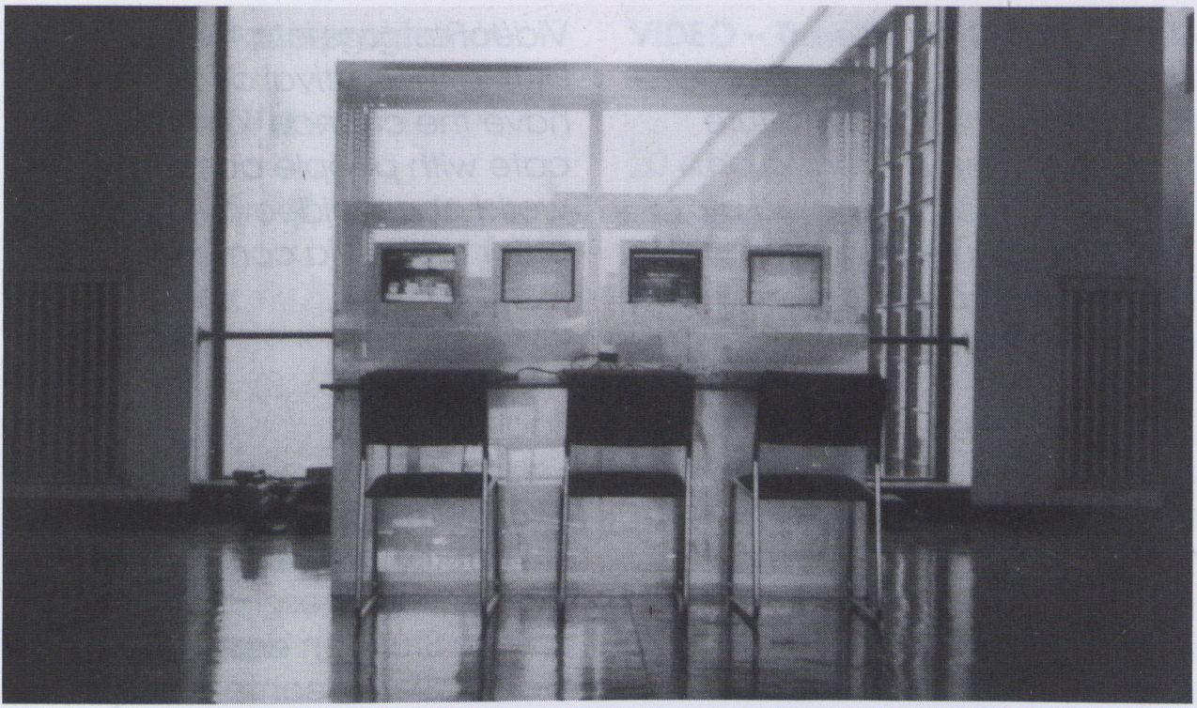Handshake

HANDSHAKE ist ein Kommunika-
tionsprojekt im elektronischen
Raum des INTERNET,
Als Installation realisiert, entsteht
für Besucher des VldeoFests und
Menschen Innerhalb der Netz-
welt ein Kommunikationsraum,
Während des VideoFests werden
interessierte Besucher, Künstler,
Medientheoretiker und -praktiker
eingeladen, den im elektroni-
schen Raum entstehenden Infor-
mationsaustausch zu bereichern.
Der einem neu entstehenden
Prozess des Zusammenspiels un-
terliegende Informationspool
wird sowohl global über das
Netzwerk, als auch an der Instal-
lation auf dem VldeoFest in ak-
tualisierten Versionen abrufbar
sein. Vorbereitete Kommunikati-
ons- und Wahrnehmungsexperi-
mente auf textueller und visuel-
ler Basis werden dabei auf kultu-
relle Eigenheiten der Partizipie-
renden verweisen.
Physikalisch existent als eine An-
häufung von Leitungen - ver-
standen als Transportnetz von
immateriellen Gütern - empfun-
den als Raum - eröffnen elektro-
nische Netzwerke Optionen für
eine übergreifende Kommunika-
tion zwischen Persönlichkeiten,
unterschiedlichen Sichtweisen
und Nationalitäten.
2 Lochblechtürme mit 10 Monito-
ren und PC's und 3 Telefonleitun-
gen
HANDSHAKE is a communicati-
ons project in the space of the
INTERNET.
Conceived of as an installation,
what is erected for the Video-
Fest spectators and people of
the networking branch is a com-
munications space. During the
VldeoFest interested visitors and
artists, along with media theorists
and experts will be invited to
enhance the information-
exchange that takes place in
this electronic space. The emer-
ging process of interplay with
the underlying information-pool
will be called up over the global
network connection as well as,
in their current forms, from the
installation present at the Video-
Fest. Prepared communications
and perceptual experiments, on
a word and image basis, will be
available to guide the partici-
pants and inform them of cultu-
ral details. Its physical presence
is an ensemble of circuits -
understood as a transportation
system for immaterial goods -
created as a space. It offers a
wide range of networking opti-
ons for an overlapping of com-
munication between personali-
ties, diverse ways of seeing and
nationalities.
2 perforated tin towers with 10
monitors, PC's and 3 telephone
lines


Def. handshake: "a connection-
oriented protocol exchanges
control information with the re-
mote system to verify that it is
ready to receive data before
sending it. When the handsha-
king Is successful!, the systems
are said to have established a
connection."
Konzeption: Joachim Blank
Realisation: Armin Haase,
Barbara Aselmeier,
Karl Heinz Jeron, J. Blank
als Mitglieder der Künstlergruppe/
members of the artists group
LUX LOGIS, Berlin
(Gemeinsame) Biografie/
(common) biography
ELECTRONIC ARTS SYNDROM'91
und '92 - Festival für elektroni-
sche Kunst In Berlin, Telekommu-
nikatlonsprojekt WELCOME
HOME auf der Internationalen
Funkausstellung Berlin,
Telekommunikationsprojekt
HANDSHAKE I bei OSTranenie'93
- 1, Internationales Videofestival
am Bauhaus Dessau

Eröffnung

Pixelhouse

10.2.
Donnerstag
20³⁰
VideoFest-Eröffnung einmal
anders: Haus der Bilderräume
A different kind of VideoFest
opening: the House of Image
Rooms.

Pixelhouse
18.00:
TODT (USA) greift Raum
Mit einer multimedialen Installati-
on in der Galerie am Pariser Platz.
Vernissage mit den Künstlern
TODT (USA) seizes space
With a multimedia installation in
Galerie am Pariser Platz.
Vernissage with the artists.
19.30:
RÄUME verschlingen
Videoskulpturen Im Podewll.
Vernissage mit den Künstlern
Swallowing SPACES
Video sculptures in Podewil.
Vernissage with the artists
20.20: Saal/ Hall
EINE Rede.
Gebrauchsanweisung
für's Pixelhaus
Introduction
User's instructions for the Pixel
House

20.40: START
Saal/ hail:
HIGHLIGHTS Hauptprogramm
Eine Auswahl preisverdächtiger
Videos, gleichzeitig ein Überblick
zu den verschiedenen Program-
men. Siehe rechte Seite
HIGHLIGHTS Main Program
A selection of potentially prize-
winning videos - and also an
overview of the various pro-
grams. See right page
Show Room - 2. Stock/ 2nd Floor.
VIDEO - The Universe
arte live - Ausstrahlung des The-
menabends zur Videokultur, pro-
duziert von Mediopolis in Koope-
ration mit VideoFest und SFB.
Siehe rechte Seite
VIDEO - The Universe
arte live - on-the-scene broad-
cast of the European culture
network's Theme Evening on
"video culture." Produced by
Mediopolis in cooperation with
VideoFest and SFB.
See right page
Berliner Zimmer -1. Stock/ 1st floor
BERLINER Videothek: Eröffnung
ln der Videothek können die
Gäste Arbeiten wichtiger
Videoschaffender der Stadt
nach Wunsch ansehen.
BERLINER Videothek: Opening
Here guests can watch works of
important videomakers in the
city upon request.
Monitorraum - 1. Stock/ 1st floor
GERD CONRADT lädt ein
Eröffnung seiner Werkschau
GERD CONRADT plays the host
The opening of his retrospective
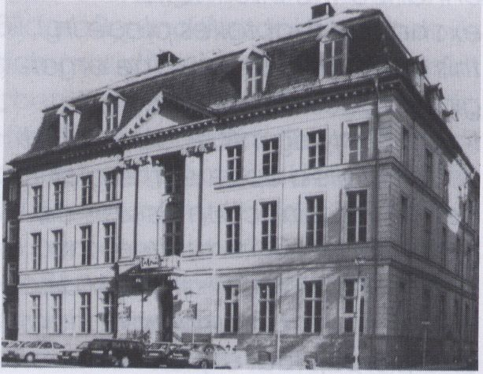

Markt - 2. Stock/ 2nd floor
HOUSE: Go in
Techno
HOUSE: Go in
Techno
Foyer
22.30: LOGIN - Handshake
Das VideoFest schaltet sich in's
INTERNET ein - während des
Festivals haben alle Besucher die
Möglichkeit, per Computer mit
Menschen in aller Welt über Vi-
deokultur und anderes zu kom-
munizieren.
VideoFest logs into the INTERNET.
During the festival all visitors wilt
have the chance to communi-
cate with people across the
world about video culture and
other topics via computer.
23.00: GO ON
Saal/ hall:
HIGHLIGHTS Nightflight
Ein Überblick, was Leute mit dem
besonderen Geschmack in den
späten Stunden des Festivals er-
wartet. Siehe rechte Seite
An overview for video connois-
seurs on the lookout for that spe-
cial something. See right page
Irgendwo/ Somewhere:
Videos für menfale Masochisten.
Es wird keinerlei Auskunft dazu
gegeben.
Videos for mental masochists.
No further information offered.
Video House - Video Space.
Das VideoFest fängt gut an.
Grundsätzlich - zu jedem Vide-
oband/ Programmpunkt sind
kurze schriftliche, kritische Äuße-
rungen erbeten/ erwünscht/ er-
hofft (Abgabe am Counter) -
die besten Statements verlesen
wir in der "Langen Videonacht".
Video House/ Video Space.
VideoFest starts with a bang.
Evening for Evening - Let us hear
from you! We want your critical
input on each tape or program
element in short written form.
Please hand in your messages at
the counter. Well read out the
best statements during the "Long
Night of Video."

Eröffnung

Pixelhouse
 |  |  | 10.2.
HIGHLIGHTS Hauptprogramm | VIDEO - The Universe | HIGHLIGHTS Nightflight | Thursday
Holding the Viewer | Arte-Abend | Mi primer film | 20³⁰
Tony Hill | 20.40 | Francis Bohörquez
GB, 1993, 1 Min, (S. 49) | Intro: Videos und Interviews | RA, 1992, 1 Min. (S. 93)
Maria Muñoz | gedreht auf dem VldeoFest '93 | Vegetaren
Joan Pueyo |  | Jes Andersen, Niels Grönlykke
E, 1992, 5 Min. (S. 62) | 21.03 | DK, 1992, 2 Min. (S. 48)
Variations sur le sport | Travelling Light | Rosa mi amour
Jeanne Lortat-Jacob | Theo Eshetu | Modi
F, 1992, 2 Min. (S. 37) | 1, 1992, 57 Min. | USA, 1993 3 Min. (S. 48)
Don't Talk Now | 22.00 | La mentira (Exc.)
Bart Dljkman |  | Walter Verdln
NL, 1993, 3 Min. (S. 46) | Zwischenprogramm | GB, 1992, 50 Min. (S. 38)
The Temptation of Sainthood | 22.01 | To Go Strange - fremd gehen
Simon Pummell |  | Etzler
GB, 1993, 14 Min. (S. 47) | Drei Annäherungen - Von der  Kunst, Video zu machen | D, 1993, 6 Min. (S. 50)
Avtobus | Matthias Behrens | Trois regards intérieurs (Exc.)
Zemira Alajbegovic | D, 1994, 53 Min. | Harold Vasselin
Neven Korda |  | F, 1993, 22 Min. (S. 85)
SLO, 1993, 11 Min. (S. 71) | 22.54 | Téli hadjarat (Exc.)
The Torment Zone | Fünfer Pack - | Ildikö Enyedi
Marcello Mercado  RA, 1992, 9 Min. (S. 93) | Internationale Videos  mit Hanno Baethe, Alexander | H, 92, 35 Min. (S. 69)
Marcello Mercado  RA, 1992, 9 Min. (S. 93) | Hahn und Cathy Vogan | Babel - A Spelling Lesson
Whose Tibet is it anyway? |  | Radu Igazsag
Merel Mirage  NL, 1993, 7 Min. (S. 78) | 23.16 | Alexandru Solomon  RO, 1992, 10 Min. (S. 75)
Merel Mirage  NL, 1993, 7 Min. (S. 78) | Video - Raum - Zeit
Cuba: Between a Blockade | Videoskulpturen | Langhans, Teufel und die
and a Hard Place (Exc.) | Micky Kwella | Frauen (Exc.)
Jon Alpert | D, 1994, 22 Min. | Christa Ritter, Rainer Langhans
USA, 1993, 22 Min. (S. 83) | mit Vito Acconci, Catharine  Ikam, Christine van Assche und | D, 1993, 30 Min. (S. 55)
Anthem | Bill Viola | By the Dawns Early Light
Marlon Riggs  USA, 1991, 10 Min. (S. 66) | 23.38 | (Exc.)  Knud Vesterskov  DK, 1993, 80 Min. (S. 67)
Blind Grace (Exc.) | Twice the Universe | (Exc.)  Knud Vesterskov  DK, 1993, 80 Min. (S. 67)
Adam Cohen | Dominik Barbier | J'étais Hamlet (Exc.)
USA, 1993, 20 Min. (S. 54) | F, 1991, 25 Min. | Dominik Barbier  F, 1993, 74 Min. (S. 74)
Edifice  Franck Magnant | 00.01 | Argumento
F, 1993, 8 Min. (S. 89) | Kurzbericht VideoFest '94 | Carlos Trilnick  RA, 1992, 13 Min. (S. 93)
Moksha (Language is a Virus)  Ghislaine Gohard |  | Die Rache der Toten Indianer
F, 1993, 5 Min. (S. 36) |  | (Exc.)  Henning Löhner
Maid of the Seas  Klemens Golf  D, 1992, 3 Min. (S, 73) |  | D, 1993, 130 Min. (S. 91)

Focus

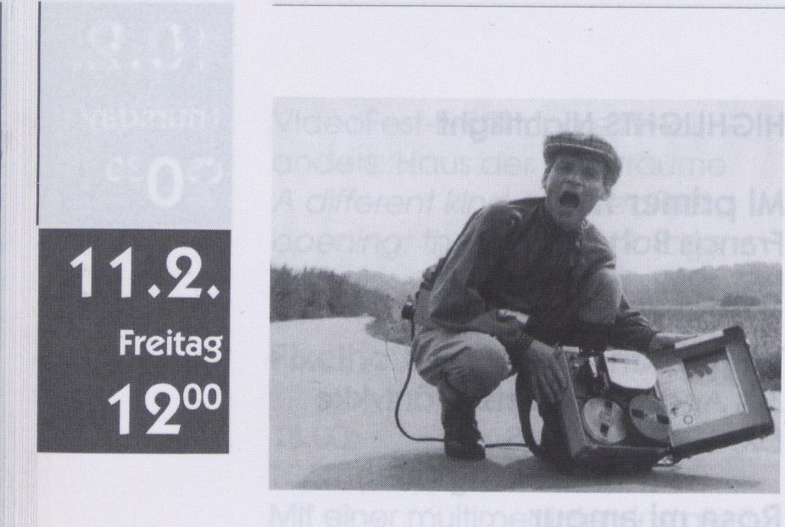
Gerd Conradt (D)

Werkschau
geboren 1941 in Schwiebus,
Mark Brandenburg,
aufgewachsen in Thüringen,
1956-61 Ausbildung zum Foto-
grafen in Berlin-West,
1964-66 Studienaufenthalt in
Italien.
1966-68 Studium an der DFFB
Berlin, anschließend freie Doku-
mentarfilmarbeit,
Ab 1973 Beschäftigung mit
Video, Lehrtätigkeit für theoreti-
sche und praktische Videoarbeit
an verschiedenen Berliner Hoch-
schulen,
Seit 1980 freier Videoautor und
Produzent, Arbeiten für das Fern-
sehen,
Mitbegründer von Confu-Baja-
Video.
born 1941 in Schwiebus, Mark
Brandenburg, raised in Thuringia
1956-61 education as photogra-
pher in West Berlin
1964-66 studies in Italy
1966-68 studies at the DFFB
Berlin, then independent docu-
mentary film work
from 1973 working with video,
lecturer for theoretical and
practical video work at different
universities in Berlin
since 1980 independent video
author and producer, works for
television
Gerd Conradt Ist einer der ersten
und innovativsten deutschen Vi-
deoaktivisten, Schon immer ging
es Ihm um den alternativen Ge-
brauch elektronischer Biotech-
nologien. Seine Arbeiten stellten
und stellen eine Herausforde-
rung für Protagonisten und Zu-
schauer dar: "Putte muß bleiben"
beispielsweise war bahnbre-
chend in mancherlei Hinsicht,
Schon 1974 zeigte Conradt den
Kampf um eines der ersten be-
setzten Häuser in Berlin und dreh-
te dieses Band gemeinsam mit
damaligen Studenten der FU im
Rahmen seiner Lehrtätigkeit, Ein
früher, beispielgebender Ver-
such, mittels Video "Gegenöf-
fentlichkeit" herzustellen und das
Medium allgemein zugänglich
zu machen. Ähnliche Intentio-
nen verband der Künstler mit sei-
nem Interesse an der Dokumen-
tation von Zeiträumen und setzte
dies 1983 Im programmatischen
"Der VideopionieCum: Bilder
vom 73er Widerstand gegen die
Kahlschlagsanierung eines Berli-
ner Stadtteils werden ein Jahr-
zehnt später kommentiert, relati-
viert und in neue Zusammenhän-
ge gebracht: eine geistreiche
und humorvoll arrangierte Lekti-
on über die formalen Möglich-
keiten des Mediums anhand
alltäglich relevanter und gesell-
schaftlich brisanter Themen.
Conradts Bänder sind speziell
von medienpolitischer Bedeu-
tung. Er war und ist sich nicht zu
fein, für das öffentlich-rechtliche
Fernsehen zu arbeiten. Dadurch
gelingen ihm spektakuläre, hin-
tergündig witzige Experimente:
so bringt er Privates und Intimes -
wie Tagebücher - In's Abend-
programm, führt die persönliche
Fernsehpostkarte ein und läßt
den Bildschirm zu einem vertrau-
ten Gesprächspartner werden.
Seine Arbeiten beweisen, daß er
ein einfühlsamer und nobler Be-
obachter Ist, zugleich jedoch
von deutlicher Präsenz: statt TV-
übllchem voyeurlstischem
"Draufhalten" ist es ihm Immer
gelungen, Gemeinsamkeiten mit
den Beobachteten darzustellen.
One of the first German video
activists, Gerd Conradt counts
among the most innovative.
From the start, his interest lay in
exploring alternative usages of
electronic visual technologies,
an approach reflected by out-
put that never failed to chal-
lenge protagonists and viewers
alike. In "Putte muß bleiben"
(1974), for instance, Conradt
pointed in several new direc-
tions. This early video documen-
tary about the conflict surroun-
ding one of the first squatted
houses in Berlin was made
together with students of the
city's Freie Universität - an initial
attempt by Conradt to widen
access to the new medium. A
number of co-directed projects
followed. Conradt realized simi-
lar intentions in the programma-
tically titled "Der Videopionier"
(1983), which showed pictures
of the local resistance in 1973 to
the wholesale redevelopment of
a Berlin quarter. With this lively,
ten-years-on composition that
comments upon, relativizes and
redefines the original context of
the images, Conradt demonstra-
ted the formal and technical
possibilities of the medium using
themes of everyday relevance.
Conradt's tapes are important
statements about media policy.
Never somebody who shied
away from working for the
public TV networks, he used their
wide-area potential for specta-
cular, subtle, witty experiments.
By introducing personal, intimate
subject matter - like diaries - into
the evening TV program, or
inventing the personal TV post-
card, he turned the screen into
a trusted confidant. Conradt's
works show him to be a sympa-
thetic, generous observer whose
own presence is nonetheless
important: he rejects the usual
voyeuristic TV "stare" and
always succeeds in portraying,
analyzing and reinforcing some
common ground with his
subjects.

Focus

Werkschau: Gerd Conradt (D)

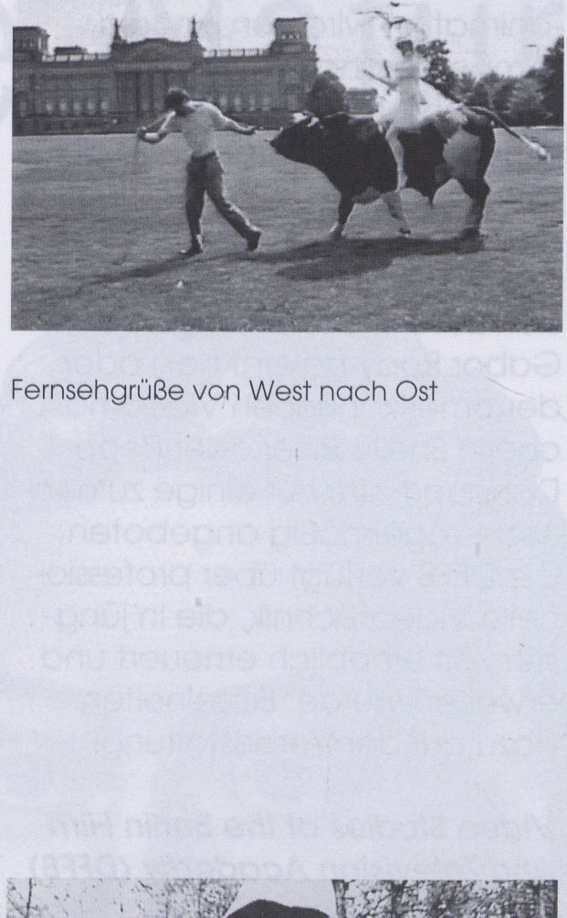
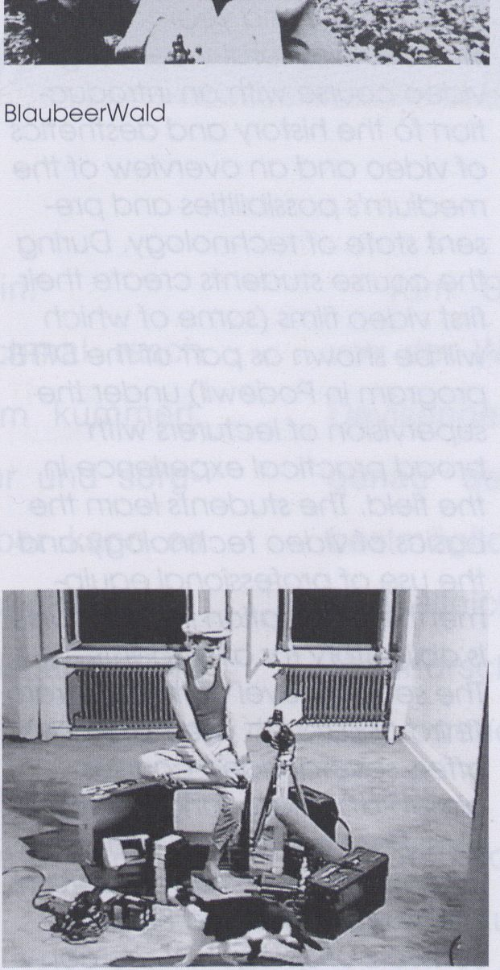
Der Videopionier
11.2.
Friday
12⁰⁰
Ausstellung/ Exhibition

Augenblick, oh, ach, verweile
doch!
ln einem dunklen Ausstellungs-
raum werden 7 Videobänder,
gleichzeitig und ohne Unterbre-
chung auf 7 Monitoren wie Bilder
einer Ausstellung vorgeführt.
Like pictures in an exhibit, 7 vi-
deo tapes are presented on 7
monitors in an exhibition space,
at the same time and without
interruption.

Der Videopionier
D, 1984, 60 min.
dazu
Videotrickarbeiten
(D, 1980, 30 min.)
Der Mann mit der Kamera
D. Wertov (SU, 1929, 90 min.)

Fernsehgrüße von West nach
Ost
Co-Resie: Michaela Buescher
D, 1986, 40 min.
dazu
VHS Materialien mit Skizzen zum
Band

BlaubeerWald
Co-Regie: Hans Rombach
D, 1991, 90 min.
dazu
die von dem japanischen Regis-
seur Kenizl Oguri geschnittene
Fassung: BlaubeerWald
(J, 1990, 70 min.)
Der Ausstellungsbesucher erkennt
Zusammenhänge zwischen den
Videobändern. Er erhält Einblick
in 2D Monitorzelträume. Indem er
sich im Ausstellungsraum bewegt,
stellt er eigene Bildergeschichten
zusammen.
The visitors detect connections
between the tapes. They gain
insight into 2-D monitor time-
periods. And, by moving around
the exhibition space, the spec-
tators compile visual narratives
of their own.
11. - 12. 2., 12.00-20.00

Videozeit: Heavy User
D, 1989, 30 min.
Porträt eines 19jährigen Schülers,
der seit zehn Jahren Videofilme
sieht. Dazu werden fünf Thesen
des Medienwissenschaftiers
Siegfried Zielinski zur Diskussion
gestellt.
Portrait of a 19 year old school
boy who has been wafching
video films for ten years, juxtapo-
sed with a discussion of five
theses evolved by media
researcher Siegfried Zielinski.

Ich schreibe Tagebuch
D, 1988, 30 min.
Schon 1986 hatte Gerd Conradt
fünfminütige "Tagebuchvideos"
für die SFB-Jugendsendung "45
Fieber" gedreht. Nach dem
gelungenen Medienexperlment
Ist dies ein Dokumentarbericht
mit gespielten Szenen nach
Tagebuchaufzeichnungen der
auch schon damals porträtierten
Andrea Seul.
Back in 1986, Gerd Conradt
taped 5-minute "diary videos" for
the SFB youth broadcast "45 Fie-
ber". Following this successful ex-
periment, we now see a docu-
mentary report with acted
scenes based on diary entries by
Andrea Seul.

Annette Roch
D, 1991, 30 min.
Porträt der Berliner Malerin und
Fotografin, Gezeigt wird die
Entwicklung der rhythmisch-seri-
ellen Bildsprache der Künstlerin,
die sich im Verlauf ihrer Arbeit
auch mit den Möglichkeiten der
paint-box beschäftigt hat. Das
Video ist in enger Zusammenar-
beit mit ihr und Heinz Blumensath
entstanden.
Portrait of a Berlin painter and
photographer. The video was
realized in close cooperation
with the artist and Heinz
Blumensath.

Sonderprogramm
DFFB aktuell

11.2.
Freitag
16⁰⁰


Zur Videoausbildung an der
Deutschen Film- und Fernseh-
akademie Berlin (DFFB)
Die DFFB bietet eine professio-
nelle Ausbildung für künstlerische
Berufe in Film und Fernsehen mif
dem Schwerpunkt Regie und
Kameraarbeit. Dabei sind die
Medien Film und Video gleicher-
maßen vertreten.
Im Rahmen des Grundstudiums
(1. und 2. Studienjahr) wird ein
mehrwöchiger Videokurs ange-
boten mit einer Einführung in die
Videogeschichte und -ästhetik
und einem Überblick über die
Möglichkeiten und den gegen-
wärtigen Stand der Technik.
Unter der Betreuung praxiserfah-
rener Dozenten entstehen im
Rahmen des Kurses auch die
ersten Videofilme der Studenten
(einige von ihnen sind im Rah-
men des DFFB-Programms im
Podewil zu sehen). Dabei eignen
sich die Studenten die Grundla-
gen der Videotechnik und den
Umgang mit professionellen
Geräten an. Die Teilnahme an
diesem Kurs ist obligatorisch.
Im Flauptstudium (3. und 4. Studi-
enjahr) werden jährlich mehrere
Videokurse mit verschiedenen
Schwerpunkten angeboten.
Einige Beispiele aus dem gegen-
wärtigen Studienprogramm:
Unter der Leitung von Thomas
Schäfer und Beate Schwarz
(Spiegel-TV) findet ein vierwöchi-
ges Seminar mit dem Schwer-
punkt Videoreportage statt.
Der international renommierte
Kameramann Michael Ballhaus,
der eine Reihe von Musikclips
gedreht hat, wird im Rahmen
eines weiteren praktischen Semi-
nars mit Studenten der DFFB ein
Musikvideo realisieren. Ein Kurs
über Computergrafik und
-animation wird von Angela
Zumpe durchgeführt. Solche
und ähnliche Seminare wurden
in den letzten Jahren unter der
Leitung praxiserfahrener Video-
macher - etwa Egon Bunne
(selbst DFFB-Absolvent, der in
den DFFB-Videoanfängen bei
Gabor Body gelernt hat) oder
der amerikanischen Videoma-
cherin Shelly Silver oder Pepe
Danquart, um nur einige zu nen-
nen - regelmäßig angeboten.
Die DFFB verfügt über professio-
nelle Videotechnik, die in jüng-
ster Zeit erheblich erneuert und
erweitert wurde. Einzelheiten
dazu auf der Veranstaltung.
Video Studies at the Berlin Film
and Television Academy (DFFB)
The DFFB offers a full professional
course of study for artistic profes-
sions in film and television with a
focus on direction and camera
work. The media of film and tele-
vision receive equal emphasis.
The first level of the program
(first and second years of study)
includes a several-week-long
video course with an introduc-
tion to the history and aesthetics
of video and an overview of the
medium's possibilities and pre-
sent state of technology. During
the course students create their
first video films (some of which
will be shown as part of the DFFB
program in Podewil) under the
supervision of lecturers with
broad practical experience in
the field. The students learn the
basics of video technology and
the use of professional equip-
ment. Participation in this course
is obligatory for all students.
The second level of the program
(third and fourth years of study)
offers several video courses
aimed at a wide range of to-
pics. Here are several examples
from the present study program:
Thomas Schafer and Beate
Schwarz of Spiegel-TV are con-
ducting a four-week seminar
focusing on video reporting.
Michael Baithaus, the internatio-
nally known cameraman who
has shot a number of music
videos, will create a clip in colla-
boration with DFFB students as
part of a practical seminar.
Angela Zumpe is presenting a
course on computer graphics
and animation. In recent years
the DFFB has regularly offered
seminars of comparable quality
under the supervision of experi-
enced videomakers, such as
Egon Bunne (himself a DFFB gra-
duate who studied under Gabor
Body in the Academy's early
years), the american videoma-
ker Shelly Silver or Pepe
Danquart (just to name a few).
DFFB has a full complement
professional video equipment
which has recently been
thoroughly updated and expan-
ded. Details will be provided at
our presentation.
Nähere Informationen/
For more information:
dffb
Pommernallee 1
14052 Berlin
Tel.: (0)30 30 30 7 1
Präsentation des Programms/
Presentation:
Reinhard Hauff, Geschäftsführer/
Managing Director
Marin Martschewski, Studienlei-
tung/ Academic Director
Die Arbeiten von folgenden Stu-
dentinnen und Studenten wer-
den gezeigt/
Work by the following students
will be shown:
Alejandra Carmona
Domenica Cicoria
Martin Eigler
Dorothée Jansen
Rudolph Jula
Thorsten Löhn
Horst Markgraf
Nathalie Percillier
Stefan Pethke
Mark Schlichte
Martin Zawadski

Auch beim Geld gelten
gewisse Naturgesetze.

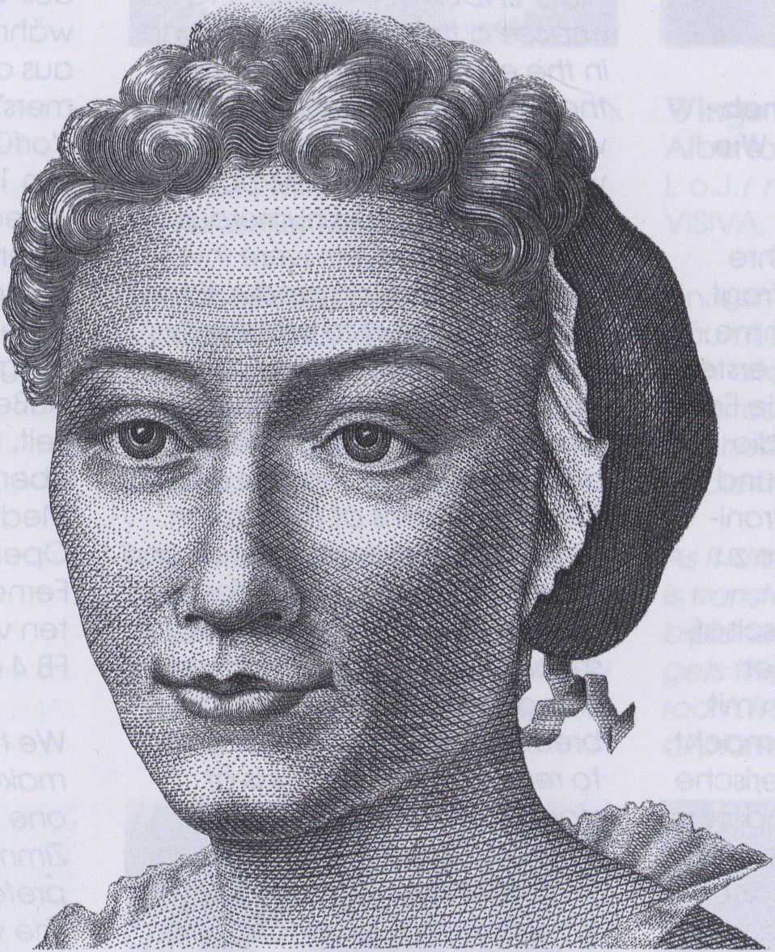

Kein Vermögen wächst von allein.
Im Gegenteil: Es welkt manchmal rasch
dahin, wenn sich niemand darum kümmert.
Bei sachkundiger und sorg-
Die Naturforscherin faltiger Pflege aber kann es
Maria Sibylla Merian sich prächtig entwickeln,
auf dem neuen Und deshalb ist auch kein
500-Mark-Schein. Vermögen zu klein, um es
nicht in die professionelle
Obhut einer der größten deutschen Banken zu
geben: der Dresdner Bank.
Vom Sparkonto bis zu Immobilienfonds,
von der Wertpapieranlage bis zu Termin- und
Devisengeschäften - wir bieten Ihrem Geld
genau den Lebensraum, in dem es sich
bestmöglich entfalten kann.
Vielleicht erinnert Sie das Porträt der
Naturforscherin Maria Sibylla Merian auf
dem neuen Fünfhundertmarkschein künftig
daran:
Geld sollte sich stetig vermehren. Es liegt in
seiner Natur.

Dresdner Bank
ö
Treffen Berliner Videomacher
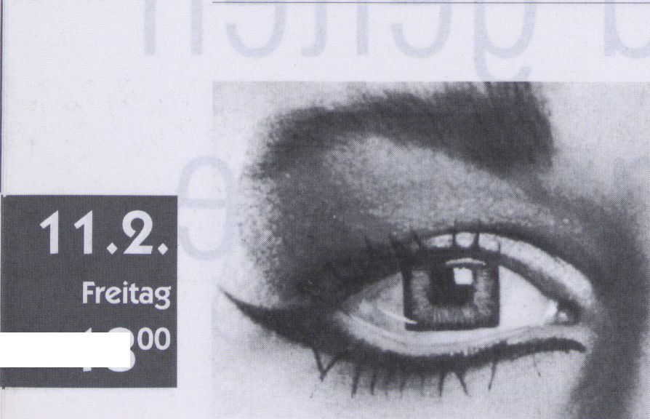
• •
Fernsehproduktion und unab-
hängiges Videoschaffen: Wie
paßt das zusammen?
Videomacherinnen, auf ihre
Affinität zum Medium befragt,
nennen fast ohne Ausnahme
die UNABHÄNGIGKEIT an erster
Stelle - das Thema und die Form
frei wählen, im Schnittstudio
nach ihrem Geschmack und
Arbeitsrhythmus die elektroni-
schen Stilmittel applizieren zu
können.
Zahlreiche Berliner Videoschaf-
fende haben während der
letzten Jahre Erfahrungen mit
Fernseh-Produktionen gemacht.
Die einen konnten künstlerische
Ambitionen fast mühelos durch-
setzen, die anderen hatten
selbst bei relativ konventionellen
Arbeiten Probleme mit Redak-
teuren und/ oder vom Sender
gestellten Teams.
Wo bleiben Unabhängigkeit und
Kreativität, wenn man für eine
Sendeanstalt arbeitet? Wie weit
reichen Anpassung/ Kompromiß
zu Zwecken des Broterwerbs
oder um möglichst viele Zu-
schauer zu erreichen?
Wir haben Berliner Videoschaf-
fende, die für das Fernsehen
gearbeitet haben, zu dieser
Runde eingeladen. Einige wer-
den ihre Erfahrungen anhand
von Ausschnitten aus Bändern
erläutern.
Das Gespräch soll ein lockerer
Austausch sein.
Für die Doppel-Moderation ha-
ben wir Pim Richter, Mediopolis
Berlin, und Gerd Conradt, freier
Videoschaftender eingeladen.
Television productions and inde-
pendent video-making: How do
they go together?
When questioned about their
affinity for the medium, with
almost no exception video-
makers speak highest of
INDEPENDENCE - the right to
choose a theme and form, and,
in the editing-studio, to apply
the electronic equipment in
ways that suit their tastes while
working at their own tempo.
Over the last years numerous
Berlin video-makers were invol-
ved with television productions.
Some managed to effortlessly
apply their artistic skills. Others
had, with even the relatively
conventional barriers, working
problems with managers and/ or
the hired teams at the station.
Where is the independence and
creativity when working for a
broadcasting network? How far
should adapting and compromi-
sing go when rudimentary
bread-winning and attempting
to reach more viewers is at
stake?
We have invited video-makers
from Berlin who have worked for
television, to this roundtable
discussion. Some of them will talk
about their experiences while
showing excerpts of their work.
The discussion should be a lively
exchange. The public is welco-
me to attend. Our two invited
moderators are Pim Richter of
Mediopolis Berlin and Gerd
Conradt, independent video-
maker.
Berliner Zimmer - Eine Videothek
Wir haben etwa 50 Berliner
Videoschaffende gebeten,
eines ihrer Videos für ein "Berliner
Zimmer" zur Verfügung zu stellen
- ein Band ihrer Wahl, am besten
ihre Lieblingsarbeit. Die Besucher
des VideoFests können sich
während des gesamten Festivals
aus dem Menu des "Berliner Zim-
mers" Bänder zur Individuellen
Vorführung aussuchen.
Am 13. und 20. 2. werden diese
Videos des "Berliner Zimmers" in
einem fixen Programm-Schema
vorgeführt. Programm und
Zelten siehe Aushang sowie
ausgelegte Infoblätter.
Außerdem besteht die Möglich-
keit, sich in der Videothek einen
Überblick über Produktionen von
Mediopolis (vormals Medien-
Operative) zu verschaffen.
Ferner können Nachwuchsarbei-
ten von der DFFB und der HdK/
FB 4 (Berlin) gesichtet werden
We have invited about 50 video-
makers from Berlin to present
one of their videos in a "Berliner
Zimmer" - a tape of their choice,
preferably their favorite piece.
The visitors of the VideoFest can
choose an individual program
from the videotheque's menu
during the whole festival.
On Feb 13 and 20, these videos
of the "Berliner Zimmer" are
being presented in a fixed order.
Program and time will be anno-
unced.
In addition visitors can have an
overview over the productions
of Mediopolis (formerly Medien-
Operative).
There is also the possibility to see
works by new talents of DDFB
and HdK/ FB 4 (Berlin).
Öffnungszeit/ Open:
13.00-21.00
Ort/ location:
1. Stock/ 1st floor

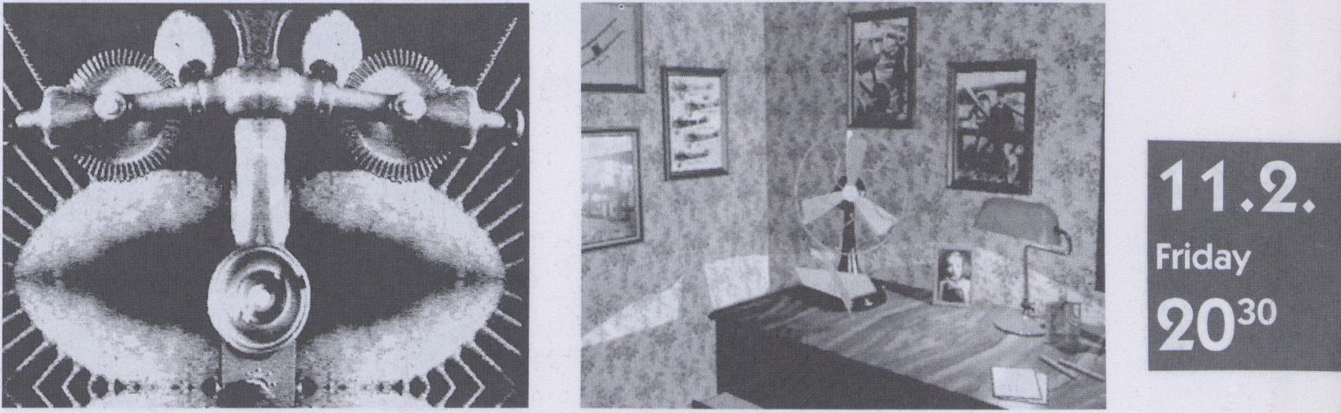Computerfiktion

Le miroir virtuel
Wings for Fan
Alberto Noti
I, o.J./ n.a., 3 Min.
VISIVA, Mailand
B de F Rashel
F, 1993, 5 Min.
En Faruselle, Mauremont

Leben existiert nur noch in der
Virtuellen Realität, die Bilder aller
Zelten sind in Datenbanken ge-
speichert. Eines Tages verläßt un-
ser Freund AZERTYUIOP den virtu-
ellen Raum.
Life no longer exists anywhere
but in virtual reality, the images
of all times are stored in data-
banks. One day, our friend AZER-
TYUIOP leaves the virtual space.
Ein Ventilator langweilt sich,
träumt und verwandelt sich in ei-
nen alten Militär-Doppeldecker.
Überraschend erhält er Gele-
genheit, das Zimmer gegen ein
Papierflugzeug zu verteidigen.
As it dreams a bored electric fan
is transformed into an old military
biplane. Surprisingly enough it
gets the chance to defend the
room from an attacking paper
airplane.

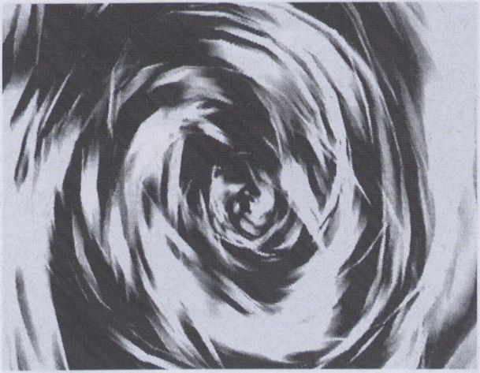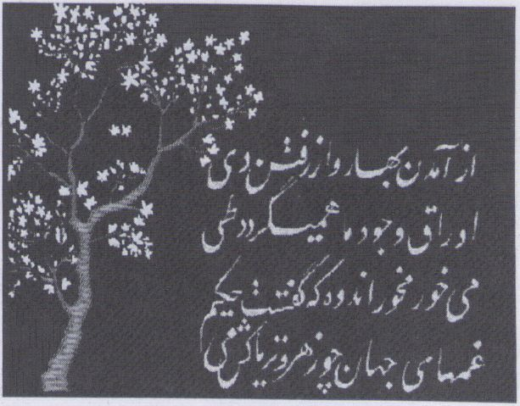

The Arcana of the Primordial
Numerological Flux
Sean Fitzgerald
GB, 1993, 4 Min.
Sean Fitzgerald, Dundee
Eine Sammlung abstrakter Ob-
jekte - archaische und mechani-
sche Strukturen - "Lebensstimulie-
rende Energie-Systeme und die
Encephalo-dlgltale Hülle."
A collection of abstract objects
- archaic and mechanical struc-
tures - "Life animating energy sy-
stems and the encephalodigital
envelope. "

Les Ruba’iyat
Michael Gaumnitz
F, 1993, 8 Min.
Michael Gaumnitz, St. Denis
Bebilderung von sechs Vierzei-
lern von Omar Khayyâm (11.
Jhd.), Astronom, Philosoph und
berühmtester Poet Persiens. Eine
Ode an das Leben, den Wein,
die Liebe und die Schönheit.
A visualization of six four-lined
stanzas by Omar Khayyâm, an
11th century astronomer, philo-
sopher and also Persia's most ce-
lebrated poet. An ode to life,
wine, love and beauty.

Computerfiktion
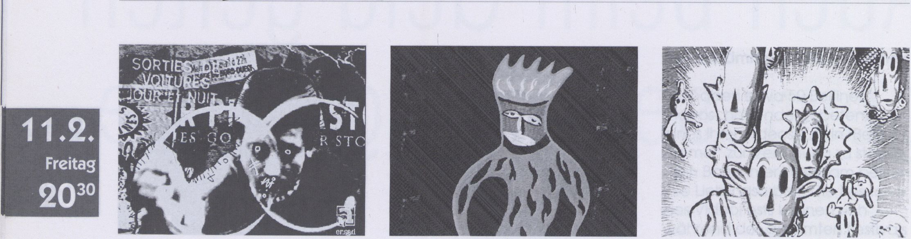

Les muriens
Olivier Lanneau
F, 1993, 4 Min.
ENSAD A.I.I., Paris
Schlechte Zeiten für Graffiti-
Künstler: eine Mauer schlägt
zurück, fängt den überraschten
Sprayer und zeigt dem Übeltäter
einen Bilderwirbel, wie er ihn
noch nicht erlebte.
Bad times for graffiti-artists: A
wall strikes back, takes the spray-
er by surprise and shows the cul-
prit a storm of images like he's
never seen before.

Dés Affection
Laurent Pister
F, 1993, 5 Min.
Laurent Pister, Paris
Eine surreale Comicvision. Das
Ende einer Fabrik - die Transfor-
mationen der Gebäude, der
Landschaften und Wesen, die es
umgeben, Kopfgeburten und
zeichnerische Auswüchse.
A surreal comic vision. The fall of
a factory - with transformations
of the buildings, landscape and
life forms surrounding it. Figments
of the imagination and their
scribbled offspring.

Oswiecin ou Doza Diamant
s’agite beaucoup
Pascal Doury
F, 1993, 10 Min.
Terminal Image, Paris
Bilder des Malers di Rosa. Ver-
störende Landschaften stangen-
hafter Körper, Kindertraumfrat-
zen. Ein Horror schimmert durch,
der nicht wirklich abbildbar ist.
Paintings of the painter di Rosa.
Bewildering landscapes, sinuous
bodies, fragments of childhood
dreams - a catalog of images
shimmering with a horror that
cannot really be visualized.

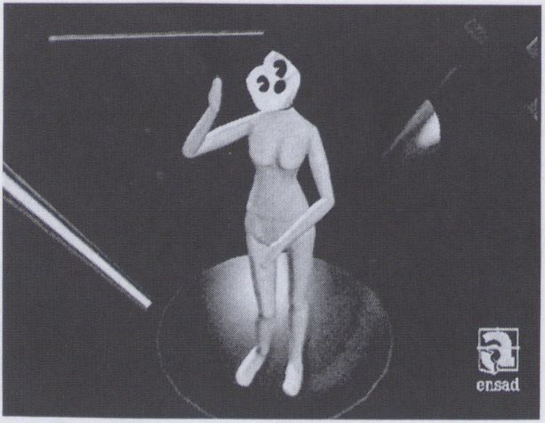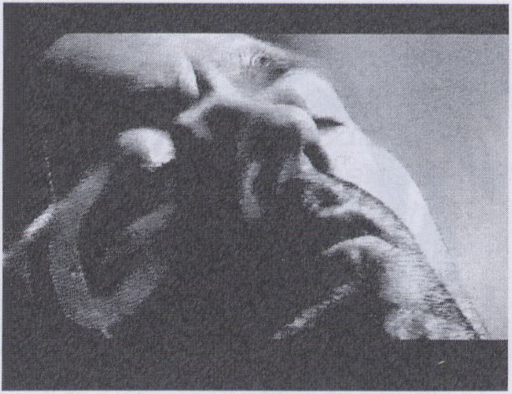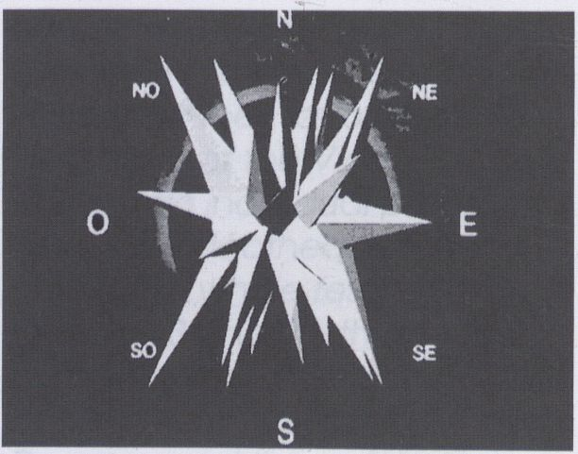

Pygmalion
Olivier Poncet/ Annemarie Valden
F, 1993, 2 Min.
ENSAD A.I.I., Paris
Ein einsamer Wissenschaftler be-
obachtet im Zwielicht seines La-
bors gespannt den Ausgang ei-
nes alchemistischen Experiments:
doch wie leicht vertut man sich
bei demiurgengleicher Arbeit...
Filled with suspense in the gloom
of his laboratory a lonely scientist
studies the outcome of his al-
chemy experiment. But how
easy it is to fumble when doing
the gods' handywork...

Posthuman
Mark D. Fleig, Roger Kleiber,
Sven Petersen
D, 1993, 17 Min.
Roger Kleiber, Troisdorf
Der Mensch braucht für die Ver-
bindung zum Computer weder
Tastatur noch Bildschirm - das
Hirn läßt sich direkt "on-line"
schalten. Nicht ohne Probleme.,.
A short feature, Human beings
no longer need a keyboard or
monitor to access their compu-
ters now that the brain can be
switched directly on-line. Not
without some problems ...

Moksha (Language is a Virus)
Ghislaine Gohard
F, 1993, 5 Min.
Heure Exquise, Mons-en-Baroeul
Ein freier Fall in den Feedback-
strudel sich selbst generierender
elektronischer Zeichen. Ein Zyklus
aus Neuerschaffung und Zerfall,
zersetzt von den Viren der elek-
tronischen Sprache.
A free fall info the self-genera-
ting feedback-mania of electro-
nic imagery. A cycle of new
creations and decay, devoured
by the virus of the electronic
language.


Computerfiktion

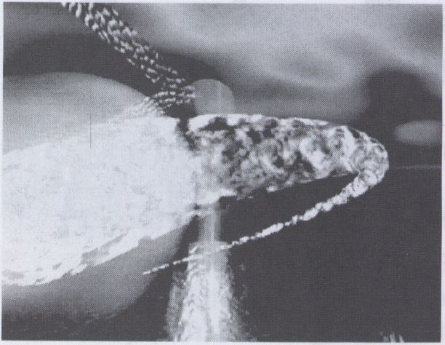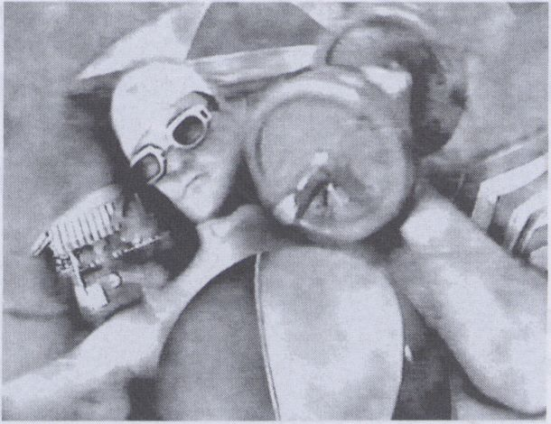
11.2.
Friday
20³⁰

Oscillation
Jules Bister
D, 1992, 4 Min.
Atelier Bister Animation Art
GmbH, Hamburg
Auf den ersten Blick eine kon-
ventionelle Animation von Ver-
formungen. Genaueres Hin-
schauen offenbart ein faszinie-
rendes Spiel mit ungewöhnli-
chen Lichtreflexen.
Deformations that first strike the
onlooker as conventional ani-
mations reveal on closer inspec-
tion a fascinating piay of extra-
ordinary light reflections.

No Sex
Eric Coignoux
F, 1992, 5 Min.
Agat Films & Cie, Paris
Ein knallig coloriertes Stranddra-
ma: Badebeauties zeigen sich
unbeeindruckt von den Posing-
versuchen muskulöser Männer.
Es kommt, wie es kommen muß -
zum Krawall!
A beach drama in day-glow co-
loring: the unimpressed bathing
beauties ignore the posing
muscle-men. Things end the way
they're bound to - with a fight!

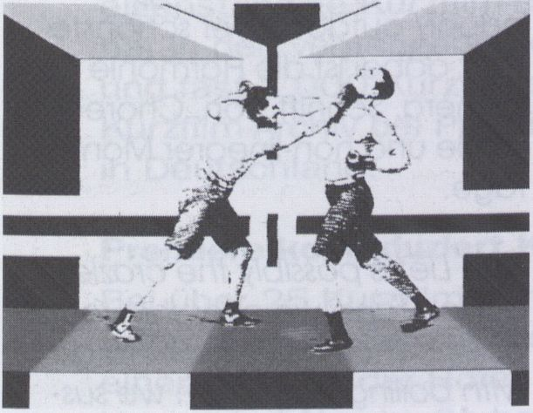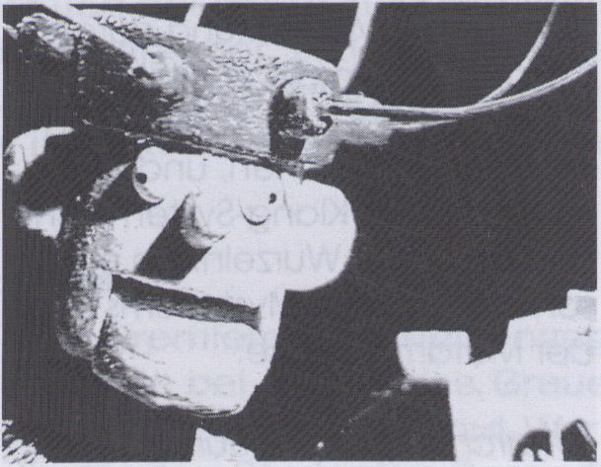

Variations sur le sport
Jeanne Lortat-Jacob
F, 1992, 2 Min.
I.N.A., Bry Sur Marne
Eine Animation im Stil der Bewe-
gungsstudien von Larousse, ku-
bistisch durchkomponiert, sportli-
chen Rhythmus deutlich ebenso
werden lassend wie die Mensch-
Sport-Maschinisierung,
An animation in the style of the
Laroussian studies of movement,
cubistic in composition, clearly
evoking the rhythms of sport as
well as sport's mechanization of
the human.

Les Zappy
Elrik/ Romij
F, 1993, 6 Min.
Terminal Image, Paris
Eine Familie rotierend im Zap-
ping-Orbit. Freier Fall, bei voller
Drähnung durch die Mattschei-
ben, zurück ins Mittelalter...doch
das Zappen hat kein Ende.
A family rotating in the Zapping-
Orbit. When suddenly out of or-
bit and rocketing down towards
the danger of a blackout they
hit the Middle Ages ... only the
zapping never stops.

Nightflight 1

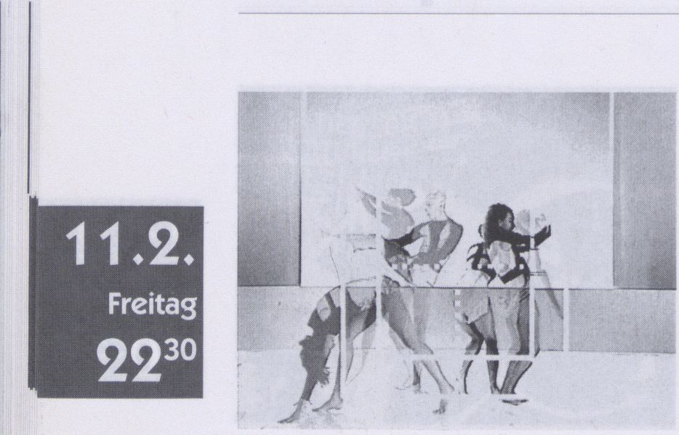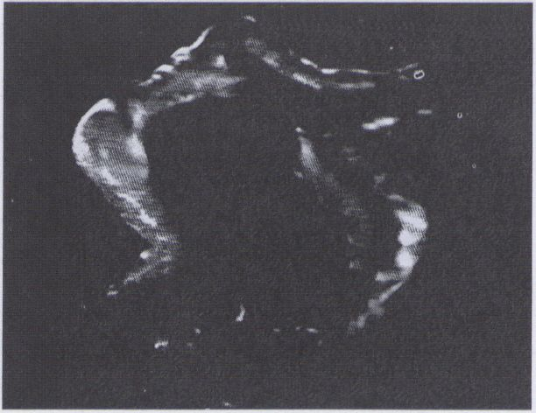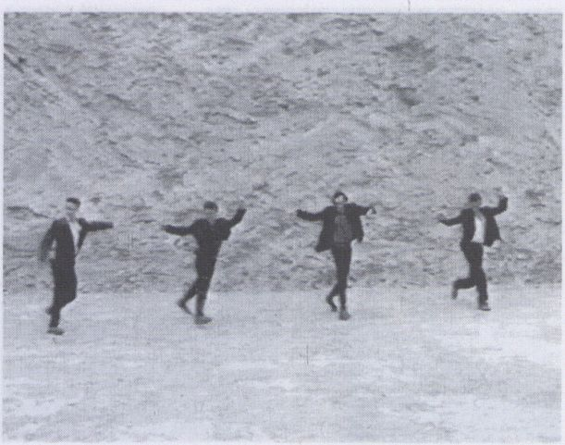

Tanz!!!

Transversum
Marikki Hakola
SF, 1993, 20 Min.
Kroma Productions Oy, Porvoo
Basierend auf der Choreogra-
phie "Come Quickly, For I'm See-
ing Stars" von Ismo-Pekka Heikin-
heimo entstand ein Tanzvideo im
besten Sinne, Die Bewegungen
der Tänzer und die Möglichkei-
ten des Aufzeichnungsmediums
sind miteinander verwoben, Ef-
fekte spielen eine ebenso wichti-
ge Rolle wie die Körpersprache.
Die Tänzer scheinen manipuliert
zu sein vom "Geist" der Welten, in
die sie geraten: Transmission
vom quälenden Alp zum virtuel-
len Rausch und Techno-Trance-
Dance. Ihre Körper verdreifa-
chen sich, zersplittern durch Stro-
boblitze oder tauchen in den
grellen Schein der Laserstrahlen.
Ein Flyperrausch durch die mo-
derne Zeit bis zur endgültigen Er-
schöpfung!
Based upon the choreography
"Come Quickly For I'm Seeing
Stars" by Ismo-Pekka Heikinhei-
mo, this dance video in the best
sense of the word was concei-
ved. The dancers movements
and the possibilities of the recor-
ding medium are interwoven. Ef-
fects play as important a role as
does body-language. The dan-
cers seem to be manipulated by
the "Ghost" of the worlds in
which they get into: Transmission
from haunting nightmare to vir-
tual ecstasy and Techno-dance-
trance. Their bodies triple, split
by strobe flashes, or dive into the
glaring light of the iaserbeams.
Hyper ecstasy through modern
time to final exhaustion!

Book of Shadows
Janis Mattox/ Don Ferguson
USA, 1992, 24 Min.
Janis Mattox, Woodside
Eine archetypische Begegnung
mit der Jungfrau-Göttin, Mutter,
Greisin... sie ist Magie und Wie-
dererschaffung, Feuer und Was-
ser, die Zyklen und die Jahreszei-
ten, die Schlange, Sehnsucht
und Angst, Die bewegende, my-
stische Macht der Liebe, die das
menschliche mit dem göttlichen
verbindet. Die exquisite Ton- und
Lichtgestaltung befördert die
menschliche Form in die Land-
schaft des Traums und des My-
thos. Symphonisch gefärbte Mu-
sik nutzt die Verstärkung durch
Computer, um die sinnliche
Schönheit der Instrumente und
Stimmen zu erhöhen, und ein
nah-östliches Klang-System erin-
nert an uralte Wurzeln. Ein eroti-
sches Ritual des Mysteriums und
der Metamorphose.
An archetypal encounter with
the Goddess-maiden, mother,
crone virgin ... she is magic and
regeneration, fire, water, the cy-
cles, seasons, the serpent, desire
and fear. The moving, mystical
power of love which unites the
human element with the divine.
The exquisite sound and lighting
design propels the human form
into the landscape of dream
and myth. Symphonically textu-
red music utilizes computer en-
hancement to heighten the sen-
suous beauty of instruments and
voices and a Middle Eastern tu-
ning system recalls ancient roots.
An erotic ritual of mystery and
metamorphosis.

La mentira
Walter Verdin, Wim Vandekeybus
GB, 1992, 50 Min.
RM Associates, London
Tanz: Ultima Vez, Musik: u.a. Pe-
ter Vermeersch/ X-Legged Sally
"Die Lüge" ist das ver-rückteste
Tanzband, daß wir je gezeigt
haben, denn Tanz und Eier-
kochen haben wohl wenig ge-
meinsam.
Carlo Verano (auch: Wegner),
89, früherer Opernsänger und
Tänzer, Ist der Protagonist des
Videos, umflutet von explosiven
Tanzszenen, die angesiedelt sind
zwischen psychischer Provokati-
on und physischem Wagnis
indoor/ outdoor. Der schönste
Tanz dabei ist die Plarmonie von
Kamera, Schnitt, Ton, Choreo-
grafie und non-linearer Mon-
tage.
"The Lie" is possibly the craziest
dance tape we ever showed; or
does dance have more to do
with boiling eggs than we sus-
pect?.
Carlo Verano (alias: Wegner), 89
years old, former opera singer
and dancer, is protagonist in a
video that swamps him with ex-
plosive dance scenes located
somewhere between psychic
provocation and acts of indoor/
outdoor physical daring. The
most splendid dance of all is the
harmony between camera, edit-
ing, sound, choreography and
non-iinear montage.
Premiere-Preis für Videokünstler
- Mark und TV-Ausstrahlung
■ I
Täglich 30 Minuten Kurzfilme bei Premiere
Experten-Jury prämiert fünf Beiträge
Für das 7. VideoFest in Berlin stiftet Premiere einen mit 5.000
Mark dotierten Preis. Eine von Premiere einberufene Experten-
Jury (Alfred Holighaus, TIP Berlin; Gernot Gricksch, freier
Journalist; Eric Flegmann, TV Movie; Christophe Erbes, Leiter der
Kurzfilm-Redaktion bei Premiere) wählte fünf herausragende
Videokunst-Beiträge aus.
- Mark und Ausstrahlung in PremiereExtra
Die von der Jury als bester Beitrag gewählte Produktion erhält
- Mark, zusätzlich wird sie ebenso wie die vier weiteren
Beiträge im Rahmen einer VideoFest-Spezialausgabe von
PremiereExtra, dem Kurzfilm-Programm bei Premiere, im März
ausgestrahlt. Die Verleihung des Premiere-Preises findet am
Sonntag, dem 20. Februar 1994, ab 20.30 Uhr im Podewil statt.
30 Minuten Kurzfilm täglich
Kurzfilm und Videokunst sind bei Premiere alles andere als
Füllprogramm. Durchschnittlich 30 Minuten Sendezeit täglich
räumt der Pay-TV-Sender dem Genre unter dem Begriff „Extra“
ein - darunter Filme von Arrivierten wie Jim Jarmusch und Aki
Kaurismäki ebenso wie Filme von Nachwuchs-Regisseuren. Die
Kurzfilm-Redaktion bei Premiere - übrigens die einzige
eigenständige Kurzfilm-Redaktion bei deutschen Fernsehsendern -
hat in den vergangenen drei Jahren über 10.000 Filme gesichtet
und fast 1.000 Kurzfilme für eine Ausstrahlung ausgewählt. Das
Kurzfilm-Archiv bei Premiere ist mittlerweile das größte seiner Art
in Deutschland.
Premiere koproduziert Kurzfilme
Bei über 25 Kurzfilmen hat sich Premiere finanziell engagiert, als
Koproduzent oder als Pre-buyer, wie bei „Klinik des Grauens“,
einem Beitrag der Hofer Filmtage 1992, oder „About War“, einer
Hochschul-Abschlußarbeit, die für den Studenten-Oscar 1993
nominiert wurde.
Nachwuchsförderung bei Premiere
Seit seinem Sendestart bietet Premiere Nachwuchs-Regisseuren
und -Produzenten des Kurzfilm-Genres ein hervorragendes
Präsentationsforum. Der Pay-TV-Sender, dessen Programm-
Schwerpunkt etwa 400 als deutsche Erstaufführung
ausgestrahlte Spielfilme bilden, schöpft die Bandbreite des
Kurzfilms voll aus und fördert das VideoFest ebenso wie das
Animations-Festival in Stuttgart und das Festival der
Filmhochschulen in München. Als deutscher Partner der
„Imagina“ in Monte Carlo dokumentiert Premiere auch in
diesem Jahr die Preisträger und Trends des Festivals der
Computeranimation in einer 45-minütigen Sendung.

Deutsche Videogeschichte 1

12.2.
Samstag
12°°
VideoTapes in Deutschland - der
Anfang: die 60er und 70er Jahre
- von Fluxus zum Satelliten-
Kunstprogramm
Die Videokunst beginnt in
Deutschland 1963, zum einen mit
der ersten Ausstellung von Nam
June Paik, die manipulierte Fern-
sehgeräte in der Galerie Parnaß
in Wuppertal Im März 1963 zeig-
te, zum anderen mit dem ersten
Videoband-Kunstwerk "Sun In
your head" von Wolf Vostell,
ebenfalls im Jahr 1963 - wobei
man natürlich hinzufügen muß,
daß es sich hier um Film als Aus-
gangsmaterlal handelt, denn
erst ab 1965 gab es überhaupt
die ersten Kameras und Video-
bänder. Aber Wolf Vostell, der in
dieser Zeit in Köln lebt, meinte
schon weit vorausgreifend das
Videoband und den Abspielort
Fernsehgerät, als er einen "ge-
störten" bzw. In seinem Sprach-
gebrauch "de/ collaglerten"
Fernseher mit seinem Programm
abfilmte. Mit der Fluxus-Anti-Ge-
ste, mit der Rache des Nutzers
gegenüber dem "Großen Bru-
der" begann die Videokunst,
und zwar in Europa.
Die nächste "Generation" wollte
schon das Fernsehen nutzen, der
führende Kopf war der Filmema-
cher Gerry Schum, der für das
Fernsehen ein Feature über "mul-
tiples" produziert hatte und fol-
gerichtig eine "Fernseh-Galerie"
mit speziell für den Zuschauer zu-
hause produzierten Kunstwerken
einrichten wollte; der SFB und
der WDR (Werner Höfer, Wlbke
von Bonln), die zuvor schon Otto
Piene die erste Künstler-Fernseh-
produktion überhaupt ermög-
lichten ("Black Gate Cologne"),
halfen ihm dabei. So produzierte
Gerry Schum 1969 mit Richard
Long, Barry Flanagan, Dennis
Oppenheim, Jan Dlbbets, Walter
de Maria u.a. "Land Art" als
"Fernsehausstellung I" und ani-
mierte einzelne wie Iml Knoebel
zu unabhängigen ersten Video-
Projekten, auch wenn die tech-
nische Realisierung damals nur
mit Film möglich war. Ein Diapro-
jektor mit einem Licht-X wird auf
einem Wagen mit gleicher ruhi-
ger Geschwindigkeit gefahren
und zugleich aufgenommen.
Fläuser, Lichtreklamen, Perspekti-
ven verändern scheinbar die
Projektionsform. Ein strenges Kon-
zept löst sich visuell poetisch auf.
Die ersten eigenständigen, mit
Video arbeitenden Künstler sind
drei Frauen: Ulrike Rosenbach,
Rebecca Florn und Friederike
Pezold. Performance, Körper-
skulpturen, Abstraktionen der
schwarz-weißen Körperbewe-
gungen sind Ausgangspunkte für
die frühen Videoarbeiten. In "Re-
flexionen über die Geburt der
Venus" verbindet Ulrike Rosen-
bach ihre eigene Person in
langsamer Drehung mit der Pro-
jektion von Botticellis Bild, unter-
legt mit einem Bob Dylan-Song,
Die Frage nach dem wahren Bild
der Frau, dem Image, das er-
scheint und ausgelöscht wird
durch die eigene Person, Ist das
Thema. Rebecca Horn erzählt In
"Berlin - Übungen In neuen
Stücken" kleine Episoden, die
persönliche Erfahrungen poe-
tisch sinnlich umsetzen. Ein Le-
ben in einem engen Raum öff-
net sich in phantastische Ge-
schichten, Bilder und Tänze. Frie-
derike Pezold untersucht die im
wahrsten Sinne des Wortes "leib-
haftige Zeichensprache eines
Geschlechts", Indem ein
schwarzes Dreieck die Scham,
zwei Kreise die Brustwarzen etc,
darstellen.
Mit Klaus vom Bruchs "Propeller-
band" wird der neue Ansatz ei-
ner jüngeren Generation ange-
deutet, die die eigene Perfor-
mance mif streng rhythmisierten,
sich wiederholenden Zitaten aus
Krlegsfilmen und Themen der
deutschen Vergangenheit ver-
binden. Der Computer als
Schnitthelfer, die Kombination
von eigenen und zitierten Bil-
dern, die formale Strenge und
das Thema "Deutsche Geschich-
te als Gegenwart" zeichnet hier
eine neue Qualität aus.
Als Schlußpunkt folgt hier die do-
cumenta 6 (1977) - Eröffnung
per Satellit mit für diese Sendung
konzipierten Werken von Beuys,
Paik und Davis, vom WDR und
HR gesendet und an elf weltwei-
ten Stationen empfangen; es
sind jeweils 9-minütlge eigen-
ständige Werke höchst unter-
schiedlich in Struktur, Form und
Inhalt - wie die Videokunst eben
selbst auch Immer war und ist.
Wulf Herzogenrath
Video Tapes in Germany - The
Beginning:
The Sixties and Seventies - from
Fluxus to Satellite Art Programs
Video art began in Germany in
1963. On the one side there was
the first exhibition of Nam June
Paik's manipulated televisions
shown in the Gallery Parnaß in
Wuppertal, in March, and on the
other the first videotape work of
art, "Sun in Your Head", produ-
ced by Wolf Vostell in the same
year - whereby one naturally
has to add that Vostell's piece
was primarily concerned with
film since video cameras and
cassettes, as such, first existed in
1965. Only Wolf Vostell, living at
that time in Cologne, was in fact
referring to the videotape and
monitor as he filmed a "distur-
bed", or in his own words, "de-
collaged" television program.
With the Fluxus counter-gesture,
along with the revenge of TV
users against the 'Big Brother',
video art began, and namely in
Europe.
The next generation was anxious
to use television. A leading ex-
ponent was the filmmaker Gerry
Schum. For television he produ-
ced a feature on 'multiples', fol-
lowed by a 'Television Gallery'
with special artworks meant es-
pecially for the viewers at home.
Schum won the support of the
German broadcasting networks
SFB and WDR (Werner Höfer,
Wibke von Bonin) whose help
had already made it possible for
Otto Piene to produce the first
artists' television production

Deutsche Videogeschichte 1

12.2.
Saturday
\ 2⁰⁰
("Black Gate Cologne"). In 1969,
along with Richard Long, Barry
Flanagan, Dennis Oppenheim,
Jan Dibbets and Walter de Ma-
ria among others, Gerry Schum
produced "Land Art" as "Televi-
sion Exhibition I", and thereby in-
spired artists like Imi Knoebel to
produce their first, independent
video projects - although the
technical capabilities were limi-
ted to film at that time. There
was merely a slide projector with
a (light-X) and a wagon, moving
at the same unchanging and re-
gular speed while filming houses,
neon signs and perspectives
that seemed to alter the form of
the projection. A strict concept
gave way to a visual poetry.
The first independent artists to
work exclusively with video were
three women: Ulrike Rosenbach,
Rebecca Horn and Friederike
Pezold. These early video-works
used as a point of reference bo-
dy sculptures and, in black-and-
white, abstracted bodily move-
ments. In "Reflexionen über die
Geburt der Venus" Ulrike Rosen-
bach incorporated her own
slowly turning body into a pro-
jection of Botticelli's painting,
combining it with a Bob Dylan
song in the background - the
theme being a search for the
true picture of woman and her
image, appearing and disinte-
grating through her own self. In
"Berlin - Übungen in neuen
Stücken" Rebecca Horn relates
small episodes that turn private
experiences into sensual poetic
entities. A life led in a constric-
ting space expands by way of
visionary stories, images, and
dances. In the truest sense of the
word Friederike Pezold studies
the "bodily sign-language of a
gender". She uses, for instance,
a black triangle to represent the
pudenda, and two circles to
symbolize the nipples.
Klaus vom Bruch's "Propeller-
band" hinted at a new battery
of younger, next generation ar-
tists that would combine their
own performances with a rigidly
rhythmic, repeating of quotes
from war films and themes
drawn from Germany's past. The
computer would serve as the
editor's helper, and the combi-
nation of original and found
images, the formal rigidify, and
pursuing the theme of "German
history as the present" would
then establish a new artistic qua-
lity.
To conclude this era comes the
documenta 6 (1977) - with an
opening per satellite, concep-
tualized for works by Beuys, Paik
and Davis, and, broadcast by
the networks, WDR and HR,
would reach eleven stations
worldwide. Each work lasted
nine minutes; each was of a dif-
ferent structure, form and con-
tent - as video art always was,
and still is.
Wulf Herzogenrath
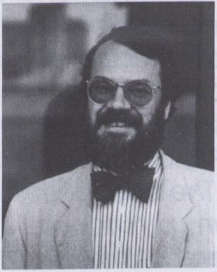

Wulf Herzogenrath, geb, 1944,
war von 1973 - 1989 Direktor des
Kölnischen Kunstvereins, Mitar-
beiter der documenta 6 (1977)
und 8 (1987), Kurator der Ausstel-
lungen "Video-Skulptur retro-
spektiv und aktuell" (1989) und
"Mediale - Die 4 Elemente"
(1993) und ist seit 1989 Hauptku-
stos der Neuen Nationalgalerie
Berlin.
Wulf Herzogenrath, born 1944,
was director of the Kölnischer
Kunstverein from 1973 - 1989, co-
curator of the documenta 6
(1977) and 8 (1987), curator of
the exhibitions "Video-Skulptur
retrospektiv und aktuell" and
"Mediale - Die 4 Elemente"
(1993) and has been Chief Cura-
tor of the Neue Nationalgalerie
Berlin since 1989.
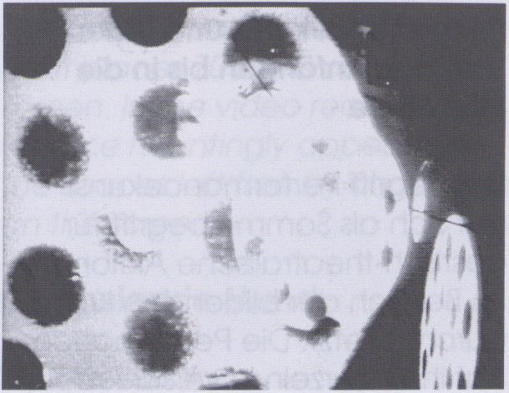
Black Gate Cologne

Sun in Your Head,
Wolf Vostell
D 1963, 7 Min. (Film auf Video)
Black Gate Cologne
Otto Piene, Aldo Tambellini
D 1968, 23 Min.
Fernsehgalerie I:
Land Art
Gerry Schum
D 1969, 35 Min.
Projektion X
Knoebel
D 1971/72, 40 Min.
s/w (ohne Ton)
Reflexionen über die Geburt
der Venus
Ulrike Rosenbach
D 1976/78, 15 Min.
Berlin - Übungen in neun
Stücken
Rebecca Horn
D 1974/75, 40 Min.
(Film auf Video)
Die neue leibhaftige Zeichen-
sprache
Friederike Pezold
D 1973/76, 60 Min.
Das Propellerband
Klaus vom Bruch
D 1979, 30 Min.
(aus der Serie: "Warum wir Män-
ner die Technik so lieben")
documenta 6 - Eröffnung per
Satellit
Nam June Paik, Joseph Beuys,
Douglas Davis
D 1977, 3x9 Min.

Deutsche Videogeschichte 2

12.2.
Samstag
1 Q00
Performancekunst und Video -
Von den Anfängen bis in die
80er Jahre
Der Begriff Performancekunst
hat sich als Sammelbegriff für
gestlsch-theatrallsche Aktionen
Im Bereich der bildenden Kunst
durchgesetzt. Die Performance
hat Ihre Wurzeln in verschiede-
nen Kunstformen der späten
50er und 60er Jahre, in Fluxus
und Happening, Aktionismus,
Land und Body Art sowie Con-
cept Art. Die Grenzen sind
fließend und viele Künstler bewe-
gen sich in verschiedenen Berei-
chen gleichzeitig oder aber zeit-
lich nacheinander. In der Haupt-
blütezeit der Performancekunst,
den 70er und frühen 80er Jah-
ren, wurden, gefördert von pri-
vaten Kunstinitiativen, die vielfäl-
tigsten Themen behandelt und
variiert. Der Anteil der Künstlerin-
nen an dieser neuen Kunstform
war außerordentlich groß. Ent-
sprechend waren die Suche
nach der eigenen Identität und
die Emanzipation der Frau
Hauptthemen im Performance-
bereich.
Dieses Programm präsentiert die
Performance unter dem beson-
deren Aspekt der Einbeziehung
von Videotechnik, Kamera und
Monitor. Die Videokamera er-
möglichte es zunächst einfach,
Aktionen unkompliziert für eine
spätere Reproduktion zu doku-
mentieren. Als ein Medium zur
Selbstkontrolle und -beobach-
tung wurde die Videokamera
ein wichtiges intimes Arbeitsma-
terlal, immer einsatzbereit und
ohne fremde Hilfe im eigenen
Atelier leicht zu handhaben. Vi-
deo bot gegenüber dem Film ei-
ne neue Bildästhetik, einen neu-
en Umgang mit Licht, und die Di-
rektheit des Videobildes ermög-
lichte neue Aspekte im Perfor-
manceablauf. So konnte eine
Aktion in einem abgeschlosse-
nen Raum stattfinden und das
Publikum gleichzeitig durch Di-
rektübertragung in einem ande-
ren Raum am Geschehen teil-
nehmen. In einem weiteren
wichtigen Schritt wurden Video-
kamera und Bildschirm integraler
Bestandteil der Performance.
Die speziellen Eigenschaften der
Live-Videokamera (Closed Cir-
cuit System) wurden, wie jede
neue Entwicklung der Video-
technik, zu einer Herausforde-
rung für die Künstler. Die Verbes-
serung der Schnittechnik ermög-
lichte die Nachbearbeitung des
Aufgezeichneten, was zu einer
Straffung des Reproduzierten
und zur Gewinnung von autono-
men Videobändern führte.
Jo Eckhardt
Performance Art and Video -
From the Beginnings to the
Eighties
The expression performance art
has become a catch-phrase for
gestural-theatrical actions in the
area of the visual arts. The Per-
formance is rooted in different
art forms of the late fifties and
the sixties, for example in Fluxus
and Happenings, Action Art,
Land and Body Art, as well as in
Conceptual Art. The boundaries
overlap, and many artists took
part in different areas simulta-
neously or even, in turn, in one
after the other. During the zenith
of the Performance Art Age, in
the seventies and early eighties,
the most diverse themes were
used and varied. Many female
artists took part in this new art-
form. And the major themes of
the performances were accor-
dingly evoked by a search for
one's own identity and the
emancipation of women. What
Performance had to its favor
then was the development of
private art initiatives that were
instrumental in helping artists to
organize and document their
actions.
This program devotes itself to
presenting Performance from
the aspect of a merging with vi-
deo techniques cameras and
monitors. Above all, the video
camera made it possible to do-
cument an action for a later re-
production. As a medium linked
to self-control and self-observa-
tion the video camera became
an important and intimate wor-
king material. It could be easily
applied and, without needing
the help of another party, was
easy to handle. Compared to
film, video offered a new, picto-
rial aesthetic, and a new way of
dealing with light. The imme-
diacy of the video image set
new standards for the passing of
time during a performance. In
that way, too, an action could
occur in one space while the
audience could watch it 'live¹ in
another space. In one great
stroke, video camera and
screen became integral compo-
nents of Performance. The uni-
que qualities of the closed cir-
cuit system were new and exci-
ting, and like any new develop-
ment of video technology repre-
sented a challenge for artists.
Through improvements on the
editing techniques artists had
more possibilities regarding the
subsequent perfecting of recor-
ded footage. This led to an aus-
terity of the reproduced image,
as well as to a wealth of autono-
mous video tapes.
Jo Eckhardt
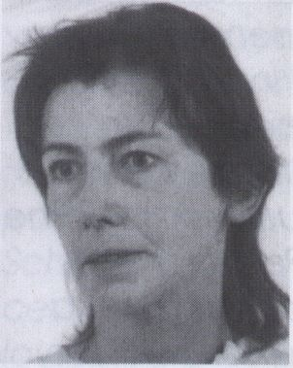

Jo Eckhardt leitet seit 12 Jahren
die Abteilung "Videoforum" des
Neuen Berliner Kunstvereins,
For 12 years, Jo Eckhardt ha?
been responsible of the section
"Videoforum" of the Neuer
Berliner Kunstverein.

Deutsche Videogeschichte 2

Die folgenden Bänder werden
zum Teil nur in Ausschnitten zu
sehen sein.
Some of the following tapes will
only be shown in excerpts.

Handschuhfinger und
Bleistiftmaske
aus: Performances II
Rebecca Horn
D 1970-72, 10 Min.
Rebecca Horn versuchte skulp-
turale Körperobjekte herzustel-
len, mit denen sie Wahrneh-
mungs- und Empfindungsmög-
lichkeiten des Körpers erweitern
will. In der Aktion mit diesen Ob-
jekten erschließt sie sich gleich-
zeitig neue räumliche Aspekte,
Rebecca Horn tried to creat
sculptural body-objects that ex-
panded on perceptual and sen-
sual possibilities. In her actions
utilizing this premise she also at-
tained newer spacial qualities.

Die neue leibhaftige
Zeichensprache
Friederike Pezold
D 1973/74, 60 Min.
Die Künstlerin untersucht im
wahrsten Sinne des Wortes die
"leibhaftige Zeichensprache ei-
nes Geschlechts": ein schwarzes
Dreieck stellt die Scham dar,
zwei Kreise die Brustwarzen etc.
In the truest sense of the word,
the artist studies the "bodily sign-
language of a gender": a black
triangle represents the pudenda,
two circles embody the nipples
etc.

Light Poles
Nan Hoover
NL 1977, 10 Min.
Zwei Lichtlinien (Stangen) sind
wie Wellen über einem langsam
sich bewegenden Körper. Es ent-
steht eine Spannung zwischen
dem Licht und der Bewegung.
As the figure slowly moves, two
light lines (poles) ripple over the
body so that light and move-
ment create a sense of tension.

Aqua moving
Hannah Frenzel
D 1979, 10 Min.
Die Künstlerin verfremdet ihren
eigenen Körper, indem sie ihn
mit Folie umgibt und durch Be-
wegung unter Wasser schöne
und gleichzeitig auch beklem-
mende Traumbilder erzeugt - ein
Versuch, in tiefere Schichten un-
seres Bewußtseins vorzustoßen.
The artist alienates herself from
her own body by wrapping it in
foil, and through movements
made under water, evokes
beautiful yet oppressing dream
sequences.

Light/ Dark
Abramovic, Ulay
D 1977, 20 Min.
siehe dazu Nightfllght 4, 14.2.

Green Phase
Mike Hentz
D 1977, 20 Min.
Hentz simuliert seinen eigenen
Fernsehauftritt und versucht ver-
geblich, Kontakt zum Publikum
zu bekommen. Zum Schluß zer-
stört er sein eigenes elektroni-
sches Ebenbild.
Simulating his own TV-appearan-
ce, the performer tries in vain to
get in contact with the public.
He eventually destroys his own
electronic image.

Ich kann sehen, was ich will
Wolf Kahlen
D 1977, 30 Min.
Auf einen Fernsehbildschirm wer-
den 70 Schnecken gesetzt. Die
Videoaufzeichnung des Gesichts
des Künstlers hinter dem Fernse-
her erscheint voyeurhaft durch
zufällig freie Stellen des Bild-
schirms.
Positioned behind a monitor the
artist places 70 snails on a TV
screen. In the video recording
his face hauntingly appears in
the spaces left free by chance
on the screen.

Der malende Mund
Jochen Gerz
D 1978, 30 Min.
siehe/ see Nightflight 4, 14.2.

Glauben Sie nicht, daß ich
eine Amazone bin
Ulrike Rosenbach
D 1975, 12 Min.
siehe/see Nightfllght 4, 14.2.

L'image de la vie et de la
mort
Dieter Appelt
D 1981, 12 Min.
siehe/ see Nightfllght 4, 14.2.

Jürgen Klaukes Langeweile
Jürgen Klauke, Thomas Schmitt
D 1983/84, 44 Min.
Dieses Band montiert: 1. Eine Li-
ve-Aufnahme während einer
Nacht in Klaukes Kölner Stamm-
kneipe, 2. Gebaute Bilder für ei-
ne Videoinstallatlon Im Atelier, 3.
Die Dokumentation einer Perfor-
mance.
This tape is a montage of three
tapes: 1. A live-recording filmed
on location, one night in Klau-
ke's neighborhood-bar in Colo-
gne. 2. Props for a video installa-
tion, in the studio. 3. A docu-
mented performance.

this is an emergency/ Notfall
Kain Karawahn
D 1988, 5 Min.
Die Aufzeichnung einer Feuer-
performance, bei der die Kame-
ra selbst verbrennt. So gesche-
hen auf dem VideoFilmFest 1988.
During this recording of a fire-
performance the camera itself
catches fire. These were events
of the VideoFilm-Fest in 1988.

Sonderprogramm

HdK aktuell

12.2.
Samstag
₁₆°o
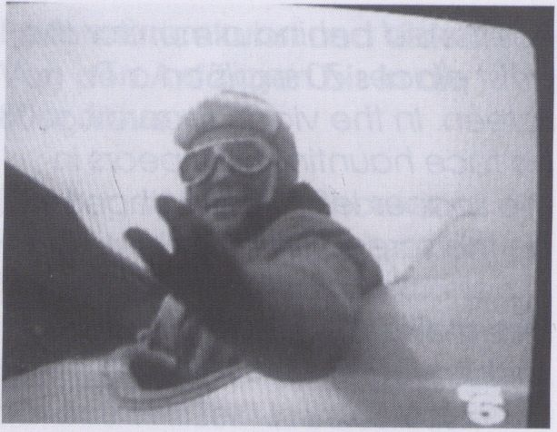

Hochschule der Künste Berlin
Fachbereich 4/
Visuelle Kommunikation
Viele Jahre gingen ins Land, be-
vor die HdK erkannte, daß der
Erlaß aus den Achtzigern, keine
Computer anzuschaffen, viel-
leicht zu ihrem Ruf beitrug, nicht
zu den fortschrittlichsten Kunst-
akademien im Land zu gehören.
Nun ist inzwischen einiges ge-
schehen. Der Fachbereich Visu-
elle Kommunikation, der sich als
Schnittstelle zwischen freier und
angewandter Kunst versteht,
baut ein Medienzentrum auf.
In ihm werden die audiovisuellen
Medien, Video, Computer und
Film technisch und inhaltlich mit-
einander vernetzt sein. Mit dem
Filmexperiment, der Kunst mit Vi-
deo, dem Werbeclip, der inter-
aktiven Computerinstallation -
um einige Beispiele zu nennen -
sollen die ästhetischen, inhalt
liehen, formalen und techni-
schen Möglichkeiten der audio-
visuellen Medien erforscht und
weiterentwickelt werden,
Zur Zeit lehren in der Fachrich-
tung "Gestaltung der Zeit mit
audiovisuellen Medien" folgende
Professorinnen und Professoren:
Heinz Emigholz (Film), Valie
Exporf (Technische Medien),
Joachim Sauter (Digitale
Medien), Maria Vedder (Video).
Nähere Informationen:
Hochschule der Künste Berlin
Fachbereich 4,
Visuelle Kommunikation
Postfach 12 67 20
10595 Berlin
Tel.: (0)30-31 85-24 36
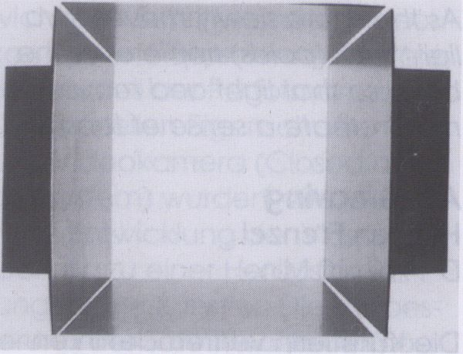

Hochschule der Künste Berlin
Department 4/
Visual Communication
It took the Berlin School of Fine
Arts several years to realize that
its banning of computer purcha-
ses in the 1980s may have had
something to do with its reputa-
tion as one of the less progressi-
ve art academies in the country.
Since then there have been a
few changes. The Visual Com-
munications Department, poised
at the interface between free
and applied art, is now in the
process of setting up a media
center.
The new center will interconnect
the audiovisual media of video,
computer, and film - both tech-
nically and in subject matter.
Film experimentation, video art,
advertising clips, interactive
computer installations - just to
name a few examples - will be
used to explore and expand the
aesthetic, formal, and technical
possibilities of the audiovisual
media.
At present the following profes-
sors are teaching in the study
area entitled "The Shaping of
Time by Audiovisual Means":
Heinz Emigholz (film), Valie
Export (technical media),
Joachim Sauter (digital media),
Maria Vedder (video).
More information:
Hochschule der Künste Berlin
Fachbereich 4,
Visuelle Kommunikation
Postfach 12 67 20
10595 Berlin
Tel.: (0)30 - 31 85 - 24 36
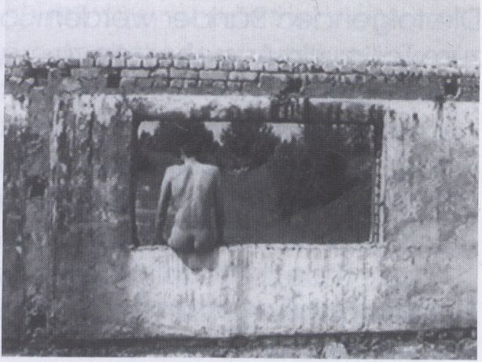

Auswahl und Präsentation des
Programms:/ Selection and pre-
sentation of the program:
Prof. Maria Vedder
Die Arbeiten von folgenden Stu-
dentinnen und Studenten wer-
den gezeigt:/ The works shown
were done by the following stu-
dents:
Antonia Baehr
Sandra Becker
Büro 3
Angela Christlieb
Peter Grünfelder
Arne Hoffmann
Lutz Jelinski
Ole Klingemann
Carmen Kordas
Heidi Kull
Julia Lazarus
Kathrin Rothe
Roberto Schneider
Steffen Sauerteig
Svend Smital
Isabell Spengler
Regina Teichs
Monika Wenzel
Martin Willis
Claudia Winter
Bilder aus/ Pictures taken from:
Flug über Sjü
Lutz Jelinski
v.o.t.c.
Oie Klingemann
Von der Kunst, Blasen zu bilden
Angela Christlieb


Künstlerstrategien

12.2.
Saturday
18⁰⁰
Der Künstler ols genialer Einzel-
gänger, als Hyper-Individualist,
als romantischer Stratege -
diesen Vorstellungen widerset-
zen sich Künstlergruppen. Ein
Künstlerpaar (im Videobereich
etwa einst Abramovic/ Ulay) läßt
sich vielleicht noch als Doppel-
wesen begreifen, als Verkörpe-
rung einer Opposition oder einer
Dualität. Aber das Kollektiv
verweigert sich jeglichem Auto-
renbegriff. Nicht zufällig haben
die mit einer Installation zum
VldeoFest eingeladenen US-
amerikanischen Gruppen TODT
und X-PRZ jeweils ein Logo als
Namen gewählt.
Das Medium Video Ist auf "natür-
liche" Welse mit der Auflösung
des Begriffs vom Original verbun-
den. Eine Videokopie ist nicht
vom Original zu unterscheiden.
Warum die beiden "Kunst-Bands"
sich strategisch als anonymes
Kollektiv präsentieren, welchen
Stellenwert das elektronische
Medium in ihrer Arbeit hat -
dazu werden sie Im Gespräch
Stellung nehmen.
The artist as the lonely genius,
the hyper-individualist the
romantic strategist - these con-
cepts are countered by artists
who work collectively. An artist
couple (in the field of video
there were once Abramovic/
Ulay) might still be taken as a
double entity, the embodiment
of an opposition or a duality. Yet
the collective denies any notion
of authorship. It is not by chance
that both groups from the USA
present at the VideoFest with an
installation have chosen a four-
letter logo as their name.
The medium video is "naturally"
linked to the loss of the concept
of the original. A video copy
cannot be discerned from the
original. Why both "art bands",
TODT and X-PRZ, present them-
selves strategically as an
anonymous collective, what
importance they give to the
electronic medium - these are
questions they will answer in this
talk.
TODT
"TODT, ein altdeutsches Wort für
'ganz tot', Ist eine anonyme
Gemeinschaft. Als Kollektiv von
vier Künstlern Interessieren uns
Objekte und Metaphern, die
Machtstrukturen analysieren,
Objekte aus dem militärischen,
wissenschaftlichen, pornografi-
schen, medizinischen, dem
ganzen technologischen Be-
reich, und dann Interessieren uns
die sich damit verbindenden
Widerstände. Uns interessiert
nicht so sehr die Politik Im enge-
ren Sinn, sondern überhaupt das
Konzept des gefundenen Ob-
jekts. Das Aufregende daran Ist
die Verwendung von Materialien
aus unserer Umgebung, die
vielleicht nicht rein amerikanisch
sind, aber vieles ist charakte-
ristisch für den mittleren Westen,
eine amerikanische Anhäufung
von Schrottplätzen. In diesem
Sinn handelt es sich auch um ein
Recycling: Wie man etwas zu-
sammensetzt und bearbeitet, bis
die Herkunft als gefundenes
Objekt kaum noch zu spüren ist."
Aus einem Interview mit TODT
1993 auf der Biennale in Venedig.
"TODT is the Gothic German
word for 'very dead'. It's an ano-
nymous association, We are a
collective of four artists inte-
rested in objects and metaphors
that analyze the concepts of
power, objects that evoke
military, scientific, pornographic,
medical, all the technological
range, and we are interested in
the resistances to that power.
We are not animated by strict
politics, but by the whole idea of
the found object. The thrill of this
work is based on indigenous
material. This is found in the Mid-
West, an American accumulati-
on of junk-yards. Recycling is an
adventure: how to coordinate or
manipulate the object evoking
a logic that it is hard to sense
that this was a found object."
From an interview with TODT at
the Venice Biennale 1993.
What is this thing called X-PRZ ?
"Unseren Arbeitsprozeß als
"Kunst-Band" kann man mit einer
Unterhaltung, einem vielfältigen
Durcheinander von Persönlich-
keiten oder einer musikalischen
Gruppenimprovisation verglei-
chen. Wir setzen auf Austausch
und Umarbeitung von Ideen
statt auf formale Hierarchien,
Autorenschaft oder bestimmte
Arbeitsfelder. Es Ist wie In einem
Spiel, in dem eine Idee eine
andere ergibt, wo jeder mal die
Führung übernimmt und das
Ergebnis dieses Prozesses die
eigenen Erwartungen verändert
und unterläuft, Unsere Arbeit
wird nie zu etwas Abgeschlosse-
nem, sie Ist eher eine permanen-
te Probe, eine Vermischung von
Positionen. Wir betrachten sie als
eine absichtliche Fehlinterpreta-
tion, eine Anwendung der
verschiedensten historischen kul-
turellen Praktiken, von der kriti-
schen Theorie bis zur Popmusik.
Ein Innovationsprozeß durch
falsche Identifikationen und
mißlungene Imitationen, die
Ironische Entwicklungen und
nützliche Verwirrungen stiften."
"Our working process as an "art
band" has been likened to a
conversation, a multiple perso-
nality disorder or a group musi-
cal improvisation. It emphasizes
the exchange and deformation
of ideas over formal hierarchies,
authorship, or specific media.
Think of a form of play in which
the ideas riff off each other,
where each member sometimes
leads and other times supports,
where the production process
shifts and undercuts our own
expectations. The work is never
totalized, it is a constant rehear-
sal, a mixture of positions. We
see it as a willful misreading and
misapplication of various cultural
practices from critical theory to
pop music. A process of innova-
tion through misrecognition, it
posits unsuccessful imitation as
the motor for ironic develop-
ments and useful confusions."

Hauptprogramm 2

Alltag & Irrsinn

12.2.
Samstag
20³⁰
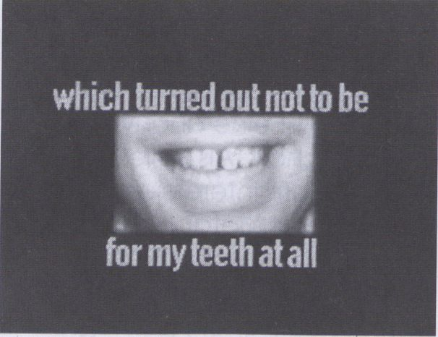

Don't Talk Now
Bart Dijkman
NL, 1993, 3 Min.
Stichting Kapstok, Arnheim
Ein Unfall im Schwimmbad, ein
paar falsche Tabletten, ratlose
Helfer: Für immer gestört, behin-
dert. Stottern.
Es gibt wohl nur Weniges, was
wichtiger ist, als unbehindert re-
den zu können. Dijkman hat ein
Problem und ein Stück Ontoge-
nese von Lebensdramatik in
wunderbarer experimenteller
Form und bemerkenswerter Kür-
ze auf den Punkt gebracht.
An accident at the swimming
pool, a few of the wrong pills,
helpless helpers: Permanently
dsturbed, irrevocably handicap-
ped. A stutter.
Fluency is probably one of the
most important skills. With remar-
kable brevity, Djkman captures
in experimental form a problem
and the ontogenesis of a life-
changing crisis.
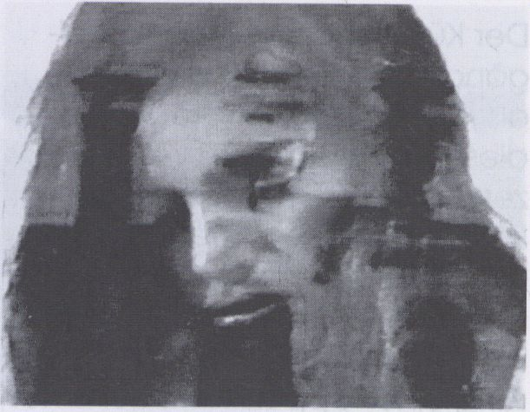

Voices of the Morning
Meena Nanji
USA, 1992, 14 Min.
Video Data Bank, Chicago
Die Autorin ist südasiatischer Her-
kunft, in Kenia geboren, mit
neun Jahren zog sie nach Eng-
land, mit siebzehn in die USA.
Ihr unspektakuläres Band in
schwarz - weiß bietet einen In-
tensiven Eindruck von kultureller
Zerrissenheit:
Eine junge Frau ist streng ortho-
dox aufgewachsen, hat aber
andere Definitionen von der Rol-
le der Frau als die der ehrerbieti-
ge Tochter oder Gattin kennen-
gelernt. Sie will sich den Konven-
tionen nicht beugen und
kämpft, versucht, einen Weg
zwischen den Kulturen zu finden.
The director is of South Asiatic
origin, was born in Kenya, mo-
ved to England when she was
nine, to the US when she was se-
venteen.
Fler unspectacular b/w tape stri-
kingly conveys the dilemma of
conflicfing cultural influences:
Despite a strict orthodox upbrin-
ging, a young woman has got to
know definitions of the woman's
role outside that of deferential
daughter or wife. Refusing to
bow to the normative conventi-
ons of her environment, she puts
up a fight, attempting to media-
te a way between the cultures.

Hauptprogramm 2

Alltag & Irrsinn

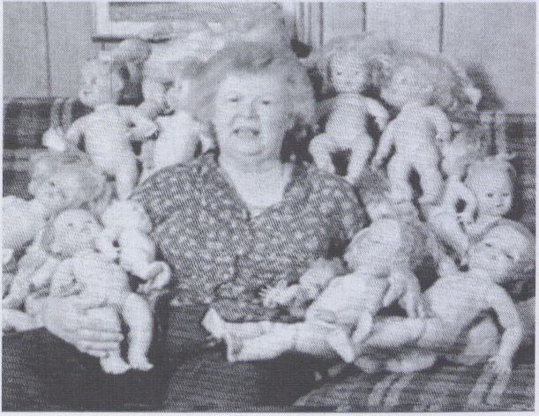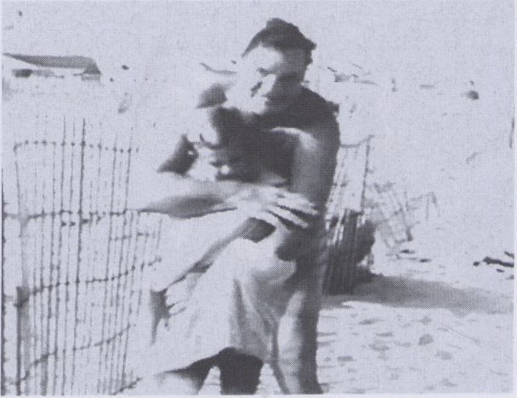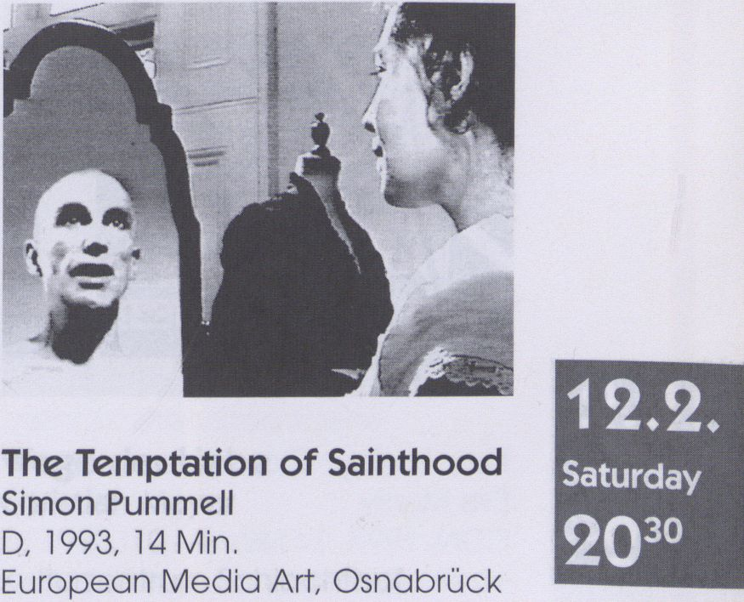

Delirium
Mindy Faber
USA, 1993, 23 Min.
Video Data Bank, Chicago
Mit einem herausforderden
Humor in ihrem Ton verwendet
Faber die Erfahrung ihrer Mutter
mit dem, was als "weibliche Hy-
sterie" kategorisiert wird, um den
historischen Wurzeln des Stereo-
typs von der verrückten Hausfrau
auf den Grund zu gehen. Dabei
entsorgt sie einige altmodische
Theorien, wie die Idee, daß Frau-
enkörper (entweder ihre Sexual-
organe oder ihre Reproduktions-
fähigkeit) sie in den Wahnsinn
treiben. Der Körper als die aus-
geweitete Metapher, um die
Frage der Hysterie als aktive Re-
bellion oder passive Antwort zu
erforschen. "Meine Mutter ent-
schied sich dafür, auf der ihr
angebotenen Bühne zu agieren.
Besser, als Hysterikerin gesehen
zu werden als überhaupt nicht."
Defiantely humorous in it's tone,
Faber uses her mother's experi-
ence with what has been cate-
gorized as "female hysteria", to
trace the historical roots of the
stereotype of the mad house
wife and debunks some old-
fashioned theories, such as the
idea that women's bodies (either
their sexual organs or reproduc-
tive ability) drive them to mad-
ness. The body as the extended
metaphor to explore the ques-
tion of hysteria as an active
rebellion or passive response.
"My mother chose to perform on
the stage she was offered, bet-
ter to be seen as an hysteric
than not to be seen at all."

Father's Daze
Mark Pellington
USA, 1993, 26 Min.
Crossroads Films, NY
Mark Pellington schaut zurück
auf die legendäre Zelt im Leben
seines Vaters, der in den späten
fünfziger und sechziger Jahren
bei den "Baltimore Colts" Foot-
ball spielte. Er war ein von den
Medien gefeierter Star, Symbol
der Stärke und Entschlossenheit
und des Machismo. Heute im Al-
ter von 65 Jahren leidet er an
der Alzheimer'schen Krankheit,
und seine Vergangenheit ist für
ihn nichts weiter als eine Reihe
verwischter, trüber Bilder. In sei-
ner Collage thematisiert Pelling-
ton den kindlich gestörten Blick
und den relativierenden des Er-
wachsenen auf den Vater, die
Veränderung der Erinnerungen
und den furchtbaren Schock,
mit der Sterblichkeit der Eltern
konfrontiert zu sein.
Mark Pellington looks back on
the legendary days of his father
who in the late fifties and into
the sixties played football with
the "Baltimore Colts". He was a
celebrated star of the media
and a symbol of both strength
and machoism. Today, at the
age of 65, suffering from Alzhei-
mer's disease, his past is no more
than a series of blurred and dis-
tressing pictures. Pellington's
collage embraces the child-like,
disturbed and all-generalizing vi-
sion of the adult as portrayed by
the father, the altered capacity
to remember over the course of
time, and, shocking enough for
any adult, a confrontation with
the mortality of one's parents.
Gottlieb Moritz Schreber, Direktor
des orthopädischen Instituts
Leipzig, propagierte Heilgymna-
stik und Deutsches Turnen als ein
Zeichen des Wiederauflebens
des kernhaften, urdeutschen
Volksgeistes. Seinen Sohn erzog
er in diesem Sinne. Daniel Paul
Schreber, der später glaubte,
ein direktes erotisches Verhältnis
mit Gott zu haben, wurde zu ei-
nem spektakulären Fall der da-
maligen Psychiatrie. Seine Ge-
schichte ist die eines von der
Medizin falsch verstandenen
Mannes, dessen Behandlung auf
grausame Weise die Mißhand-
lungen seiner Kindheit widerspie-
gelt, die ihn schließlich In Wahn-
sinn und Verzweiflung enden
läßt.
Gottlieb Moritz Schreber, direc-
tor of the Orthopaedic Institute
in Leipzig, propagandized phy-
sio-therapy and German gym-
nastics as a way of reviving the
true, German-to-the-core spirit
of his people. He raised his son
along such lines. Paul Schreber,
who later believed that he had
a direct erotic relationship with
god, became a spectacular
case in the psychiatric circles of
his time. His is the story of a man
misunderstood by the medical
field; a man whose inhuman
treatment, which mirrored his
mistreatment as a child, finally
plunged him into madness and
despair.

VideoBurger

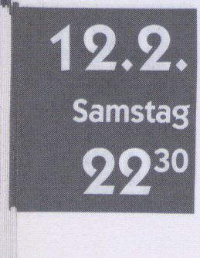
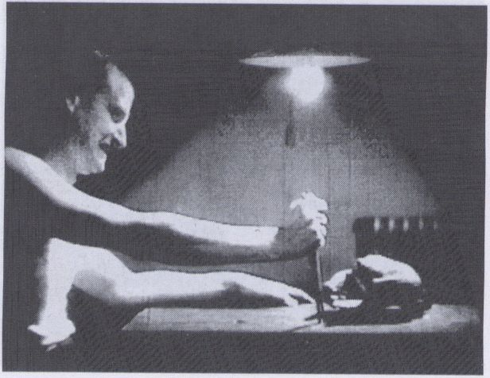

Vegeta ren
Jes Andersen/ Niels Grönlykke
DK, 1992, 2 Min,
Det Danske Filmvaerksted,
Kopenhagen
Das Essen auf dem Tisch zu ha-
ben ist eine Sache - ein wider-
spenstiges Flügeltier zu bändigen
eine ganz andere, durchaus ge-
fährliche Sache. Ein "Schman-
kerl" für alle Flühnerhasser.
Having a meal on the table is
one thing - Having to tame a
winged creature is something el-
se altogether. Something dange-
rous! A treat for chicken-haters.
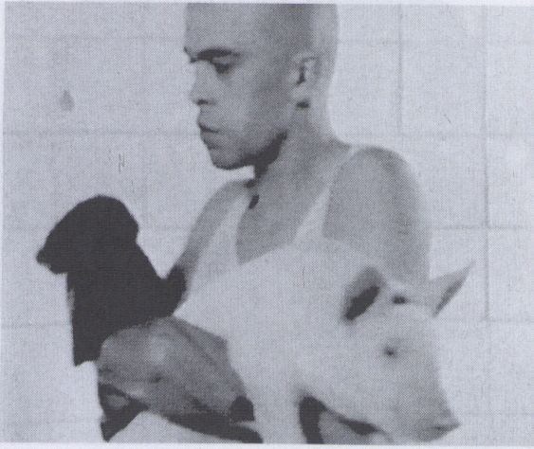

Bacon
Robert Sanders
GB, 1991, 5 Min,
London Video Access, London
Skurrile Bildfolgen gipfeln letztlich
in einem grausigen Akt.
Zitatenreiches Splattermovie für
all jene, die sich schon lange
Vornahmen, kein Schweine-
fleisch mehr zu essen.
A ludicrous sequence of pictures
leads to a hideous act. A splat-
ter-video filled with quotes, for
whoever cares to swear off ea-
ting pork!

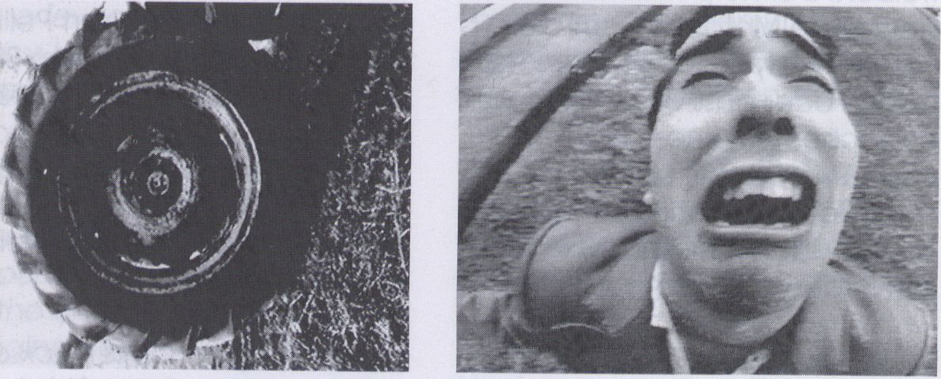

A Short History of the Wheel
Tony Hill
GB, 1992, 1 Min.
London Video Access, London

Rosa mi amour
Modi
USA, 1993, 3 Min.
Modivation Films, Los Angeles

Eines Tages erfand der Mensch
das Rad. Seitdem dreht es sich in
vielen Formen und hält den
Menschen in Bewegung,
One day man invented the
wheel. Since then it turns itself in-
side many forms, and keeps
mankind in motion.
Ein Mann, ein Friedhof, eine tote
Frau. In tiefster Verzweiflung be-
trauert er die Tote - und wird
mehrfach verhaftet. Weil er stän-
dig um Frauen trauert, mit de-
nen er niemals verheiratet war.
A man, a graveyard, a dead
woman. Full of despair, he
grieves for the departed. And
gets arrested yet again, due to
his habit of mourning for women
who were never his wife.

VideoBurger

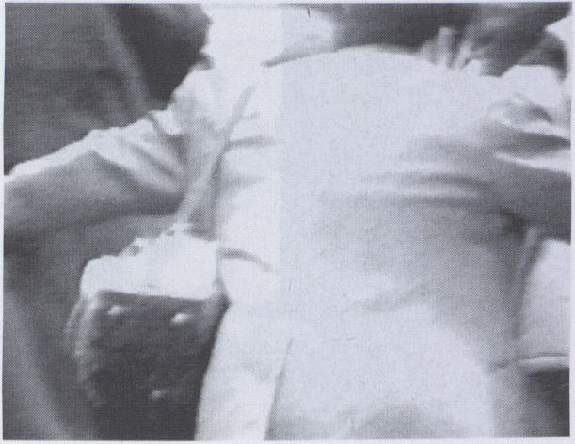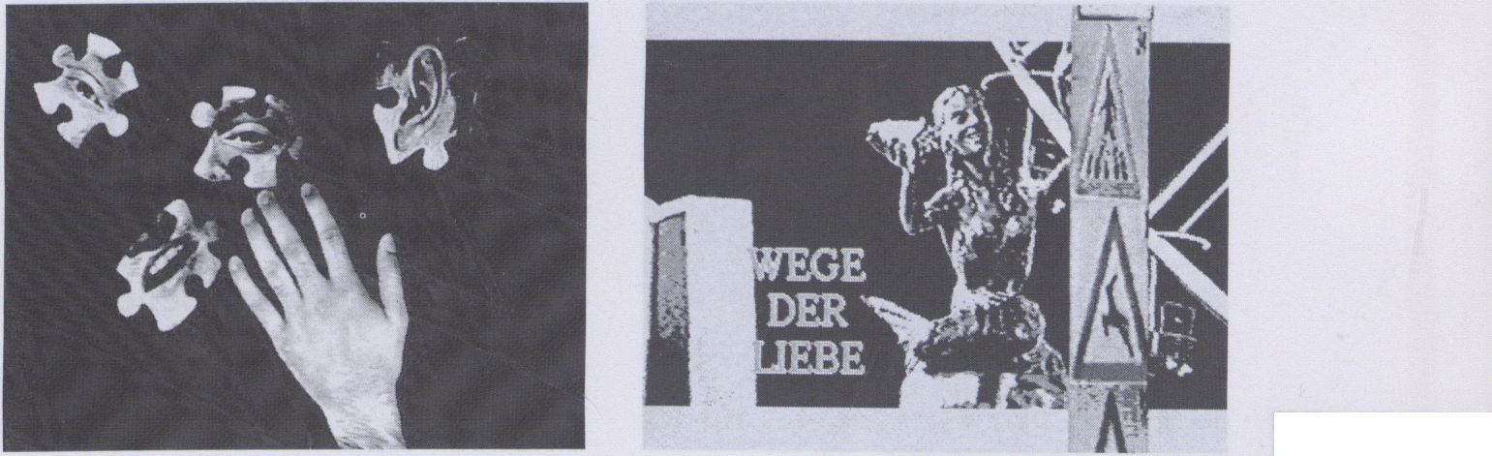

ln Flight
Modi
USA, 1993, 2 Min,
Modivation Films, Los Angeles
Kaum etwas Ist besser geregelt,
als mit einem Flieger von A nach
B zu kommen. Wenn mal etwas
schief geht - dann mit hinreißen-
der Perfektion,
The arrangements for jetting
from AtoB are smoother than
most things in life. Even the
occasional organizational flaws
are executed perfectly.

Puzzled
Chris Harrison
GB, 1993, 3 Min.
Duncan of Jordanstone College
of Art, Dundee
Was geschieht wenn man selbst
nach seinen Sinnesorganen su-
chen muß? Jemand versucht,
aus dem Alptraum eines netzarti-
gen Puzzles zu entkommen.
What happens when someone
has to search for even his own
sense-organs? He tries to escape
the puzzle-like structure of a
nightmare. But unfortunately,
not completely...

Wege der Liebe
Christian Meyer
D, 1993, 10 Min.
Kulturzentrum Schlachthof,
Bremen
Wege der Liebe gibt es gar viele
- banale, surreale, lachhafte. Ein
leicht debiles Gedicht illustriert
mit "naiven" Animationen und
"Monstrositäten des TV-Alltags".
Love can move in countless
ways - the banal, the surreal
and the laughable. A slightly pa-
thetic poem illustrated with
"naïve" animations and monstro-
sities of everyday TV-viewing.

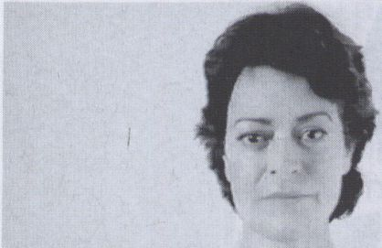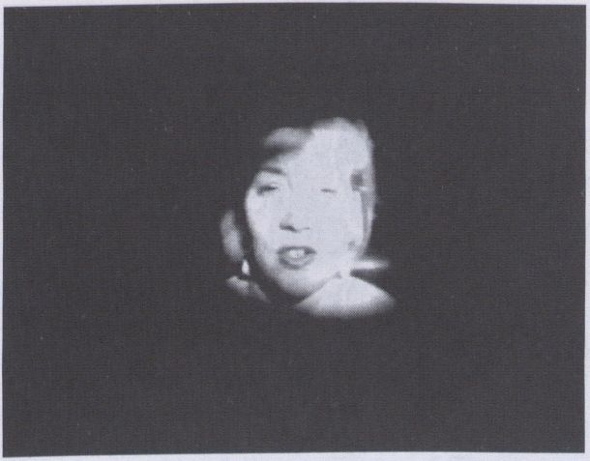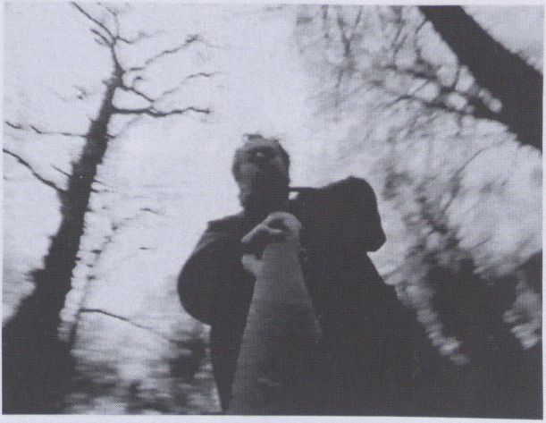
Tina stole a child

My Name is Tina
Susan Feldman
GB, 1993, 1 Min.
London Video Access, London
Ein Porträt von Tina. Tina ist mög-
lichweise wie Du und Ich. Tina ist
arbeitslos und klaut kleine Kinder.
Alles ganz normal. Lachhaft.
A portrait of Tina. Tina is possibly
like you and me. Tina is unem-
ployed and nicks little children.
All perfectly normal. Ridiculous.

Disclaimer
Michael Curran
GB, 1993, 5 Min.
Duncan of Jordanstone College
of Art Dundee
"Die Personen und Ereignisse in
diesem Video sind frei erfunden.
Ähnlichkeiten mit lebenden oder
verstorbenen Personen sind zu-
fällig." Heul!
"The characters and events por-
trayed in this videotape are enti-
rely fictional. Any resemblance
to characters known either living
or dead is purely coincidental."
Sob!
Holding the Viewer
Tony Hill
GB, 1993, 1 Min.
London Video Access, London
Ein im wahrsten Sinne des Wortes
packendes Video. Der Zuschau-
er im Griff eines Mannes der Ihn
die unglaublichsten Perspektiven
und Abgründe erblicken läßt.
A gripping video in the truest
sense of the word. The viewer in
the grip of a man who lets him
perceive the most incredible
perspectives and abysses.

VideoBurger

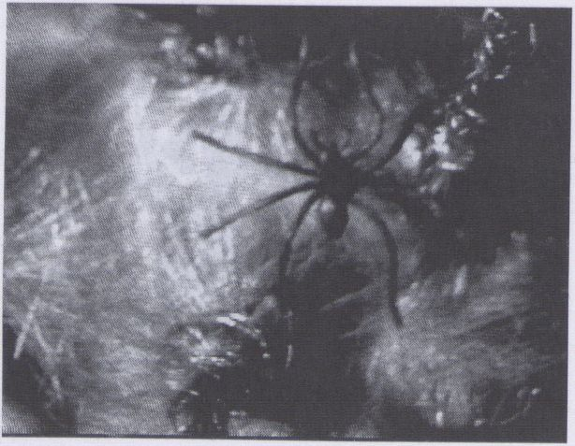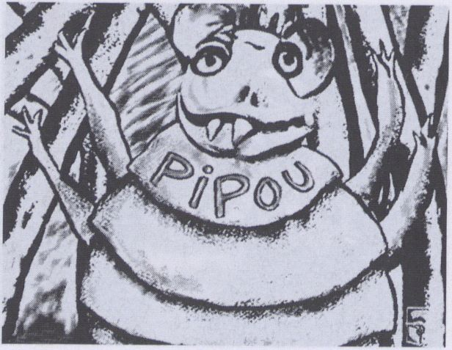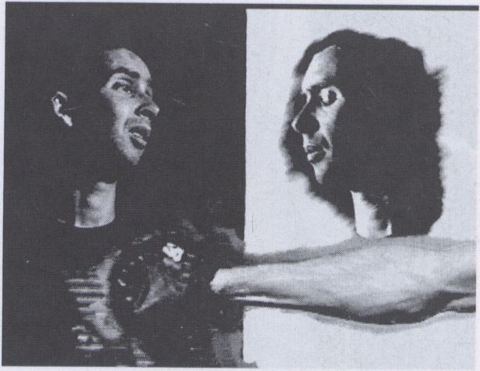

Hair today: Gone tomorrow
Eva Manly
CDN, 1993, 14 Min,
Video Out International Distribu-
tion, Vancouver
Die Kapitel einer haarigen Ge-
schichte mit Happy-End: 1. Zeus,
2. Bad Hair Day, 3. Medusa,
4, Share the Hair, 5, Only Your
Partner, 6. It'll Grow Back
A chapter in a hairy-story with a
happy ending: 1. Zeus 2. Bad
Hair Day 3. Medusa 4. Share The
Hair 5. Only Your Partner 6. It'll
Grow Back

Pipou, le joli pou
Pascal
F, 1993, 3 Min.
Vertrieb: ENSAD, Paris
Animation: Metro Paris, ein
Clochard und eine Laus,
Man begegnet sich.
Animation: The Paris Metro, a
clochard and a louse.
An encounter ensues.

Cracked
Lawrence Pankhurst
GB, 1993, 2 Min.
Duncan of Jordanstone College
of Art, Dundee
Ein Mann im Widerstreit seiner gu-
ten und bösen Seiten - gespalten
und ausgeliefert, Punchingball im
ewigen Kampf Mann gegen
Mann, für und wider sich selbst.
A man at odds with his good
and bad sides - a stranger to
himself at the mercy of himself -
is like a human punching-ball. It's
the eternal match of man versus
man, for and against himself.

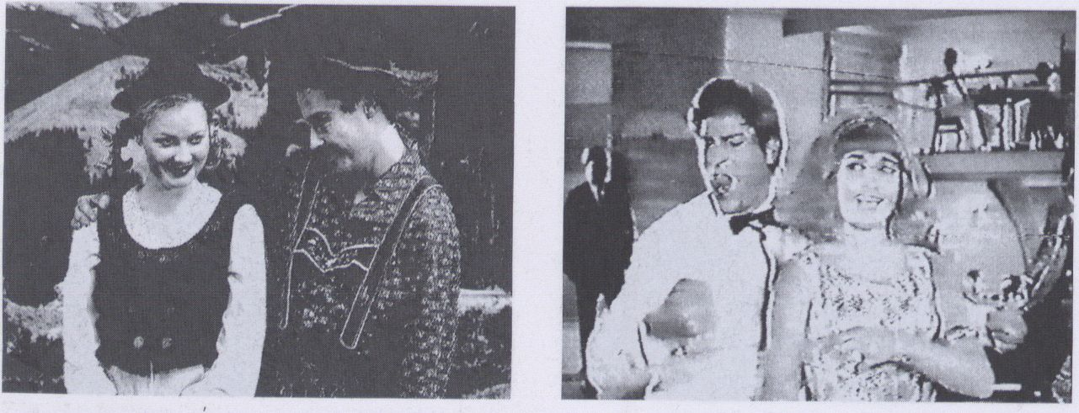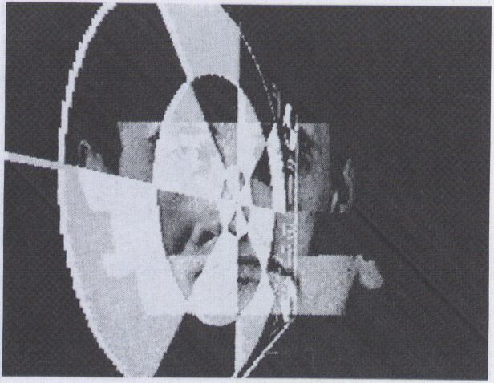

Mutantenstadl
Achim von Borries
D, 1993, 5 Min.
DFFB, Berlin
Bayern, wie es lacht und kracht.
Ein debiles Sängerpaar, ein debi-
les Säuferpaar. Peng. Und zum
Schluß mit dem Radi ins Univers-
adl...
Bavaria at its nitty-gritty. Two
down-trodden singers of ditties.
Two hard drinkers, ready and
able. Wham. And it ends with a
radish in a heavenly stable ...

To go Strange - fremd gehen
Etzler
D, 1993, 6 Min.
D'oro Film, Berlin
Kulturimperialismus und "Global
Village": eine indische Kapelle in-
toniert einen Beatles-Song: ge-
filmt in Indien, auf Video kopiert
in Dubai, gekauft in Marokko,
bearbeitet in Deutschland.
Cultural imperialism and the
"global village": an Indian band's
rendition of a Beatles song
filmed in India, copied onto vi-
deo in Dubai, marketed in Mo-
rocco and edited in Germany!

Kettenanimation
45 Künstler/ Artists
A, 1993, 21 Min.
Hilus, Wien
Computeranimationen: Künstler
B knüpft an das letzte Bild von
Künstler A an - und so weiter,
Näheres vor Beginn der Vor-
führung.
Computer animations: Artist B
links up with the previous image
by Artist A - and so on. More
details before the presentation.

Deutsche Videogeschichte 3

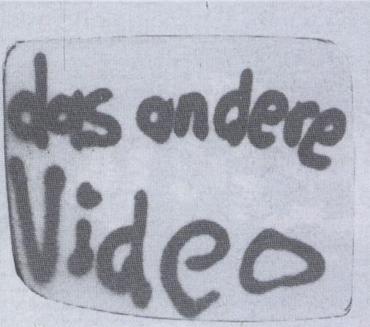
Gegenöffentlich keit
oder:
Das andere Video ¹¹
Mitte der siebziger Jahre be-
gann in der BRD die Gründung
von unabhängigen Videogrup-
pen nach amerikanischem Vor-
bild, meist durch Studenten der
Publizistik, Politologie oder
Pädagogik. Die 68er-Bewegung
war zum Stillstand gekommen,
die ersten gesellschaftlichen Re-
formen zeigten Folgen, aller-
dings nicht in den Medien,
schon gar nicht im Fernsehen,
das staatsnah und affirmativ
blieb.
Der preiswerte, eigentlich für
Überwachungs- und Polizei-
zwecke entwickelte "Porta-Pak"
von SONY hatte seit Mitte der
Sechziger seinen Triumphzug in
der Videokunst genommen.
Jetzt bot er engagierten Studen-
ten die Möglichkeit, "dem Bürger
die Kamera in die Hand zu ge-
ben" - um jene Themen zu visua-
lisieren, die In der herrschenden
Öffentlichkeit, vor allem dem
Fernsehen, ausgespart blieben:
Die Probleme des Alltags, der
Menschen von der Straße.
Die Video-Bewegung nahm
ihren Anfang und wurde für
mehr als ein Jahrzehnt zu einem
wichtigen kommunikativen Fak-
tor in der Bundesrepublik: Zahl-
reiche unabhängige Medien-
zentren wurden gegründet, -zig
Videos wanderten zum Teil mit
Hunderten von Kopien durch
das Land und wurden zum wich-
tigen Support der Bürgerinitiati-
ven -jenen Gruppierungen, die
für die Demokratisierung dieses
Landes mehr getan haben dürf-
ten als die meisten Politiker.
In einer eher segmenthaften Re-
trospektive werden wichtige Vi-
deos aus dieser bewegten Zeit
vorgestellt (meist in Ausschnit-
ten), ihr Stellenwert kommentiert,
und die Entwicklung der Video-
szene erläutert.
Mlcky Kwella
Counter-Publicity
or
The Other Video”
The formation of independent vi-
deo groups according to the
American model began in West
Germany in the mid 1970s. Most
of the initiators were students of
journalism, political science, or
pedagogy. It was a time when
the height of the 1968 student
revolt had lost its momentum,
but also when the first social re-
forms were showing results - al-
though not in the media and es-
pecially not in television, which
remained closely connected
with the government and largely
untouched by the critical spirit of
the times.
The priceworthy Porta-Pak ca-
mera from SONY, originally de-
veloped for police and surveil-
lance work, had been shaping
the world of video art since the
middle of the sixties. Now it offe-
red committed students the op-
portunity to "put the camera into
the hands of the citizen." Their
aim was to give visual form to
issues excluded from the domi-
nant public discourse, and parti-
cularly in television: the problems
of everyday life and of people
on the street.
The nascent video movement
went on to become an impor-
tant factor of communication in
the Federal Republic for more
than a decade. Many indepen-
dent media centers were foun-
ded, large numbers of videos
found nationwide distribution
(sometimes in hundreds of
copies) and became an impor-
tant source of support for citi-
zens' initiatives - those groups
which may have done more for
the democratization of this
country than most politicians.
A somewhat fragmented retros-
pective presents important
videos from this eventful time
(most of them in excerpts) and
provides a commentary on their
importance. The result is a detai-
led introduction to the develop-
ment of the video scene.
Micky Kwella
Micky Kwella, Gründer und Leiter
des VldeoFests, arbeitet seit 1974
mit Video und Ist seit 1984 Mit-
glied von Mediopolis (vormals
MedienOperative, einem 1977
gegründeten unabhängigen
Medienzentrum).
Micky Kwella, founder and direc-
tor of the VideoFest, has worked
with video since 1974 and has
been a member of Mediopolis
since 1984 (known earlier as Me-
dienOperative, an Independent
media center founded in 1977).
1) So der Titel des 1984 erschienenen
"Verleihkatalog von Medienzentren und
Videogruppen", Untertitel: "Zehn Jahre
politische Videoarbeit'¹
1) The title of the Distribution Catalogue of
Media Centers and Video Groups pub-
lished in 1984, Subtitle: “Ten Years of
Political Work with Video,"
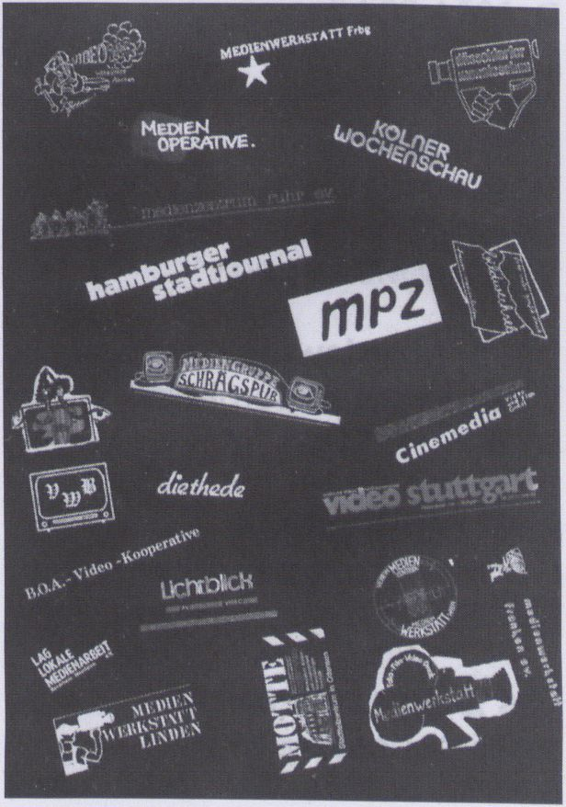

Deutsche Videogeschichte 3
Das Zögern ist vorbei |  | Unbeschreiblich weiblich | Geisterfahrer
13.2. | Die Anfänge: Den Bürgern die | Unbeschreiblich weiblich | The Times - They are a Changing
 | Kamera in die Hand | Medienwerkstatt Wien
Sonntag | The Beginnings: Give the Came- | A, 1983, 60 Min. | Aspekte der
12°° | ra in the citizen's hand |  | Alternativbewegung - Trigger
12°° |  | 1 Schritt vor - 3 zurück/ | MedienOperative
So kommt ihr an uns nicht |  | Abtreibungstango | D, 1984, 15 Min.
vorbei |  | Medienwerkstatt Linden
MPZ (Medienpädagogisches |  | D, 1983, 60 Min. | Geisterfahrer
Zentrum), Hamburg |  |  | Medienwerkstatt Freiburg
D, 1978, 60 Min. |  |  | D, 1986, 72 Min.
 |  | Es werden immer mehr:
Kickern, Disco... und was |  | "Massenbewegungen" | Immersion
noch? |  | They are Becoming More and | Hartmut Jahn
medienoperative, Berlin |  | More: "Mass Movements" | D, 1987, 12 Min.
D, 1976, 55 Min.
 |  | Malfunction | Allein auf einer Insel, Teil 2
Am Rand der Träume |  | Medienwerkstatt Freiburg | Kain Karawahn
Medienoperative Berlin |  | D, 1983, 32 Min. | D, 1988, 36 Min.
D, 1984, 58 Min.
 |  | Solange es Europa noch gibt
Putte muß bleiben |  | Jeanine Meerapfel, Peter Schäfer
Institut für Theaterwissenschaft |  | D, 1983, 53 Min.
FU Berlin
u. a. Gerd Conradt, Carl Ludwig |  | Frieden... ein Wort kann eine
Rettinger |  | Karikatur sein
D, 1974, 50 Min. |  | Medienwerkstatt Freiburg
 |  | D, 1983, 60 Min.
Es geht weiter: |  | 18 Tage freies Wackerland
"Minderheiten-Bewegungen" |  | Medienwerkstatt Franken
lt Goes On: |  | D, 1986, 32 Min.
"Minority Movements"
 |  | Zaunkämpfe
Die Schrottlawine |  | Medienwerkstatt Franken
Videowerkstatt Bornheim |  | D, 1986, 40 Min
D, 1979, 15 Min.

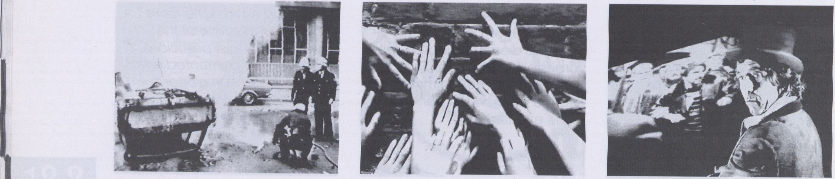Paßt bloß auf
Medienwerkstatt Freiburg
D, 1981, 75 Min.

Das Zögern ist vorbei
medienoperative
D, 1981, 54 Min.
TVideo 1 : BLOB

BLOB, which started on April 13th Enrico Ghezzi
of 1989, is aired five times a
week at 8 p.m., and lasts 15 or
20 minutes. Besides that there
are special weeks, special pro-
grams with specific themes and
a "Blob Update" at the end of
the year. The number of viewers
fluctuates between 1 '/2 and 3
million (a viewing quota from 6
to 12%). Its management is hea-
ded by Enrico Ghezzi and Mario
Giusti.
13.2,
Sunday
18⁰⁰
BLOB, am 13, 4, 1989 gegründet,
wird fünf Mal die Woche um 20
Uhr für 15 oder 20 Minuten aus-
gestrahlt. Außerdem gibt es Wo-
chen - und Spezialsendungen
über bestimmte Themen und ei-
ne "Blob" Zusammenfassung am
Ende des Jahres,
Die Zahl der Zuschauer schwankt
zwischen 1,5 und 3 Millionen
(d.h. eine Einschaltquote von 6
bis 12 %). Die Leitung der Redak-
tion liegt bei Enrico Ghezzi und
Mario Giustl.
BLOB hat vielleicht weder "Ge-
nealogie" noch "Moral"... BLOB
bedeutet (auf Englisch) FLECK,
FRAGMENT, VERDRECKTE ECKE,
DORN IM AUGE (ein nobelpreis-
gekrönter Wissenschaftler nennt
"Blob" die Stellen der Netzhaut,
wo sich die Farben im Auge bil-
den). BLOB vermittelt uns das
Gefühl von einem Flamburger
oder einer tropfenden Sauce...
von ununterbrochen Aufge-
kochtem oder sogar von Blob-
Machern, die mittlerweile viel-
leicht ein bißchen verkocht sind.
BLOB materialisiert sich, als
halbsolides zellenförmiges hau-
fenartiges Wesen, mitten in der
Flut von SCHEGGE (Splitter) und
GOCCE (Tropfen), die seit der
zweiten Flälfte der achziger Jah-
re das Italienische Fernsehen er-
reicht hat.
BLOB ist der TV-Flöhepunkt eines
archäologischen Verfahrens,
das die visuelle Gegenwart in
"Fundstücke" verwandelt. Noch
die archaischste Filmeinstellung
wird so ein Augenblick der
Gegenwartssprache.
Auch der Schnitt wird in BLOB
"live" ausgestrahlt. BLOB wird
weder wiedergesehen noch neu
geschnitten oder korrigiert. BLOB
hat keine Zeit für die "Maske"
und muß immer schnell zum
Sendetermin. Niemand (und wir
sowieso nicht) sieht und kontrol-
liert es vor der Ausstrahlung.
BLOB - als ein Vorgang, der alles
gleichmacht - verschärft die TV-
Teilnahmsloslgkeit. Gleichzeitig
stellt BLOB die Verschiedenheit
einzelner TV-Augenblicke wieder
her und erklärt unsichtbare und
monströse Gleichheiten.
Enrico Ghezzi
BLOB has, most likely, neither a
"genealogy" nor a "moral"...,
BLOB means FRAGMENT. It’s a
CRUDDY CORNER, a SPECK IN
THE EYE. (One Nobel Prize-win-
ning scientist calls BLOB the point
on the retina where colors form
in the eye.) BLOB reminds us of
hamburgers, of dripping sauces
... of endless boiling, and even of
Blob-makers who, in the meanti-
me, must be slightly overcooked
themselves.
BLOB materializes as a partially-
solid, cellular and clump-like
being in the flood of SCHEGGE
(FRAGMENTS) and GOCCE
(DROPS). Since the mid-eighties
it has reached Italian television.
BLOB is the TV-height of an ar-
cheological undertaking that
turns the visual present in
"findings". The most archaic
footage becomes a moment in
present-day language.
Even the editing of BLOB is aired
"live". BLOB is never repeated, re-
edited or corrected. BLOB,
which has no time for "masks", is
always in a rush to meet the bro-
adcast-deadline. No one (not us
anyway) ever sees and changes
it before a broadcast.
BLOB -as a manner that redu-
ces everything - intensifies the
usual Ustlessness of TV viewers.
While BLOB points to the nuan-
ces of separate televised mo-
ments it also explains an invisible
and monstrous uniformity.

Hauptprogramm 3

Flow Motion

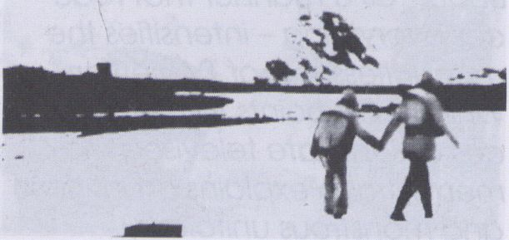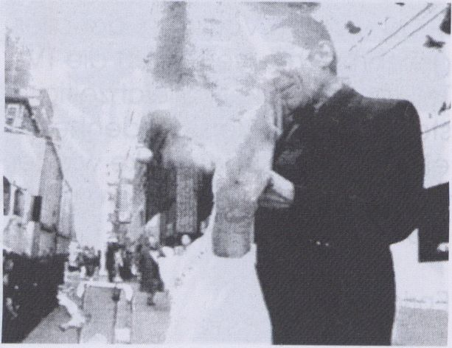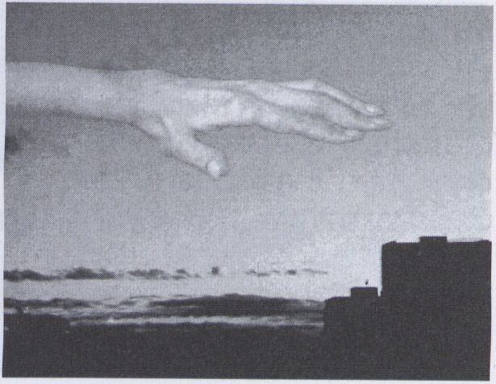

13.2.
Sonntag
20³⁰

Voyage d’hiver
Robert Cahen
F, 1993, 19 Min,
CICV, Herimoncourt
Robert Cahen ist einer der
großen Poeten des "elektroni-
schen-kalten" Mediums Video.
Seine "Winterreise" geht in die
Antarktis. Anfangs sind die Bilder
kaum greifbar, ähnlich wie die
Töne eher Stimmung und Raum
ausdrücken als Musik sind. Ort
und Zeit sind nicht existent, bis ir-
gendwann Menschen auftau-
chen - fremd hier, wie eigentlich
auch woanders, wie vielleicht
überall.
Es ist kalt - wie vielleicht überall.
Robert Cahen is one of the
great poets of the "coldly elec-
tronic" medium of video.
The Antarctic is the destination
of his "winter journey". Initially,
the images are hardly compre-
hensible, just as the sound con-
veys atmosphere and space
rather than music. Place and
time do not exist, until at some
point people turn up — aliens in
this location, just like they are
elsewhere, in fact, and perhaps
everywhere.
It's cold - perhaps like every-
where.

Blind Grace
Adam Cohen
USA, 1993, 20 Min.
Adam Cohen, Brooklyn, NY
Eine poetische Beobachtung
der Randexistenzen und verges-
senen/ vernachläßigten Orte
von New York. Zufällige, flüchti-
ge Begegnungen zwischen Fil-
memacher und Passanten. Er-
eignisse von unerwarteter
Schönheit - die Störung selbst
wird zur Inspiration, während die
Grenzen zwischen intimen und
öffentlichen Geschehnissen ero-
dieren. Heiligabend, ein Ob-
dachloser auf der 42. Straße
baut einen Baum aus Abfall und
alten Dosen. Ein Mann sitzt da
wie ein Prophet, ritualisierte Sig-
nale In Richtung Himmel wieder-
holend. Eine spirituelle Reise auf
einem Strom verlangsamter
Straßenbilder, eine visuelle
Meditation.
A tense, poetic observation on
the marginal people and for-
gotten/ neglected places of
New York City. Chance, fleeting
meetings take place between
the filmmaker and passers-by.
Events of unexpected beauty
take place, disturbance itself
becomes a form of inspiration as
the boundaries between inti-
mate and public events erode.
Christmas day, a homeless man
on 42nd Street builds a tree from
trash and old cans. A man sits
prophet-like, repeating ritualized
signals towards the sky. A spiritu-
al journey on a stream of slowed
down street images, a visual
meditation.

The left hand should know
Breda Beban, Hrvoje Horvatic
GB, 1992, 43 Min.
Breda Beban, London
Sorgsam komponierte (Stadt-)
Landschaftsbilder als Spiegel der
vorherrschenden psychologi-
schen Stimmung prägen diese
lyrische Arbeit. Die umherschwei-
fende Kamera entspricht der el-
liptischen Erzählweise und zeigt
Bilder der Verdrängung im wörtli-
chen wie im Freud'schen Sinne.
Bemerkenswert ist, daß diese
traumgleiche Stimmung fast
gänzlich ohne den Rückgriff auf
Video-Spielereien eingefangen
wird, sondern allein auf der Prä-
senz des natürlichen Lichts und
der Verwendung subtiler opti-
scher Effekte beruht. Obwohl
dieses Band mittels Videotechnik
produziert wurde, ist es in seiner
nahezu hypnotischen Wirkung
wie geschaffen für die große
Leinwand und braucht die Kino-
Stille.
Carefully composed landscape
imagery as a mirror of the pre-
vailing psychological mood set
the tone of this lyrical work. Its ro-
ving camera perspectives
echoes its elliptical narrative and
shows a saga of displacement in
the literal and the Freudian sen-
se. What is remarkable is that this
dream-like mood is captured
with barely any recourse to vi-
deo trickery, relying solely on the
presence of natural light and the
play of subtle optical effects.
Shot on video, but definitely be-
longs to the big screen, cinema
silence.

Helden, Häuser-, Haremskampf

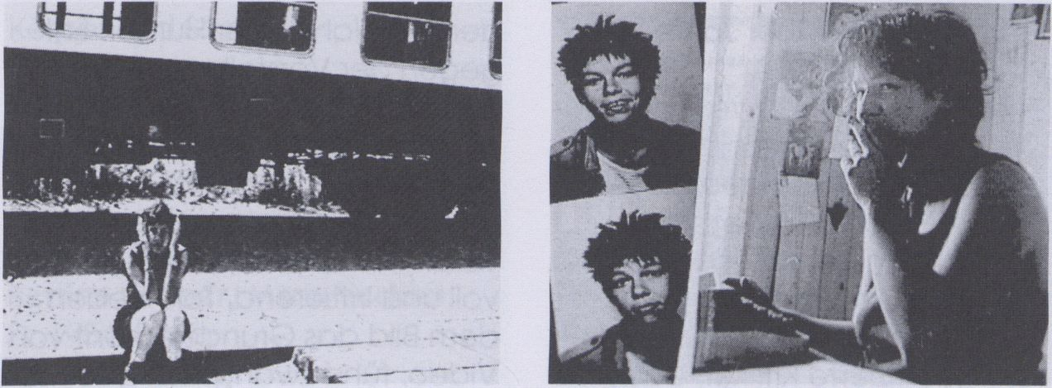

13.2.
Sunday
22³⁰

Langhans, Teufel und die
Frauen
Christa Ritter, Rainer Langhans
D, 1993, 30 Min,
C, Ritter, R. Langhans, München
Zeitreise, alternativ: 25 Jahre
nach '68 brechen Fritz Teufel und
Rainer Langhans samt seinen
"Haremsfrauen" per Fahrrädern zu
einer Art Selbstversuch auf, gna-
denlos festgehalten von 3 Cam-
cordern. 25 Jahre (deutscher)
Geschichte: von der apo-dikti-
schen Kommune zur hysterischen
Kleinharemsgruppe - psychoti-
sche Abgründe alternativen See-
lenlebens tun sich auf. Wenn Teu-
fel meint, das sei ja wie ein Kin-
dergarten, sieht er dabei schon
fast ein bißchen weise aus - ein
Zeitdokument von damals UND
heute, in dem die Helden von
einst zu der (Zwerchfell-) erschüt-
ternden Erkenntnis kommen: "Erst
hinter dem Frauen-Horror Hegt
der Strand einer neuen Politik."
Alternative timetraveling: 25
years after '68 Fritz Teufel and
Rainer Langhans, complete with
his 'harem girls', experiment on
themselves - on bicycles, held
hostage by 3 Camcorders. 25
years of (German) history: from
the apo-dictatorial commune to
the hysterical mini-harem - the
psychotic lows of an alfernative
soul-seeking come to a head. As
Teufel finally calls all that purely
Kindergarten, he seems to be a
little wiser when he does. A do-
cument that records the past
AND the present, in which heroes
of yesterday come to the side-
splitting realization: "You have to
cross the horrors of a woman to
reach the beach of a new politic."

Der Traum vom rechtsfreien
Raum
Eckhardt Lottmann-Bender
- 1994, 65 Min.
- Lottmann-Bender, Berlin
Die Präsentation dieses Bandes
steht In Zusammenhang mit dem
Schwerpunkt "Deutsche Video-
geschichte" - Eckhardt
Lottmann-Bender hat sie als ehe-
maliges Mitglied der Medlen-
Operative mitgestaltet.
Anfang der 80er hat er u.a.
Videos mit Hausbesetzern ge-
dreht - mehr als ein Jahrzehnt
später besinnt er sich (inzwi-
schen Fernsehautor) auf das
Thema und spürt ein paar Rebel-
len von damals auf. Wie leben
sie heute? Was arbeiten sie? Wie
hat sich Ihre politische Identität
entwickelt?
Die aktuellen Interviews unter-
schneidet er mit Originalaufnah-
men von "damals".
This tape is presented as part of
the special festival section
"History of German Video", to
which Eckhardt Lottmann-
Bender, as former member of
MedienOperative contributed.
In the early 80s, Lottmann-
Bender (who meanwhile is a TV-
author) made some videos with
squatters. Now, more than a
decade later, he returns to the
subject and tracks down a few
of the erstwhile rebels. How do
they live today? What jobs do
they do? How has their political
identity developed?
Clips from "the old days" are
interposed in the recent inter-
views.

Deutsche Videogeschichte 4

Videokunst der 80er Jahre
Anfang der 80er Jahre haben le-
diglich die Künstler und sehr we-
nige Kunstkritiker Video als selbst-
verständliches künstlerisches
Ausdrucksmittel akzeptiert. Aller-
dings fehlten sämtliche Struktu-
ren wie Präsentationsmöglichkei-
ten, qualifizierte Kritiker, dadurch
bedingt die Zuschauer und
natürlich auch der Markt. So wa-
ren die vorrangigen Ziele die In-
tegration der Videokunst in die
traditionelle Kunstlandschaft, ei-
ne notwendige Abgrenzung zum
Fernsehen und die Suche nach
Markt- bzw. Finanzierungsni-
schen.
Der Videonarzißmus der 70er
Jahre ist notwendigerweise An-
fang der 80er Jahre der Bildge-
staltung und einer Hinwendung
zu konkreten inhaltlichen Aussa-
gen gewichen. Das Erarbeiten
einer eigenständigen Bilderspra-
che und einer medienspezifi-
schen Bild-Ton-Komposition als
künstlerisches Handwerkzeug
begleiten diese Entwicklung. Die
in den Videoarbeiten behandel-
ten Themen umschreiben inhalt-
liche Spannungsfelder, die bei
einem Rückblick auf ein Jahr-
zehnt Video ins Auge fallen. Es
waren auch die gesellschaftli-
chen Themen der Zeit; Politik und
Alltag, alleinstehend als auch in
ihrer gegenseitigen Durchdrin-
gung; die bewußte Auseinan-
dersetzung mit Körper und Seele
als die konsequente Weiter-
führung der Videokunst der 70er
Jahre. Entsprechend zur gesell-
schaftlichen Sensibilisierung für
die Umweltproblematik finden
sich herausragende Arbeiten,
die - meist gänzlich unpolitisch -
eigenwillige Perspektiven auf
Natur und Technik eröffnen.
Aber auch die schicksalhaften
individuellen und globalen Kata-
strophen fanden in der Video-
kunst eine dem medialen Zeital-
ter entsprechende direkte künst-
lerische Umsetzung.
Parallel entwickelte sich etwas
ganz Neues in der Videokunst
der 80er Jahre: der Humor. Ent-
gegen der Vorstellung, wahre
Kunst muß aus Leidensdruck
kommen und ernst sein, haben
viele Künstler trotzdem ihren Hu-
mor nicht verloren, setzen ihn
verblüffend ein, sind geheimnis-
voll und irritierend. Ton, neben
dem Bild das Grundelement von
Video, führt zwangsläufig zu Mu-
sik und Sprache. Der Musikclip ist
dabei sicherlich die populärste
Form von Video in den 80er Jah-
ren und, wie auch in der Musik
verschwommen in der Video-
kunst die Grenzen zwischen "U" -
und "E".
Mit Hilfe der folgenden Beispiele
soll ein Eindruck der 80er Jahre
vermittelt werden; sie werden
teilweise in Auschnitten gezeigt.
Axel Wirths
Video Art of the Eighties
In the early eighties, artists and a
small number of art critics ac-
cepted without hesitating video
as an artistic form of expression.
Of course whole structures like
presentation possibilities and
qualified critics were missing,
which effected the audience
and naturally the market as well.
In the traditional landscape of
art the primary goals of video art
were to keep a necessary dis-
tance from television and to
search for a market meaning, of
course, financial niches.
The video narcissism of the se-
venties was inevitably brushed
aside by the sense of pictorial
composition in the eighties, and
a return to concrete messages in
the content. What guided this
development was having achie-
ved an independent picture-
language and the usage of a
media-based, picture-sound-
composition as an artistic tool.
The themes explored by the
video works reestablish their
tense fields of content. This be-
comes especially evident when
looking back on a decade of
video-making. These themes are
also social themes of the times;
of politics and daily life, viewed
separately as well as in the way
they penetrated one another,
and a conscious analysis of the
body and soul as a further deve-
lopment on the art of the seven-
ties. In accordance with a social
awareness for the ecology pro-
blems there are excellent (and
largely unpolitical) works that
deal with nature and technolo-
gy from original perspectives.
Then, too, even fate-ridden indi-
viduals and global catastrophes
emerged in video art, and, in
keeping with the age of media
found direct artistic expression.
Parallel to everything else some-
thing new developed in the
video art of the eighties: humor.
In opposition to the belief that
artists have to express pain and
be deadly serious, many artists
did not lose their sense of humor
and, moreover, used it unexpec-
tedly well, evoking both mystery
and irritation. Sound, which
alongside the picture, is a main
element of video leads invariab-
ly to music and language. The
music-clip is certainly the most
popular form of video in the
eighties. Like in the music field,
with video art as well the borders
between the "U"(for entertai-
ning) and the "E"(for seriousness)
were constantly shifting.
The following examples should
help to give an impression of the
eighties. In some cases they will
be shown in abbreviated form.
Axel Wirths

Deutsche Videogeschichte 4

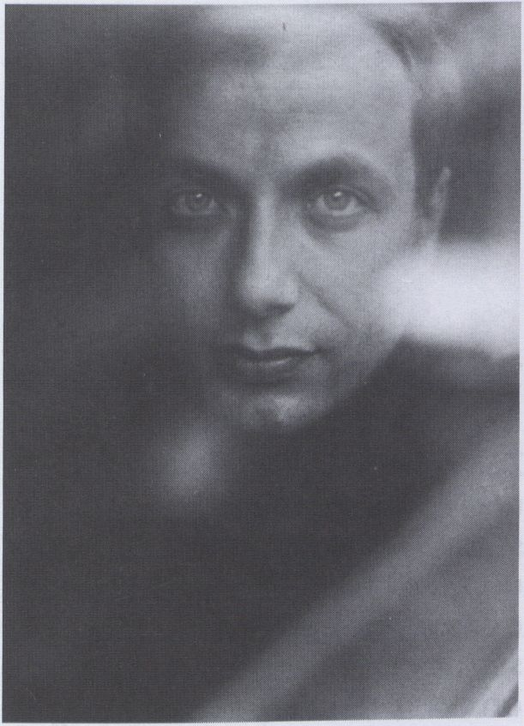
Körper und Seele:
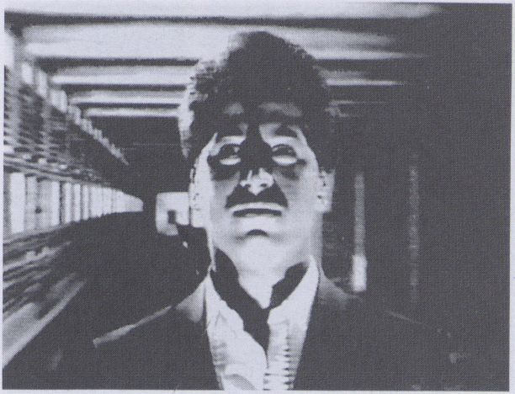
Luck Smith
Axel Wlrths, geb, 1960, Gründer
von 235 MEDIA, hat eine Reihe
von Videokunst-Editionen her-
ausgegeben und zahlreiche
Ausstellungen, Kongresse und
Veranstaltungen als Kurator/ Or-
ganisator betreut, u.a. die
Videonale Bonn '92, '90/'91 Kon-
zipierung der Serie "Donnerstag"
auf SAT 1 / RTL (dafür '91 Adolf-
Grimme-Prels), Verschiedene
Veröffentlichungen.
Axel Wirths, born 1960, originator
of 235 MEDIA, produced a series
of Video-Art editions. As curator-
and-organizer was responsible
for numerous exhibitions, con-
gresses and events, including
the Videonale Bonn '92. In
1990/1991 he created, for the
TV-network SAT 1/RTL, the series
"Donnerstag", awarded the '91 _
Adolf Grimme Prize. Various pu-
blications. Since 1993 he works
as video-curator for the Arts and
Exhibitions Gallery of the Federal
Republic of Germany in Bonn.

Der Westen lebt
Klaus vom Bruch
D, 1984, 4 Min.

Mamas little Pleasure
Bettina Gruber, Maria Vedder
D, 1984, 5 Min.

Ich mache die Schmerzprobe
Marcel Odenbach
D, 1985, 7 Min.

Eleven - Verstehen Ist wie
Hitze
Ulrike Rosenbach
D, 1986, 9 Min.
Politik und Alltag:

Baustelle
Mike Hentz
D, 1985, 4 Min.

Das Duracellband
Klaus vom Bruch
D, 1980, 11 Min.

10 3/4 Zoll
Georg Maas
D, 1986, 4 Min.

The Berliner
Summernightdream
Kain Karawahn
D, 1984, 1 Min.
Natur und Technik:

Zum Glück gibts kein Patent
Monika Funke Stern
D, 1984, 14 Min.

Rotorama
Ingo Günther
D, 1985, 7 Min.

Gesänge,des Pluriversums
Peter Weibel
A, 1988, 10 Min.

Fallende Scheibe
Dieter Kiessling
D, 1986, 1 Min.
Musik und Spiele:

Kniespiel III
Claus Blume
D, 1988, 3 Min.

Filmfax - Artfax
Norbert Meissner
D, 1989, 9 Min.

Mutter Vater ist tot
Rotraut Pape
D, 1987, 7 Min.

Debüt
Die Tödliche Doris
D, 1984, 5 Min.
Ironie und Schicksal:

Luck Smith
Gusztav Hamos
D, 1987, 5 Min.

Die Distanz zwischen mir und
meinen Verlusten
Marcel Odenbach
D, 1983, 11 Min.

TV-Trilogie
Volker Anding
D, 1987, 4 Min.

Der Herzschlag des Anubis
Maria Vedder, Bettina Gruber
D, 1988, 5 Min.
TVideo 2: Schein und Design
v x
WELLWELLWELL

Das einzige Ziel von Fernsehsen-
dern ist inzwischen ein möglichst
hohes "rating" - ein Maximum an
Zuschauerzahlen. Bei den Priva-
ten ist der größtmögliche Ver-
kauf von Werbezeit oberstes Ziel,
Diese Sender arbeiten zielgrup-
penorientiert, nicht nur von
ihrem Programm, sondern auch
von ihrem Design her. Was viele
Videoschaffende jahrelang ge-
fordert haben, hat sich durchge-
setzt: Der Einzug von Video ins
Fernsehen. Gemeint ist nicht der
technische Träger, sondern die
kulturelle Ausdrucksform.
Sender wie VOX, ARTE und Ma-
gazine wie ZAK oder CANALE
GRANDE bedienen sich zum Teil
massiv der Stilmittel, die von der
Videokunst kreiert wurden. Die
Frage ist, verkommen sie sie zum
optischen Blickfänger, um die
Sendung oder den Kanal ein-
prägbar zu machen (Corporate
Identity) oder um Tempo vorzu-
täuschen, das am Zappen hin-
dern soll? Dienen die Stilmittel als
bloße Unterbrecher und Werbe-
mittel?
Künstlerische Mittel werden auf
sinnentleerte Blickfänger redu-
ziert und im Prinzip denunziert:
Sie erhalten für die Mehrheit der
Zuschauer die Konnotation "TV-
Schnickschnack", die Ernsthaftig-
keit der Form geht verloren.
Künstlerische Form degeneriert
zum Ornament. Wir werden mit
Mitarbeitern von Arte, Vox und
Zak darüber streiten. Und zwar
heftig.
Nowadays the sole aim of televi-
sion broadcasters is to achieve
the highest possible ratings. For
the private networks, the su-
preme aim is to sell the maxi-
mum amount of advertising
time. These networks work by
aiming their wares at selected
target groups - in design as well
as in programming. What video-
makers have been demanding
for years has finally become a
reality: television has been inva-
ded by video - "video" as a
mode of cultural expression, not
just as a technology.
Networks such as VOX and ARTE,
and magazines such as ZAK or
CANALE GRANDE, have been
making broad use of stylistic
means created by video art. But
are these techniques being used
simply to create crude visual
bait in order to make shows or
channels more easily identifiable
(corporate identity) or to
accelerate the tempo as a
barrier against channel surfing?
Do the stylistic means simply
serve as interruptors and adver-
tising gimmicks?
Artistic media are reduced to
the role of empty eye-catchers,
negating the original principles
behind them. As a result, the
majority of viewers view such
stylistic innovations as meaning-
less flourishes. The seriousness of
the intention underlying form is
lost.
Artistic form has been reduced
to the level of ornament. We'll
argue about this with represen-
tatives of arte, Vox, and Zak.
Really argue.
ZAK existiert seit 1988 - Politik
und Zeitgeschehen ganz anders:
satirisch, schräg, frech im Inhalt -
ungewöhnlich und innovativ in
der Verpackung. Marion För-
sching gehört zur festen Redakti-
on von ZAK und produziert regel-
mäßig eigene Beiträge.
ZAK, produced by WDR since
1988, is based on the concept to
report on politics and current to-
pics in a new way: with a satiri-
cal and forward attitude to-
wards content and an extraordi-
nary and innovative packaging.
Marion Försching is one of the
permanent editors with regular
contributions.
CANALE GRANDE, das kritisch-
ironische Medienmagazin von
VOX, bedient sich aller techni-
schen Möglichkeiten, die das
Medium selbst bietet. Es will nicht
belehren - es will, auf (selbst)iro-
nische Weise, Fenster in die
Medienwelt öffnen
CANALE GRANDE, a critical-iro-
nic magazine on media broad-
cast by VOX, makes use of the
whole range of electronic
means provided by the medium
itself. It is not interested in edu-
cation and morals but wants to
open up a window on the me-
dia world not without (self)irony.
Philippe Truffault
(WELLWELLWELL) - französischer
TV-Designer, der hauptsächlich
Jingles, Titelsequenzen, Kurzani-
mationen u.a. für La Sept und
arte entwirft.
Since 1982, Philippe Truffault
(WELLWELLWELL), French TV-desi-
gner, has realized mainly jingles,
credits design, short animations
for La Sept and arte.

Hauptprogramm 4

True Stories

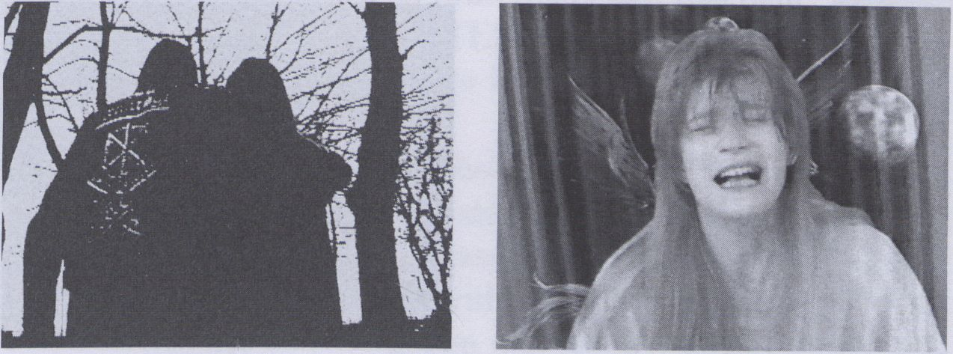

Damn Silence of the Streets
Julian Pakula
PL, 1992, 24 Min.
Poltel International, Warschau

Tätowiert
Hanno Baethe
D, 1993, 53 Min.
Hanno Baethe, Berlin

14.2.
Monday
20³⁰
Julian Pakula studierte an der
berühmten Lodzer Filmhoch-
schule und arbeitete nach sei-
nem Abschluß im Jahre 1975 er-
folgreich als Dokumentarist. Im-
mer wieder interessierten ihn
Subkulturen und "jugendliche
Pathologie". In dieser Produktion
für das polnische Fernsehen ver-
sucht er, den Hergang eines un-
glaublichen Verbrechens zu re-
konstruieren: ein junger Mann
streitet mit seinen Eltern, wird
deshalb von seiner Freundin ver-
lacht und beschließt nun, sie Ih-
rer Respektlosigkeit wegen um-
zubringen, Das Mädchen soll
sich die Todesart selbst wählen.
Tatsächlich kommt es zum Mord,
den der Protagonist gemeinsam
mit vier Freunden begeht.
Julian Pakula attended the fa-
mous Lodz Film Academy. After
completing his studies in 1975 he
became a successful maker of
documentaries. His recurring in-
terests were in sub-cultures and
"juvenile pathology". In this pro-
duction, made for Polish televisi-
on, he attempts to reconstruct
the stages of an unbelievable
crime: a young man argues with
his parents, and after being ridi-
culed by his disrespectful girl-
friend for doing so he decides to
murder her. The girl should deci-
de how she prefers to die. The
outcome really is a murder, car-
ried out by the protagonist with
four of his friends.
Keines seiner Videos gleicht ei-
nem vorhergehenden, weder
inhaltlich noch formal.
"Tätowiert" beschreibt Schicksal
und Person einer jungen Frau
(Monika), die der Beihilfe zum
Mord angeklagt ist.
Monika erzählt, Monika spielt Er-
lebnisse nach, alleine oder mit
Schauspielern; Hanno Baethe
unterstreicht Ihre Befindlichkeit
gelegentlich mit künstlerischen
Bildern.
Er mischt die Stilformen von Do-
kumentation, Spielfilm, Kunst und
Experiment auf virtuose Weise
zusammen.
Non of his videos resembles the
previos, neither in its contents
nor in its form.
"Tätowiert" describes the fate
and personality of a young wo-
man (Monika), who is charged
with aiding and abetting a mur-
der.
Monika relates, Monika acts out
events, alone or supported by
actors. Occasionally, Hanno
Baethe uses images to accen-
tuate her feelings.
His stylistic mixture of documen-
tary, fiction, art and experiment
is masterly.

Deutsche Videogeschichte

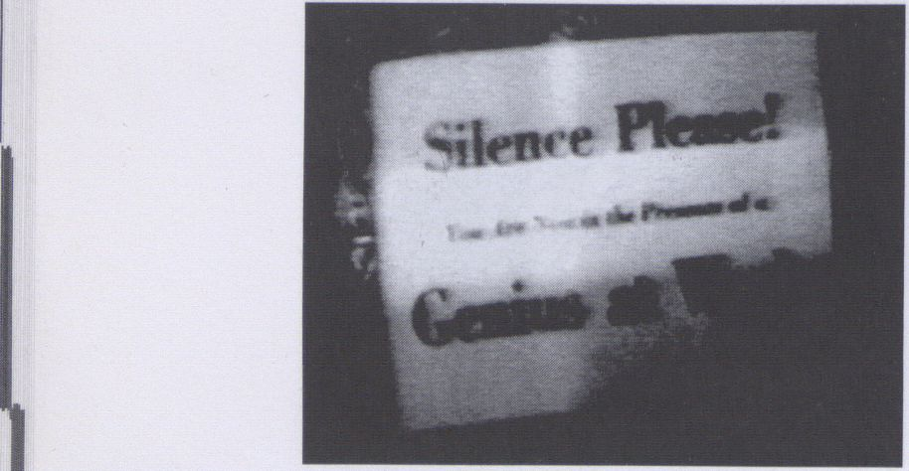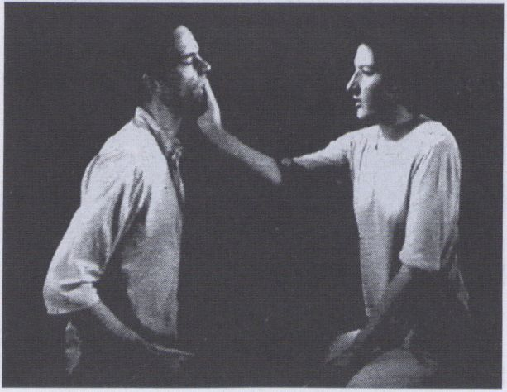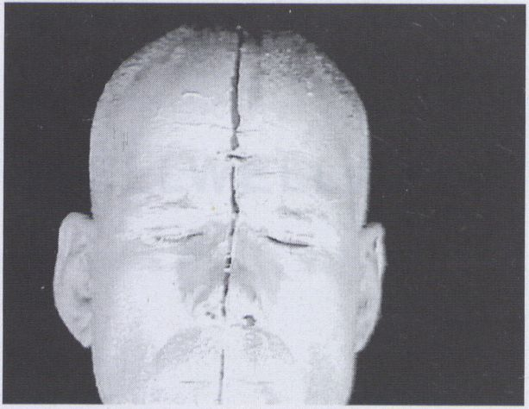

14.2.
Montag
22³⁰

Sun in Your Head
Wolf Vostell
D, 1963, 7 Min.
Wolf Vostell meinte schon weit
vorausgreifend das Videoband
und den Abspielort Fernseh-
gerät, als er einen "gestörten"
bzw. "de/ collagierten" Fernseher
mit seinem Programm abfilmte.
Wolf Vostell was in fact referring
to the videotape and monitor as
he filmed what can be called a
"disturbed" or, in his words, "de/
collaged" television and its pro-
gram.

Light/ Dark
Abramovic, Ulay
D, 1977, 20 Min.
Montevideo
Die Künstler sitzen sich gegen-
über und schlagen sich gegen-
seitig mit der Hand ins Gesicht,
bis einer der beiden vor Erschöp-
fung aufgibt.
Sitting face to face, the artists
take turns in slapping each
other. The intervals between
each slap shorten until, tho-
roughly exhausted, one of them
gives up.

L'image de la vie et de la mort
Dieter Appelt
D, 1981, 12 Min.
Hier geht es um Dualität, Pola-
rität und Teilung. Die Performan-
ce findet in einer engen, ver-
nagelten Black Box statt. Durch
Übertragung auf 7 Monitore im
gleichen Raum nimmt das Publi-
kum an der Aktion teil.
Here the concern is with duality,
polarity, separation. The perfor-
mance takes place in a narrow,
nailed black box. A camera
transmits the action onto 7 moni-
tors placed in the same room.

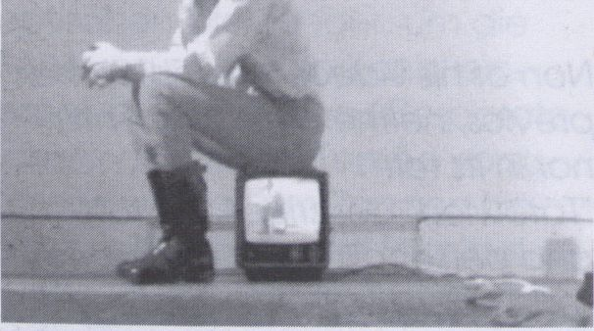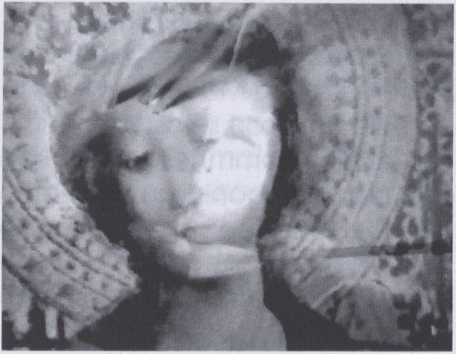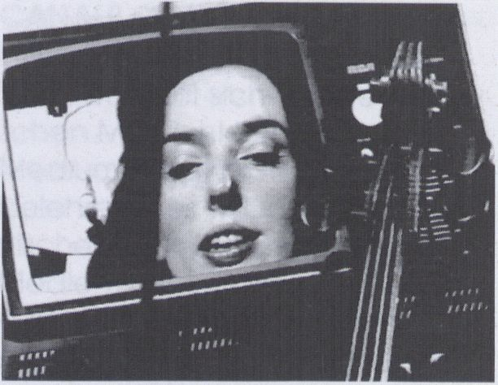

Der malende Mund
Jochen Gerz
D, 1979, 30 Min.
Sammlung Mike Steiner
Gerz sitzt mit einem Pinsel im
Mund vor einer Kamera. Der Mo-
nitor zeigt jede seiner Aktionen.
Die Interaktion endet mit dem
Löschen des eigenen Bildes
durch Übermalen des Objektivs.
Gerz is sitting in front of a camera
with a paint-brush. The monitor
shows each action. The interac-
tion ends when the image is eli-
minated by painting over the ca-
mera-lens.

Glauben Sie nicht, daß ich
eine Amazone bin
Ulrike Rosenbach
D, 1975, 12 Min.
235 Media
Eine Performance zur Entmytho-
logisierung des Frauenbildes, die
mit der "Madonna in Rosenhag"
von Stephan Lochner arbeitet.
A performance to demystify the
iconography of women that
works with the "Madonna in Ro-
senhag" by Stephan Lochner.

documenta 6 - Eröffnung per
Satellit
Nam June Paik, Joseph Beuys,
Douglas Davis
D, 1977 (je 9 Min.)
Drei eigenständige Werke
höchst unterschiedlich in Struk-
tur, Form und Inhalt, die vom
WDR und HR live gesendet und
an elf weltweiten Stationen
empfangen wurden,
Three works of a different struc-
ture, form and content which
were broadcast by the networks
WDR and HR, and which rea-
ched eleven stations worldwide.
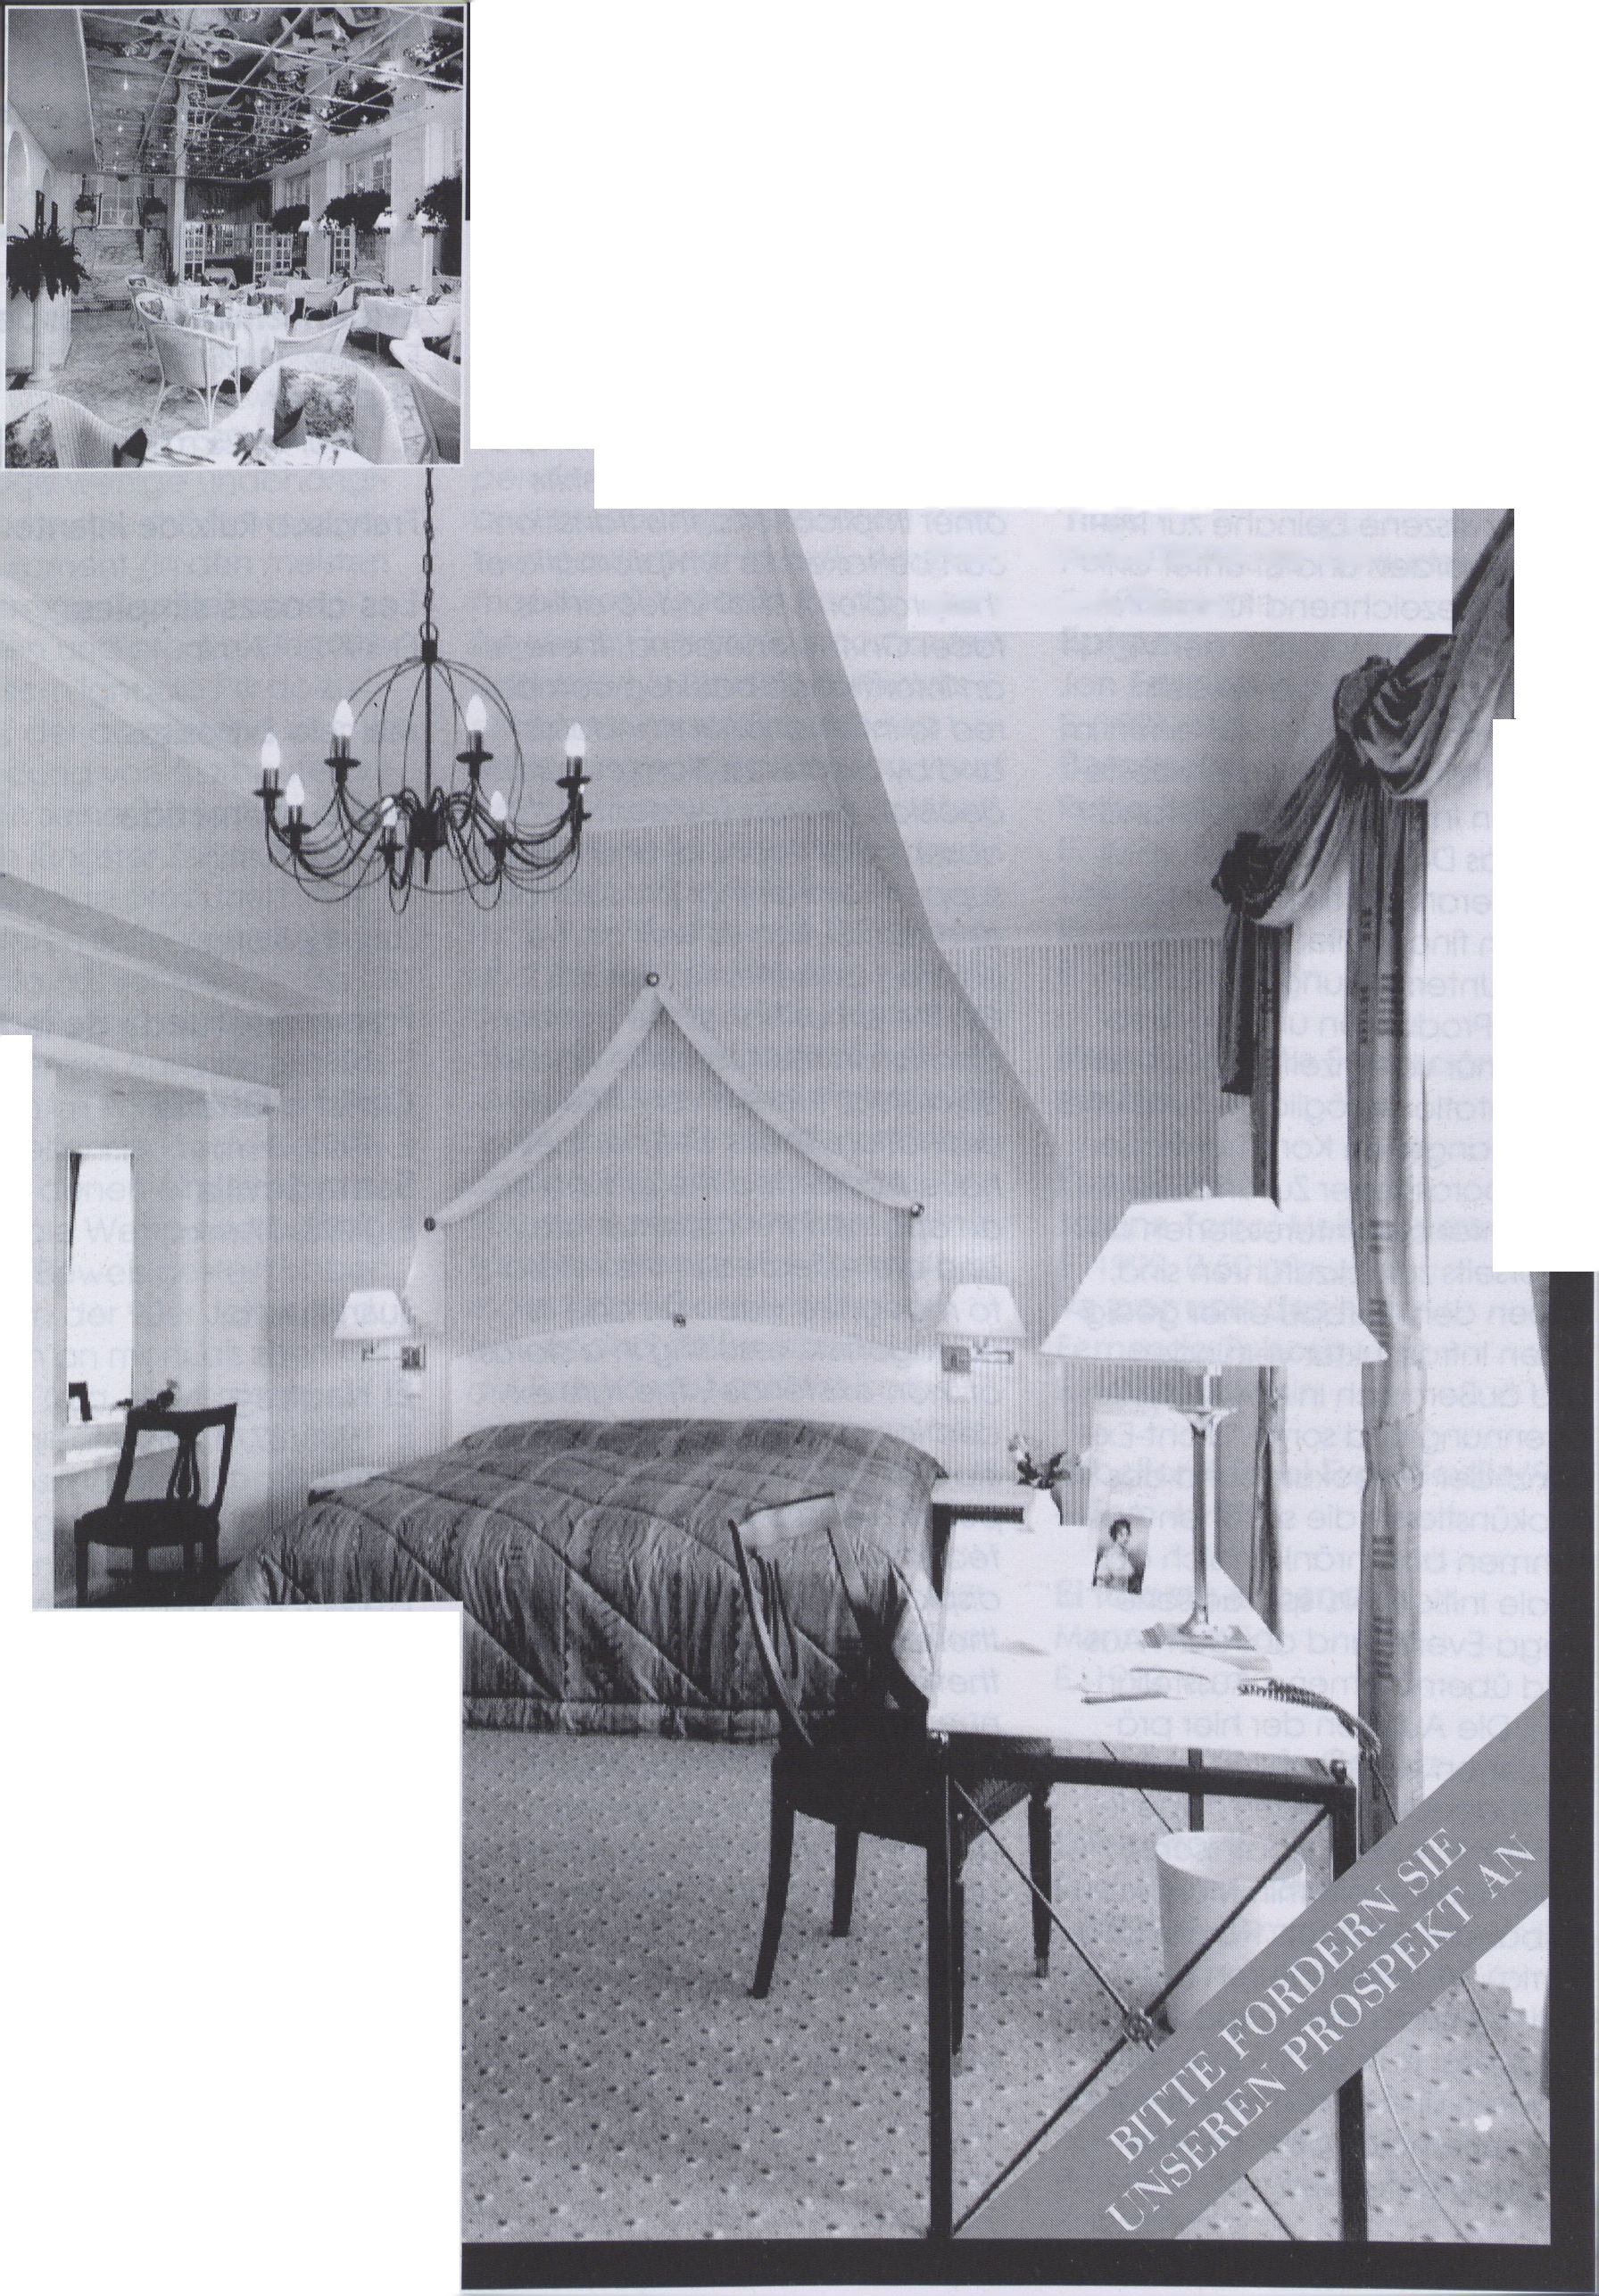WVW
HOTEL LUISENHOF
Klein, fein, klassisch
und mit sehr viel Flair-
so präsentiert sich das neue
HOTEL LUISENHOF
in der Berliner Innenstadt.
BERLIN
Köpenicker Str. 92
10179 Berlin-Mitte
Tel.: 030/2700543
Fax: 030/2792983
DESIGN: GRAPHIC CENTER BERLIN
Willkommen bei uns.
Zwei Restaurants,
ein Wintergarten und
der Alexanderkeller,
bieten Ihnen Gaumen-
freuden der regionalen
Küche.
Für geschäftliche
Anlässe stehen Ihnen
unser Salon und der
Konferenzraum zur
Verfügung.
Die behagliche Atmosphäre
und stilvolle Einrichtung,
harmonisch verbunden mit
individuellem Service
geben unserem Haus die
besondere Note.
Es erwarten Sie
27 erlesen ausgestattete
Räumlichkeiten
vom Komfortzimmer bis
zur Luisen-Suite.

Videos und Computeranimationen
Spanien

Die vorliegende Auswahl zeigt
Arbeiten von spanischen Video-
künstlern, die über die letzten
fünf oder mehr Jahre in Spanien
in den Bereichen Monokanal, In-
stallation und/ oder Skulptur ge-
arbeitet haben - Kriterien, die
die Abwesenheit a priori der aus-
gewanderten, in die kommerziel-
le Produktion abgewanderten,
sporadisch oder erst seit kurzem
Im Bereich Video arbeitenden
Künstler bedingen. Die definitive
Abwanderung in den kommerzi-
ellen Bereich ist in den letzten
fünf Jahren in der spanischenVi-
deokunstszene beinahe zur Re-
gel geworden und Ist unter an-
derem bezeichnend für die Pro-
bleme, mit denen sich der Vi-
deokünstler konfrontiert sieht.
Diese Probleme, die auf einen im
internationalen Vergleich beste-
henden Informationsrückstand
und das Desinteresse kulturpoli-
tisch Verantwortlicher einerseits
(Fehlen finanzieller und logisti-
scher Unterstützung für Ausbil-
dung, Produktion und Vertrieb
sowie nur vereinzelt gegebene
Präsentatlonsmögllchkelten) und
den Mangel an Kommunikation
und koordinierter Zusammenar-
beit unter den Interessierten an-
dererseits zurückzuführen sind,
haben den Aufbau einer geeig-
neten Infrastruktur verhindert
und äußern sich in der Nicht-An-
erkennung und somit "Nicht-Exi-
stenz" der Videokunst und des Vi-
deokünstlers - die seltenen Aus-
nahmen beschränken sich auf
lokale Initiativen, sporadische
Mega-Events und aus dem Aus-
land übernommene Ausstellun-
gen. Die Autoren der hier prä-
sentierten Arbeiten sind also Aus-
nahmeerscheinungen, "Überle-
bende" in einem apathischen
Umfeld, die weiterhin Monoka-
nalbänder (Alvarez, Pardo, Sala-
berria), Videoskulpturen (Pueyo)
und -installatlonen (Exposito,
Hergueta, Ruiz de Infante) pro-
duzieren und deren Arbeit vor al-
lem außerhalb Spaniens Aner-
kennung gefunden hat.
Maria Pallier
The present selection shows mo-
nochannel, installation and/ or
sculptural work produced in
Spain by video artists during the
last five years or more. This selec-
tion principle precluded the pre-
sence of émigrés or artists who
moved into commercial produc-
tion, as well as those working on-
ly sporadically with video and
newcomers to the medium.
Over the last five years, the final
crossover from artistic to com-
mercial production became a
standard occurrence in the Spa-
nish video scene. Amongst Its
other implications, this transition
can be taken as symptomatic of
the problems that video artists
face. On the one hand, there is
an information backlog compa-
red to international standards
and by disinterest from cultural
decision-makers (evident in the
absence of financial and logistic
support for training, production
and distribution as well as the
isolated presentation forums).
On the other hand, the commu-
nication in their creative field is
disjointed, there is very little co-
ordination. These deficiencies
have obstructed the growth of
an appropriate infrastructure,
and are reflected in the refusal
to recognize video art and its
protagonists, resulting in a status
of "non-existence". The rare ex-
ceptions are limited to local in-
itiatives, sporadic mega hap-
penings and exhibitions impor-
ted from abroad. The artists on
display are exceptional cases,
therefore, "survivors" in an apa-
thetic environment who conti-
nue to produce monochannel
tapes (Alvarez, Pardo, Saiaber-
ria), video sculptures (Pueyo)
and installations (Exposito, Her-
gueta, Ruiz de Infante). Reco-
gnition of their work has come
primarily from outside Spain.
Maria Pallier
Iñigo Salaberria:

Byrta Myrkur
E, 1987, 9 mln,

Sombras de cal
E, 1990, lOmin.
La noche navegable (Fragment)
E, 1993, 5 min.
José Antonio Hergueta:

Evidentemente un espejismo
E, 1989, 11:25 min.

El placer
E, 1990, 14:25 mln.
Francisco Ruiz de Infante:

Les choses simples
E, 1992, 17 min.
Marcelo Expósito:

Tierra prometida
E, 1992, 6 min.
Julián Alvarez:

Frame o la rueda de la fortuna
E, 1990, 6 min.

Curial e Güelfa
E, 1992, 6 min.

Santa Sevilla
E, 1993, 17 mln.
Juan Pueyo:

El Naufrag
E, 1986/87, 3 min.

Ampolla
E, 1989, 2:30 min.

Contorsionista
E, 1991,4:30 mln.

María Muñoz
E, 1992, 5 min.

Teleplastia
E, 1993, 5 min.
Ignacio Pardo:

Transito
E, 1988, 6:20 min.

Antipoda
E, 1988, 4 min.

Videos und Computeranimationen Spanien

15.2.
Tuesday
1200
ln Spanien beginnt die Anwen-
dung der Computeranimation
als künstlerisches Ausdrucksmittel
- kurz nach Gründung des ersten
kommerziell orientierten und auf
Computerbasis arbeitenden
Postprouktionsstudios in Barcelo-
na (Animatica, 1984) - 1986 mit
der Pionierarbeit "Menina" als Er-
gebnis eines geförderten Tech-
nologie-Kultur-Projekts. Ab die-
sem Zeitpunkt und bis heute ent-
wickelt sich die Computerani-
mation vor allem auf zwei Ebe-
nen: Auf der einen Seite sind
dies einige wenige unabhängi-
ge Autoren, die mit ihrem eige-
nen Equipment (in den meisten
Fällen Amiga-Geräte) experi-
mentieren und produzieren. Hier
ist vor allem Ignacio Pardo zu
nennen, der ausgehend von der
Verwendung von Computerani-
mation in seinen Videokunst-Ar-
beiten in jüngster Zeit ausschließ-
lich auf Amiga produziert. Auf
der anderen Seite gibt es ge-
genwärtig 50, vor allem in Barce-
lona und Madrid ansässige und
bis auf wenige Ausnahmen aus-
schließlich im kommerziellen Be-
reich arbeitende Produktionsfir-
men, vpn denen einige ihre in-
ternationale Wettbewerbsfähig-
keit unter Beweis gestellt haben.
Seit Beginn der 90er Jahre wird
außerdem an mehr als zehn Uni-
versitäten (u.a. Universidad de
las Islas Baleares, del Pais Vas-
co), ebenso vielen öffentlichen
Ausbildungszentren ohne aka-
demischen Abschluß (u.a,
C.I.N.T. - Victoria Gasteiz, Institu-
to de Formación - Madrid) und
einigen wenigen Privatschulen
Ausbildung im Bereich Compu-
teranimation angeboten, was ei-
nem ungleich größeren Perso-
nenkreis den Zugang zu den
neuen Technologien ermöglicht
hat.
Iñaki Perez
In Spain, computer animation
was first used as a means of artis-
tic expression in the pioneer
work “Menina", which grew out
of a sponsored cultural techno-
logy project in 1986 - a short time
after the establishment of the
first commercially-oriented and
computer-based post-produc-
tion studio in Barcelona (Anima-
tica, 1984) . From that time on-
ward, there was basically a split-
level development in computer
animation. On one level, you
have the small group of inde-
pendent artists experimenting
and producing material on their
own equipment (mostly Amiga
machines). Ignacio Pardo, who
began by integrating computer
animation in his video artworks
and more recently has been
producing solely on Amiga, must
be mentioned first in this context.
The other level is occupied by
the production firms based
mainly in Madrid and Barcelona
and operating, with some ex-
ceptions, solely in the commerci-
al sector. They number 50 at pre-
sent, and some of them have al-
ready proved their international
competitivity. Since the early
90s, moreover, computer anima-
tion has been on the curricula of
more than 10 universities (incl.
Universidad de las Islas Baleares,
del Pais Vasco) and the same
number of non-graduate public
education institutions (incl.
C.I.N.T. - Victoria Gasteiz, Institu-
to de Formación - Madrid) as
well as being taught by a small
number of private colleges. The
inclusion of the new technolo-
gies has opened them up to an
incomparably larger public.
Iñaki Perez

Carne viva
Ignacio Pardo
E, 1993, 4:30 min.

En torno a Gernika
Pepe Bravo
E, 1993, 7min.
Fundación Banesto:

Menina
Juan Carlos Eguillor
E, 1986, 10 min.
Anlmatica:

Time
Peret/ Santiago Arnauda
E, 1989, 1 min.
Epigrama
Jon Estankona
E, 1991, lmin.
Barnasaurus
Remo Balcells
E, 1992, 2:30 min.
Laberint
Rebecca Alien
E, 1992, 3:07 min.
Instituto Para La Formación -
Madrid:

Espejismo
Josune Torre/ Maite Cajaravllle
E, 1992, 0:50 min.

Va por ustedes
Fernando Toboso
E, 1992, 0:33 min.
Pabellón Esanol Expo Sevilla '92
- Com 4 HD:

El idioma español
Manu Horrillo
E, 1992, 6 min.
C.I.N.T. - Vitoria-Gasteiz:

Love Story
Eneka Aranazabal
E, 1992, 2:30 min.

Gesamtprogramm
Auswahl: VideoFest
Präsentation: Maria Pallier
Koordination:
TRIMARAN arts promotion

TVideo 3: ¡Metropolis!

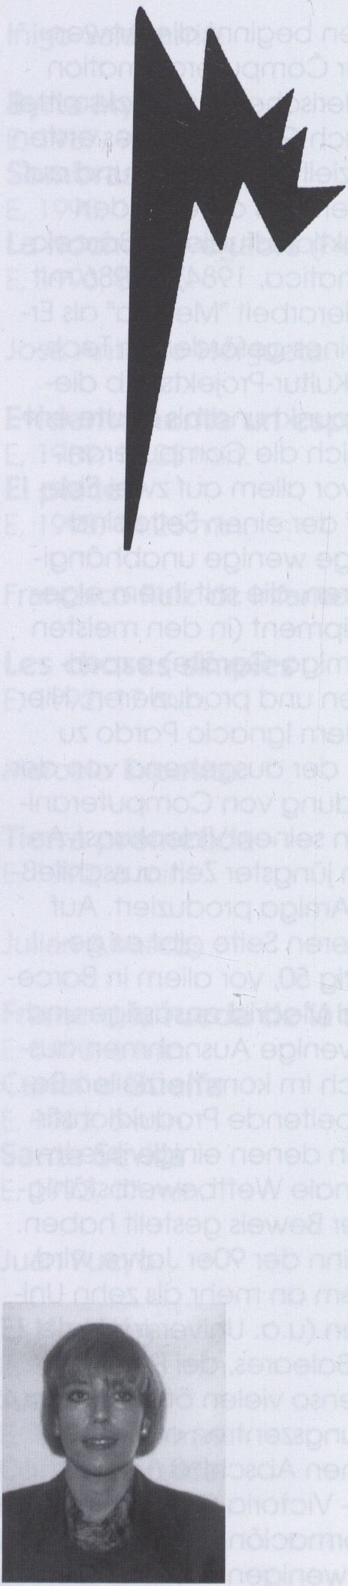
Television Española S.A. Television Española S.A.
Metropolis Metropolis
Metropolis Ist ein Schaukasten ur-
baner alternativer Kultur in den
wichtigsten Städten der Welt.
Während seiner 8-jährigen Ge-
schichte war Metropolis Immer
offen gegenüber allen unkon-
ventionellen künstlerischen Aus-
drucksformen. Dieses 30-minüti-
ge Programm umfaßt vier unter-
schiedliche Bereiche:
Bilder:
Computer-Animation, Video-
Kunst, Independent Clnema,
Fotografie, Malerei, Zeichnung,
Werbung, Comic
Formen:
Tanz, Off-Theater, Skulptur, Mo-
de-Design, Performance
Klänge:
Musik, Geräusche
Räume:
Architektur, Design, Installatio-
nen
Wir haben immer auf die Ma-
cher geachtet, die Individuelle -
oder kollektive - Annäherung an
die künstlerischen Fakten. Kon-
zeptloniert als ein sehr audiovisu-
elles Produkt, nutzt Metropolis
das Bild als ein Hauptelement.
Die Art des Originaltons und der
Musik, wie auch kurze Auszüge
aus Interviews mit Machern, in ih-
rer eigenen Sprache, vermitteln
eine Vorstellung von der interna-
tionalen Zielrichtung unserer Ar-
beit,
Metropolis ist in den vergange-
nen 8 Jahren über TVE 2 gesen-
det worden. Über 400 Folgen
wurden produziert, mehr als 600
Künstler aus der ganzen Welt,
verschiedenen Ländern, ver-
schiedenen Städten (Madrid,
London, Paris, New York, Berlin,
Amsterdam, Los Angeles, Wien,
Monteal, Peking, Moskau...) wur-
den vorgestellt.
Metropolis is a showcase of ur-
ban alternative culture in the
main cities around the world.
During its eight years of history,
Metropolis has always been
open to all nonconventionai arti-
stic expressions. This thirty minu-
tes program covers four different
areas:
Images:
Computer Animation, VideoArt,
independent Cinema, Photo-
graphy, Painting, Illustration, Ad-
vertising, Comic
Forms:
Dance, Off Theatre, Sculpture,
Fashion Design, Performance
Sounds:
Music, Noises
Spaces:
Architecture, Design, Installations
We have always paid attention
to the creators, the individual -
or collective - approximation to
the artistic fact. Conceived as a
very audiovisual product, Metro-
polis uses the image as a main
element. The way of wiidtrack
and music, as well as brief ex-
cerpts of interviews with crea-
tors, in their own language, give
an idea of the international aim
of our work.
Metropolis has been broadcas-
ted for the last eight years in TVE
2. More than 400 chapters have
been produced, more than 600
artists from all over the world, dif-
ferent countries, different cities
(Madrid, London, Paris, New
York, Berlin, Amsterdam, Tokio,
Los Angeles, Vienna, Montreal,
Beijing, Moscow...) have been
presented.
Allna Iraizoz Montiel gehört der
Redaktion von METROPOLIS seit
1984 an. Ihr Arbeitsbereich um-
faßt die verschiedenste künstleri-
schen Ausdrucksformen wie Vi-
deotanz, Animation und Kurzfilm.
Alina Iraizoz Montiel belongs to
the program METROPOLIS since
October i 984. She has in-
vestigated on diverse artistic
expressions, e.g. video dance,
animation, short film.

Hauptprogramm 5

Made in USA 1: Gays & Lesbians

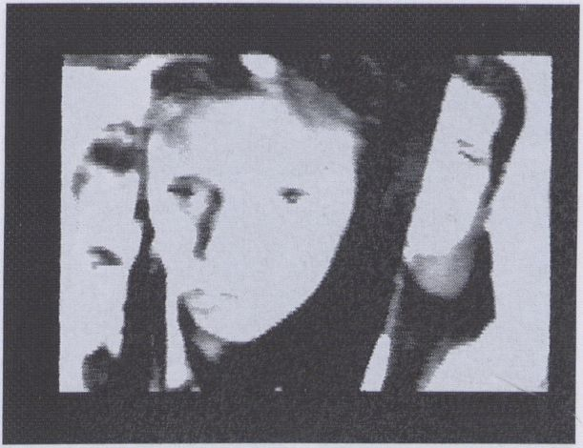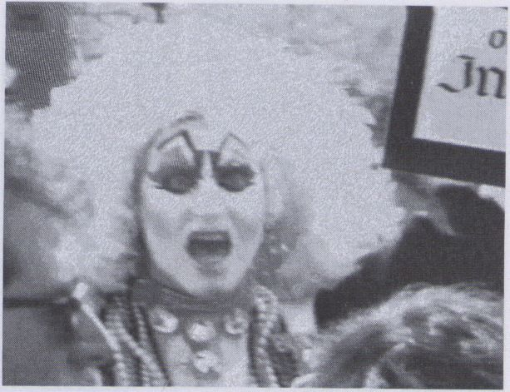

i
15.2.
Tuesday
20³⁰

Girl Power
Sadie Benning
USA, 1993, 15 Min.
Video Data Bank, Chicago
Sadie Benning ist eine junge
Amerikanerin, die schon seit Jah-
ren mit einer spielzeugartigen "Pi-
xelvision"-Kamera arbeitet und
sich so - independent im besten
Sinne - dem Polit-Underground
der USA widmet. In ihrer neue-
sten Arbeit zeigt sie, was es be-
deutet, a radical girl in den
neunziger Jahren zu sein. Ikonen
der amerikanischen Kulturge-
schichte montiert sie mit Aufnah-
men aus ihrer Kindheit, um den
Wandel des öffentlichen Bildes
der weiblichen Jugend zu de-
monstrieren. Wer sich vor drögen
politischen Statements fürchtet,
braucht keine Angst zu haben:
dieses Band ist so komisch wie
anarchisch und wurde von "Bikini
Kill", einer all girl band aus
Washington D.C., vertont.
Sadie Benning, is a young Ameri-
can who has been working with
a toy-like "Pixelvision" camera for
years now and, in the best of
ways independently, devotes
herself to the political under
ground of the US. In her latest
work she shows us what it means
to be a radical girl of the nine-
ties. Through a montage of
American cultural history icons
and pictures from her childhood
she demonstrates the change in
the public's view of female
youths. Whoever is afraid of sea-
ring political statements needn't
be. This tape is as funny as it's an-
archistic with its soundtrack by
"Bikini Kill" - an all-girls band from
Washington D.C.

The Evil Cleric
Joel Baird, Rick Phillips
USA, 1993, 5 Min.
Missoula Community Access
Television, Missoula Montana
Eine Konfrontation zwischen
christlichen Fundamentalisten
und Demonstranten während
des schwul-lesbischen Marschs
auf Washington, D.C. 1993. Rufe,
Flüche, Wut und Hass. Ein Erzähler
stellt die hypothetische Frage:
"Wenn Du die Macht hättest, je-
den zu töten, den Du töten
möchtest, nur indem Du es
denkst - wärest Du fähig, sie zu
gebrauchen und zuzuschauen,
wie sie wegen Deines Willens
sterben?" Diese Frage wird allen
drei beteiligten Parteien gestellt,
den Fundamentalisten, den De-
monstranten - und den Zuschau-
ern, die den Zusammenstoß der
Antagonisten beobachten. Eine
provokativer Vorschlag und eine
verstörende Frage nach dem
Verhältnis von Geist und Materie.
A confrontation between reli-
gious Christian fundamentalists
and marchers during the 1993
Gay & Lesbian march on Wa-
shington D.C. - Shouts, curses,
anger and hate. A narrator asks
a hypothetical question: "If you
had the power to kill, anyone
you wanted, just by thinking
about it - would you be able to
use it, and watch them die, be-
cause of your will?" This question
is asked of all three parties invol-
ved, the religious fundamenta-
list, the gay people - and the
viewer, watching both antago-
nists square off. A provocative
suggestion and a disturbing
question of mind over matter.

Hauptprogramm 5

Made in USA 1: Gays & Lesbians

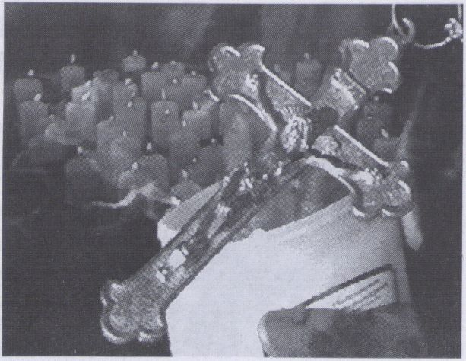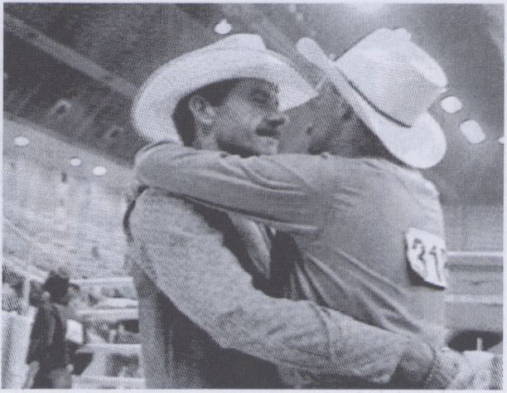

15.2.
Dienstag
20³⁰

Anthem
Marlon Riggs
USA, 1991, 10 Min,
London Video Access, London
Eine Hymne aus dem Herzen der
schwarzen Gay-Kultur Amerikas.
Gerappt, gescratcht und ge-
dichtet - eine Zustandsbeschrei-
bung, nicht schönfärberisch,
aber voller Kraft und Hoffnung
auf eine immer stärker werden-
de, eigene Kultur mit vitalem
Selbstbewußtsein ihrer tiefsten
Wurzeln: Den Rhythmen Afrikas
und der Erkenntnis, daß diese
Wurzeln in der heutigen Kultur
greifen müssen, Eine eigene
Sprache finden, die herrschende
Sprache zur eigenen Waffe um-
formen, seinen Traum artikulieren
und daran festhalten. - "They
don't know we are becoming
powerful - Everytime we kiss, we
confirm the new world coming."
A hymn from the heart of Ameri-
ca's black, gay-scene. Rapped,
scratched and poeticised.
Lacking pretty colors, a descrip-
tion of a condition that is full of
strength and hope, connected
to a movement growing steadily
stronger while developing a
culture with a vitality and con-
sciousness of its own - as well as
an awareness of its deepest
roots: African rhythms, and reali-
zing that these roots have to pe-
netrate today's culture. The con-
cern is for a language of one's
own that transforms the lan-
guage of the majority to a wea-
pon. To articulate dreams and
hold to them. - "They don't know
that we are becoming powerful.
Everytime we kiss we confirm the
new world's coming."

Greetings From Out Here
Ellen Spiro
USA, 1994, 58 Min.
Video Data Bank, Chicago
Ellen Spiro, begleitet von ihrem
Hund Sam und einer High-8-Ka-
mera, macht sich in ihrem anfäl-
ligem Wohnmobil auf, um durch
die US-Südstaaten zu reisen: Von
Virginia nach Texas und zurück.
Sie will wissen, was die Kleinstäd-
te des Südens (!) für Schwule
und Lesben zu bieten haben. Sie
trifft nicht nur auf zahlreiche
schillernde Persönlichkeiten, son-
dern auch auf kleine und große
Ereignisse - etwa ein Schwulen-
Rodeo, einen Schwulen-Mardi
Gras, ein ländliches Feentreffen
und und und... Ein äußerst verg-
nügliches Video mit ungewohn-
ter Kameraführung und sehr ei-
genem Stil, der das starke Selbst-
bewußtsein der Schwulen und
Lesben spürbar werden läßt.
Ellen Spiro, accompanied by
Sam the dog and a high-8 ca-
mera, sets out in her (break-
down-prone) camping bus to
drive from Virginia to Texas and
back again: a round trip through
the southern States of the USA.
Her aim is to check out the gay
and lesbian infrastructure in the
small towns of the Deep South
(!). As well as meeting a number
of dazzling characters, she runs
into events of all shapes and
sizes. Such as a homo rodeo, a
gay Mardi Gras, a rural fairies'
convention and, and, and ...A
very entertaining video, with un-
usual camera work and a style
uniquely its own, conveying
something of the healthy self-
confidence of lesbians and gays.

Nightflight 5

On a Highway to ...

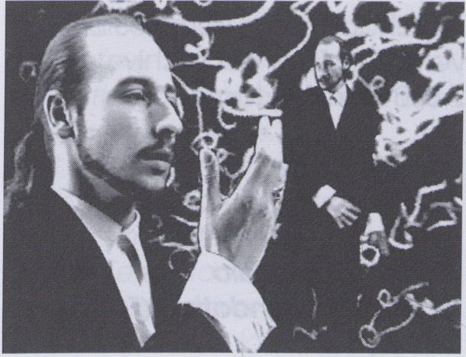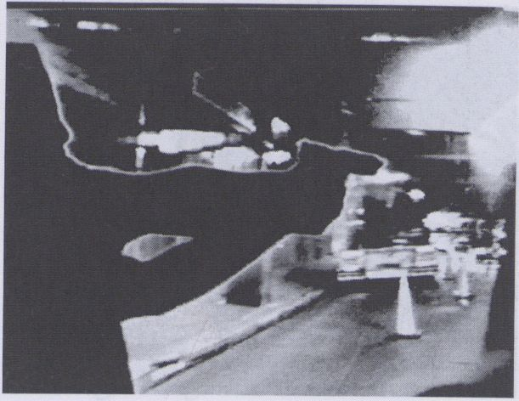

15.2.
Tuesday
22³⁰

Port Bort
Jeannette Schou
DK, 1993, 9 Min.
Det Danske Filmvaerksted,
Kopenhagen
Ein Seemann allein in einem
fremden Hafen. Eine Blue-Box
Performance sowie Collagen
aus eigenen und gestohlenen
Bildern. Der Seemann tanzt, erin-
nert sich, träumt, versucht zu ver-
gessen... - vergeblich. Exotik und
Fremdheit, die Lust an der Frem-
de und der Ekel vermischen sich.
Ein Fremder der teilhaben will,
aber immer ein Fremd-Körper
bleiben wird. Der Hafen, die
Schiffe und Hafenstädte werden
zu einem eigenen Universum,
vermischen und verdichten sich
- Spannung die sich nur in einem
physischen Akt, nur in Blut entla-
den kann.
A sailor alone on a strange port.
A blue-box performance, as well
os a collage of original and sto-
len images. The sailor dances,
reminisces, dreams and tries to
forget... - unsuccessfully. Exo-
ticism and foreignness, desiring
the unknown and repulsion be-
come entangled. A stranger
who wants to take part, but who
will always remain a foreign bo-
dy. The port, ships and docking
stations become a universe to it-
self, mixing and thickening -to a
tension that can only be dischar-
ged through a physical act, or in
the blood itself.

By the Dawns Early Light
Knud Vesterskov
DK, 1993, 80 Min.
Det Danske Filmvaerksted,
Kopenhagen
Ein definitives Road Video, durch
das für dieses Genre bestgeeig-
nete Land: die USA. Eine Reise
entlang den düsteren Pulsadern
des Kontinents, quer durch die
Schlag-Schatten der Highways
und Städte - ein Kontinent ge-
taucht in Neonnacht. Wie durch
einen Sog geleitet die Stimme
von David Wojnarowicz die Rei-
senden, dem Poeten, über den
W. Burroughs schrieb: "D.W. hat
die uralte Stimme der Straße, des
Reisenden, Ausgestoßenen, des
Diebes und der Hure eingefan-
gen - dieselbe Stimme die man
im Paris Villons und Im Rom des
Petronius hörte."
A definite road video made in
the land best suited for the gen-
re: USA. A trip through the dusty
arteries of the continent, taken
on snaking highways that siide in
and out of cities - a continent
baptised in the neonlight of
night. The travelers are accom-
panied by the dazed voice of
David Wojnarowicz, the poet
about whom William Burroughs
wrote: "D. W. captures the an-
cient tone of the street, the tra-
veler, the outcast, the thief and
the whore - the same tone that
you heard in Villon's Paris and in
Petronius' Rome."

Videos aus Osteuropa 1

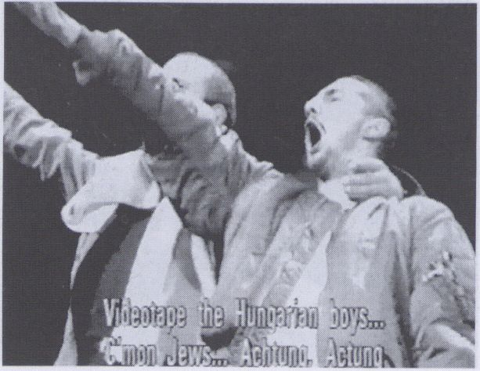
16.2.
Mittwoch
-j2⁰⁰
Videolevél Magyarorszógról
ren unabhängig vom BBS und
verfügen über ein Archiv von ca,
2.500 Stunden Material.
Karin Frltzsche
Bela Baläsz Studio
Black Box Foundation (Fekete
doboz)
Im staatlich unterstützten Nach-
wuchs- und Experimentierstudio
Bela Baläsz (BBS) war Videotech-
nik "schon" Anfang der 80er Jah-
re verfügbar, zunächst genutzt
für unzensierte politische und kul-
turelle Dokumentationen (A.
Mesz, Z. Bonta u.a.) sowie als Al-
ternative zum teureren Filmma-
terial. Videokunst entstand eher
sporadisch (P. Forgäcs, M. Pe-
ternäk u.a.), begrenzt vor allem
durch fehlendes Equipment. Im
BBS waren auch die technischen
und Ideellen Voraussetzungen
gegeben für die subversive Ar-
beit der Videozeitung BLACK
BOX, die mit Unterstützung der
Soros-Stlftung seit 1987 Aufga-
ben des öffentlich-rechtlichen
Fernsehens versah, die dieses
nicht erfüllt(e). Sie waren dabei,
als die Opposition sich formierte,
bei der ersten geduldeten
Massendemonstration, bei
Straßenkämpfen ln Prag, Berlin
und Rumänien. Die Beweiskraft
Ihrer Bilder zwang einen Innenmi-
nister In Pension. Monatlich ver-
treiben sie eine Zusammenstel-
lung aktueller Kurzvideos, biswei-
len verkaufen sie ans Fernsehen.
Die aktuelle politische Situation
macht Ihre Arbeit nach wie vor
unabdingbar, auch wenn sich
das Blatt um 180 Grad gewen-
det hat.
1990 spaltete sich die Gruppe In
die Black Box Foundation und
die Black Box Ltd.: sie produzie-
Bela Balasz Studio
Black Box Foundation (Fekete
doboz)
Video equipment was "already"
available in the state-supported
Bela Balasz experimental studio
(BBS) at the beginning of the
1980s. At first these resources
were used for uncensored politi-
cal and cultural documentaries
(A. Mesz, Z. Bonta, and others)
as well as an alternative for ex-
pensive film material. Limited by
the lack of equipment, video art
came out sporadically at best
(P. Forgoes, M. Peternak, and
others). The BBS also supplied
the material and intellectual
preconditions for the subversive
work of the video newspaper
BLACK BOX. Since 1987 support
from the Soros Foundation has
enabled BLACK BOX to devote
itself to the tasks that govern-
ment-owned television should
have been fulfilling but wasn't.
BLACK BOX. was there when the
opposition began to take shape
during the first tolerated mass
demonstration in Fiungary, du-
ring street fighting in Prague, Ber-
lin, and Romania. The evidential
power of its images forced the
resignation of a minister. Every
month BLACK BOX distributes a
selection of short videos, some-
times selling them to television.
The current political situation is
making the work of BLACK BOX
as indispensable as it was be-
fore, even if the state of affairs
has been reversed 180 degrees.
In 1990 the group split into the
Black Box Foundation and Black
Box Ltd. They are producing in-
dependently from BBS and have
an archive of approx. 2500 hours
of material.
Karin Fritzsche
Bela Baläzs Studio (BBS):

Beszelgetes Body Gäborral
(Talks with Gäbor Body)
Zoltán Bonta
H, 1985, 45 Min. (Excerpt)

Globula
Zoltán Bonta
H, 1988, 4 Min.

Tales
Läszlö Kiss
H, 1989, 4 Min.
Eines der ersten Beispiele für
Computeranimation in Ungarn.
One of the first computer anima-
tions in Fiungary.
Black Box Foundation:

Az örmester
(The Sergeant)
H, 1992, 26 Min.
Das Selbst-Porträt eines Neona-
zis. Ein Interview, das sich von
der Fassade immer tiefer In das
erschreckend leere Innenleben
des Porträtierten vortastet. Ein
ungewohntes Bild.
The self-portrait of a neo-Nazi.
An interview that goes beyond
the facade, groping ever dee-
per into the horrifyingly empty
inner life of the subject. An unu-
sual picture.

Videolevel Magyarorszägröl
(Video Letter from Hungary)
H, 1993, 12 Min.
Ungarn heute - die mannigfa-
chen Probleme des Landes;
auch hier grassiert die antisemiti-
sche Seuche. Eine Kompilation
für das amerikanische Fernse-
hen; außerdem Ausschnitte aus
der aktuellen Arbeit.
A portrait of Hungary and its pro-
blems today. Here, too, the anti-
Semitic plague finds fertile gro-
und. A compilation for American
TV; in addition excerpts from cur-
rent work.

Videos aus Osteuropa 1

16.2.
Wednesday
12“
Studio junger Künstler (FMS)
(Einladung zum Begräbnis)
Wir begraben das FMS und das
FRIZ, die kreativsten Studios, die
das ungarische Fernsehen (MTV)
je hatte. Statt diese Studios als
eine Chance für zeitgemäße
Entwicklung zu begreifen, zieht
sich die neue, regierungstreue
Leitung des Staatsfernsehens hin-
ter Strukturen der 70er Jahre
zurück. Zwei der wenigen "Ni-
schen" für engagierte Künstler in
Ungarn mußten ihre Tore
schließen.
Entstanden aus einem Club jun-
ger Fernsehregisseure, produzier-
te das FMS seit 1988 innerhalb
des Fernsehens innovative, der
Bildsprache verpflichtete Arbei-
ten. Ziel war es, die journalisti-
sche Tradition des Fernsehens
mit Bildern zu unterlaufen. Dazu
kam das Engagement um die
Wiederbelebung von Werten,
deren Verlust besonders im
Osten schmerzt, So entstand die
Reihe "Közjätek" (Zwischenspiel)
- 7 mal 5 Minuten für eine Wo-
che; die visualisierten Gedanken
eines Dichters oder Denkers, mal
als Gesamtwerk konzipiert, mal
als eigenständige 5-Mlnuten-Es-
says. Ein über ca. zwei Jahre rea-
lisiertes Projekt - tägliche Mo-
mente der Besinnung für die Zu-
schauer, die tägliche Irritation
der TV-Maschine, sowie kreative
Fierausforderung und Spielwiese
für die Macher - ab sofort vom
ungarischen Fernsehen nicht
mehr finanziert. Dieses Pro-
gramm präsentiert einige her-
ausragende Arbeiten aus dieser
Serie.
The Studio of Young Artists (FMS)
(Invitation to a Funeral)
We are saying farewell to FMS
and FRIZ, the most creative stu-
dios that Hungarian Television
(MTV) ever had. Instead of see-
ing these studios as a chance for
development according to the
spirit of the times, the new, pro-
government management of
state television is moving back
into structures of the 1970s. Two
of the few "niches" for commit-
ted artists in Hungary have had
to close their doors.
FMS evolved from a club of
young television directors to be-
come, since 1988, part of Hun-
garian Television. The studio pro-
duced innovative works that ex-
amine the visual idiom with the
aim of undercutting the journalis-
tic tradition of television with
pictures. Another objective was
the rejuvenation of values whose
loss felt with particular pain in
the East. It were these concerns
that gave birth to the series "Ko-
zjâték" (Interlude), which presen-
ted the visualized thoughts of a
writer or thinker for five minutes
seven times in the course of a
week, sometimes presented in
the form of an overall work, so-
metimes as independent five-mi-
nute essays. This project, which
ran for around two years, offe-
red daily moments of contem-
plation and brief relief from the
dally blur of the TV machine to
the viewer as well as a creative
challenge and playground to
videomakers; now it is no longer
being financed by Hungarian te-
levision. This program presents a
few outstanding examples from
this series.

Naprôl napra
(From Day to Day)
Ferenc Grunwalsky
H, 1992, 35 Min.
Das Alter. Erinnern, Verfall, Sehn-
sucht und vor allem Leben.
Nach Versen des ungarischen
Dlchters Lâszlô Kâlnoky.
Ageing. Memory, decline, year-
ning, and, above all, life. Based
on the works of the Hungarian
poet Lâszlô Kâlnoky.

Tractétus
Péter Forgàgcs
Fl, 1992, 30 Min. (Excerpt)
Impressionen aus der Vergan-
genheit, Zeiten, in denen Super-
8 die Poesie des Alltags abbilde-
te. Wiederentdeckte Impressio-
nen collagiert mit Texten von
Ludwig Wittgenstein.
Impressions of the past, of times
when the poetry of everyday life
was recorded in Super 8. Redis-
covered impressions come to-
gether in a collage with texts by
Ludwig Wittgenstein.

A halhatatlanságról
(On Immortality)
Imre Gébor
H, 1993, 35 Min. (Excerpt)
Surreal-philosophische Zitate des
Jorge Luis Borges, einer Reihe
von Schauspielern lippensyn-
chron in den Mund gelegt. Iro-
nie, Poesie und das Unerwartete:
Eine Mischung, die Alltag und
kosmischen Diskurs aufs Wunder-
barste ineinander fließen läßt.
Surreal and philosophical quotes
by Jorge Luis Borges, spoken
aloud in perfect synchronization
with the lip movements of a se-
ries of actors. Irony, poetry, and
the unexpected: a mixture that
mingles everyday existence and
cosmic discourse in the most
wonderful of ways.

Téli hadjárat
(The Winter War)
lldikó Enyedi
H, 1992, 35 Min.
Enyedis surrealistisches Märchen
aus dokumentarischem Kriegs-
material - Soldaten vergange-
ner Schlachten suchen den Ge-
gner und finden Immer wieder
das Unerwartete, Unangreifba-
re. Eine Videopoesie, entstan-
den aus der Verehrung des un-
garischen Dichters Milán Füst.
Enyedi's surrealist fairy tale from
documentary war footage. Sol-
diers of past battles search for
their opponents and find again
and again the unexpected, the
impregnable. Video poetry en-
gendered from the admiration
of the Hungarian poet Milan
Füst.

TVIdeo 4: Beerdigung

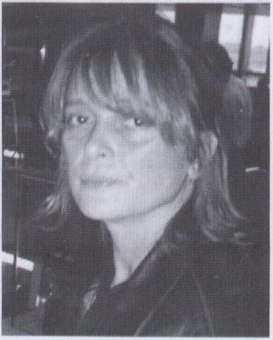
16.2.
Mittwoch
18⁰⁰
1990, nach den ersten demokra-
tischen Wahlen, gelangte
Elemer Hankiss an die Spitze des
Ungarischen Fernsehens. Anstel-
le der alten, hierarchischen
Strukturen richtete er Produkti-
onsbüros wie z.B. das FRIZ ein,
die zwar zum Fernsehen gehör-
ten, jedoch über ungewöhnliche
Selbständigkeit verfügten. Inner-
halb von drei Jahren entstanden
im neu gegründeten FRIZ mehre-
re hundert Programme, vorwie-
gend zu Kunst und Kultur. FRIZ
konnte junge Videomacher bin-
den, die zuvor nie Kontakt zum
Fernsehen bekamen (darunter
viele Maler, Musiker, Filmstuden-
ten). Neben diversen Festival-
preisen erhielt das FRIZ den Preis
der Budapester Filmschau 1992
für das beste Schöpferkollektiv.
1993 wurde E. Hankiss, der die
Unabhängigkeit des Fernsehens
von der disziplinarischen Verwal-
tung der Regierung, bzw. der
Parteien durchsetzen wollte,
vom Dienst suspendiert. Inten-
danzen und Produktionsbüros
wurden aufgelöst und im Som-
mer endeten die Möglichkeiten
von FRIZ, Programme herzustel-
len. Momentan ist das ungari-
sche Fernsehen ohne Vorsitzen-
den - ein Mediengesetz gibt es
nicht - laufend werden Pro-
gramme eingestellt. Angesichts
dieser Situation entziehen die
verschiedensten Kulturschaffen-
den zunehmend dem Fernsehen
die Ausstrahlungsrechte ihrer
Werke. Es tobt der Medienkrieg.
Judit Köpper
In 1990, following the country's
first democratic elections,
Elemer Hankiss became head of
Hungarian Television. He repla-
ced the old hierarchical structu-
res with production offices such
as FRIZ. These new offices belon-
ged to the television company
but nonetheless enjoyed an unu-
sual degree of independence.
Within three years, several hun-
dred programs, primarily about
art and culture, had been crea-
ted in the newly founded FRIZ
studio. FRIZ succeeded in attrac-
ting young videomakers who
had never had contact with te-
levision before (including many
painters, musicians, and film stu-
dents). Long-term programming
series included Video world, Me-
diamix, Culture Person, Adams'
Sons/ Eva's Daughters, and
others. In addition to a variety of
festival prizes, FRIZ also received
the prize of the Budapest Film
Show in 1992 for the best crea-
tive collective.
In i 993 Elemer Hankiss was sus-
pended after trying to defend
the independence of Hungarian
Television against attempts by
the government (and/ or politi-
cal parties) to assert tighter con-
trol. Directorial positions and pro-
duction offices were dissolved
and in the summer FRIZ lost its
ability to produce its programs.
At present Hungarian Television
has no chairman - new laws on
the media have not been intro-
duced - and programs are con-
tinuously being removed from
the air. In view of fhis situation a
wide variety of cultural figures
are increasingly withdrawing
broadcasting rights for their
works from television.
The media war is underway.
Judit Kopper

Temetés/ Funeral
Andrés Sólyom
H, 1992, 7 Min.
siehe dazu Nightflight 6, 16.2.

A fotografía filozófusa
Vilem Flusser
Miklós Peternák, Andrés Sólyom
H, 1992, 45 Min. (Excerpt)
Ein unbeabsichtigtes Vermächt-
nis - Ausschnitte aus dem letzten
Interview, das Flusser kurz vor sei-
nem Tod gab.
An unintentional will. Excerpts
from Flusser's last interview given
shortly before his death.

TV Borísz és Misa
Andrés Sólyom
H, 1992, 45 Min, (Excerpt)
Welche Rolle spielt heute das
Fernsehen bei kriegerischen Aus-
einandersetzungen - diskutiert
von führenden Medienkritikern,
anhand zahlreicher Beispiele.
Der sich selbst reproduzierende
Kreislauf von Bildern und vom
Ab-bilden der Geschichte(n):
welches Bild produziert welche
"Realität"?
Leading media critics discuss the
role played by television, using
numerous examples from media
treatment of the (first) Moscow
putsch attempt. Which image
produces which reality?

Media Wars
eine Zusammenstellung von/
a compilation by
Judit Kopper
H, 1993/94 (Excerpt)
Die Rolle des Fernsehens bei den
politischen Wandlungen In Ost-
europa (Rumänien, Litauen, Un-
garn, Rußland). Eine aktuelle
Kompilation aus "Beweis-
material".
The role of television in the politi-
cal transformations in Eastern Eu-
rope (Rumania, Hungary, Rus-
sia). A current compilation of
"evidence."

Kunst-Stoff

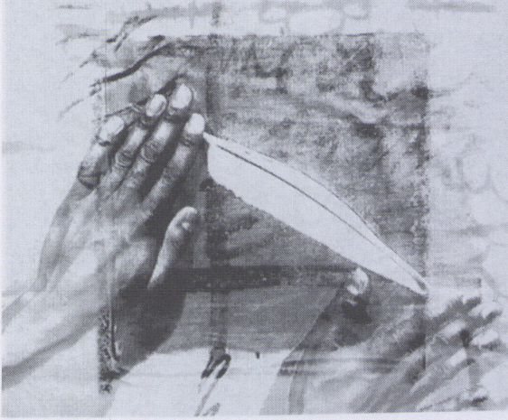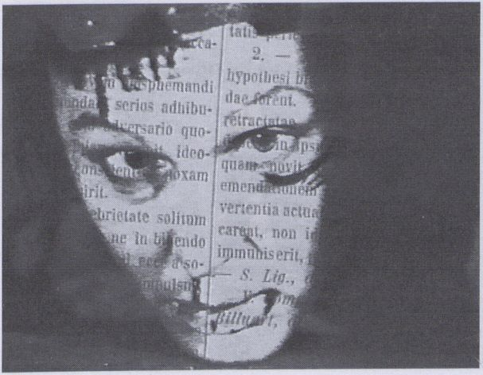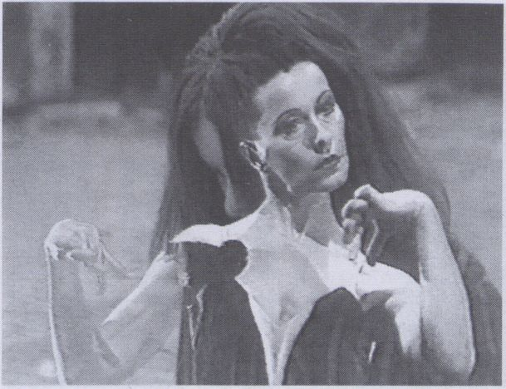

Dedale le grand inventeur
Victoria Poynder
F, 1993, 3 Min,
Victoria Poynder, Paris
Die Dädalus-Sage neu erzählt:
Reduziert auf ihre wesentlichen
Elemente, visualisiert durch eine
Mischung von Computerbildern
und den klassischen Stilmitteln
der Malerei und Zeichnung,
The Daedalian myth retold:
reduced to its essence, made
visual by a mixture of computer
images and the classical sty-
listic devices of painting and
drawing.
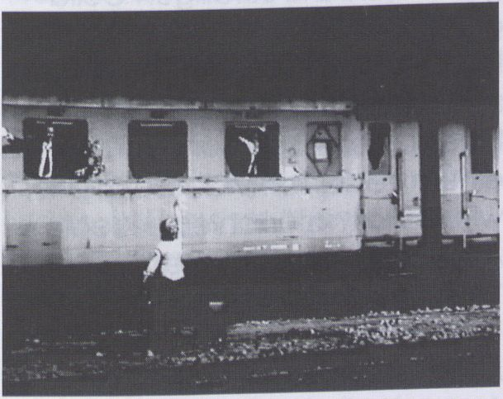

Zia Enza e in partenza
Roberta Torre
D, 1992, 5 Min.
Cinico Video, Palermo
Ein poetisch-ironisches Vexier-
spiel um Abschied und Verlas-
sen, gefilmt im beeindrucken-
den, tableauhaften Stil vom Ka-
meramann des "Cinico TV" aus
Palermo.
A poetically ironic picture-puzzle
about farewells and departure,
filmed in an impressive tableau-
style by the cameraman of
"Cinico TV" in Palermo.

Avtobus
Zemira Alajbegovic, Neven Korda
SLO, 1993, 11 Min.
Zemira Alajbegovic, Ljubljana
Ein Rausch durch die Jahrhun-
derte: von der Inquisition im Mit-
telalter bis hin zur dunklen Zu-
kunft.
Der Erzähler der Geschichte
durchstäbert Dokumente, um
die Leben einer Frau namens Le-
la zu rekonstruieren. Damals wur-
de sie der Flexerei beschuldigt,
heute durchlebt sie einen Krieg,
später wird sie diesen Planeten
verlassen. Doch die Dokumenta-
tion ist fragmentarisch: Flat Lela
existiert, lebt sie noch oder ist al-
les nur ein "Nachtschatten-
Traum"?
Soaring through the centuries -
from the Inquisition of the Dark
Ages to a hazy future. The narra-
tor of this story ransacks count-
less documents, reconstructing
the life of a woman named Lela
who, centuries ago, was accu-
sed of practicing witchcraft. In
the present she survives a war.
Later she leaves the planet alto-
gether. The documentation is
highly fragmented. One won-
ders if Lela ever existed, if she's
still alive - or if all this is merely a
hallucinatory dream.

Labirint
Marina Grzinic, Aina Smid
SLO, 1993, 12 Min.
London Video Access, London
Die beiden aus Ljubljana stam-
menden und auch jetzt noch
dort lebenden Künstlerinnen ar-
beiten seit acht Jahren zusam-
men. Ihre bereits preisgekrönte
jüngste Arbeit ist nicht nur ein
hervorragendes Tanzvideo, son-
dern auch von beklemmender
Aktualität: Ein ungewöhlicher
Kommentar zur Situation im ehe-
maligen Jugoslawien. Starke
Symbole - dem blutigen Thema
angemessen - und der verdich-
tete, quasidokumentarische Blick
auf einen angstmachenden Alp
verschmelzen zu einer eigenarti-
gen Mischung aus Zynismus, Hy-
sterie und Poetik.
These two artists, both from Ljubl-
jana and still living there, have
been working together for eight
years. Their latest, prize-winning
work is not only an excellent
dance-video but a gripping to-
picality as well: an unusual com-
mentary on the situation in the
former Yugoslavia. The strong
symbolism - befitting the bloody
theme - and heavy, documen-
tary-like style form a fear-bree-
ding colossus that slowly topples,
in a unique mixture of cynicism,
hysteria and poetry.

Kunst-Stoff

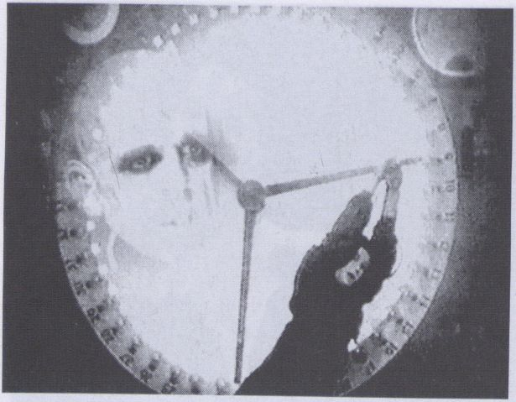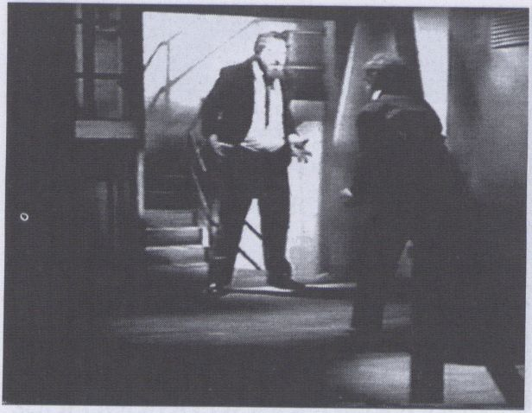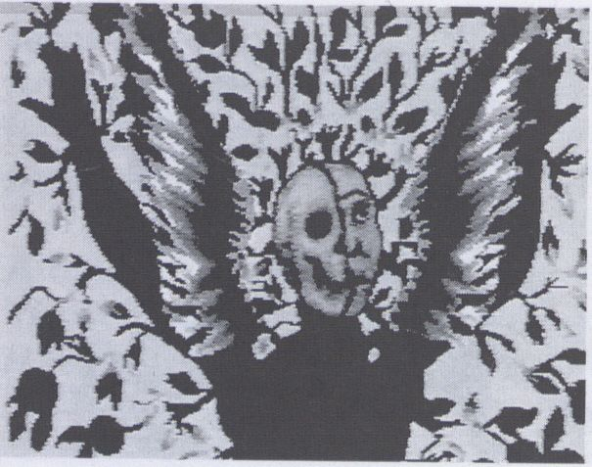

der Tod IST
Knut Gerwers
D, 1994, 13 Min.
Knut Gerwers, Berlin
Der Monolog eines Wiedergän-
gers, verdammt in die Abgründe
ewiger Nichtigkeit. Klaus Kinski
posthum/ prä-mortem als Nosfe-
ratu - chronisch melancholisch.
Sprache als Käfig, gescratcht in
ewiger Rotation - eine untote
Totenuhr, ablaufend in die Ewig-
keif. Jeder Tote, jede Katastro-
phe erhöht die Gleich-Gültigkeit,
saugt den Bildern und der Be-
deutung, saugt uns das Blut aus.
Die Zeit verläuft, nichts-sagend,
nach Jahrhunderten nur noch
einen schalen Monolog übriglas-
send. Einschneidendes Lachen
auf des Messers Schneide zeich-
net die Linie der Gleichheit zwi-
schen Horror und Katastrophen-
Komödie. Transsilvanien lacht
aus jedem Wohnzimmer.
The monolog of a soul who is
damned for all time to his own
nothingness. Klaus Kinski (posthu-
mous/ pre-mortem) as Nosferatu,
unloved for all eternify, and chro-
nically melancholic. Language
as a cage, clawed onto speech
and rotating, forever - an un-
dead dock of death, ticking into
infinity. Every dead soul and
every catastrophe glorifies the
sameness of indifference,
sucking the life from images and
from blood. Time passes. Mea-
ninglessly. And after centuries,
nothing remains except a hollow
monolog. Cutting laughter on
the razor's edge leaves an apa-
thetic line between horror and
catastrophic comedies. Transsyl-
vania laughs in every livingroom.

Dance Number
Raphael Montanez Ortiz
USA, 1993, 8 Min.
235 Media, Köln
Diesmal wendet Ortiz sein
Scratch-Verfahren bei einer
Szene aus einem Film der Marx-
Brofhers an. Das Original: wie wir
es kennen, die pure Lust an der
Anarchie, doch Ortiz' neue
Collage läßt aus der brillanten
Slapstickszene das schiere Toll-
haus entstehen. Da wackeln
sprichwörtlich die Wände, tun
sich die erheiternstden Abgrün-
de auf und gibt es scheinbar
nicht enden wollende Salven
von Tritten in den Hintern des
Gegners... ein bizarr-komisches
Trommelfeuer, eine anarchische
Choreografie des Marx'schen
Chaos.
This time Ortiz uses his scratch-
technique on a scene of a Marx-
Brothers film. The original, like we
know it, is a love of anarchy.
And what Ortiz' collage creates
from the briiliant slapstick-scenes
is sheer madness. The walls lite-
rally vibrate. The zanniest chasms
open up, along with the see-
mingly unending volley of kicks
in the oponent's buttocks...
a bizzareiy comic escapade of
anarchisfic choreography based
on Marx-ian chaos.

Ernst Will’s Picture Book
Peter Callas
GB, 1992, 12 Min.
London Video Access, London
Eines der beliebtesten Familien-
hobbys des 19. Jahrhunderts war
die Herstellung abstruser Bilder-
bücher - eine Form der Ikono-
manie vor Beginn des Fernseh-
zeltalters. Diese merkwürdige Be-
schäftigung war damals so ver-
breitet, daß Bllderblätter speziell
für die privaten Sammelbücher
gedruckt wurden und sich hoch-
seriöse "ephemere Gesellschaf-
ten" zum Tausch dieser prunkvoll
gestalteten Schnipselbögen
gründeten. Die zufälligen Colla-
gen konnten in den geschickten
Händen von Künstlern wie Ander-
sen oder Will geradezu surreale
Ergebnisse zeitigen und mußten
einem versierten Vldeoschnlpsler
wie Callas natürlich eine ideale
Arbeitsgrundlage bieten.
One of the most loved family
hobbies of the nineteenth cen-
tury was the making of abstruse
picture-books - suggestive of a
form of visual economizing that
preceded the TV-age. This pas-
time was so popular then that
picture-pages with flowers, ani-
mals or uncanny people were
specially printed for private
scrap-books. Serious-minded
"ephemeral societies" were foun-
ded in order to trade and collect
these gorgeously designed pa-
ges of printed cut-outs. In the
hands of artists like Anderson or
Will these chance arrangements
gave rise to surreal results, and
they surely offer a seasoned vi-
deo-juggler like Callas the ideal
starting point for his work.

Kunst-Stoff

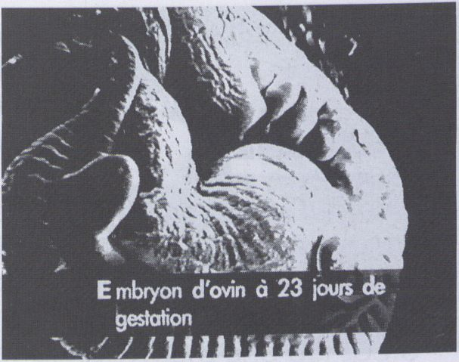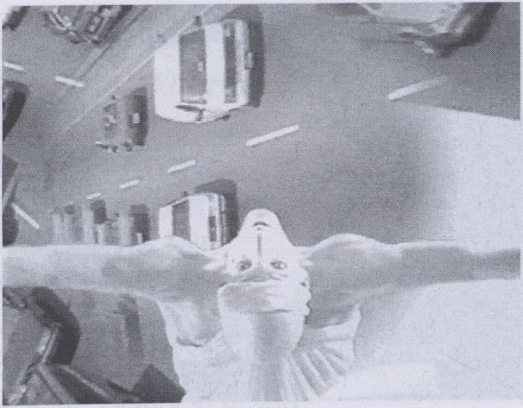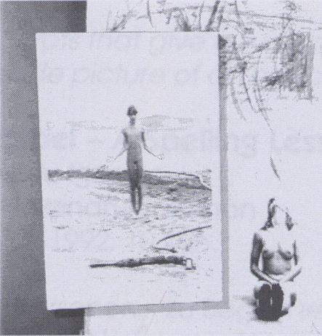

16.2.
Wednesde
20³⁰

Le droit et le vivant
Christiane Geoffroy
F, 1993, 13 Min.
Heure Exquise!, Mons en Baroeul
Ein Video, das wir ausnahmswei-
se nur in französischer Original-
fassung zeigen, weil weder Un-
tertitelung noch Einsprechung
dem Band gerecht würden.
"Das Recht und das Lebendige"
(so der Titel) ist fast so aufgebaut
wie eine Doppel-Helix: Ein "gene-
tischer Code" aus Bildern und vi-
sualisierten Zitaten unterschied-
lichster Persönlichkeiten ist inein-
ander verworben, es existieren
partielle Wiederholungen und
Neukombinationen. Das Thema:
Gentechnologie und der Eingriff
des Menschen in die Natur im
weitesten Sinne.
Contrary to our usual policy, this
video will be shown only in the
original French, as neither subtit-
les nor simultaneous translation
would do justice to its qualities.
In its structure, the "The Law and
the Living Being" is similar to a
double helix: images and visuali-
zed quotes by diverse personali-
ties are interwoven to form a
"genetic code", partial repetiti-
ons and new combinations oc-
cur. The theme: genetic en-
gineering and mankind's interfe-
rence with nature in the widest
sense.

Got away in the dying
moments
Dennis Day
GB, 1992, 5 Min.
London Video Access, London
Die Tafel ist festlich gedeckt,
aber das Dinner hat nichts mehr
mit einem gesegneten Mahl zu
tun: Auf den Tellern befinden
sich nur chemische Präparate.
"Dies ist mein Leib" in der grauen-
vollen Variante des späten
zwanzigsten Jahrhunderts. Der
Körper des AIDS-Kranken ist voll-
gepumpt mit den hilflosen und
gefährlichen Versuchen der mo-
dernen Pharmazeutik. Ohn-
macht und Trauer ertönen im Ruf
nach den Heilem!
Ein AIDS-Clip von ungewöhnli-
cher Eindringlichkeit, dessen Cre-
do mehr ist als nur ein verzweifel-
ter Aufschrei: Mahnung und Ap-
pell an die eigene Verantwor-
tung.
The banquet table is perfectly
decked. Only the supper has
nothing to do with a blessed
meal. On the black plates are
merely chemical compounds.
"This is my body, eat of it..." is
how this late twentieth century
variation would have it. The
bodies of AIDS-infected victims
are pumped full with useless and
deadly creations of modern
pharmacology. An AIDS clip with
an unusual urgency whose cre-
do is more than a cry of despair.
It cries out a warning and an
appeal for seif-responsibility!
Vulnerability and sorrow echo
with a call for those who might
have the cure!

Maid of the Seas
Klemens Golf
D, 1992, 3 Min.
Klemens Golf, Berlin
"In verschlüsselten Bildteilen und
vielfältigen Querverweisen wird
das Gebiet der inneren Bedin-
gungen männlicher Menschen
erfahren,
Vom Flugzeugattentat bei
Lockerbie über Kafkas Strafkolo-
nie, den Deutschen Herbst und
die Kennedy-Ermordung, durch
einstürzende Neubauten und
vorbei an brennenden Kinder-
wagen - bis ins eigene Herz folgt
diese Videoarbeit dem Wesen
der Katastrophe."
Klemens Golf
"The internal territorial conditions
of the males of the species are
encountered in encrypted ima-
ge segments and multifarious
cross-references.
This video traces the nature of
catastrophe: from the Lockerbie
plane bombing to Kafka's penal
colony, from postwar Germany's
autumn of Red Army Fraction
political terrorism to the assassi-
nation of Kennedy, it moves
through collapsing new buil-
dings, past burning perambula-
tors and enters into the heart."
Klemens Golf.

Müller-Maschine
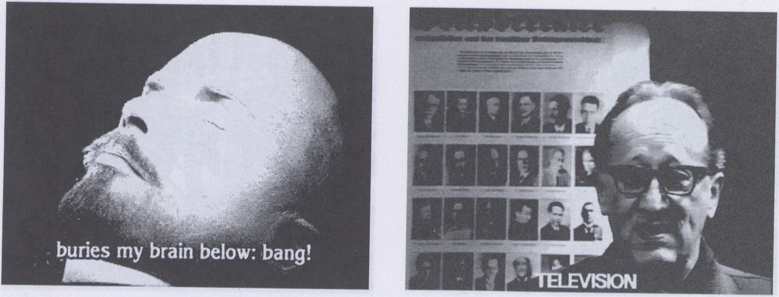

Funeral
Andras Sölyom
H, 1992, 7 Min,
FRIZ Productions, Budapest
Bang Bang macht der sozialisti-
sche Begräbnisrhythmus - die
sowjetischen Begräbniskulte
(de)montiert zur größten dadai-
stischen Sepulkralperformance,
die je da war. Im holper-stolper
Totentrommelrhythmus der furio-
sen Poesieperformance von
Akos Szilagyi werden Lenin und
diverse weitere Genossen Gene-
ral-Sekretäre zur letzten Ruhe ge-
tragen - Begräbnisroboter und
Beerdigungsmaschinen ... und
wer zu spät stirbt, den bestraft
der Sozialismus (oder war's der
Kapitalismus?) Oder war Stalin
etwa doch nur ein weiterer, ver-
hinderter (Bestattungs-)künstler?
War der reale Sozialismus DaDa?
Bang Bang goes the socialistic
burial rhythm. The Soviet burial
cult (dis)mounts the greatest Da-
da, sepulchural performance-
ceremony that ever was. In the
heave-and-hoe and banging-
the-drum rhythm of the furious,
poetic performance of Akos Szi-
lagyi, Lenin and other com-
mands, generals and secreta-
ries-of-state are carried to their
last resting place - amidst bury-
ing robots and internment ma-
chines. And he who dies too late
will be punished by Socialism (or
was it Capitalism?). Or was Stalin
just another frustrated (funeral
directing) artist? Was the real So-
cialism DaDa?

J'étais Hamlet
Dominik Barbier
F, 1993, 74 Min.
Fearless, Paris
Ein Video-Porträt Heiner Müllers.
Texte - Schriftskulpturen, colla-
giert mit Interviews mit und über
Müller, Ausschnitten verschiede-
ner Inszenierungen, Spurensu-
chen im heutigen Deutschland,
der immer wiederkehrenden Pro-
jektionsfläche von Müllers Tex-
ten, Ein Leben in Spaltung, mit je
einem Bein jenseits der Grenze,
der Privilegierte mit Aufführungs-
verbot und Passierschein, der
versilberte Ekel und die Obsessio-
nen die bleiben - Geschichte(n).
Bayreuth, wo Müller Wagner ins-
zeniert, verrät seine Verbindung
zu Auschwitz gerade an dem
Seifengeruch, mit dem es ihn zu
überdecken versucht. Ein Autor
in einer Zeit, die nach neuen
Fronten sucht. Müller schreibt an
fünf neuen Stücken - immerhin.
A video-portrait of Heiner Müller.
With texts - as written sculptures,
interspersed with interviews, with
and about Müller. Excerpts from
various productions, inspirational
references regarding Germany
today, the recurring projection
surface of Müller's texts. A two-
sided life, with one leg always
beyond the border. The privile-
ged man with boycotted works;
the enduring obsessions - (histo-
ries. Bayreuth, where Müller di-
rected Wagner, exposes its
connection to Auschwitz by the
harsh smell of soap with that it
tries to smother it. An author du-
ring a time searching for its new
fronts. For all that, Müller is writing
five new plays.

Videos aus Osteuropa 2

17.2.
Thursday
12⁰⁰

Maybe It Is a Sin that I Pray
Franco de Pena
PL 1993, 24 Min.
Poltel
Das Porträt eines Mannes, am
Ende eines unwiderbringlich ver-
pfuschten Lebens. Sein Leben ei-
ne einzige Abwärtsbewegung,
endend in Mord und der späte-
ren Entdeckung der eigenen
Aids-Erkrankung. Keine Perspekti-
ve und trotzdem bittet er Gott
um Stärke -"... ist das eine Sün-
de?" - "Wofür zum Teufel wurde
ich geboren?". Sein Körper ist
vollständig mit Tätowierungen
überzogen - nicht um ihn zu
schmücken, sondern um seine
eigenes Aussehen zu vergessen.
The portrait of a man at the end
of an irretrievably ruined existen-
ce. His life is a single downfall,
ending with murder and disco-
vering his AIDS infection. Without
the least hope he prays to god
for strength. - "... is it a sin?" -
"Why on earth was I born?". The
tatooes covering his body are
not meant as decorations but
rather as a way of forgetting his
appearance.
I

DWA
Pawel Kulik
PL, 1991, 6 Min.
WRO Open Studio
Collage einer Beziehungsge-
schichte.
The story of a relationship as a
collage.

Meat
Pjotr Szulkin
PL, 1993, 30 Min.
Poltel
Ein legendärer Regisseur der pol-
nischen surrealistischen Schule
untersucht hier einen der klein-
sten gemeinsamen Nenner der
menschlichen Gesellschaft: Es
geht um die Wurst!
A legendary director from
Poland's surrealists' school is
studying here the smallest deno-
minator of human society.

I Don't Know
Wojciech Zamiara
PL, 1993, 3 Min.
WRO Open Studio
Ein Stein + 1 Kopf.
Kunst als Kopfarbeit.
1 rock + 1 head = art as brain-
work.

Mantra
Wojciech Zamiara
PL, 1993, 2 Min.
WRO Open Studio
Auf- und Abstieg eines weltbe-
rühmten religiösen Schüttelreims.
Ein dadaistisches Exerzitium,
The rise and fall of a world-fa-
mous, religious spoonerism.
A DADA-istic drill.

Shriek into the Ear-drum
Radu Isazsag
Alexandru Solomon
RO, 1993, 27 Min.
Fundatia Arte Vizuale Romania
Eine unkonventionelle Chronik
der rumänischen Avantgarde
zwischen 1916 und 1947, ver-
sucht dem Geist der Zeiten
nachzufühlen - Mensch/ Me-
chanik/ Metropolis/ Tempo - DA-
DA, die Zeit der Verneinung und
die Zeit der Verlachung. State-
ments aus diversen DaDa Schrif-
ten Tristan Tzaras u.a. collagiert
mit Dokumentaraufnahmen und
Filmausschnitten zeichnen ein
lebhaftes vielfältiges Bild der
Epoche.
An unconventional chronic of
the Romanian Avantgarde bet-
ween 1916 and 1947 whichis
capturing the spirit of the time -
people, machinery, metropolis,
tempo and DADA: the time of
denial and the time of ridicule.
Included are statements from
various DADA texts by Tristan
Tzara and others, set against do-
cumentary footage - film ex-
cerpts that give a lively and ver-
satile picture of an epoch.

Babel - A Spelling Lesson
Radu Igazsag
Alexandru Solomon
RO, 1992, 10 Min.
4 Personen - zu Beginn im Zu-
stand scheinbarer Harmonie.
Musik, Licht, Bilder. Dann Spiegel,
Blicke; mit der Annäherung ent-
stehen die Worte, das Verlangen
nach Austausch und Begreifen.
- Worte bezeichnen, zeichnen
sich ein. Worte, die immer neue
Worte gebären; Schleifen, Ket-
ten, schließlich den Turm.
Four people who, at first, appear
to be in a state of harmony. Mu-
sic, light and pictures. Then the
mirror, and the stares. To draw
nearer produces words, the
need for exchange and under-
standing. The words label and in-
sert themself, constantly bearing
new words, grind, fasten and fi-
nally build a tower.

La poupée
Marius Dimitru Sopterean
RO, 1993, 15 Min.
Fundatia Arte Vizuale Romania
Die Geschichte der rumänischen
Dissidentin Doina Cornea, deren
Leben verkettet ist mit dem Sturz
Ceaucescus, Einer ihrer einge-
schmuggelten Briefe, wurde zu
einem Zündfunken des Umstur-
zes. Jetzt, nach ihrer Rückkehr,
erhält sie Drohanrufe und wird
unter den gleichen Paragra-
phen wie zu Ceaucescus Zeiten
angeklagt. Ein neuer Brief täte
Not.
The story of the Romanian dissi-
dent, Dorina Cornea, whose life
is connected to the downfall of
Ceaucescu. One of her smugg-
ledletters, was instrumental to his
downfall. Now, following her re-
turn, she tells of threatening
phonecalls and finding herself
accused under the same articles
used during Ceaucescu's rule. A
new letter would do wonders.

Videos aus Osteuropa 2

17.2.
Donnerstag
^2⁰⁰

Narcomania
Aleksandr Kuprin
GUS, 1993, 8 Min,
Der erst einunddreißigjährige Re-
gisseur arbeitete für verschiede-
ne russische und internationale
TV-Stationen und drehte bereits
zahlreiche Dokumentarvideos
und Clips, von denen einige mit
einem Ausstrahlungsverbot in
Rußland belegt wurden, Diese
Dokumentation zeigt das Schick-
sal der großstädtischen Drogen-
süchtigen: Verhältnisse, von de-
nen man sich hier bisher wohl
kaum eine Vorstellung machte,
At thirty-one this director has al-
ready worked for several Russian
and international TV stations. He
produced numerous documen-
tary videos and clips - some of
which were banned by Russian
networks. This documentary, ad-
dressing the lives of drug-addicts
in big cities, reveals conditions
that we could have never imagi-
ned until now.

Lifeless
Aleksandr Kuprin
GUS, 1991, 18 Min.
Ein Thriller auf der Basis von Do-
kumentarmaterial über den Go-
lem Gustav Meyrinks und eine
Special-Effects-Expertin der Len-
film-Studios, die Imitationen le-
bender und toter Schauspieler
anfertigt.
A thriller based on documentary
material about Gustav Meyrink's
Golem and a special effects ex-
pert of Lenfilm studios who crea-
tes replicas of dead and living
actors.

Microsurgery Group
GUS, 15 Min.
Eine Kompilation von Kurzarbei-
ten der 3-käpfigen russischen
Künstlergruppe. Skurile, obskure
Collagen - der Irrsinn der Syste-
me (politisch, medial u.a.), oft ist
das Fernsehen die Zielscheibe ih-
rer Kommentare und ihres Spot-
tes - TV-Realität und gestellte
Persiflage in fließendem Über-
gang - fragt sich was seltsamer
ist.
A Compilation of shorter works
by the three-man, Russian artist's
group. Ludicrous and obscure
collages on the senseless-ness of
systems (political, media-related
etc.), with commentaries and
mockeries that often use televisi-
on as their target. TV-reality and
a prepared persiflage in flowing
transition ... What could be stran-
ger?

Spongers of Brain
Vladimir Koshkin
GUS, 1993, 2 Min.
Diese Computeranimation über
allerlei Parasiten gehört zu den
interessantesten Arbeiten, die an
Kobrins "Schule des Trickfilms" bis-
her entstanden.
This computer-animation about
all sorts of parasites belongs to
some of the most interesting
works to be produced at Kobrin's
"School for Animated Film” so far.

The First Apocryph
Anatoly V. Prokhorov
GUS, 1993, 15 Min.
In einer animierten Collage ge-
hen körperliche und mechani-
sche Elemente eine seltsame
Verbindung ein - ein neuer, sich
selbst antreibender Organismus.
Zeitlosigkeit - Uhren, die wie Re-
likte abgelaufener Zeitalter wir-
ken. Das Auge der Uhr - schlägt;
Erinnerungen zersetzt und neu
geboren in den Maschinen; der
Mensch nur ein Teil von ihr.
An animated collage of bodily
and mechanical parts connec-
ted in a strange fashion forming
a new, self-generating organism.
There is timelessness - as clocks
appear as relics from an exhau-
sted Age. The eye of the clock
chimes. And memories - of
which man is a small part - disin-
tegrating only to be born again
in the machines.

Animalistic Projects
Sersej Savushin
Konstantin Gadaev
GUS, 1993, 15 Min, (Fragment)
TV-Gallery
Unkonventionelle Dokumentati-
on über das spektakuläre "Festi-
val der animalistischen Projekte",
das in einer Moskauer Galerie im
Herbst 1992 stattfand. Spiegel
der gegenwärtigen Situation der
Kunst in Rußland,
Unconventional documentary
about the spectacular "Festival
of animalistic projects", that took
place in Moscow gallery in the
autumn of 1992. A mirror of the
present situation of art in Russia.
Präsentiert von:
Nina Zaretskaya, Leiterin des
1991 in Moskau gegründeten un-
abhängigen Videostudios "TV
Gallery". Ein wichtiges Tätigkeits-
feld des Studios ist neben der
Unterstützung von Initiativen im
Bereich der Videokunst und
-performance die Produktion
des einzigen regelmäßig vom
russischen Staatsfernsehen
"Ostankino" ausgestrahlten Pro-
gramms, das sich mit Kunst und
der Kunstbranche in Rußland
und anderswo beschäftigt,
Presented by:
Nina Zaretskaya, director of the
independent video studio TV-
Gallery, founded in Moscow in
1991. An important field of activi-
ty of the studio, apart from the
support of initiatives in the sphe-
re of videoart and -performance
is the production of the only pro-
gram regularly broadcast by
Russian state-TV "Ostankino" that
deals with art and the art market
in Russia and elsewhere.

TVideo 5: Metati

17.2.
Thursday
18⁰⁰
METATI? - POST WAS?
"Magazin" für Kunst, Technologie
und Wissenschaft, Ein wöchentli-
ches 30-Minuten-Programm für
ET-2 (griechisches Staatsfernse-
hen). •
Konzept/ Regie/ Bildbearbei-
tung: Manthos Santorineos.
Wissenschaftliche Berater:
Dimosthenis Agrafiotis/ Dimitris
Kamarotos
Musik: Dimitris Kamarotos
Produktion: EIKONA
"METATI?" ist eines der jüngeren
Projekte von EIKONA zur Förde-
rung von Kunst und Technologie.
Sein Titel ist Programm: In einer
Zeit, in der sich alles mit unglaub-
licher Geschwindigkeit ent-
wickelt, ist es schwierig, vollstän-
dige und abschließende Schlüs-
se zu ziehen. So beobachtet
"METATI?" eher die Entwicklun-
gen und stellt Fragen, als daß es
spezifische Standpunkte ein-
nimmt.
Das Programm präsentiert: inter-
nationale Videokunst, Compu-
teranimation und Musik, multi-
media etc./ Künstlerporträts/
Festivals, Konferenzen, For-
schungsprojekte. Es motiviert
und hilft Künstlern bei der Pro-
duktion. "METATI?" selbst wird in
dem gleichen Geist geschaffen:
Der Moderator bewegt sich in
virtuellen Kulissen - Klänge, Musik
und Bilder werden verarbeitet
und mit den neuesten digitalen
Mitteln kombiniert.
Die erste Folge von "METATI?"
wird von M. Santorineos and D.
Agrafiotis präsentiert.
EIKONA wurde 1983 von Mant-
hos and Dodo Santorineos ge-
gründet. Ziel war die Erforschung
zeitgenössischer Medien, die in-
ternationale Kooperation von
Wissenschaftlern, Künstlern und
Technikern bei der Produktion
moderner experimenteller Wer-
ke. Zu den Aktivitäten EIKONAS
zählen unter anderem Fernseh-
produktionen und Forschung zu
HDTV.
METATI? - POST WHAT?
"Magazine" for art technology
and science. A weekly 30-minu-
te program for ET-2 (Greece Sta-
te TV).
Concept/ Direction/ Image Pro-
cessing: Manthos Santorineos.
Scientific Consultants: Dimost-
henis Agrafiotis / Dimitris Kama-
rotos
Music: Dimitris Kamarotos
Production: EIKONA
"METATI?" is one of ElKONA's re-
cent projects in the promotion of
Art and Technology. It's title sta-
tes the program's intentions: In
an era where everything is deve-
loping with incredible speed it's
difficult for conclusions to be
completely and fully drawn.
Thus, "Metati?" observes the de-
velopments and raises questions,
rather than express specific vie-
wpoints.
The program presents: internatio-
nal works of video art, computer
animation and music, multime-
dia etc./Portraits of artists/ Festi-
vals, conferences, research pro-
jects. It gives incentives and as-
sists artists in producing work.
"Metati?" itself is created in the
same spirit: The host moves in vir-
tual sets - sounds, music and
images are processed/ combi-
ned with the newest digital
means.
The first edition of "Metati?" will
be presented by M. Santorineos
and D. Agrafiotis.
EIKONA was founded in 1983 by
Manthos and Dodo Santorineos.
Its aim was the research among
the contemporary media, the in-
ternational cooperation of the
scientist, the artist and the tech-
nician with production of
modern experimental work.
El KONA's activities include
(amongst others) televisual pro-
ductions and a research about
HDTV.
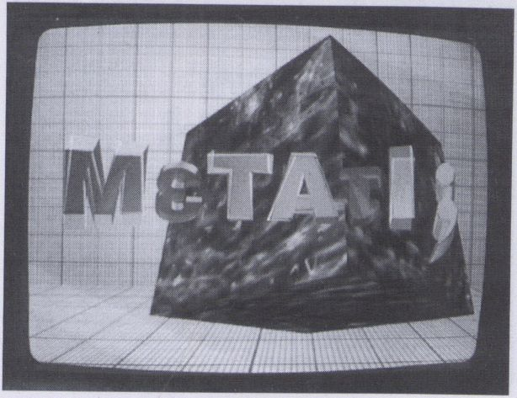

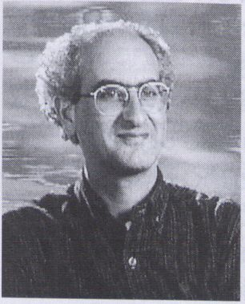

Manthos Santorineos wurde 1954
in Athen geboren. Er studierte
Malerei und Film in Paris; lebt
und arbeitet seit 1984 in Grie-
chenland, Regie von TV-Pro-
grammen, Videokunst, Organi-
sation von Multimedia-Shows,
Seminare über Kunst und Tech-
nologie, Leiter der Abteilung
Kunst und Technologie des Zen-
trums für Zeitgenössische Kunst
"lleana Tounta"
Manthos Santorineos was born in
Athens in 1954. He studied pain-
ting and cinematography in
Paris - living and working in
Greece since 1984. He has
directed TV programs, dealt with
video art and has organised
multimedia shows and seminars
on art and technology and is in
charge of the department of Art
and Technology of the Center of
Contemporary Art "lleana
Tounta".


Reise-Implosionen

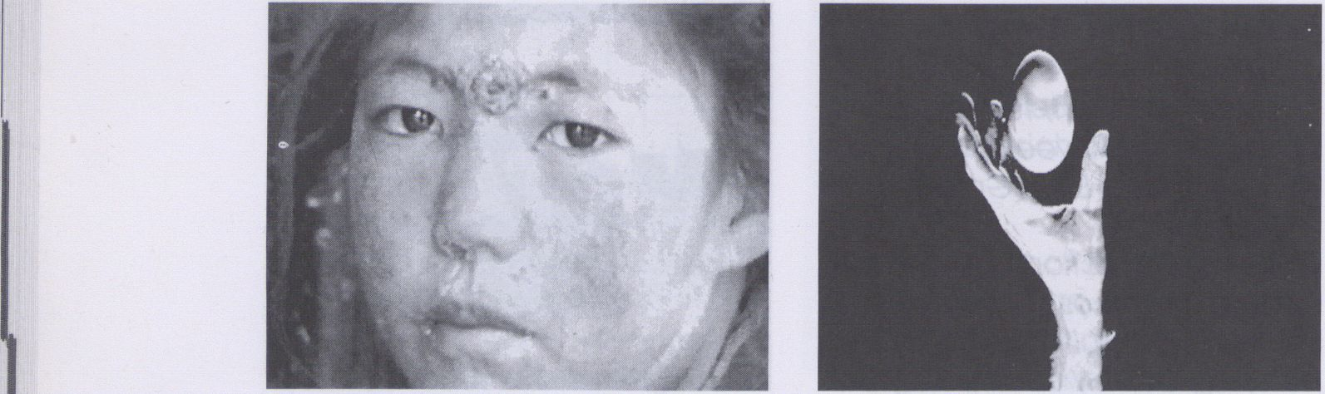

17.2.
Donnerstag
20³⁰

Whose Tibet is it Anyway
Merel Mirage
NIL 1993, 7 Min,
Mirage Filmproductions,
Amsterdam
Poetische Bilder, aufgenommen
auf einer illegalen Reise durch Ti-
bet, den höchsten Staat der
Welt, Eine mitunter amüsante
Montage vermittelt In nur weni-
gen Minuten einen ausschnitt-
haften Eindruck von der Iden-
tität, dem Humor und dem Le-
ben der Tibetaner.
Erahnbar wird, welch kulturelle
Zerstörung die seit 40 Jahren
dauernde Besatzung durch die
Chinesen hinterlassen hat,
Mit der Handycam reisen seit ei-
niger Zeit viele Videoschaffende
durch die Welt - selten tragen
sie derartig eindrucksvolle Minia-
turen zurück.
Poetic pictures taken during an
illegal trip through Tibet, the
world's highest country above
sea-level. The occasionally co-
mical montage delivers in a
matter of minutes a fragmented
impression of the identity, humor
and life of the inhabitants of Ti-
bet. One senses a destroyed cul-
ture, left behind after 40 years of
Chinese occupation.
Videomakers have worked and
traveled with a Handycam for
some time now but have rarely
returned with such striking minia-
tures.

Eia Pop Eia
Veit-Lup
D, 1993, 18 Min.
Veit-Lup, Berlin
Veit-Lup Ist bekannt für die sehr
humorvolle Zweckentfremdung
harmloser Grundnahrungsmittel.
Nach einem psychoanalytischen
Exkurs mittels einiger Mohrrüben
widmet er sich wieder dem ehe-
mals beliebten und jetzt so
schändlich In Verruf geratenen
Hühnerei. Natürlich geht es auch
diesmal nicht in erster Linie um
Eßbares: Bei einem Festmahl de-
monstriert Kolumbus, wie man
auf überraschend einfache Art
ein El auf den Kopf stellen kann.
Ein Sinnbild für den Künstler, das
Ihm zu einem Frontalangriff auf
viele "zivilisatorische" Anstrengun-
gen der letzten fünfhundert Jah-
re dient: Das Welt-Ei wird zum Ei
des Kolumbus!
Veit-Lup is well-known for his
amusing ways of using basic
foods for purposes other than
originally intended. Following a
psychoanalytic digression, and
with the help of a few carrots, he
devotes himself to something
once loved but which now has
fallen into the category of un-
wholesome - the chicken egg.
Of course, this time edibility isn't
what counts the most: At a ban-
quet Columbus demonstrated
how suprisingly simple it was to
make an egg stand on its head
- an allegory for the artist that
served as a direct attack on the
many "civilization-oriented" pur-
suits of the last five-hundred
years: The egg of the world as
the egg of Columbus!

Travelogue 5:
"Déjà-vu, The Museum Planet"
Stefaan Decostere
B/F 1994, 58 Min.
(Uraufführung/ World Premiere)
BRTN, Brüssel
In "vor-tourlstischen" Zelten ver-
mittelten Dinge aus fernen Län-
dern und Lebensgewohnheiten
einen Einblick in eine "andere
Welt". Mit der Zeit wurden diese
Objekte gesammelt, musealisiert
und ausgestellt, Heute wird eine
Reise "woandershin" von einer
Unzahl von Angeboten ab-
gelöst, In die Erfahrung fremder
Kulturen einzutauchen, Dieses
dokumentarische Video präsen-
tiert auf unterhaltsame Weise Ja-
pan als weltweit führenden Fa-
brikanten einer "Déjà-vu"-Zukunft
vor, Moderatoren führen durch
charakteristische Züge und Ent-
wicklungen einer kommenden
Ära kultureller Erfahrung, Indem
die bekannten europäischen
Modelle mit denen Japans kon-
trastiert werden.
In "pre-tourist" times objects from
distant lands and lifestyles indica-
ted to the viewer a glimpse of
"another world". In time, these
objects came to be collected, or
curated into musea and "exhibiti-
on" environments. Today, "going
somewhere" is supplanted by a
variety of faculties intended to
submerge the participant in ex-
periential culture. This documen-
tary presents Japan as world fa-
bricator of déjà-vu future, explo-
ring the characteristics and di-
rections emergent in this next era
of cultural experience through
both the familiar European and
contrasting Japanese models.
Nightflight 7

Deutsch-Deutsch

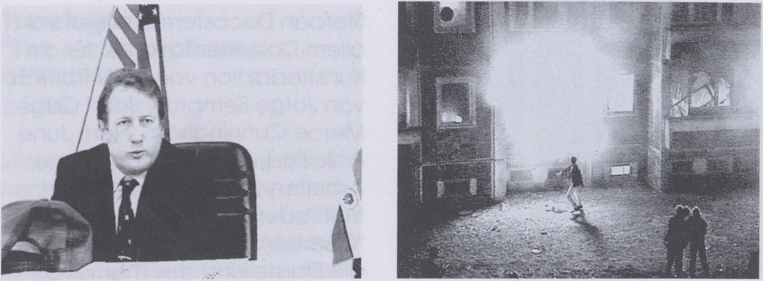


17.2.
Thursday
22³⁰

Go East. Marktwirtschaft zieht
in Chemnitz ein
Gert Monheim
D, 1991, 45 Min,
WDR, Köln
Deutschland kehrt in Deutsch-
land ein: Die Vereinigung ist voll-
bracht und zur Vereinnahmung
geworden, findige und windige
Geschäftemacher bringen die
sogenannten Segnungen des
Kapitalismus in die ehemalige
DDR,
Über Regeln setzt man sich gele-
gentlich hinweg (um es vorsich-
tig auszudrücken), und die neu-
en Bundesbürger sind dem
Ganzen zum Teil hilflos ausge-
setzt, weil sie weder die Spielre-
geln kennen noch die Machen-
schaften durchschauen.
Ein packender Bericht über
kaum faßbare und doch so "ver-
ständliche" Vorgänge.
Germany calls on Germany: the
achieved reunification has be-
come a matter of assimilation.
Resourceful and frivolous mo-
ney-makers bring the so-called
blessings of capitalism to the for-
mer GDR.
Now and then - to put it mildly -
rules and regulations are over-
looked. and, at times, the new
federal citizens find themselves
helplessly left out of the whole
for not knowing the rules of the
game, or even how to see
through the intrigues.
A gripping report on hard to
comprehend and yet perfectly
"understandable" practices.

Wer Gewalt sät... von Bieder-
männern und Brandstiftern
Gert Monheim
D, 1993, 43 Min,
WDR, Köln
Krawalle In Rostock, die Bilder
gingen um die Welt, ebenso wie
die von Hoyerswerda, Mölln, So-
lingen; wieder war vom häßli-
chen Deutschen die Rede.
Die politische Kaste zeigte die
übliche professionelle Betroffen-
heit.
Gert Monheim wendet sich ge-
gen diese Verlogenheit und
weist nach, wie Politiker durch
Äußerungen, politische Entschei-
dungen oder Nichtverhalten
den Keim für rechtsradikale Ten-
denzen und die entsprechen-
den Krawalle angelegt haben.
Wie sie - durch unbedachte
Aussagen oder eine Ignoranz
wirklicher Probleme - zu Tätern
wurden.
The riots of Rostock produced
pictures that went around the
world, as did those of Hoyers-
werda, Mölln and Solingen.
Once again the topic was the
ugly German, and the political
caste expressed its usual profes-
sional bewilderment.
Gert Monheim opposes such fal-
sity. He shows how politicians,
through their statements, deci-
sions or unsuitable conduct
planted the germ that caused
the right-wing tendencies and
ensuing riots - and how politi-
cians, through their own heed-
less remarks or ignorance of the
crucial problems - became the
real culprits.

Werkschau: Stefaan Decostere (B)

8.2.
Freitag
1200
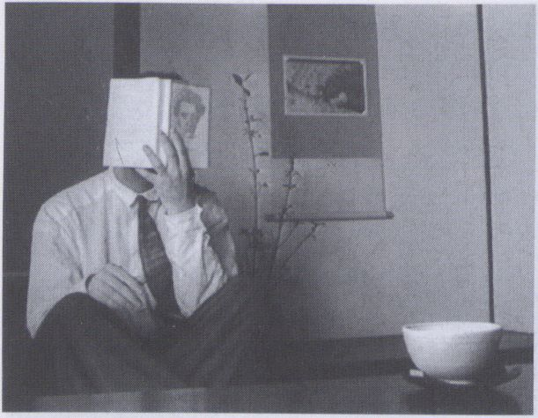

Stefaan Decostere studierte
Film an der staatlichen Film-
hochschule RITCS in Brüssel von
1974 - 78. Sein Diplom erhielt er
mit einer Arbeit über "Paul Klee:
Kunst als Wording" und dem Do-
kumentarfilm "Marcel Du-
champ". Seit 1979 arbeitet er
als Produzent und Regisseur für
die Kunstredaktion von BRTN.
Stefaan Decostere studied at
the National Film School RITCS in
Brüssel from 1974 - 78 and gra-
duated with a thesis on "Paul
Klee: Kunst als Wording" and his
first documentary "Marcel Du-
champ". Since 1979 he has wor-
ked as producer and director for
the Arts Department of BRTN.
Stefaan Decostere realisiert vor
allem Dokumentationen für die
Kunstredaktion von BRTN Porträts
von Jorge Semprun, John Cage,
Merce Cunningham, Nam June
Paik, Federico Fellini u.a. Seine
Arbeiten wie "The Double Por-
trait" oder die Serie über Film
"Charbon Velours" behandeln
die Darstellung des Themas als
das eigentlich Interessante. Je-
dem moralischen oder formalisti-
schen Ansatz des Fernsehma-
chens über Fernsehen steht eine
faszinierende Behandlung des
Bildes und besonders des Video-
oder Fernsehbildes als neuge-
staltetes "Gesamtkunstwerk" ge-
genüber.
Stefaan Decostere wird persön-
lich sein Werk und seine neuere
Serie der "Travelogues" vorstel-
len, die Parallelen ziehen zwi-
schen verschiedenen kulturellen
Darstellungswelsen: Museum,
Weltausstellung, Stadt, Film, Fern-
sehen, Einkaufszentrum und Tou-
fistenattraktion. Er entdeckt in-
nerhalb dieser Formen das Ver-
mächtnis des Kolonialismus und
Sexismus. In seinen "Reisebe-
schreibungen" reflektiert er auf
höchstem Niveau diese Macht-
strukturen und kontrastiert sie mit
alternativen Vorstellungen und
Konzepten,
Working for BRTN's Arts Unit since
1979 mainly as a documentarist,
Stefaan Decostere has portray-
ed Jorge Semprun, John Cage
and Merce Cunningham, Nam
June Paik, Federico Fellini a.o.
Fits art documentaries like "The
Double Portrait" or the series on
film, "Charbon Velours", appear
to regard presentation itself as
the interesting issue. But any mo-
ralising and formalistic approach
of making television about tele-
vision is balanced by his fascina-
tion for the image in general
and for TV and video as new-
fashioned "Gesamtkunstwerk" in
particular.
Stefaan Decostere will be pre-
sent to introduce his work and in
particular his recent "Travelogue"
series which explores parallels
between different forms of cultu-
ral display: the museum, the
world's fair, the city, film, televi-
sion, the shopping mall and the
tourist site. Within all of these
forms, legacies of power, coloni-
alism and sexism are revealed,
and alternative ideas are pre-
sented. The "Travelogues" adapt
an engaging and highly refle-
xive form of responding to and
challenging these structures of
power.

Warum wir Männer die
Technik so lieben
in Kooperation mit Paul Virilio,
Jack Goldstein, Klaus vom Bruch
B 1985, 57 Min.
(Ausschnitt/ excerpt)
Einstein zu Relativität, Virilio zu
Philosophie, Fotografie, das Se-
hen und das "Ausschneiden",
vom Bruch zur deutschen Ge-
schichte und der männlichen
Technikbegeisterung ...
Decostere, verantwortlich für die
grafische Bildgestaltung, mach-
te aus diesen künstlerischen und
konzeptuellen Statements einen
reichen visuellen Essay.
Einstein on relativity, Virilio on
philosophy, photography, seeing
and "découpage", vom Bruch
on German history and men's
fascination of technology...
Decostere, responsible for the
screen design, combined these
artistic and conceptual state-
ments to a rich visual essay.

De la mano
E 1989, 5 Min.
Vom spanischen Sender TVE für
die Serie "El Arte Del Video" pro-
duziert, stellt diese Arbeit einen
rhythmisch strukturierten Video-
clip dar, der die Macht der Men-
ge auf der Straße umkreist, die
Macht der Faust und der Hand,
die Feuer legt...
A work commissioned by the
Spanish TV station TVE for its se-
ries "El Arte Del Video" - a rhyth-

Werkschau: Stefaan Decostere (B)

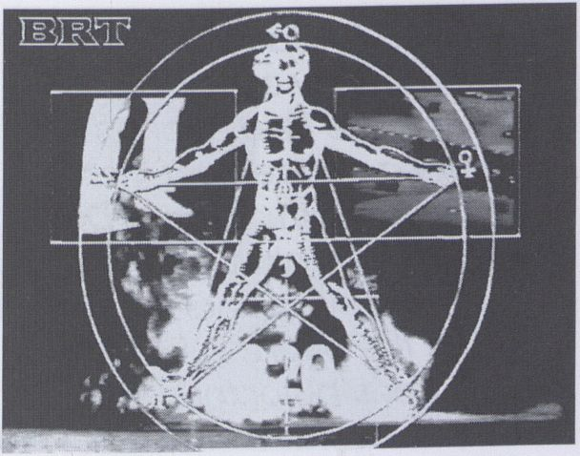
Travelogue 3: "Alchemy Bruxelloise"

mically structured clip on the po-
wer of people on the street the
power of the fist, the power of
the hand that lights a fire ...

Travelogue 1:
"The Dream of Leopold 11"
B 1990, 11 Min,
Zentralafrika war persönlicher
Besitz des zweiten belgischen
Königs, Leopold II. Sein Ziel war
es, aus Brüssel die schönste Stadt
Westeuropas zu machen (was
ihm offensichtlich mißlang). Er
gründete eine Internationale
geographische Gesellschaft, Ko-
lonisation genannt, besuchte
Weltausstellungen, kaufte hie
und da einen der nationalen Pa-
villons, die er dann In Brüssel wie-
der aufbaute. Des Königs Traum
wird hier auf abstruse Welse vl-
sualisiert und "vollendet".
Leopold II, second king of Bel-
gium, owned central Africa as a
personal property and wanted
to make of Brussels the most
beautiful capital of Western
Europe (he failed obviously). He
founded an international geo-
graphic society called coloniza-
tion, visited many world fairs and
bought here and there a natio-
nal pavilion which he then re-
erected in Brussels. This great
dream of the king is here visuali-
zed and "completed" in some
aberrant way.

Travelogue 2:
"The Metamorphoses
of Tintin''
B 1990, 11 Min.
Diese Führung durch das afrika-
nische Museum In Brüssel unter-
sucht die Herstellung von Exoti-
schem: wie wird Afrika oder Brüs-
sel oder die Natur oder die Mo-
ral oder - warum nicht - diese
Reisebeschreibung zu einem
exotischen Ort? Eine Kritik des
Exotismus anhand einer gewag-
ten Übung im Reisen.
A tour through the Museum of
Africa in Brussels exploring the
means of fabrication of exoti-
cism: how to make Africa exotic,
and Brussels, and Nature, and
Morale, and - why not - this Tra-
velogue: an exotic critique, a
daring travel exercise.

Travelogue 3:
"Alchemy Bruxelloise"
B 1990, 11 Min.
Eine Video-Reise In das "Elektro-
nische Gedicht", diesem bizar-
ren, ideologisch aufgeladenen
Film von Le Corbusier, Varese
und Xenakis für den Philips Pavil-
lon der Brüsseler Weltausstellung
1958, und eine Visualisierung der
alten Metapher der Stadt als
Körper.
A video-trip ultimately inside the
"Poème Electronique", a bizarre
and ideologically loaded film
made by Le Corbusier, Varese
and Xenakis for the Philips Pavi-
lion in the Brussels World Fair of
1958, and a visualization of the
old metaphor of the city as a hu-
man body.
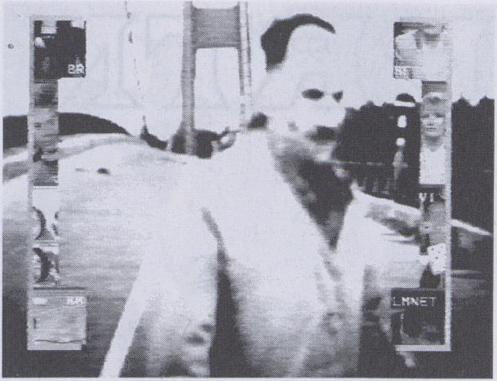
Travelogue 3: "Alchemy Bruxelloise"

Travelogue 4:
"Coming from the Wrong
Side"
CDN 1992, 58 Min.
Eine Annäherung an das Erbe
der Indianer als extrem langsam
sich entwickelnder Dokumentati-
on über die Rocky Mountains In
Kanada, indem Decostere das
Tourlstenmekka Banff als recy-
celtes Produkt eines Erbes vor-
führt, dessen archetypische Bil-
der sich überlagern, um die
Illusion des Vergehens von Zelt zu
erzeugen. Orte werden durch
Fernsehen und Tourismus vermit-
telt, bis der Augenblick zur ver-
steinerten Erinnerung wird, zum
stillstehenden Bild einer verlore-
nen Zukunft.
Speaking of the heritage of Indi-
ans, this extremely slowly evol-
ving documentary on the Cana-
dian Rockies. The tourist site,
Banff, is presented as a recycled
product of a generic past,
where archetypal images are
layered to create only the illu-
sion of the passage of time. Sites
are mediated through TV and
tourism until the moment be-
comes a petrified memory, an
image captured as a future that
might have been.


TVideo 6: Fernsehkunst


8.2.
Freitag
18⁰⁰
Der belgische nationale Fernseh-
sender BRTN hat in der Vergan-
genheit viele avancierte Produk-
tionen gefördert, die sich mit
dem elektronischen Medium
auseinandersetzen, Stefaan De-
costere, dessen Werkschau das
VideoFest präsentiert, ist einer
der ständigen Mitarbeiter,
Annie Declerck arbeitet für BRTN
seit 1958, zuerst mit Interviews für
die Weltausstellung in Brüssel Ex-
po 58, dann als Kulturredakteurin
für die Nachrichtenredaktion.
Von 1962 - 1976 war sie verant-
wortlich für Beiträge über Thea-
ter, Oper und Tanz in "Toneeima-
gazine", "Medium" und "Horen en
Zien". Für die Sendereihe "Perso-
na" interviewte sie u.a. Hans Ma-
gnus Enzensberger, Susan Son-
tag, Max Frisch, Wolf Biermann.
In den Achtzigern produzierte sie
die Kunstmagazine "Het Ge-
rücht" (1982 - 86), "Verwant"
(1987 - 90) und "Ninety, year
one". Seit 1992 leitet sie das
wöchentliche Kunstmagazin "Zig-
gurat", für TV 1. "Ziggurat" sendet
am späten Abend ein 50-Minu-
tenprogramm mit normalerweise
zwei Beiträgen. Parallel dazu exi-
stieren der wöchentliche Kunst-
kalender "Aftiche" und "Signals",
eine wöchentliche Sendung mit
Kunstdokumentationen.
Vor dem Hintergrund einer sich
verändernden Medienland-
schaft, interessiert sich Annie
Declerck besonders für den Zu-
sammenhang von Politik und
Verantwortung der öffentlich-
rechtlichen Sender. Sie wird das
von den belgischen Videoma-
chern Gorik Lindemanns und
Wim Van de Keybus entworfene
Fernsehdesign ihrer Sendungen
und Auszüge aus "Ziggurat" vor-
stellen mit Beiträgen von Wim
Van de Keybus, Jackie Claeys,
Jan Blondeel, Peter Rondou und
Ana Torfs.
The Belgian TV-station BRTN has
produced many advanced pro-
ductions in the field of arts that
exemplify a concern for the el-
ectronic medium. Stefaan De-
costere, the Belgian TV-artist
whose work the VideoFest intro-
duces to the public In Berlin, has
been a contributor for a long
time.
Annie Declerck, head of the
Cultural Department, has been
working for BRTN since 1958,
doing interviews on Expo 58,
Brussels international world exhi-
bition, cultural news for the Infor-
mation Department, theatre,
opera and dance magazines
such as "Toneelmagazine", "Me-
dium", "Horen en Zien" from 1962
to 1976. After that she realized
interviews for "Persona" with wri-
ters such as Hans Magnus En-
zensberger, Susan Sontag, Max
Frisch, Wolf Biermann a.o. In the
eighties she was responsible for
"Het Gerucht" (1982 - 86), "Ver-
want" (1987 - 90) and "Ninety,
year one", three monthly arts
programs.
Since 1992, she is responsible for
the project "Ziggurat", a weekly
arts program for TV 1. "Ziggurat"
is an approximate 50' program
broadcast late in the evening
with one or two items. In the Cul-
tural Department this project co-
exists with "Aftiche", a weekly
agenda on cultural events, and
"Signals", a weekly art documen-
tary.
Annie Declerck is particularly in-
terested in politics and responsi-
bility of the public broadcast in
the field of culture seen on the
background of a changing me-
dia landscape. She will present
and discuss excerpts that inclu-
de various program designs and
credits from Gorik Lindemanns
and Walter Verdin, two Belgian
videomakers, and a choice of
contributions for "Ziggurat" by
Wim Van de Keybus, Jackie Cla-
eys, Jan Blondeel, Peter Rondou
and Ana Torfs.

Made in USA 2: Insight - Out

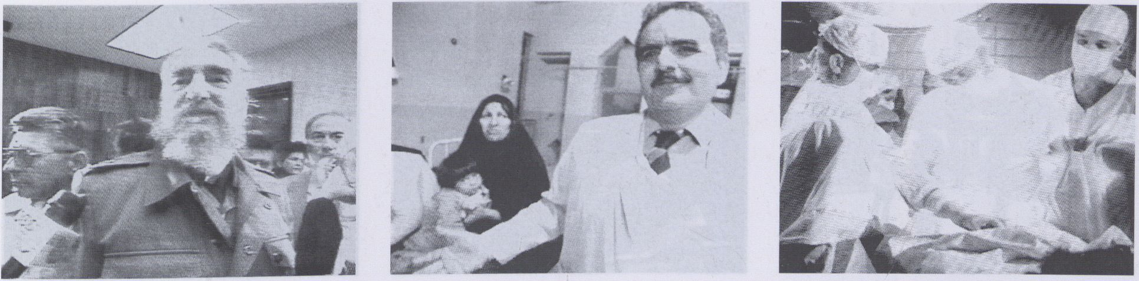

18.2.
Friday
20³⁰

Cuba: Between a Blockade
and a Hard Place
Jon AI pert
USA, 1993, 22 Min.
Downtown Community TV, NY
20 Jahre nach seinem ersten
Besuch auf Kuba untersucht Jon
Alpert den Stand der Dinge - oft
mehr ein Stillstand, insbesondere
wegen der von den USA ver-
hängten Blockade, Zuwenig
Lebensmittel, kaum Benzin etc, -
und doch macht niemand
seiner alten und neuen Bekann-
ten einen deprimierten oder gar
entkräfteten Eindruck. Sein 82-
jähriger Freund bezwingt Alpert
sogar beim Armdrücken. Der
Höhepunkt: ein Improvisiertes
Interview mit Fidel Castro, dem
Alpert drei Flaschen amerikani-
sches Bier mitgebracht hat - wo-
mit dieser sich auch ordentlich
bezahlt fühlt und einige ironisch-
kritische Anmerkungen zur jetzi-
gen US-Politik zum besten gibt,
20 years after his first trip to Cuba
Jon Alpert studies the state of
things - more than often a
standstill, especially because of
the US instigated blockade. Too
little food, and hardly any
gasoline, etc. And yet none of
his old or new acquaintances
seemed depressed, or give the
impression of having given up.
His 82 year old friend even beats
him at a bout of arm wrestling.
The highlight: an improvised
interview with Fidel Castro,
whom Alpert brings three bottles
of American beer - in order that
he feels paid, and to make him
share, at his best, a few ironic-
critical remarks on present-day
US-politics.

Saddam Speaks
Jon Alpert
USA, 1993, 17 Min.
Downtown Community TV, NY
"Auf unserem Weg zu dem Tref-
fen mit Saddam sprachen wir
mit Menschen aus dem Iraki-
schen Volk - Autoverkäufern,
Fischhändlern, Ladenbesitzern,
Ärzten.,. Es mag zwar eine Blok-
kade geben, aber die Straßen
Bagdads waren voller Leben
und das Benzin floß wie Wasser.
Im Gegensatz dazu war der
Anblick von vom Krieg zerstörten
Kinderkörpern und Ärzten, die
dringend benötigte Medizin
nicht erhalten konnten, einfach
schmerzhaft. Für das irakische
Volk ist der Krieg nicht vorbei -
aber sie verehren ihren Führer
Immer noch. Ein Exklusiv-Inter-
view mit Saddam: die Mutter
aller Schlachten, das Leiden
seines Volkes, seine Diktatur..,
Würde er Krieg führen, wenn er
noch einmal die Wahl hätte?"
"On our way to meet Saddam,
we talked with the Iraqi People -
car salesmen, fish mongers,
shopkeepers, doctors... - There
might be a blockade, but the
streets of Baghdad were jum-
ping and gasoline ran like water.
Conversely, the sight of of child-
ren's bodies ravaged by war
and doctor's unable to get the
badly needed medicines simply
hurt. For the Iraqi people the war
isn't over - still, they lionize their
leader. An exclusive interview
with Saddam: the Mother of all
Battles, the suffering of his peo-
ple, his dictatorship... - Would he
wage war if he had it to do all
over again?"

Underexposed:
The Temple of the Fetus
Kathy High
USA, 1993, 70 Min.
Video Data Bank, Chicago
Moral und Ethik hinken der
wissenschaftlich-technischen
Entwicklung weit hinterher. Kathy
High versucht in ihrer experimen-
tellen Arbeit über neue
Fortpflanzungsmethoden diese
Diskrepanz aufzuzeigen. Doku-
mentarische Abschnitte,
obskures Archivmaterial und
zahlreiche Interviews verbindet
sie mit wissenschaftlicher Fiktion,
die die oft üble Rolle der
Massenmedien beim Verständnis
wissenschaftlicher Themen
reflektiert. Ergebnis Ist eine
kurzweilige und amüsante Doku-
mentation mit höchst aktuellem
Bezug: moderne Reproduktions-
biologie ist eine Gratwanderung
zwischen Fertilitätsforschung und
(Gen-)Manipulation.
Morality and ethics are lagging
behind advancements in
science and technology. In her
experimental piece on new
methods of artificial insemination
Kathy High tries to flush out this
discrepancy. She combines
pieces of documentary footage,
obscure archive materials and
numerous interviews with a
scientific fiction that reflects the
often incorrigible role of the
mass-media regarding an under-
standing for scientific themes.
The result is an entertaining and
amusing documentary with an
acute reference: modern repro-
duction biology is an essential
movement between fertility re-
search and genes manipulation.

Zeitsprünge

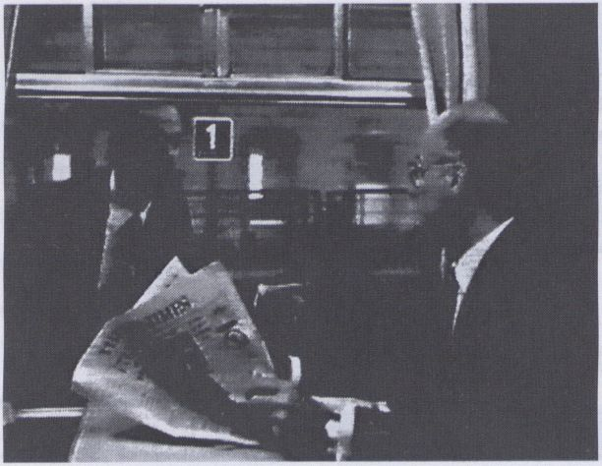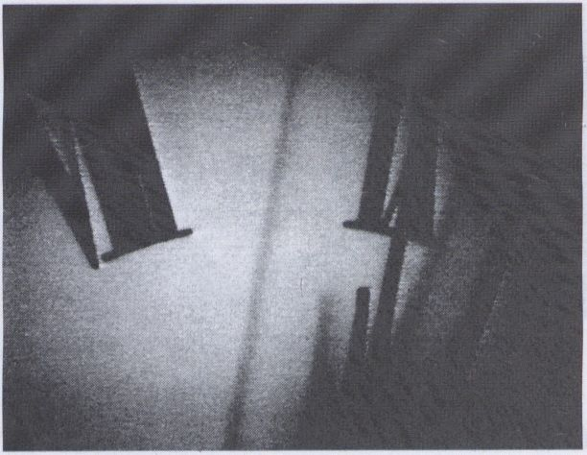

18.2.
Freitag
22³⁰

A halhatatlansägröl
(On Immortality)
Imre Gabor
H, 1993, 7x5 Min,
FMS-Studio, Budapest
Surreal philosophische Zitate des
Jorge-Luis Borges, diversen
Schauspielern lippensynchron in
den Mund gelegt, Ironie, Poesie
und das Unerwartete: eine
Mischung, die Alltag und kosmi-
schen Diskurs auf's Wunderbarste
Ineinander fließen läßt.
Eine Produktion aus der
"Közjatek" Reihe für das ungari-
sche Fernsehen - eine sieben-
teilige Serie, die eine Woche
lang das tägliche TV-Programm
auf künstlerische und ausge-
fallene Art unterbricht,
Die einzelnen Teile werden
zwischen den anderen Bändern
des Programms vorgeführt.
Surreal and philosophical
quotations by Jorge-Luis Borges,
delivered by diverse actors
whose words are being synchro-
nized into their mouthes. Irony,
poetry and the unexpected: a
mixture that wonderfully allows
daily life and. cosmic discourse
to flow into one another.
A production from the "Közjatek"
series for Hungarian television -
seven sequels that for one week
disrupt the daily TV-program in
an artistic and unusual way.
The individual parts are being
shown between the program's
other tapes.

Edriophthalma
Mio A.F. Schroeder
DK, 1993, 3 Min.
Det Danske Videovaerksted/
Danish Film Institute, Haderslev
"TIME - WATCH - GONE - HAVE -
HATE - pure picture - PLAYING -
piano - DAY - WOULD - for
another day - FAST - DAY - TIME
- WATCH - GONE - HAVE - pour
un chlen"
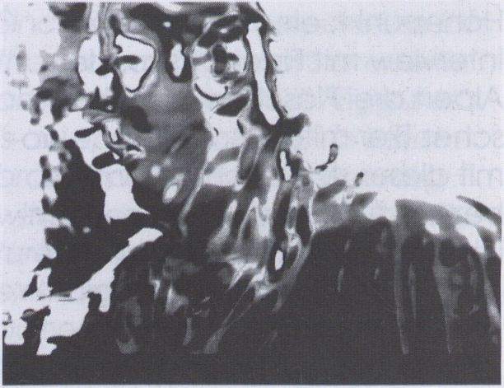

Dissimulation
Herve Nisic
F, 1993, 11 Min.
I.N.A., Bry Sur Marne
Surreale Geschichte über einen
Mann, der zwischen Realität und
Halluzination lebt. Tod eines
jungen Mädchens - war es die
Zwillingsschwester? Kamera und
Montage sind ungewöhnlich.
Surreal story about a man who
lives between reality and halluci-
nation, Death of a young girl -
was she his twin sister? Unusual
camera work and montage.
Nightflight 8

Zeitsprünge

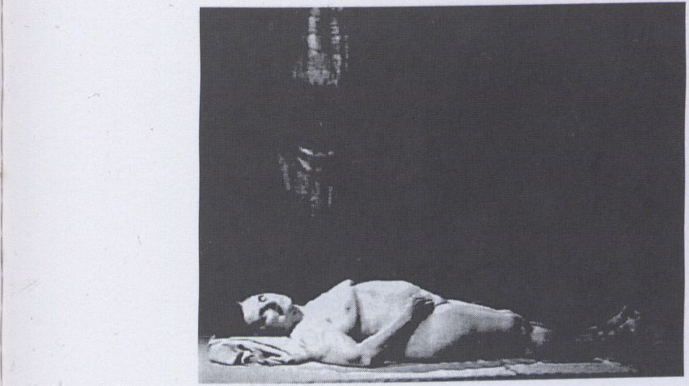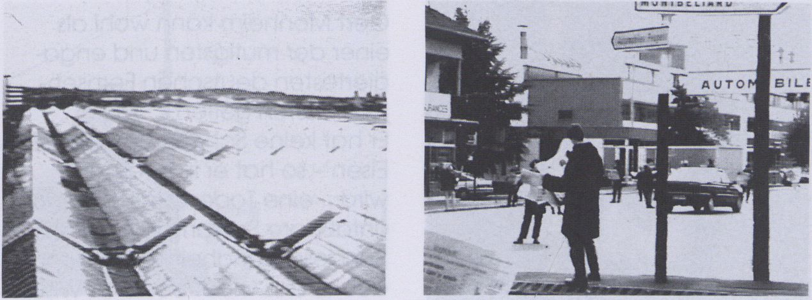

Akt: Inge (für Franz)
Hartmut Jahn
D, 1994, 6 Min.
Jahn Video, Berlin
Inge ist nicht mehr jung und
nicht besonders schlank. Sie
arbeitet als Akt-Modell - dabei
gibt es durchaus einen Zusam-
menhang zu ihrer eigenen
Sexualität.
Ein subtiles Kurzporträt.
Inge, not as young or slim as she
used to be, works as a nude
model. For her, a role that
connects with her own sexuality.
A subtle snapshot.

Darling Child
Tom Kalin
USA, 1993, 2 Min.
Video Data Bank, Chicago
Ein leeres Zimmer, Musik von
Brian Eno, ein kurzer Text von
Truman Capote. Gänge, Blicke -
wieder und wieder zum Fenster
hinaus, eine melancholisch-
verzweifelte Variation.
An empty room, music by Brian
Eno, a short text by Truman
Capote. Corridors, glances -
again and again out of the
window, a melancholic-
desperate variation.

Trois regards intérieurs
Harold Vasselin
F, 1993, 22 Min.
Arcanal, Mons en Baroeul
Drei Orte: jeweils eine Kamera-
einstellung, Nichts scheint zu
passieren - doch viel geschieht.
Menschen treten in choreogra-
phische Bezüge. Performance?
Tanz?
Three locations, each shot from
one angle. Nothing seems to
happen, but a lot goes on.
People enter into choreographic
relations. Is it performance?
Dance?
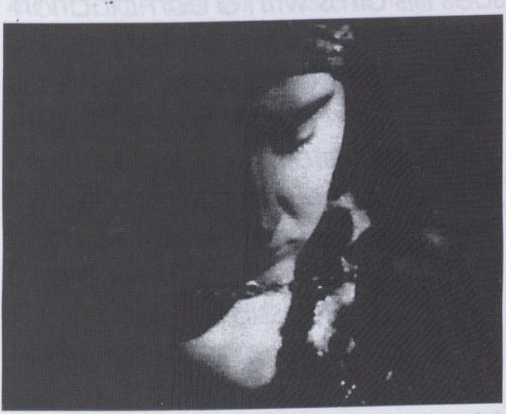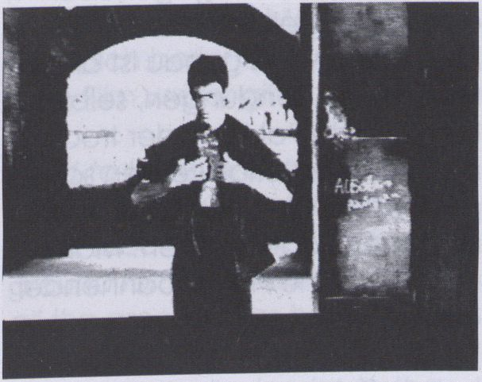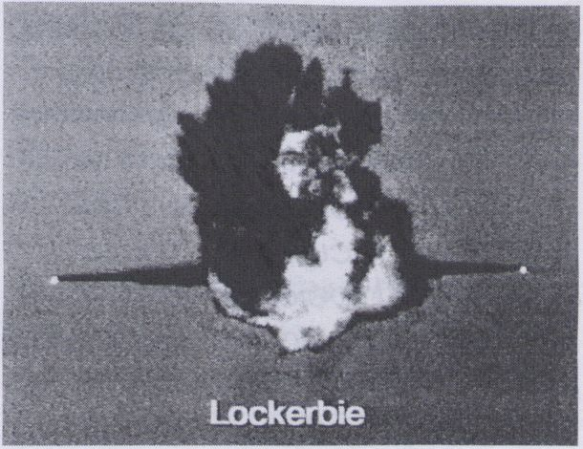

18.2.
Friday
22³⁰

La vie morte
Solveig Klaßen
D, 1993, 13 Min.
DFFB, Berlin
Es war Umbruch, es war Kampf,
es war Tod.
Eine Frau erinnert sich - weniger
an Ereignisse als an Befindlich-
keiten.
It was a time of change, it was
struggle, it was death.
A woman remembers - not so
much events as feelings.

Martial pArt 2
Thomas Born
D, 1993, 5 Min.
Motion Pixel, Berlin
Die m(ech)anisch-menschliche
Kampfmaschine im Clinch mit
ihrer eigenen Jacke. Ist der Weg
das Ziel oder die Jacke der Geg-
ner? Ist doch Jacke wie Hose,
solange die Mechanik arbeitet.
The m(ech)anical-human fighting
machine snagged on its own
jacket. Is the way off fhe nail his
path to glory? Or is the jacket his
worst enemy? Who cares, as long
the mechanical zipper works.

Pyrokalypse süß
Kain Karawahn
D, 1993, 9 Min.
Kain Karawahn, Berlin
Der Feuerspezialist Karawahn
untersucht die Frage, inwieweit
Actionfilm-Konfliktlöser wie Explo-
sionen und Brände unser alltäg-
liches Verhalten Gewalt und
Unglücken gegenüber prägen.
The fire specialist, Karawahn, stu-
dies the question to what extent
do conflict-releasers in action
films, like explosions and fires,
effect our reactions to violence,
and disasters in daily life.

Werkschau: Gert Monheim (D)

19.2.
Samstag
\ 2⁰⁰
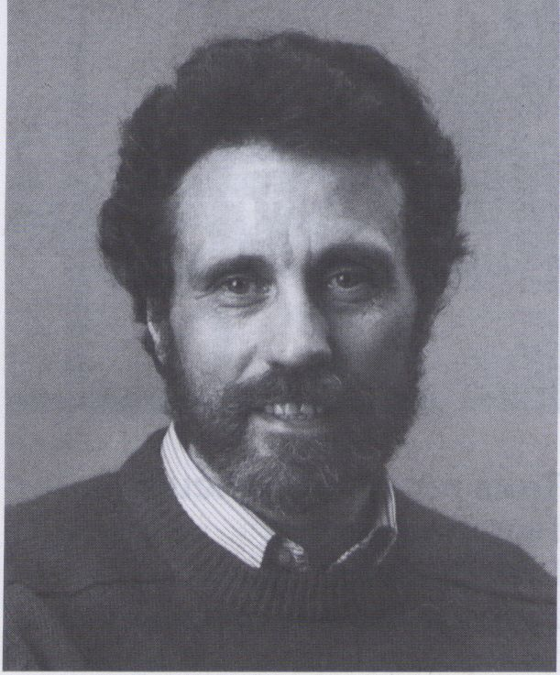

Gert Monheim arbeitete ab 1971
als Reporter und Redakteur im
aktuellen Bereich beim WDR,
Alsbald wandte er sich jedoch
gesellschafts- und sozial-
politischen Themen zu, heute
widmet er sich als Autor und
Regisseur der Gesellschafts-
politik,
In den letzten sieben Jahren
wurden sieben seiner Filme - teil-
weise mehrfach - preisgekrönt,
Gert Monheim has been working
as a reporter and editor in the
current affairs deparfment of fhe
German television network WDR
since 1971. From early on his
work there focused on issues of
sociefy and social policy. Today
he devotes his time to social
problems as an author and
director.
In the past seven years seven of
his films have received awards -
and some of them several at
once.
Gert Monheim kann wohl als
einer der mutigsten und enga-
giertesten deutschen Fernseh-
journalisten gelten.
Er hat keine Scheu vor heißen
Eisen - so hat er in "Gesucht
wird,,, eine Todesursache" (1987)
unfaßbare Schlampereien des
Bundesgesundheitsamts aufge-
deckt, das wider besseres Wissen
ein todbringendes Medikament
nicht verboten hatte,
Monheim legt sich bei seiner
Arbeit durchaus mit großen
Konzernen an, etwa den
Farbwerken Hoechst oder Bayer,
wenn es darum geht, Giftskan-
dale aufzudecken.
Auch Polifiker sind ihm nichf
heilig: In "Wer Gewalt sät..,"
belegt er, wie durch Äußerun-
gen von Politikern die rechtsradi-
kalen Krawalle von Rostock mit
vorbereitet wurden.
Monheim fragt nach, er ist unge-
heuer präzise in seinem Umgang
mit Fakten, in seiner Beweis-
führung; er verfolgt seine Ziele
mit engagierter Hartnäckigkeit
und kühler Distanz gegenüber
der Sache gleichermaßen.
Ähnlich klar und genau ist die
Form seiner Sendungen, selbst
komplizierte Fakten oder trocke-
nes Belegmaterial werden so
präsentiert, daß der Zuschauer
nicht den Faden verliert. Manch-
mal sind seine Filme spannender
als ein Krimi.
Die Arbeiten von Monheim
haben Folgen - sei es, daß ver-
sucht wird, die Ausstrahlung ei-
ner Sendung per Gericht zu ver-
hindern, sei es, daß die Lösung
eines Problems angeschoben
wird. Wirklich oder vermeintlich.
Noch spannender als seine
Berichte ist möglicherweise das,
was danach passiert. Er wird
davon erzählen.
Zwei weitere Filme stellt
Gert Monheim Im Nightflight
vom 17. 2. vor.
Gert Monheim may well be one
of the most courageous and
committed television journalists
in Germany.
He's not afraid of tackling deli-
cate subjects. In his 1987 report
"Gesucht wird...eine Todesursa-
che", Monheim revealed inde-
scribable bumbling by the Ger-
man Federal Health Authority,
which had failed to ban a lethal
medicine despite its knowledge
of the danger.
Monheim is happy to take on
large corporations, such as the
Hoechst or Bayer chemical
giants, when it's a matter of
scandals involving toxic
products.
Nor does he regard politicians as
sacred. Monheim's "Wer Gewalt
sat" demonstrates how the
incendiary remarks of politicians
prepared the way for rightwing-
extremist violence in the Eastern
German city of Rostock.
Monheim asks tough questions.
He handles facts and evidence
with extreme precision, and pur-
sues his aims with a combination
of passionate determination and
cool distance from the issues at
hand.
His reports are similarly clear and
precise in their form. The most
complicated facts and the driest
of evidence are presented in
the most accessible way
possible. Sometimes his films are
more exciting than thrillers.
Monheim's works produce
effects - sometimes the broad-
casting of a program was
jeopardized by going to court,
sometimes problems were
solved and sometimes the
solution to a problem was only
faked. The real suspense is
hence what happens after the
broadcasting. He will talk about
this.
Gert Monheim will present
two more films in the program
"Nightflight 7", Feb. 17.

Werkschau: Gert Monheim (D)

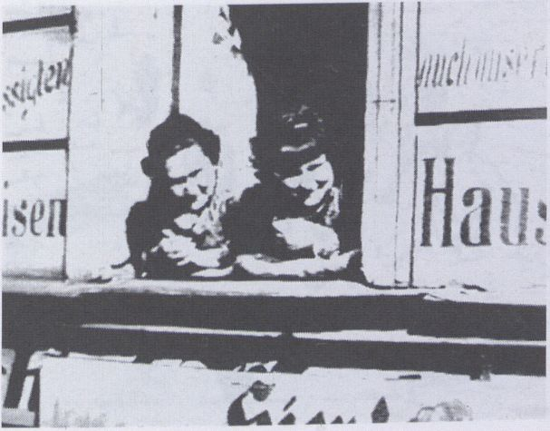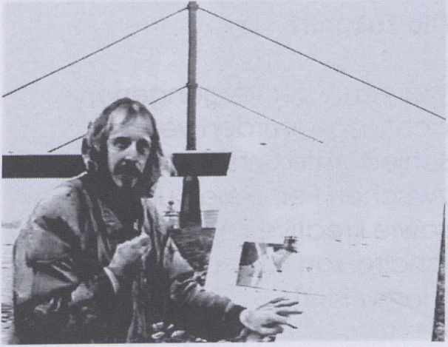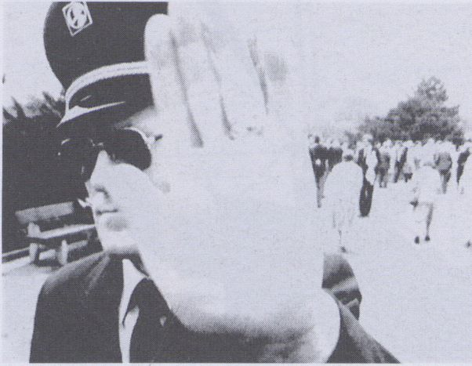

19.2.
Saturday

Manteuffelstr. 40.
Die Geschichte eines Hauses
D, 1982, 60 Min.
WDR, Köln
Die "Manteuffel 40" war zu den
Hochzeiten der Berliner Haus-
besetzer nur eines von über
hundert besetzten Häusern.
Zuvor waren viele von ihnen zu
Spekulationsobjekten verkom-
men, auf Veranlassung der Besit-
zer mutwillig beschädigt - Verfall
durch Witterung sollte Platz
schaffen für einen lukrativen
Neubau.
Monheim geht der Geschichte
des Gebäudes mit der Nummer
40 nach - seiner Entstehung,
seiner Nutzung in den Anfängen
Ende des vorigen Jahrhunderts,
er spürt die letzten Bewohner auf
und bringt sie In Kontakt mit den
neuen - den Besetzern.
Das - fast liebevolle - Porträt
eines Hauses,
During the heyday of Berlin's
squatters movement the house
on "Manteuffel 40" was only one
of more than a hundred such
squatted buildings. Many of
them had previously been left to
rot, and, as investment ventures,
became badly damaged at the
owner's request - dilapidation
caused by the elements meant
a lucrative spot for new building.
Monheim studies the history of
the building with the number 40
- its beginnings and its role at
the turn of the last century. He
searches out its last tenants and
brings them together with its
newer ones - the squatters. An
affectionate portrait of a house.

Die Stadt, das Gift und der
Bayer-Konzern
D, 1990, 45 Min.
WDR, Köln
Schier unglaubliche Zustände:
Ein Stadtteil ist auf einer ehemali-
gen Giftmülldeponie gebaut,
Grünflächen müssen zubetoniert
werden, well Giftstoffe an die
Oberfläche steigen, anderes
Areal wird abgesperrt, gleich-
wohl wird ein Kinderspielplatz mit
Buddelkiste errichtet. Das Gift
dringt sogar durch Kellerböden.
Weder die Stadt noch die Firma
Bayer rühren sich. Erst als die
Filmarbeiten Staub aufwirbeln,
passiert etwas - Happy End in
Leverkusen? Gert Monheim wird
zusätzlich berichten, wie es nach
dem Film weiter ging.
Hard-to-believe conditions: a
city district built on the soil of
what used to be a dumping
ground for toxic wastes; where
all the green areas have to be
sealed over with cement
be-cause the toxics rise to the
surface. Other areas are barrica-
ded, and yet a playground with
sandboxes is erected. The toxics
even penetrate cellar floors.
Neither the city nor the Bayer
company make a move. Not
until filming the situation kicks up
the dust does something
happen - but a happy ending in
Leverkusen? Gert Monheim will
report on what happened after
the filming.

Gesucht wird...
eine Todesursache
D, Fassung 1992, 45 Min,
WDR, Köln
Eine kranke Frau stirbt - kein
ungewöhnlicher Fall. Nur: Sie
hatte ein Medikament verordnet
bekommen, das unter dem
Verdacht stand, in bestimmten
Fällen tödlich sein zu können.
Dieser Verdacht existierte über
Jahre, es gab öffentliche
Warnungen von kritischen
Medizinern.
In Großbritannien und den USA
war das Medikament wegen
nachweislicher Todesfälle längst
verboten - dennoch ließen es
die Farbwerke Hoechst auf dem
deutschen Markt. Dem Bundes-
gesundheitsamt waren alle
Fakten bekannt: Es unternahm
nichts.
A sick woman dies - hardly an
unusual case. However, she had
been prescribed a medication
that in certain cases was suspec-
ted of causing death. This suspi-
cion existed for years, and
warnings were made public by
critical medical physicians. Follo-
wing proven cases of death the
medication was banned in
Great Britain and the US. Still, the
paint manufacturer Hoechst
allowed its distribution on the
German market. The Federal
Health Board was aware of all
the facts. It took no action.

TVideo 7: Die Zukunft?
Die Zukunft?
Während der vergangenen
acht Tage wurden ver-
schiedenste Schnittpunkte
zwischen Fernsehen und Video
sowie kreative Formen und
Inhalte von Fernsehen
thematisiert.
Den Schlußpunkt bildet eine
zusammenfassende Diskussion
mit geladenen Gästen -
die Teilnehmer standen bei
Redaktionsschluß nicht fest.
The Future?
During the course of the past
eight days the most diverse
interfaces between television
and video as well as creative
forms and contents of television
have been our subject.
The end the matter, we will host
a concluding discussion with
invited guests - the exact
participants were not certain at
the time this catalog went to
print.
HE1WOTC CONTROL
Mjiy ^
T > î : g S L «fre.','*;. ] *
'* ■ * *
CLiCKWk'
An open access production centre for
19.2.
Samstag
18⁰⁰
DOCUMENTARIES/VIDEOART/FICTION
INSTALLATIONS/EXPERIMENTS
THE BERLIN 1994 COLLECTION/“lnternationale Video-Fest Berlin”/16/2 - 20/2 94

DANISH FILM INSTITUTE WORKSHOP/HADERSLEV
Lembckesvej 4 - DK-6100 Haderslev - Phone +45 74 52 86 95 - Telefax +45 74 53 24 61

Attrappen, Bunker & Zen: DokArt

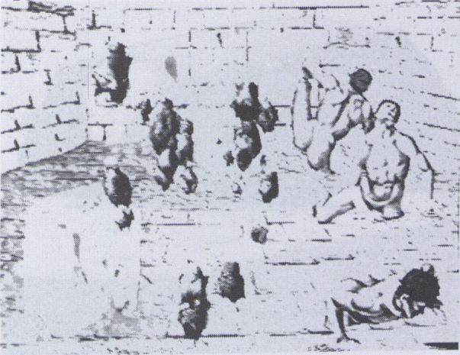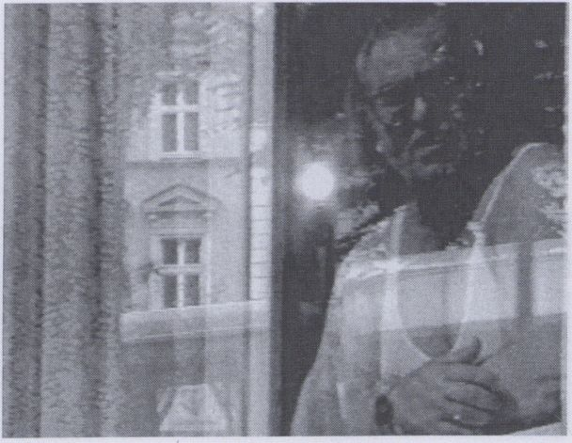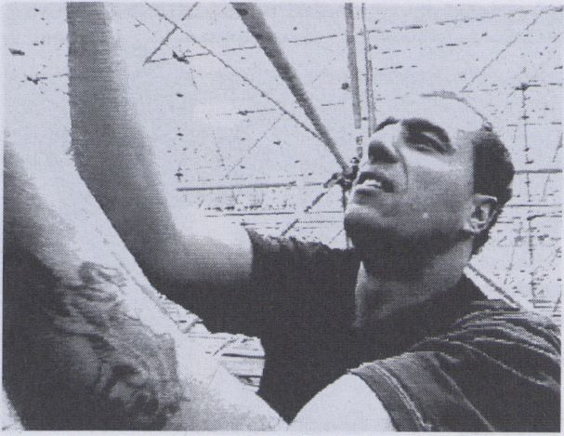

Un aller simple
Denise Deutch
F, 1992, 7 Min.
Heure Exquisei, Mons en Baroeul
In einer Synthese von Realbildauf-
nahmen und Animation versucht
Denise Deutch die Geheimnisse
eines versunkenen Reiches - oder
besser versunkenen Stadt - aufzu-
spüren: Bilder vom Lauf der Welt,
Denise Deutch tries, in a synthe-
sis of real images and animation,
to track down the secrets of a
sunken empire - or rather a
sunken city: pictures of the way
of the world.
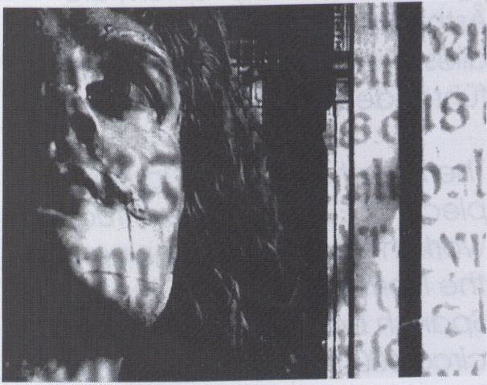

Edifice
Franck Magnant
F, 1993, 8 Min.
Moteur Art + Action, Paris
Szenerien in einer alten Biblio-
thek. Ein Universum der Wörter
und Sprachen. Fenster werden
zu Projektionsflächen, Figuren
aus vergangenen Zelten erschei-
nen In den menschenleeren
Räumen.
The scenery of an old library. A
universe of words and langua-
ges. Windows become projec-
tion surfaces. Figures from past
eras fill the empty rooms.

1/61 Chamissoplatz
Antal Lux
D, 1993, 14 Min.
Artvideo a Lux, Berlin
Die Welt vom Wohnzimmer-
fenster aus betrachtet - der
Chamissoplatz als (deutscher)
Mikrokosmos. "Man muß nicht
hinaus ins feindliche Leben, Vom
Fenster aus der Blick auf die
Heimat Im Kiez, den Horizont des
Zuhause: Selbstvergessen, träge,
zufrieden - dabei unüberhörbar
das Gerede in der Nachbar-
schaft." Vor allem die Abnei-
gung gegen alles Fremde, die
Im Alkohol dümpelnde Sehn-
sucht nach dem eigenen,
kleinen Frei-Raum, die auf der
Strecke Gebliebenen sonnen
sich In Momenten der Sorglosig-
keit. Eingeschmissene Scheiben
allerorten. "Wie lange darf ich
bleiben?"
The world seen from an apart-
ment window - the square of
Chamissoplatz, as a (German)
microcosm. "You don't have to
go out into the horrors of life.
From the window, with a view of
one's home, in the neighbor-
hood, you have the full horizon
of being at home. Forgetting
oneself. Sluggish and satisfied.
And, with all that, the unmistake-
able Smalltalk of the neighbor-
hood." Most of all, an aversion to
everything foreign ...the search,
steered by alcohol, for a little
space of one's own. Those who
failed to make It enjoy the sun, in
a long and carefree moment...
Smashed windows everywhere.
"Flow long may I stay here?"

Das Schloss?
Laurent Vivien, Bilbo Calvez
D, 1993, 27 Min.
Laurent Vivien, Berlin
Dokumentation einer Illusion. Der
Ostberliner Palast der Republik
diente als realsozialistisches Vor-
führstück schlechthin, was durch
die derzeitigen Diskussionen um
den geplanten Wiederaufbau
des Stadtschlosses nur unterstri-
chen wird. Die beiden in Berlin
lebenden Franzosen dokumen-
tieren zu Klängen von FM Einheit
bis Wagner minutiös den Aufbau
der riesigen Schloßattrappe
durch hiesige Bauarbeiter und
Handwerkerinnen des Ateliers
Catherine Fett und schaffen so
auf denkbar einfache Art ein
merkwürdig symbolisches Bild
unserer Oberflächenglanz-
Gesellschaft.
The documentation of an illu-
sion. As a building, East Berlin's
"Palast der Republik" served pure
and simple as 'the' representa-
tive piece of authentic socialism,
and the present discussions of
rebuilding the city castle merely
emphasize its status. To a back-
ground music from FM Einheit to
Wagner, the two Frenchmen
living in Berlin make a minute-by-
minute documentation of the
construction of the gigantic
mock-up of the castle, carried
out by local construction workers
and a group of tradeswomen
from the Catherine Feff Studio. In
doing so they capture in the
simplest of ways an oddly
symbolic picture of our glossy-
surfaced society.

Attrappen, Bunker & Zen: DokArt

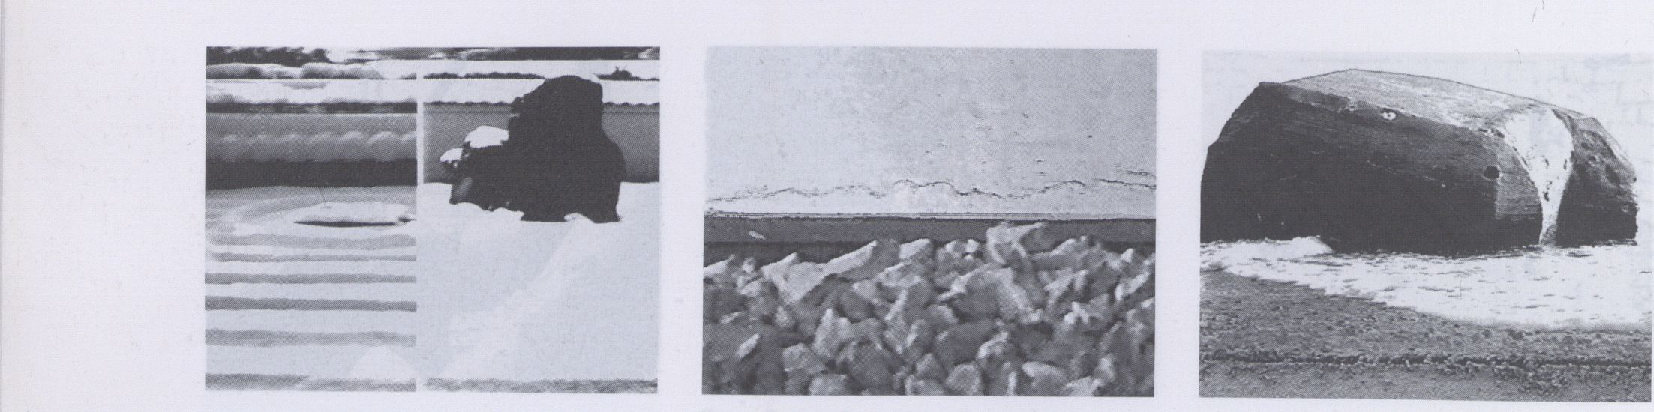

19.2.
Samstag
20³⁰

Sketch of Kyo
Ina Shinsuke
J, 1993, 8 Min,
Ina Shinsuke, Kyoto
Mit dem Medium Video kann
man geradezu Zen-artige
Arbeiten produzieren, Daß die
meisten Bänder dieser Art in
Japan entstehen, ist wohl nicht
verwunderlich. "Sketch of Kyo" ist
ein Beispiel für die "konzentrierte
Entspanntheit", die sich an ein-
fach und natürlich scheinenden,
doch hochartifiziellen Formen
versucht: Darstellung und Darge-
stelltes entsprechen einander.
Gärten wie der hier Gezeigte im
"Kare-san-sui"-Stil dienen den
Japanern zu Erholung, zur ver-
gnüglichen Betrachtung oder
zum Nachdenken über Ästhetik,
das Universum oder einfach gar
nichts. Wer an geistiger Erleuch-
tung interessiert ist, dem sei die-
ses Band empfohlen!
The medium of video makes it
possible to produce works that
are nearly Zen-like, it's not surpri-
sing that the majority of such
tapes are made in Japan.
"Sketch of Kyo" is an example of
a "concentrated relaxation"
utilizing simple and seemingly
natural, though highly artificial
forms. Its presentation comple-
ments what is being presented.
Gardens like the one shown
here, in "Kare-san-sui" style, offer
the Japanese a place in which
to relax, to enjoy the art of ob-
serving, to ponder over aesthe-
tics and the universe, or, to do
nothing at all. This tape is highly
recommended for whoever is
interested in spiritual enlighten-
ment!

Missing the Point Completely
Simon Fildes
GB, 1993, 7 Min.
Duncan of Jordanstone College
of Art, Dundee
Landschaft.
Horizonte der unterschiedlichen
Art. Bilder über und vor dem
Horizont. Die Horizontale bleibt,
doch die Bilder oben und unten
verfließen, manchmal kaum
merkbar, manchmal mit abrup-
ter Brutalität.
Harmonie wechselt zu Chaos, es
gibt keine Maßstäbe für irgend-
etwas.
Eine Dekonstruktion von Ästhetik.
A landscape.
A horizon of a unique kind.
Images are above and in front
of the horizon. The horizontal axis
remains fixed, but the tops and
bottoms of the images dissolve,
at times almost unnoticeably,
and at other times with an ab-
rupt brutality.
Harmony changes to chaos.
Nothing adheres to a guideline.
A de-constructing of aesthetics.

The Line
Elle-Mie Ejdrup Hansen
DK, 1993, 18 Min.
Det Danske Videovaerksted,
Haderslev
Atlantik-Wall. Das größte
europäische Bauwerk dieses
Jahrhunderts, vom Nordkap bis
zur spanischen Grenze, Eine Linie
von allein ca, 600 Bunkern aus
dem 2. Weltkrieg liegt an der
dänischen Westküste.
Meer, Sandstrand, Sonnen-
schein. Friedlich und freundlich
ein paar Bunker am Meeres-
saum, einer hinter dem anderen,
billige Objekte für Impressionen.
Irgendwann bleibt einem die
Ästhetik im Halse stecken: Das
alles gehörte zu einem kriegs-
führenden MÖRDERSTAAT!
The Atlantic Wall: the largest
piece of European construction
work this century, spanning from
the Northern Cape to the
Spanish border. A line formed by
circa 600 Second World War
bunkers lies on Denmark's
Western coast.
Ocean, beach and sunshine;
peace and quiet, and a few
bunkers on the edge of the
sea - objects that make quick
impressions.
At one point you choke on the
aesthetics. All this belonged to a
war-making, murderous state!

Nightflight 9

Tribute to John Cage

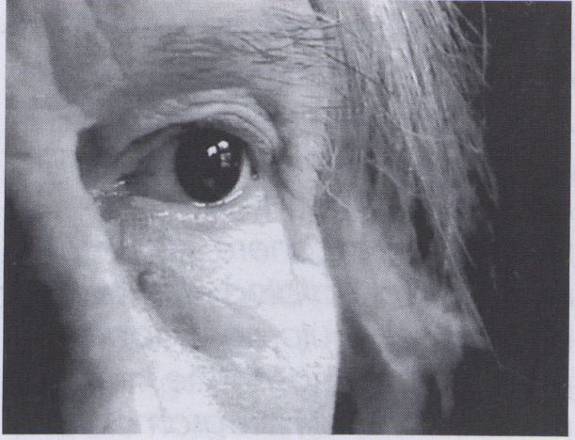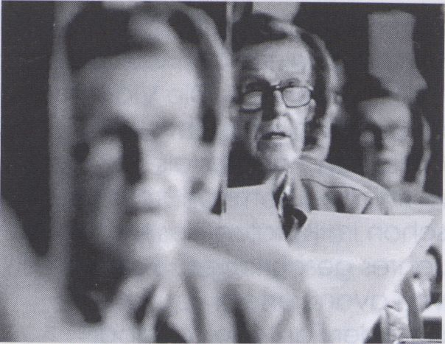

19.2.
Saturday
22³⁰

Die Rache der Toten Indianer
Henning Löhner
D, 1993, 130 Min.
Henning Löhner, Wiesbaden
Ein Video zu John Cage, eine
grandiose Dokumentation,
stringent durchkomponiert. Men-
schen (siehe rechte Spalte) be-
richten über ihre Begegnung mit
Cage und welchen Einfluß der
Musiker auf sie genommen hat.
Natürlich kommt auch Cage
selbst zu Wort und nicht nur zu
diesem: Ausschnitte aus Konzer-
ten werden gezeigt, immer
wieder werden Kompositionen
von ihm gespielt und adäquat -
von einer wunderbar geführten
Kamera - bebildert.
Dazu werden Bezüge von
Cage's Musik zu Meteorologie,
zur Chaosforschung und ande-
ren Wissenschaften illustriert -
eine faszinierend montierte
künstlerische Dokumentation.
A video dedicated to John
Cage. A grandiose documenta-
tion composed to the last detail.
Various people (see right
column) comment on their
encounters with Cage and the
composer's influence on them.
Naturally Cage himself has some-
thing to say; and not merely in
response to the comments. The
excerpts from concerts that are
shown, emphasizing how
frequently his works are perfor-
med and reevaluated, are
visually endowed by a stunning
camera work. In addition, refe-
rences are drawn between
Cage's music and meteorology,
the study of chaos and other
scientific discourses. A fascina-
ting, artistic documentation.
Mit/ with
John Cage
Yves Bazillou
Michael Berger
Gary Burton
Farid Chahboub
Noam Chomsky
Merce Cunningham
Jaqueline Daubert
René Delesalle
William Forsythe
Corinne Fortin
Betty Freemann
Frank O. Gehry
Murray Gell-Mann
Matt Groening
Ben Habdallah
Rutger Hauer
Dennis Hopper
Ellsworth Kelly
Alison Knowles
Raymond Kurzweil
Edward Lorenz
Benoit Mandelbrot
Yehudi Menuhin
Mohamed Ben Methnic
Marvin Minsky
Heiner Müller
M, Neraqueller
Jean Nouvel
Yoko Ono
Goolaganaden Parianen
Baramouh Parianen
Soopaya Parianen
Tomasio Poggio
René Sancier
Richard Serra
Giorgio Strehler
Shankar & Caroline
Claude Trouvé
Iannis Xenakis
Frank Zappa
John Zorn

Videos aus Lateinamerika

20.2.
Sonntag
<I2⁰⁰
Zum dritten Mal setzt das
VideoFest einen Schwerpunkt
"Lateinamerika" - Die Videos aus
diesem Subkontinent sind oft
erfrischend anders als die der
nördlichen Hemisphäre. Wie
schon im Katalog des letzten
Jahres geschrieben: Das Fehlen
von avanciertem Equipment
setzt der Fantasie offenbar
Flügel.
1993 zentriert sich das Programm
(allerdings nicht ausschließlich)
auf Argentinien, von dort er-
reichten uns die Interessantesten
Arbeiten.
Wir haben zwei Vertreter des
Landes eingeladen: Diego M.
Lascano, preisgekrönter Video-
macher aus der Hauptstadt
Buenos Aires, und Desiree
Sisterna, Nachwuchs aus der
Provinz-Stadt San Juan. Die
beiden werden das Programm
kommentieren und erläutern,
wie ungleich die Situation für
Videoschaffende In der
Metropole und dem Rest des
Landes ist.
Ein weiterer Gast: Eduardo
Lamas aus Montevideo/
Uruguay. Er wird die Lage In
seinem Land darstellen.
Das Programm Ist durchsetzt mit
einer Reihe von One-Minute-
Tapes. Diese Produktionsform ist
(u.a. aus Kostengründen) in
Lateinamerika verbreitet, es
existiert sogar ein eigenes One-
Minute-Festlval, das im Rahmen
des Videofestivals In Sao Paulo/
Brasilien realisiert wird.
Ferner werden eine Reihe kurzer
Workshop-Produktionen
vorgestellt, die 1993 In Zusam-
menarbeit zwischen VideoFest/
Mediopolls und verschiedenen
Goethe-Instituten in Argentinien
und Uruguay entstanden sind.
For a third time the VideoFest
has a focal point "Latin
America". The videos from this
sub-continent are often refresh-
ingly unlike those from the
Northern hemisphere. As stated
in last year's catalog: the lack of
advanced equipment appa-
rently gives wings to the imagi-
nation. The 7 994 program is cen-
tered, though not exclusively, on
Argentina, from which we recei-
ved the most interesting works
and invited two representatives:
Diego M. Lascano, the prize-
winning videomaker from the
capital Buenos Aires, and
Desiree Sisterna, a newcomer
from the province-town of San
Juan. Both artists will comment
on the program, explaining the
dissimilar situations for videoma-
kers in the metropolis and other
parts of the country.
Another guest, Eduardo Lamas
from Montevideo/ Uruguay, will
comment on the situation in his
country.
The program is made up of a
series of one-minute-tapes. This
program approach (also for
financial reasons) is common in
Latin America where there even
exists a One-Minute-Festival, put
on during the course of the
Video Festival in Sao Paulo/
Brasil.
Furthermore, a series of short
workshop productions will be
presented that originated in
i 993 through a co-production
with the VideoFest/ Mediopolis
and different Goethe Institute
offices in Argentina and
Uruguay.
Menschenbilder/
Images of People:

Pau-Brasil
André Luis da Cunha
BR, 1992, 6 Min,
"Impressionen" vom Indioleben
"Impressions" of Indian life

Boca de lixo
Eduardo Coutlnho
BR, 1992, 49 Min.
Menschen auf dem Müll
Human beings living on the junk

Blood Stains
Paulo Weidebach
Eduardo Schaal
BR, 1993, 5 Min.
Gewalt In den Städten - Clip
Violence in the cities - video clip

Stress
Eduardo Lamas
ROU, 1993, 1 Min.
Stadtteile Montevideos und
Frauentypen
The neighborhoods of Monte-
video and female characters

Torres Garcia
Laura Eirin
ROU, 1993, 1 Min,
Der größte Maler Uruguays
The greatest painter of Uruguay

Tiempo de espera
Eduardo Guevara
ROU, 1993, 1 Min.
Innenansicht einer Bar
View of the interior of a bar
Identität, Kunst und Gesellschaft/
•Identity, art and society:

El pibe
Pablo Rodriguez Jäuregui
RA, 1993, 6 Min.
"Der Kleine" - vom Alltag eines
Jungen. Animation
"The little" - everyday life of a
boy. Animation

Saint-Ex.
Diego M. Lascano
RA, 1993, 7 Min.
Der Pilot, der Autor, Animation
The pilot, the writer. Animation

Videos aus Lateinamerika

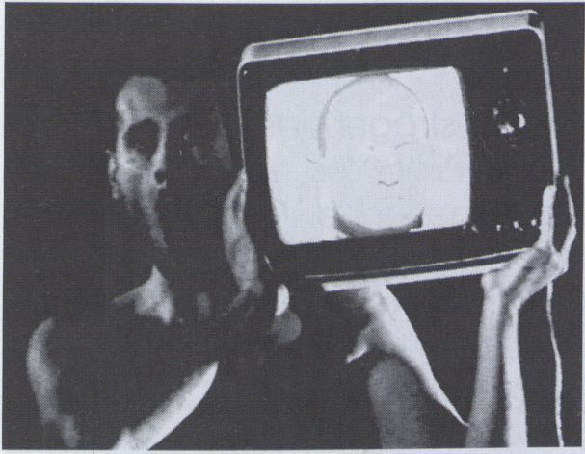

Argumente
Carlos Trilnick
RA, 1992, 13 Min,
Künstlerische Dokumentation ei-
ner Performance von "La Negra"
Artistic documentation of a per-
formance by "La Negra"

The Four Seasons of a Year
Sabrina Farji
RA, 1993, 13 Min.
Schwulsein - in Lateinamerika
ein heikles Thema
Being gay - a hot issue in Latin
America

Imagenes alteradas
Sara Fried
RA, 1993, 11 Min.
Eine Frau - ihre Identität, ihre Be-
ziehung
A woman - her identity and her
relationship

Minuto de silencio
Daniel Villar
RA, 1992, 1 Min.
Der Moment vor einer schreckli-
chen Nachricht
The moment that precedes ter-
rible news

Pasivos
Adrian Balague, Alejandro Nino,
Maria J. Cohen, Daniel di Prima
RA, 1992, 1 Min.
Rentneraufstand
Uprising of elderly people

Los hermanos de mi ninez
Monica Fudin, Gabriel Giovanetti
RA, 1992, 1 Min.
Insassen einer Irrenanstalt
Inmates of a lunatic asylum

The Torment Zone
Marcello Mercado
RA, 1992, 9 Min.
Psychiatrie als Folter. Eine künst-
lerische Annäherung
Psychiatry as torture. An artistic
approach

Búsqueda
Adriana Yurcovich
RA, 1992, 1 Min.
Diktatur, gekidnappte Kinder
und die Kopftücher der Mad-
res...
Dictatorship, kidnapped kids
and the head-scarfs of the mad-
res...

Espantapájaros
Eduardo de la Serna
RA, 1992, 1 Min.
Vogelscheuchen, Militärs und
Dada
Scarecrows, military and Dada
Kurz und komisch/
Short and funny:

Tejiendo
Alicia Grabois
RA, 1992, 1 Min.
Oma ist die Beste!
Grandma is the best!

Fuego
Chuly Decurnex
RA, 1992, 1 Min.
Ein Clip zu brennenden Proble-
men
A video-clip on burning pro-
blems

Mi primer film
Francis Bohörquez
RA, 1992, 1 Min.
"Mein erster Film" - und sein letz-
ter
"My first film".- and his last

Tu amor me esta matando
Rodolfo Oscar Sanz
RA, 1993, 2 Min.
Erotik: vollständig elektrohisiert
Eroticism: totally electronic

Un horizonte de besos
Eduardo de la Serna
RA, 1992, 16 Min.
Eine Kußschule und eine verzwei-
felte Annäherung angesichts
von Aids
Lessons in kissing and a despera-
te approach in the face of AIDS

El fin de la historia
Ar Detroy
RA, 1992, 1 Min.
Das Ende der Geschichte
The end of history
Workshop San Juan/ RA:

Sociedad y comunicación 1
Alejandro Escobar
RA, 1993, 1 Min.
Begegnung - so oder so
Meeting - one way or the other

Sociedad y comunicación 2:
Desirée Sistema
RA, 1993, 1 Min.
Essen - so oder so
Food - one way or the other

Sociedad y comunicación 3:
Oscar Assandri
RA, 1993, 1 Min.
Die Kommunikanten kommuni-
zieren...
The Communicators communi-
cation...

Combate
Eduardo Arjona
Guillermo Langer
RA, 1993, 1 Min.
Kampf: Motorrad gegen Blume
Fight: motorbike versus flower

El spiritu de los tiempos
Alejandro Escobar
Desirée Sistema
RA, 1993, 1 Min.
Film vergeht, Video kommt
Film is going down, here comes
video

Destinos de Tierra
Eduardo Lopez Zavala
BOL, 1992, 30 Min.
Consejo Nacional de Cine,
Bolivia
Hochlandindianer in Bolivien.
Spielfilm
Indians of the Bolivian highland.
•Film

Preisverleihung

VideoFest-Preise PREMIERE-Preis
Hauptpreis von DM 4.000
für eine herausragende Produkti-
on, die die elektronischen Mög-
lichkeiten von Video kongenial
nutzt.
Zwei besondere Anerkennungen
von je DM 1.500 für Videos, die
sich durch ihre Kreativität und
Originalität auszeichnen.
Die Preise werden vom Auswahl-
kommittee des VideoFests ver-
geben.
Main Prize of DM 4.000 for an
outstanding production which
makes congenial use of the
electronic possibilities of the
medium
Two special mentions each
worth DM 1.500 for videos whose
characteristics are creativity
and originality.
These prizes will be granted by
the selection committee of the
VideoFest.
Preisträger/ Prize-winners 1993:
Hauptpreis für/ Main Prize for
Travelling Light
von Theo Eshetu (I)
Anerkennungen für/
special mentions for
Methuselah von Cathy Vogan
(F) und Flight 101 to No Man's
Land von Diego M, Lascano
(RA); besondere Erwähnung No
Rubber, No Way! von Sergio
Goldenberg (BR).
Der Fernsehsender PREMIERE
vergibt einen Preis von DM 5.000
für eine herausragende kurze
künstlerische Arbeit und kauft die
Senderechte für insgesamt
6 Bänder, die als VideoFest-
Sendung am 2. März ausgestrahlt
werden.
The PayTV-channel Premiere
grants a prize of DM 5.000 to an
outstanding short work of video
art and acquires the broad-
casting rights for 6 videos
altogether which will form a
VideoFest-Program to be broad-
cast on the 2nd of March.
Preisträger/ Prize-winners 1993:
MarkenArt von Harald Weiss (D)
Ex Memeoriam von Beriou (F),
Liquid Selves von Karl Simms
(USA), Gas Planet von Eric
Darnell (USA), The first, the
second, the end von eddie d,
(NL)

IA-Videopreis
IA - Neues Fernsehen für Berlin -
Brandenburg stiftet erstmals den
IA-Videopreis für zwei Produktio-
nen aus den Sparten Experimen-
telle Videokunst, Dokumentation
sowie einen Publikumspreis von
je DM 5.000,
For the first time, IA - Neues Fern-
sehen für Berlin/ Brandenburg
grants two prizes for an experi-
mental and for a documentary
production plus a third prize
chosen by the public, each
prize worth DM 5.000.

KOPP-Film-Preis
Der Preisträger des letzten Jahres
Radek Pilar (Yes, No, Yes...) ist
tragischerweise 1993 verstorben.
Das Berliner Studio lobt daher
den Preis von 1993 erneut aus -
1 Woche Postproduktion (Beta-
cam) im Wert von DM 10.000.
Hinweis:
Das Tschechische Zentrum Berlin
würdigt den tschechischen
Videopionier Radek Pilar mit ei-
ner Werkschau. Das ca. 60-
minütige Programm ist zu sehen
am 17.2., 21.00 Uhr; 18.2., 17.00
Uhr und 19.2., 14.00 sowie 23.00
Uhr.
Tragically, last year's winner
Radek Pilar ("Yes, No, Yes") died
in 1993. The Berlin studio, there-
fore, grants again the prize for
one week of post-production
(Betacam) in their studio worth
DM 10.000.
Notice:
The Czech Center Berlin honors
the czech video pioneer Radek
Pilar with a show of his works.
The 60 minute program will be
screened on Feb. 17, 21.00; Feb.
18., 17.00, and Feb. 19, 14.00
and 23.00.
Alle prämierten Bänder werden
im Anschluß an die Preisver-
leihung gezeigt,
All prize-winning tapes will be
screened after the award
ceremony.

20.2.

Sonntag
20³⁰

Nightflight 10

Die lange Videonacht

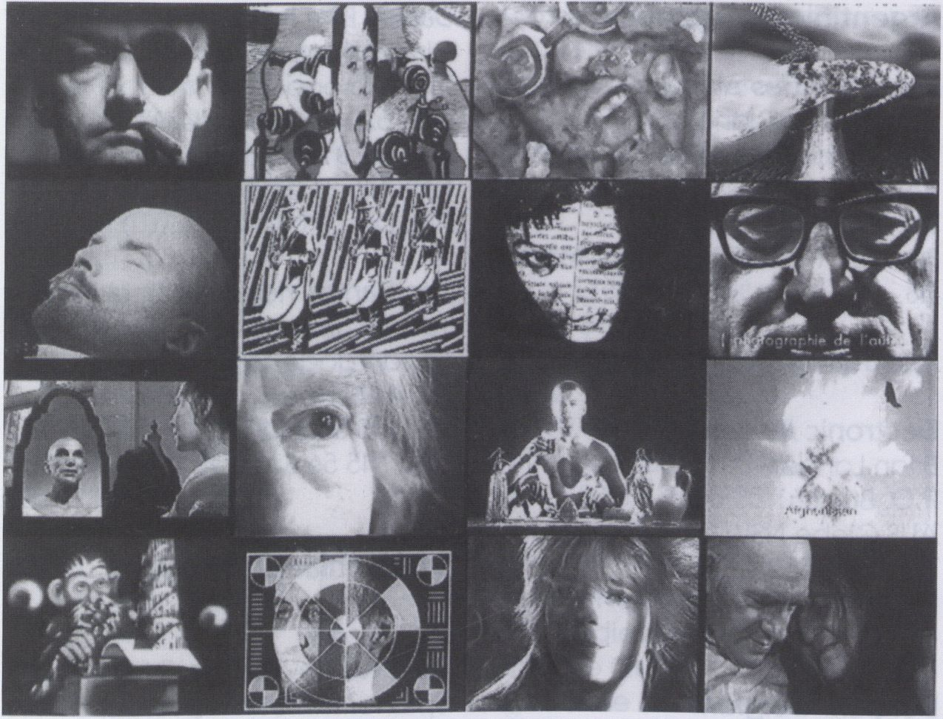
Sie ist Tradition und immer rand-
voll ausverkauft.
Non-Stop-VideoShow.
Die Nacht der Vorführer. Sie
präsentieren ihre Lieblinge und
die größten Publikumserfolge aus
dem diesjährigen Programm.
Warum nicht auch die eigenen
"Lieblinge" verlangen?
Ende offen
The Long Video Night
A tradition, and always comple-
tely sold out.
Non-stop-video-show.
The projectionists' favorite tapes,
their "darlings" and those of the
public from this year's program.
Why not dare to ask for your
"darling"?
Open end

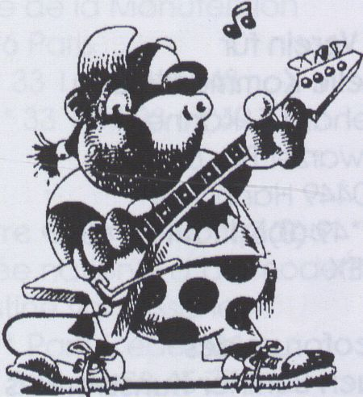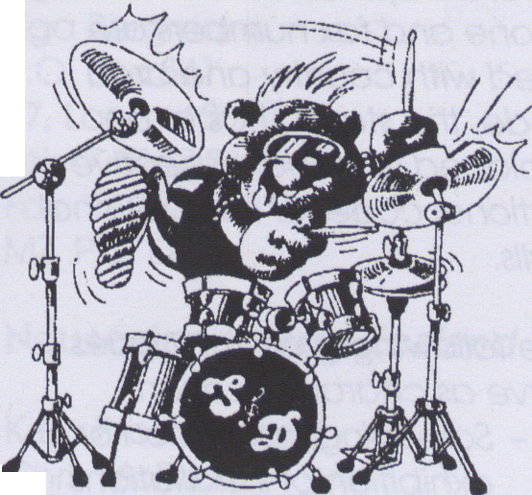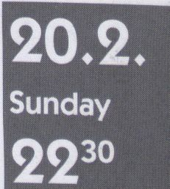
DER
Laden in Berlin für professionelles
Musiker-Equipment:
Studio- u. PA-Equipment
Keyboards
E-Pianos
Gitarren u. Bässe
Verstärker u. Boxen
Drums u. Percussion
Verleih, Reparatur-Service
Pariser Str. 9 / Ecke Fasanenstraße ,10719 Berlin (Wilnnersdorf)
Öffnungszeiten: Mo. - Fr. 10.00 - 18.30 Uhr, Sa. 10.00 - 14.00 Uhr

Tel.: 030 / 884 30 30

Internationale Einrichtungen

Diese Übersicht enthält - ohne
Anspruch auf Vollständigkeit -
wichtige Adressen für Kontakte
in die jeweiligen Länder, Sie sind
geprüft (Stand: Januar 1994),
doch bei aller Sorgfalt können
wir Druckfehler nicht ausschlies-
sen. Es kann Vorkommen, daß
einzelne Institutionen fehlen - sie
haben trotz wiederholter Nach-
frage auf unseren Adressen-
Check nicht reagiert,
Die Telefon- und Faxnummern
enthalten die Landes- und Orts-
vorwahl, der Stern (*) muß durch
die nationale Auslandsvorwahl
ersetzt werden.
Folgende Kürzel dienen der
Charakterisierung:
EX - Vorführung, Sammlung
oder Installations-
Ausstellung
DS - Distribution
MZ - Medienzentrum
PO - Produktion
TV - Fernsehsender
The following overview lists -
without pretending to be com-
plete - important adresses for
contacts in different countries.
All of them have been checked
(January 1994), although we
cannot exclude the possibility of
misprints. Some institutions may
be missing - they did not answer
our questionaire, in spite of
several inquiries.
Phone and fax numbers are
listed with country and area
code, the star (*) has to be
replaced with the respective
national code for international
calls.
The following grammalogues
serve as characterization
EX - Screening, collection or
exhibition of installations
DS - Distribution
MZ - Media center
PO -Production
TV- TV station

Argentinien/ Argentina
Media Buenos Aires
Diego M, Lascano
Rep Arabe Slrla 3221, 6. A
RA Buenos Aires 1425
Tel: *54 1 5 51 47 73
Fax: *54 1 8 02 57 65/5 51 47 73
DS

Australien/ Australia
Electronic Media Arts
Brian Langer
P.O, Box 661
AUS Glebe NSW 2037 Sydney
Tel: *61 2 552 42 20
Fax: *61 2 552 42 29
DS

Belgien/ Belgium
Argos
Frie Depraetere
Gen. Jacqueslaan 137
B 1050 Brüssel
Tel: *32 2 640 35 14
Fax: *32 2 640 35 14
DS
Beursschouwburg
Jan Florlzoone
August-Ortsstraat 22
B 1000 Brüssel
Tel: *32 2 513 82 90
Fax: *32 2 511 73 15
MZ, PO, DS

Brasilien/ Brazil
Emvideo
Marcus Vlnicius
Rua Sertoes 147 - Prado
BR 30410 Belo Horizonte
Minas Gerals
Tel: *55 31 337 86 33
Fax: *55 31 335 24 36
DS

Dänemark/ Danmark
Danish Film Institute Workshop
Hans V, Bang
Lembckesvej 4
DK 6100 Haderslev
Tel: *45 74 52 86 95
Fax: *45 74 53 24 61
PO, DS
Danish Film Institute Workshop
Dino Raymond Hansen
Vesterbrogade 24
DK 1620 Kopenhagen V
Tel: *45 31 24 16 24
Fax: *45 31 24 44 19
PO, DS
The Danish Video Art Data Bank
Torben Soborg
Sondergade 12
DK 4690 Haslev
Tel: *45 56 31 21 21/31 14 81
Fax: *45 56 31 20 75
DS, EX

Deutschland/ Germany
235 Media
Axel Wlrths
Spichernstr. 61
D 50672 Köln
Tel: *49 (0)221 523 828
Fax: *49(0)221 522 741
DS
Mediopolis
Hartmut Horst
Potsdamer Str, 96
D 10785 Berlin
Tel: *49 (0)30 262 30 39
Fax: *49(0)30 262 87 13
MZ, PO, DS, EX
Medienwerkstatt Freiburg
Wolfgang Stickel
Konradstr. 20
D 79100 Freiburg
Tel: *49 (0)761 709 757
Fax: *49 (0)761 701 796
MZ, PO, DS
WK Verein für
visuelle Kommunikation
Ekkehard E. Kähne
Schwarzer Bär 6
D 30449 Hannover
Tel: *49 (0)5 11 44 14 40
DS, EX
Videoforum des
Neuen Berliner Kunstvereins
Jo Eckhardt
Chausseestraße 128/129
D 10115 Berlin
Tel: *49(0)30 8 82 37 18
Fax: *49 (0)30 3 23 70 93
(Archiv mit Int. Videokunst/
Archive of Video arf)

Internationale Einrichtungen

Zentrum für
Kunst und Medientechnologie
Dieter Daniels
Kaiserstr. 64
D 76131 Karlsruhe 1
Tel: *49 (0)721 93 40-0
Fax: *49 (0)721 93 4039
EX

Frankreich/ France
A Bao A Qou
13, Villa Eugène Leblanc
75019 Paris
Tel:* 331 40334992
Fax:* 331 40334992
DS
APA
(Actions et Prospectives
Audiovisuelles)
Geneviève Charras
6 rue Sédlllot
67000 Straßburg
Tel: * 33 88 75 03 94
Fax: * 33 88 75 03 50
DS
ARCANAL
Reine Prat
(coproducteur)
92, avenue Kleber
75116 Paris
Tel: *331 47 27 30 60
Fax: *331 47 04 86 51
DS
Centre Audiovisuel
Simone de Beauvoir
Claudine Delvaux
Palais de Tokyo
2, rue de la Manutention
75116 Paris
Tel: * 33 1 47 23 67 48
Fax: * 33 1 47 23 67 49
DS
Centre Georges Pompidou
Musée national d'art moderne
Christine van Assche
75191 Paris Cedex 04
Tel: * 33 1 44 78 45 77
Fax: *331 42 71 06 16
DS
Heure Exquise!
B.P, 113
59370 Mons en Baroeul
Tel: * 33 20 04 95 74
Fax: * 33 20 04 23 57
DS
Centre International
de la Création Vidéo (CICV)
Pierre Bonglovanni
Chateau Eugène Peugeot
B.P, 5
25310 Hérimoncourt
Tel: * 33 81 30 90 30
Fax: * 33 81 30 95 25
PO, DS, MZ
Institut National
de l’Audiovisuel (INA)
Philippe Queau
4, avenue de l'Europe
94360 Bry sur Marne
Tel: * 33 1 49 82 20 00
Fax: * 33 1 49 83 25 82
PO, DS

Finnland/ Finland
Av-arkki/Av-ark
Perttu Rastas
Tallberglnkatu 1 B 5
Box 76
SF 00180 Helsinki
Tel: *35 0 694 40 92
Fax: *35 0 694 41 87
DS, EX

Großbritannien/ Great Britain
Film and Video Umbrella
Steven Bode
6a Orde Hall Street
GB WC1N 3JW London
Tel: *44 71 831 7753
Fax: *44 71 831 7746 DS
DS
London Video Access
Michael Mazlere
5-7 Buck Street
GB NW1 8NJ London
Tel: *44 71 284 45 88
Fax: *44 71 267 60 78
DS
Northern Visions
Peter Millar
1 Donegal Street Place/ Lower
Donegal
IRL BT1 2FN Belfast
Tel: *44 2 32 24 54 95
Fax: *44 2 32 32 66 08
PO, DS

Japan
SCAN GALLERY
Fujlko Nakaya
Jingu - mae 1-21-1
J 150 Tokio Shibuya-ku
Tel: *81 3 4 70 26 64
Fax: *81 3 4 70 22 59
DS

Kanada/ Canada
Le Videographe
Brigitte Fillon (PO)
Segolene Roederer (DS)
4550, rue Gamier
CDN H2J 3S7 Montreal Quebec
Tel: *1 514 521 21 16/17
Fax: *1 514 521 16 76
PO, DS
Antenna
Michel Ouellette
365 St-Paul Ouest, Suite 1
CDN H2Y 2A7 Montreal Quebec
Tel: *1 514 848-6248
Fax: *1 514 848-6063
DS

Lettland/ Latvia
Riga Videocenter
Liga Bergmane
P.O, Box 541
47, Latvian SS Riga
Tel: *7 0132 21 21 31
Fax: *7 0132 22 94 03
MZ, PO, DS

Neuseeland/ New Zealand
Karu Productions
Chris McBride
29 Clarence Street
NZ Auckland Neuseeland
Tel: *64 9 45 67 42
Fax: *64 9 477 85 641
PO, DS

Internationale Einrichtungen

Niederlande/ Netherlands
Montevideo
Mirjam Coelho
Spuistraat 104
NL 1012 VA Amsterdam
Tel: *31 20 6 23 71 01
Fax: *31 20 6 24 44 23
PO, DS, EX
Kijkhuis
Tom van Vliet
Spui 189
NL 2511 BN Den Haag
Tel: *31 70 364 48 05
Fax: *31 70 361 44 48
DS, EX

Österreich/ Austria
Medienwerkstatt Wien
Neubaugasse 40 a
A 1070 Wien
Tel: *43 1 526 36 67
Fax: *43 1 526 71 68
MZ, PO, DS

Polen/ Poland
Centre for Contemporary Art
Film and Video Centre
R. Kluszczynskl & E. Wyzynska
Ujazdowski Castle, AI. Ujazdows-
kie 6
PL 00 461 Warschau
Tel: *48 22 28 12 71
Fax: *48 72 28 95 50
DS, EX
Poltel International
Malgorzata Kaczorowska
17 J.P. Woronicza St„ Box 211
PL 00 959 Warschau
Tel.: *48 22 47 80 79
Fax: *48 22 44 02 06

Portugal
Nucleo dos Cineastas
Independentes
R. Antono Pedro 129 S/ Cave
P 1000 Lissabon
Tel: *351 1 52 03 95
Fax: *351 1 54 50 11
DS

Rumänien/ Romania
Fundatia Arte Vizuale
Velvet Moraru
Cimpineano 21 SC.B ET 8 AP 32
Bukarest
Tel.: *40 1 6 13 53 50
Fax: *40 1 3 11 13 67
DS
Soros Center for
Contemporary Arts
Stirbei Voda 1
P.O. Box 1-827
Bukarest
EX

Rußland/ Russia
TV-Gallery
Nina Zaretskaya
2/ 6 Dimltrov ul.
109180 Moskau
Tel.: *007 95 2 38 44 22
Fax: *007 95 2 92 65 11
PO, EX
Soros Center for
Contemporary Arts
Irina Alpatova
Chernyahovskogo 4 a
125319 Moskau
Tel.: *007 95 1 51 87 06
Fax: *007 95 1 51 88 16
EX

Spanien/ Spain
Generalität de Catalunya
Departament de Cultura
Isabel Coloma
Dlputacio 279 - 281
E 08007 Barcelona
Tel: *34 3 488 10 38
Fax: *34 3 487 41 92
DS
Trimaran Arts Promotion
Maria Palller
Hortaleza, 54-4 B
E 28004 Madrid
Tel: *34 1 531 49 21
Fax: *34 1 531 49 21
DS

Tschechische/ Czech Republic
Foundation for
Accessing the Media
Standa Miler
Dlouha 33
11000 Prag 1
MZ
Kunstakademie Prag
Prof. Michael Biellcky
U Akademie 4
17000 Prag 7
EX

Türkei/ Turkey
Film Üretim Sanayi ve Tlcaret
LTD.STI
Hilmi Etikan
Pasa Id Hanl No. 4 Kat. 1
TR Beyoglu Istambul
Tel: *90 1 152 57 00
Fax: *90 1 152 46 99?

Ungarn/ Hungary
Black Box Foundation
Péter Upor
Zoltán u, 9 1/ 2
H-1054 Budapest
Tel.: *36 1 1 12 07 88
Fax: *36 1 1 12 07 88

USA
Alive TV
Nell Seiling
172 East 4th Street
USA 55101 Saint Paul, Minnesota
Tel: *1 612 229 23 58
Fax: *1 612 229 12 83
TV, DS
Art Com
Jennifer Bender
P.O. Box 193123 Rincon Center
USA CA 94119-3123 San Francisco
Tel: *1 415 431 75 24
Fax: *1 415 431 78 41
DS
Electronic Arts Intermix
Stephen Vltiello
536 Broadway 9th Floor
USA 10012 New York
Tel: *1 212 966 46 05
Fax: *1 212 941 61 18
DS

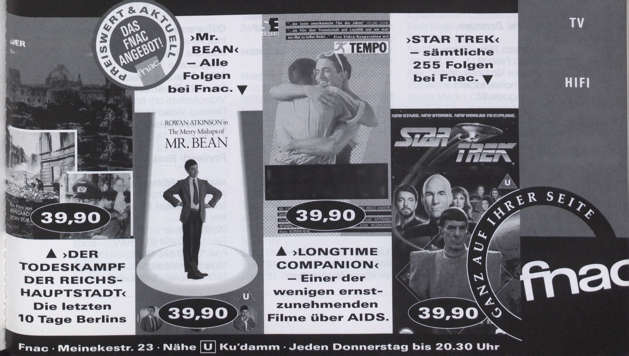Internationale Einrichtungen
The Kitchen | Länderkürzel |  | Abbreviations per country
Video Distribution | A | Österreich | A | Austria
Steve Gallagher | AUS | Australien | AUS | Australia
512 W 19th St. | B | Belgien | B | Belgium
USA NY 10011 New York | BOL  BR | Bolivien  Brasilien | BOL  BR | Bolivia  Brasil
Tel: *1 212 255 57 93 | CDN | Kanada | CDN | Canada
Fax: *1 212 645 42 58 | CH | Schweiz | CH | Swizeriand
DS, EX | CS | Tschechische Republik | CS | Czech Republic
DS, EX | D | Deutschland | D | Germany
 | DK | Dänemark | DK | Denmark
Video Data Bank | E | Spanien | E | Spain
Mindy Faber | F  GB | Frankreich  Großbritannien | F  GB | France  Great Britain
37 S. Wabash | GR | Griechenland | GR | Greece
USA IL 60603-6487 Chicago | GUS | Rußland | GUS | Russia
Tel: *1 312 899 51 72 | H  1 | Ungarn  Italien | H  1 | Hungary  Italy
Fax: *1 312 263 01 41 | J | Japan | J | Japan
DS | Mex | Mexico | Mex | Mexico
 | NL | Niederland | NL | Netherlands
 | PL | Polen | PL | Poland
 | PY | Paraguay | PY | Paraguay
 | RA | Argentinien | RA | Argentina
 | RCH | Chile | RCH | Chile
 | RO | Rumänien | RO | Romania
 | ROU | Uruguay | ROU | Uruguay
 | SLO | Slowenien | SLO | Slovenia
 | SF | Finnland | SF | Finnland
 | USA | USA | US | USA
 | YV | Venezuela | YV | Venezuela

HELDEN UND VERSAGER MUSIK
AM LAUFENDEN METER. ^{BÜCHER}
Klasse-Videos zum Super-Preis. SPIELFILME
_{h} DER TODESKAM
REICHSHAUPT
VIDEO
General, der Führer und zwei Millie
COMPUTER

LONGTIME
COMPANION
THE fl EXT GEHER ATmn
KARTEN-
VORVERKAUF

Internationale Videofestivals

Australien/ AustraUa
Australian Video Festival
Electronic Media Ar+s
Brian Langer
P.O. Box 661
Glebe NSW 2037
Tel.: *61 2-552 42 20
Fax: *612-5 52 42 29
Videokunst, Computeranimatio-
nen, Installationen/ Video Art,
Computeranimations, Installations
5/ 94

Belgien/ Belgium
4E Mondial de la Video
Robert Malengreau
12, rue Paul Emile Janson
1050 Brüssel
Tel.: *32 2-649 33 40
Fax: *32 2 - 6 49 33 40
Videos und Filme/
Videos and films
8. - 13. 11.94

Brasilien/ BrazU
Associgäo Cultural Videobrasil
Solange Oliveira Farkas
Rua Cönego Eugenio Leite 920
Sao Paulo SP
Brasil 05414-001
Tel.: *55 11 -2 80 60 31
Fax: *55 11 - 8 83 32 88
20. 11. -4. 12. 94

Dänemark/ Denmark
Copenhagen Film + Video
Workshop Festival
Det Danske Filmvaerksted
Dino Raymond Hansen
Vesterbrogade 24
1620 Kopenhagen V
Tel.: *45 31 - 24 16 24
Fax: *45 31 - 24 44 19
Videos und Filme/
Videos and films
7/ 94

Deutschland/ Germany
Kasseler Dokumentarfilm und
Videofest
Filmladen Kassel
Gerhard Wissner
Goethestraße 31
34119 Kassel
Tel.: *49(0)561 - 1 88 44
Fax: *49 (0)561 - 1 88 34
Videos und Dokumentarfilme
Videos and documentaries
11/94
Femme Totale/ Frauen Filmfestival
c/o Kulturbüro Dortmund
Klepplngstr. 21-23
44122 Dortmund
Tel.: *49(0)231 -5 02 51 62
Fax: *49(0)231 -5 02 24 97
Videos und Filme von Frauen/
Videos and films by women
22. - 26. 3. 95
40. Internationale Kurzfilmtage
Oberhausen
Angela Haardt
Christian-Steger-Str. 10
46042 Oberhausen
Tel.: *49 (0)208 - 8 25 26 52
Fax: *49(0)208-85 25 91
Videos und Filme bis 45 Minuten,
Symposia/ Videos and films up
to 45 minutes, Symposia
21.-27.4.94
8. Freiburger Videoforum
Medienwerkstatt Freiburg
Ursula Hartenstein
Konradstr. 20
79100 Freiburg
Tel.: *49 (0)761 -70 97 57
Fax: *49(0)761 -70 17 96
Deutschsprachige Videos, Inter-
nationale Rahmenveranstaltun-
gen, Diskussionen/ German-
ianguage videos, International
fringe events, Discussions
1. -4. 9. 94
European Media Art Festival
Hasestraße 71
P.O. Box 1861
49074 Osnabrück
Tel.: *49(0)541 -2 16 58
Fax: *49 (0)541 - 2 83 27
Filme und Videos, Installationen,
Performances, Multi-Media-
Projekte, Symposia/ Videos and
Films, Installations, Performances.
Multimedia-Projects, Symposia
9/ 94
Duisburger Filmwoche
Werner Ruzicka
Am König Heinrich Platz
47049 Duisburg
Tel.: *49(0)203-2 83 41 71
Fax: * 49 (0)203 - 2 83 41 30
Deutschsprachige Dokumentar-
filme/ German-language docu-
mentaries
8.-14. 11.94
Ökomedia Filmtage
Ökomedia Institut e.V.
Habsburgerstr. 9a
79104 Freiburg
Tel.: *49 (0)761 -5 20 24
Fax: *49 (0)761 - 55 57 24
Filme und Videos zu Umweltfra-
gen/ Films and videos on envi-
ronmental issues
11/94
8. VideoFest
Mediopolis Berlin e.V.
Micky Kwella
Potsdamerstr. 96
10785 Berlin
Tel.: *49 (0)30-2 62 87 14
Fax: *49(0)30-2 62 87 13
2/ 95
Videonale Bonn
Petra Unnützer
Nassestr, 3
53113 Bonn
Tel: *49 228-21 59 61
Kunstvideos, Installationen/
Art videos, Installations
9/ 94
OSTranenie
Inke Arns
Bauhaus Dessau
Groplusallee 38
06846 Dessau
Tel,: *49 340-61 40 52
Videofestival am Bauhaus
Dessau/ Video Festival at the
Bauhaus Dessau
11/94

Finnland/ Finland
Muumedia Festival
Av-ark Perttu Rastas
Tallberginkatu 1 B 5
Box 76
00180 Helsinki
Tel.: *358 0 694 40 89/092
Fax: *358 0 694 41 87
Videos, Installationen, Neue
Technologien, Symposia/

Internationale Videofestivals

Videos, Installations, New tech-
nologies, Symposia
4/ 94

Frankreich/ France
Vidéoformes
Gabriel Soucheyre
B.P. 71
63003 Clermont-Ferrand
Cedex 1
Tel.: *33 73-90 67 58
Fax: *33 73-92 44 18
Kunstvideos, Installationen/
Art videos, Installations
4/94
Manifestation INT. de Création
Video et de TV
Pierre Bongiovanni
B.P. 5
25310 Plérimoncourt
Tel.: *33 81 -30 90 30
Fax: *33 81 -30 95 25
Videos aller Genres, Installatio-
nen, Symposia/ Videos, all
genres, Installations, Symposia
(alle zwei Jahre Im Juni/ June,
every two years)
Les Instants Vidéo de Manosque
Marc Mercier
MJC de Manosque
Allée de Provence
04100 Manosque
Tel.: *33 99-31 30 33
Fax: *33 99 - 30 79 27
Videokunst, Installationen/
Video art, Installations
11/94
Vidéo Art Plastique
Centre d'Art Contemporain
Gilles Forest
7, Passage de la Poste
14200 Hérouville Saint Clair
Tel.: *33 31 -95 50 87
Fax: *33 31 -46 27 28
11/94

Großbritannien/ Great Britain
Video Positive 94 Moviola
Eddie Berg
40A Bluecoat Chambers School
Lane
LI 3BX Liverpool
Tel.: *44 51 -7 09 26 63
Fax: *44 51 -7 09 21 50
Videos, Computeranimationen,
Installationen/ Videos, Computer
animations, Installations
5/ 94
London Film Festival
British Film Institute
Sheila Whitaker
South Bank, Waterloo
SEI 8XT London
Tel.: *44 (0)71 -9 28 35 35
Fax: *44(0)71- 6 33 07 86
Videos und Filme/
Videos and films
11/94

Japan
Fukui International Video Biennale
Fukul Media City Forum
1-13-6, Tawara
Fukui City 910
Tel.: *81 776 20 50 30
Fax: *81 776 20 50 33
2/ 95

Kanada/ Canada
The International Short Film
Festival of Montreal Alcan
Dominique Flétu
4545 av. Plerre-de-Coubertln
CPI 000, Succ.M. Montréal
Tel.: 001 514-2 52 30 24
Fax: 001 514-2 54 16 17
Videos und Kurzfilme/
Videos and short films
3/ 94

Monaco
Imagina
P.O. Box 300
98000 Monte Carlo
Tel.: *33 93-15 93 94
Fax: *33 93-15 93 95
Computeranimationen/
Computer animations
2/ 94

Niederlande/ Netherlands
World Wide Video Festival
Kljkhuis
Tom van Vllet
Spul 189
2511 BN Den Flaag
Tel.: *31 70-3 64 48 05
Fax: *31 70 - 3 61 44 48
Videos aller Genres, Computer-
animationen, Installationen/
Videos, all genres, Computer
animations, Installations
Markt 11. - 17. 4. 93
International Audio Visual
Experimental Festival AVE
Artcentre De Gele Rljder
Wilma Bulhof
Postbus 307
6800 Arnhem
Tel.: *31 85-42 05 71
Fax: *31 85-43 51 66
Audiovisuelle Experimente/
Audio-visual experiments
11/95

Österreich/ Austria
Ars Electrónica ORF
Landesstudio Oberösterreich
Europaplatz 3
4010 Linz
Tel.: *34 732-6 90 02 67
Fax: *34 732 - 6 90 02 70
"Intelligente Ambiente" Festival
für Kunst, Technologie und Ge-
sellschaft/ "Intelligent Ambience"
Festival for Art, Technology and
Society
21.-25. 6. 94

Polen/ Poland
WRO Polish Monitor
Open Studio Cooperative
Plotr Krajewski
P.O. Box 1385
54-137 Wroclaw 16
Tel.: *48 71 -44 83 69
Fax: *48 71 -44 83 69
Polnische Medienkultur/
Polish Media Culture
6. - 8. 5. 94
Schweiz/ Switzerland
Solothurner Filmtage
Büro der Solothurner Filmtage
Ivo Kummer, Jean-Claude Käser
P.O. Box 1030
4502 Solothurn
Tel.: *41 65-23 31 61
Fax: *41 65-23 64 10
24. - 29. 1 95

Internationale Videofestivals

Video Art Festival Locarno
Video Ail-
lnes Bianda
P.O. BOX 1959
6600 Locarno
Tel.: *41 93-31 22 08
Fax: *41 93-31 22 07
Festival und Forum der neuen
Bilder/ Festival and Forum of new
Images
1. - 4. 9. 94
Internationale Film- und
Videotage Viper Luzern
Christoph Settele
Postfach 4929
6002 Luzern
Tel.: *41 41 -51 74 07
Fax: *41 41 -52 80 20
Experimentelle Filme und Videos,
Schweizer Videos, alle Genres/
Experimental films and videos,
Swiss videos, all genres
18.-22.10.94
6e Semaine Internationale de
Video
Maison des Jeunes et de la
Culture
André Iten
5, rue du Temple
1201 Geneve
Tel.: *41 22- 7 32 20 60
Fax: *41 22- 7 38 42 15
Videos aller Genres, Installatio-
nen, Seminar/ Videos, all genres,
Installations, Seminars
11/94

Spanien/ Spain
Festival International Video
“Cidade de Vigo”
Enrique Acha
Apdo 1699, T. A, Alonso 43,
Intr. Local 2
36208 Vigo
Tel.: *34 86-47 38 67
Fax: *34 86-29 36 10
Internationale Videos/
International Videos

Ungarn/ Hungary
Mediawave Festival
International Visual Art Foundation
Jenö Hartyändi
Soproni U. 45
9028 Györ
Tel.: *36 96-43 11 31
Fax: *36 96-43 15 59
Festival der visuellen Künste/
Festival of Visual Arts
26. 4. -1.5. 94

USA
The American Film Institute
Video Festival
2021 North Western Avenue
CA 90027 Los Angeles
Tel.: *1 213-8 56 76 00
Fax: *1 213-4 62 40 49
Videokunst/ Video art
2/ 95
Atlanta Film and Video Festival
Image
Film/Video Center
Claire Reynolds
75 Bennett St, Suite M-l
30309 Atlanta, Georgia
Tel.: *1 404-3 52 42 25/42 54
Fax: *1 404-3 52 06 53
Videos und Filme aller Genres/
Videos and films, all genres
8. - 19. 6. 95
Dallas Video Festival
Video Association of Dallas
Barton Weiss
215 A Henry Street
TX 75226 Dallas/ Texas
Tel.: *1 214-5 61 88 88
Fax: *1 214-6 51 88 96
Videos, Installationen, Podiums-
diskussionen, Demonstration
neuer Technologien/ Videos,
Installations, Panel discussions,
New technology demonstrations
11/94
Video Visions
Marian Masone
The Film Society of Lincoln Center
70, Lincoln Center Plaza
New York, NY 100 23
Tel.: *1 212 8 75 56 10
Fax: *1 212 8 75 56 36
Alle Genres/
All Genres
30. 9.-8. 10. 94


AUDIO VISUELLE PRODUKTE

WALDEMARSTRASSE 38 D-10999 BERLIN TEL 030-616 90 70 FAX 030 - 615 78 48
Aufnahme und Bearbeitung mit Betacal SP Pgitale Effekte Computergrafik Gerätevermietung EB-Teams
KomSpte Produktion Full Sefvice

Personen

A
Abramovic, Marina 43
Alajbegovic, Zemira 71
Allen, Rebecca 63
Alpert, Jon 83
Alvarez, Julian 62
Andersen, Jes 48
Anding, Volker 57
Appelt, Dieter 43
Aranzabal, Eneka 63
Arjona, Eduardo 93
Arnauda, Santiago 63
Assandri, Oscar 93
B
Baethe, Hanno 59
Baird, Joel 65
Balague, Adrian 93
Balcells, Remo 63
Barbier, Dominik 29, 74
Beban, Breda 54
Behrens, Matthias 29
Bennlng, Sadie 65
Beuys, Joseph 41
Bister, Jules 37
Black Box Foundation 68
Blume, Claus 57
Bohörquez, Francis 93
Bonta, Zoltän 68
Born, Thomas 85
Bravo, Pepe 63
Buckley, Rick 18
Büro für ungewöhnliche
Maßnahmen 14
Buescher, Michaela 31
C
Cahen, Robert 54
Cajaraville, Maite 63
Callas, Peter 72
Calvez, Bilbo 89
Cohen, Adam 54
Cohen, Maria J 93
Colgnoux, Eric 37
Conradt, Gerd 30, 31, 52
Coutlnho, Eduardo 92
Curran, Michael 49
D
Davis, Douglas 41
Day, Dennis 73
da Cunha, André Luis 92
Declerck, Annie 82
Decostere, Stefaan 78, 80
Decurnex, Chuly 93
Detroy, Ar 93
Deutch, Denise 89
de F Rashel, B 35
de Infante, Francisco Ruiz 62
de la Serna, Eduardo 93
de Pena, Franco 75
Die Tödliche Doris 57
Dijkman, Bart 46
dl Prima, Daniel 93
Doury, Pascal 36
E
Eckardt, Jo 42
Eguillor, Juan Carlos 62
Eirin, Laura 92
Ejdrup Hansen, Elle-Mie 90
Elrlk 37
Enyedl, lldlkö 69
Escobar, Alejandro 93
Eshetu, Theo 29
Estankona, Jon 63
Etzler, Doro 50
Exposlto, Marcelo 62
F
Faber, Mindy 47
Farji, Sabrina 93
Feldman, Susan 49
Ferguson, Don 38
Fildes, Simon 90
Fitzgerald, Sean 35
Fleig, Mark D 36
Förschlng, Marion 58
Forgdcs, Péter 69
Frenzei, Hannah 43
Fried, Sara 93
Fritzsche, Karin 68
Fudin, Monica 93
G
Gabor, Imre 69, 84
Gadaev, Konstantin 76
Gaumnltz, Michael 35
Geoffroy, Christiane 73
Gerwers, Knut 72
Gerz, Jochen 43
Ghezzl, Enrico 53
Glovanetti, Gabriel 93
Gohard, Ghislaine 36
Golf, Klemens 73
Grabols, Alicia 93
Grönlykke, Niels 48
Gruber, Bettina 57
Grunwalsky, Ferenc 69
Grzinlc, Maria 71
Guevara, Eduardo 92
Günther, Ingo 57
H
Hakola, Marlkkl 38
Hamos, Gusztav 57
Harrison, Chris 49
Hentz, Mike 43, 57
Hergueta, Jose Antonio 62
Herzogenrath, Wulf 40
High, Kathy 83
Hill, Tony 48, 49
Hoover, Nan 41
Horn, Rebecca 41, 43
Horrillo, Manu 63
Horvatic, Hrvoje 54
I
Igazsag, Radu 75
Ivekovlc, Sanja 19
J
Jahn, Hartmut 52, 85
Jauregui, Pablo Rodriguez 92
K
Kahlen, Wolf 43
Kalln, Tom 85
Karawahn, Kain 43, 52, 57, 85
Klessllng, Dieter 57
Klss, Laszlö 68
Klaßen, Solvelg 85
Klauke, Jürgen 43
Kleiber, Roger 36
Knoebel 41
Köpper, Judlt 70
Korda, Neven 71
Koshkin, Vladimir 76
Kulik, Pawel 75
Kuprin, Aleksandr 76
Kwella, Mlcxy 29, 51
L
Lamas, Eduardo 92
Langer, Guillermo 93
Langhans, Rainer 55
Lanneau, Ollvler 36
Lascano, Diego M 92
Löhner, Henning 91
Lopez Zavala, Eduardo 93
Lortat-Jacob, Jeanne 37
Lottmann-Bender, Eckhardt 55
Lux, Antal 89
luxlogls 27
M
Maas, Georg 57
Magnant, Franck 89
Martinis, Dallbor 21
Manly, Eva 50
Mattox, Janls 38
medienoperative 52
Medienoperative 52
MedlenOperatlve 52
Medienpädagogisches
Zentrum 52

Personen

Medienwerkstatt Franken 52
Medienwerkstatt Freiburg 52
Medienwerkstatt Linden 52
Medienwerkstatt Wien 52
Meerapfel, Jeanine 52
Meissner, Norbert 22, 23, 57
Mercado, Marcello 93
Meyer, Christian 49
Microsurgery Group 76
Mirage, Merel 78
Modi 48, 49
Monheim, Gert 79, 86
Montanez Ortiz, Raphael 72
Montiel, Alina Iraizoz 64
MPZ 52
N
Nanji, Meena 46
Nino, Alejandro 93
Nisic, Hervé 84
Noti, Alberto 35
O
Odenbach, Marcel 57
Oguri, Kenizi 31
P
Pacal 50
Paik, Nam June 41
Pakula, Julian 59
Pallier, Maria 62
Pankhurst, Lawrence 50
Pape, Rotraut 57
Pardo, Ignacio 62, 63
Pellington, Mark 47
Peret 63
Perez, Inaki 63
Peternak, Miklös 70
Petersen, Sven 36
Pezold, Friederike 41,43
Phillips, Rick 65
Piene, Otto 41
Pister, Laurent 36
Poncet, Olivier 36
Poynder, Victoria 71
Prokhorov, Anatoly V 76
Pueyo, Juan 62
Pummell, Simon 47
R
Rettinger, Carl Ludwig 52
Riggs, Marlon 66
Ritter, Christa 55
Rombach, Hans 31
Romij 37
Rosenbach, Ulrike 41, 43, 57
S
Salaberria, Inigo 62
Sanders, Robert 48
Santorineos, Manthos 77
Sanz, Rodolfo Oscar 93
Savushkin, Sergej 76
Schaal, Eduardo 92
Schäfer, Peter 52
Schmitt, Thomas 43
Schou, Jeanette 67
Schroeder, Mio A.F 84
Schum, Gerry 41
Shinsuke, Ina 90
Sisterna, Desiree 93
Smid, Aina 71
Solomon, Alexandru 75
Sölyom, Andräs 70, 74
Sopterean, Marius Dimitru 75
Spinhoven, Bill 24
Spiro, Ellen 66
Stern, Monika Funke 57
Szulkin, Piotr 75
T
Tambellini, Aldo 41
Toboso, Fernando 63
Torre, Josune 63
Torre, Roberta 71
TODT 17, 45
Trilnick, Carlos 93
Truffault, Philippe 58
U
Ulay 43
V
Valden, Annemarie 36
Vandekeybus, Wim 38
Vasselin, Harold 85
Vedder, Maria 57
Veit-Lup 78
Verdin, Walter 38
Vertow, Dziga 31
Vesterskov, Knud 67
Videowerkstatt Bornheim 52
Villar, Daniel 93
Vivien, Laurent 89
vom Bruch, Klaus 41, 57
von Borries, Achim 50
Vostell, Wolf 41
W
Weibel, Peter 57
Weidebach, Paulo 92
Wirths, Axel 55
X
X-PRZ 25, 45
Y
Yurcdvich, Adriana 93
Z
Zamiara, Wojciech 75
Zielinski, Siegfried 31
Zinganel, Michael 26

Titel

I
Ich kann sehen, was Ich will 43
Ich mache die Schmerzprobe ,57
0-9
1 Schritt vor - 3 zurück/
Abtreibungstango 52
1/61 Chamissoplatz 89
10 3/4 Zoll 57
18 Tage freies Wackerland 52
A
A fotografía filozófusa.
Vllém Flusser 70
A halhatatlanságról 70, 84
A Short History of the Wheel 48
Akt: Inge (für Franz) 85
Allein auf einer Insel, Teil 2 52
Am Rand der Träume 52
Ampolla 62
Animalistic Projects 76
Annette Roch 31
Anthem 66
Antípoda 62
Aquamoving 43
Argumento 93
Aspekte der Alternativ-
bewegung - Trigger 52
Avtobus 71
Az örmester (Der Sergeant) 68
B
Babel - A Spelling Lesson 75
Bacon 48
Barnasaurus 63
Baustelle 57
Berlin - Übungen In neun
Stücken 41
Beszélgetés Body Gäborral 68
Birta Myrkur 62
Black Gate Cologne 41
BlaubeerWald 31
Blind Grace 54
Blood Stains 92
Boca de Llxo 1 92
Book of Shadows 38
Búsqueda 93
By the Dawns Early Light 67
C
Carne Viva 63
Microsurgery Group 76
Combate 93
Contorsionista 62
Cracked 50
Cuba: Between a Blockade
and a Hard Place 83
Curial e güelfa 62
D
Damn Silence of the Streets 59
Dance Number 72
Darling Child 85
Das Duracellband 57
Das Propellerband 41
Das Schloß? 89
Das Zögern Ist vorbei 52
De la mano 80
Debüt 57
Dedale le grand inventeur 71
Delirium 47
Der Herzschlag des Anubis 57
Der Mann mit der Kamera 31
Der malende Mund 43, 60
der Tod IST 72
Der Traum vom rechtsfreien
Raum 55
Der Videopionier 31
Der Westen lebt 57
Des Affection 36
Destinos de Tierra 93
Die Distanz zwischen mir und
meinen Verlusten 57
Die neue leibhaftige
Zeichensprache 41, 43
Die Rache der Toten Indianer.,91
Die Schrottlawine 52
Die Stadt, das Gift und
der Bayer-Konzern 87
Dlsclalmer 49
Dissimulation 84
documenta 6 -
Eröffnung per Satellit 41, 60
Don't Talk Now 46
Drei Annäherungen - Von der
Kunst, Video zu machen 29
DWA 75
E
Ediflce 89
Edriophthalma 84
Ela Pop Eia 78
El fin de la hlstorla 93
El idloma espanol 63
El Naufrag 62
El pibe 92
El placer 62
El spiritu de los tiempos 93
Eleven -
Verstehen Ist wie Hitze 57
En torno a Gernlka 63
Epigrama 63
Ernst Wlll's Plcture Book 72
Espantapajaros 93
Espejlsmo 63
Evidentemente un espejlsmo...62
F
Fallende Scheibe 57
Father's Daze 47
Fernsehgrüße
von West nach Ost 31
Filmfax 22
Fllmfax - Artfax 57
Flut 14
Frame o la rueda
de la fortuna 62
Frieden... ein Wort kann
eine Karikatur sein 52
Frozen Images 19
Fuego 93
Fünfer-Pack 29
Funeral/ Temetes 70, 74
G
Geisterfahrer 52
Gesänge des Pluriversums 57
Gesucht wird... eine
Todesursache 87
Girl Power 65
Glauben Sie nicht, daß Ich
eine Amazone bin 43, 60
Globula 68
Go East. Marktwirtschaft
zieht In Chemnitz ein 79
Got away in the
Dying Moments 73
Green Phase 43
Greetings From Out Here 66
H
Hair Today: Gone Tomorrow ....50
Handshake 27
Handschuhfinger und
Bleistiftmaske 43
Holding the Viewer 49
Ich schreibe Tagebuch 31
I Don't Know 75
1/ Eye 24
Imagenes alteradas 93
Immersion 52
In Flight 49
J
J'étais Hamlet 74
jst bcs ur paranoid
dnt thnk thyr nt aftr y 25
Jürgen Klaukes Langeweile 43
K
Kettenanimation 50
Kickern, Disco...
und was noch? 52
Kniespiel III 57
L
L'image de la vie

Titel

Zum Glück gibt's kein Patent....57
et de la mort 43, 60
La mentira 38
La noche navegable 62
La poupée 75
La vie morte 85
Laberint 63
Labirint 71
Land Art 41
Langhans, Teufel und
die Frauen 55
Le droit et le vivant 73
Le miroir virtuel 35
Les choses simples 62
Les muriens 36
Les Zappy 37
Light/ Dark 43, 60
Light Pôles 43
Los hermanos de mi ninez 93
Love Story 63
Luck Smith 57
M
Maid of the Seas 73
Malfunction 52
Mamas little Pleasure 57
Manteuffelstr, 40. Die
Geschichte eines Houses 87
Mantra 75
Maria Muñoz 62
Martial pArt 2 85
Maybe it is a Sin that I Pray 75
Meat 75
Menina 63
Mi primer film 93
Middle Man 18
Minuto de silencio 93
Missing the Point Completely.. .90
Moksha (Language is a Virus) ..36
Mutantenstadl 50
Mutter Voter ist tot 57
My Name is Tina 49
N
Napról napra 69
Narcomania 76
Nêzit/ Lifeless 76
No Sex 37
O
Ohne Titel 26
Oscillation 37
Oswiecin ou Doza
Diamant s'agite beaucoup 36
P
Pasivos 93
Paßt bloß auf 52
Pau-Brasil 92
Pipou le joli pou 50
Port Bort 67
Posthuman 36
Projektion X 41
Putte muß bleiben 52
Puzzled 49
Pygmalion 36
Pyrokalypse süß 85
R
Reflexionen über die
Geburf der Venus 41
Rosa mi amour 48
Rotorama 57
Ruba'iyaf 35
S
Saddam Speaks 83
Saint-Ex 92
Santa Sevilla 62
Shriek into the Ear-Drum 75
Sketch of Kyo 90
So kommt ihr an uns
nicht vorbei 52
Sociedad y
comunicación 1, 2, 3 93
Solange es Europa noch gibt...52
Sombras de cal 62
Spongers of Brain 76
Sfress 92
Sun in Your Head 41, 60
T
Tales 68
Tätowiert 59
Tejiendo 93
Teleplastia 62
Téli hadjárat (The Winter War)..69
Temetés/ Funeral 70, 74
The Arcana of the Primordial
Numerological Flux 35
The Berliner Summernight
dream 57
The Evil Cleric 65
The First Apokryph 76
The Four Seasons of a Year 93
The Left Hand should Know 54
The Line 90
The Register 21
The Temptation of Sainthood...47
The Torment Zone 93
This is an emergency/ Notfall ...43
Tiempo de espera 92
Tierra prometida 62
Time 63
To amor me esta matando 93
To Go Strange - fremd gehen .50
Torres Garcia 92
Tractátus 69
Transito 62
Transversum 38
Travelling Light 29
Travelogue 1 - The Dream
of Leopold the II 81
Travelogue 2 - The
Metamorphoses of Tintin 81
Travelogue 3 - Alchemy
Bruxelloise 81
Travelogue 4 - Coming
from the Wrong Side 81
Travelogue 5 - Déjà-vu,
The Museum Planet 78
Trois regards intérieurs 85
TV Borisz és Misa 70
TV-Trilogie 57
Twice the Universe 29
U
Über die Medien-Kriege 70
Un aller simple 89
Un horizonte de besos 93
Unbeschreiblich weiblich 52
Underexposed: The Temple
of the Fetus 83
V
Va por ustedes 63
Variations sur le sport 37
Vegetaren 48
Videolevél Magyarorszâgrôl ....68
Video - Raum - Zeit 29
Videotrickarbeiten 31
Videozeit: Heavy User 31
Voices of the Morning 46
Voyage d'hiver 54
W
Warum wir Männer die
Technik so lieben 80
Waterproof für Uschi 23
Wege der Liebe 49
Wer Gewalt sät 79
Whose Tibet is it anyway? 78
Wings for Fan 35
Womb Wars 17
Z
Zia Enza é in partenza 71

UKW

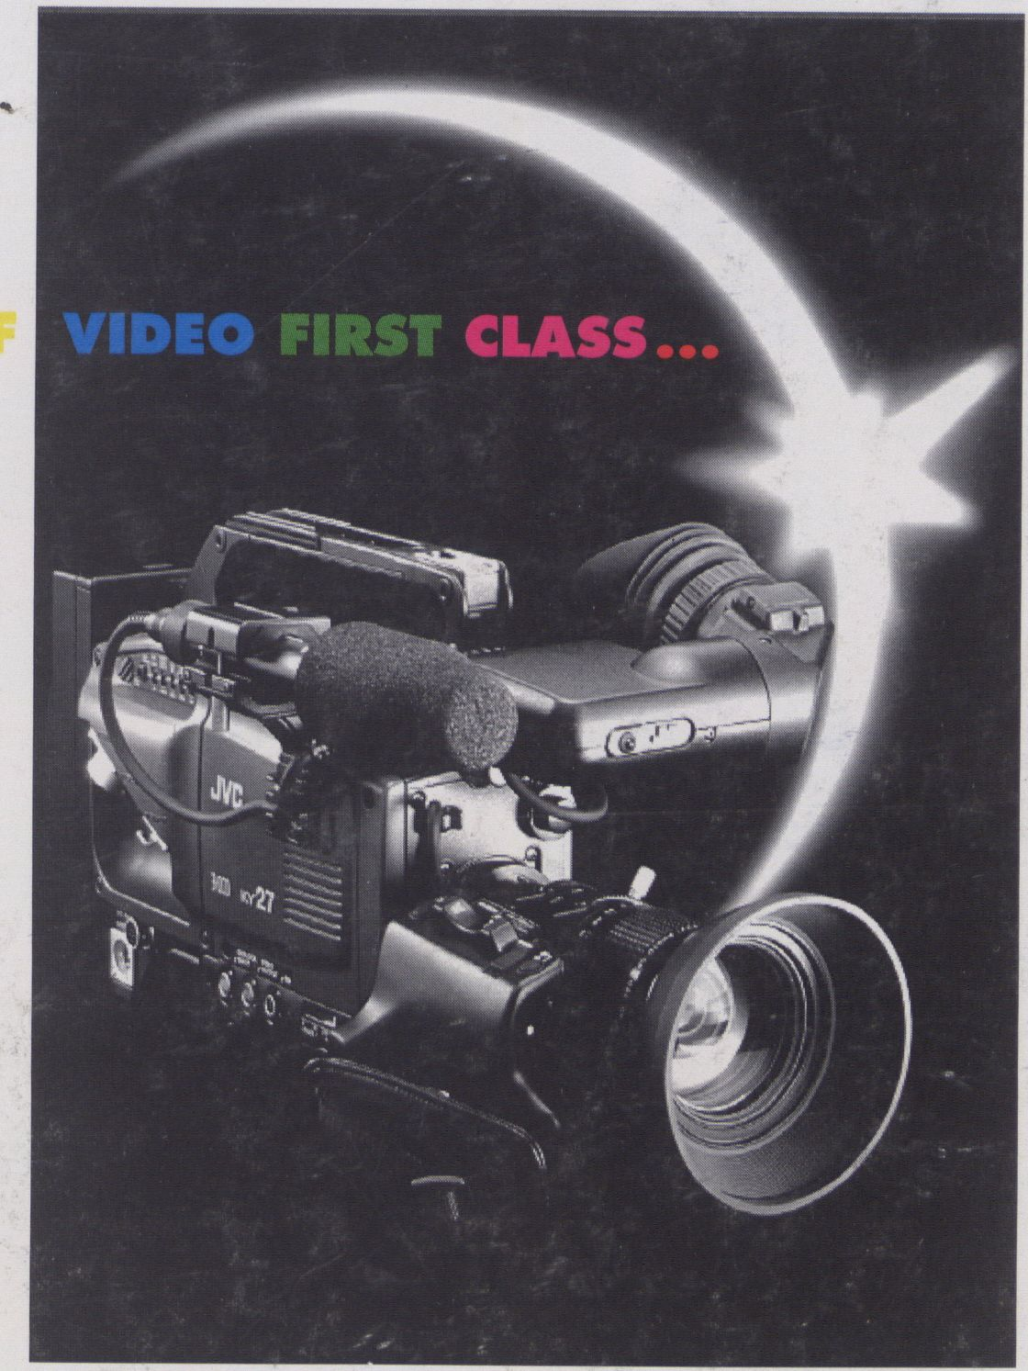

... JVC PROFESSIONAL
Das ist ein lückenloses Programm professioneller Videotechnik,
von der Aufnahme über die Bearbeitung bis zur Wiedergabe.
Zu erstklassiger Technik gehört ein umfassender Service. Unsere
Ingenieure und Techniker beraten Sie individuell. Rufen Sie uns
doch mal an und sprechen Sie mit unseren Spezialisten.
Zum Beispiel über die neue LOLUX-Kamera KY-27E. Sie besitzt
alle Features, die ein professioneller Anwender erwartet. Mehr
noch: * die automatische Blendensteuerung mit ALC, Automatic
Iris und EEI zwischen 10 und 32.000 Lux und • die Lolux-Funktion
für farbtreue Aufnahmen bis zu 2 Lux - superscharf. Robust und
sicher bietet sie mit angedocktem Rekorder die Leichtigkeit und
das bequeme Handling eines Camcorders - die perfekte Kamera
also für den ENG-Einsatz und für den Studiobetrieb über CCU.
JVC

PROFESSIONAL
JVC PROFESSIONAL PRODUCTS GMBH
61145 FRIEDBERG POSTFACH 10 05 61 TELEFON (0 60 31) 6 05-0 FAX (0 60 31) 6 05-280

Berliner Room (Smokers): Monitor - Market - Videoinstallations: Ground Floor, daily 12.00-21.00

